(Korrigert utgave per 23.10.2023)

Finansdepartementet

Meld. St. 1

(2023–2024)

Melding til Stortinget

Nasjonalbudsjettet 2024

Finansdepartementet

Meld. St. 1

(2023–2024)

Melding til Stortinget

Nasjonalbudsjettet 2024

Tilråding fra Finansdepartementet 29. september 2023,   
godkjent i statsråd samme dag.   
(Regjeringen Støre)

# Hovedlinjer i den økonomiske politikken og utsiktene for norsk økonomi

Målet for den økonomiske politikken er økonomisk vekst som bidrar til bred velstandsøkning, arbeid til alle, mer rettferdig fordeling som reduserer de sosiale og geografiske forskjellene, og en sterk velferdsstat med gode tjenester uavhengig av folks lommebok og bosted. Samtidig må veksten være bærekraftig, og vi skal nå våre klimamål.

Krig, uro og ettervirkninger av pandemien har rammet mange hardt i form av økte levekostnader og gjort verden mer utrygg. Prisene har økt i så godt som alle land, også her i Norge. Alle merker dette, og mange har fått trangere økonomi. Det viktigste vi kan gjøre i den økonomiske politikken i denne situasjonen, er å bidra til å få ned prisstigningen og fortsatt sikre at folk har en jobb å gå til. Vi må samtidig opprettholde gode velferdstjenester og ivareta de som har minst, samt styrke sikkerhet og beredskap.

Inflasjonen økte kraftig i alle OECD-landene etter pandemien. De viktigste driverne var sterk oppgang i etterspørsel etter varer og tjenester, blant annet som følge av svært ekspansiv finans- og pengepolitikk under pandemien, og kraftig økning i energi- og råvarepriser i forbindelse med Russlands angrep på Ukraina. I de aller fleste OECD-landene er rentene blitt økt for å bringe inflasjonen ned og dempe presset i økonomiene, etter at sentralbankene en stund anslo at inflasjonen var midlertidig og ville gå over av seg selv.

Fortsatt høy prisstigning er nå den største utfordringen i den økonomiske politikken fordi det undergraver folks mulighet for økt velstand og en trygg økonomisk hverdag. Konsumprisveksten er klart høyere enn vi tidligere har anslått, selv om den har gått ned de siste månedene. Svekkelsen av kronekursen bidrar til å holde prisveksten oppe. Lønnsveksten har tatt seg markert opp, men konsumprisveksten har de siste to årene vært enda høyere, slik at reallønningene har falt.

Etter en sterk økonomisk vekst i fjor kom aktiviteten i norsk økonomi opp på et høyt nivå, som har holdt seg inn i inneværende år. Sysselsettingen er høy, og det er mange ledige stillinger. Vi må helt tilbake til 2009 for å finne en høyere andel i jobb. Det har aldri tidligere vært flere personer i jobb enn i dag. Arbeidsledigheten er svært lav.

Samtidig har mange fått dårligere råd det siste året. Jo mer Norges Bank må sette renten opp, desto mer krevende blir situasjonen for de som har gjeld. Prisveksten ser ut til å være på vei ned, og renten er nå etter mange økninger nær et nivå som Norges Bank anser tilstrekkelig til å få prisveksten ned mot målet. Det er viktig å føre en ansvarlig budsjettpolitikk for å unngå å forsterke presset på renten.

Samtidig legger regjeringen vekt på at finanspolitikken skal avhjelpe byrdene ved høy prisstigning for særlig utsatte grupper. Det er også viktig å opprettholde stabile og forutsigbare offentlige velferdstjenester, og disse bør ikke endres som en del av konjunkturpolitikken.

Finanspolitikken er lagt opp innenfor en samlet ansvarlig ramme. Regjeringens forslag til budsjett for neste år anslås å gi et uttak på 2,7 pst. av Statens pensjonsfond utland. Budsjettforslaget gir en økning i bruken av fondsmidler fra 2023 til 2024 på 0,4 pst. av trend-BNP for Fastlands-Norge. Ifølge modellberegningene virker budsjettforslaget for 2024 nær nøytralt på aktiviteten i norsk økonomi som følge av sammensetningen av de ulike inntekts- og utgiftspostene.

Regjeringen har klart å finne rom for nødvendige utgifter som følger av den ekstraordinære situasjonen vi nå står i, innenfor en samlet ansvarlig økonomisk ramme. Budsjettet for 2024 gir trygghet og muligheter for folk og bedrifter i hele Norge. Regjeringens hovedprioriteringer i budsjettet for 2024 er å:

* holde folk i jobb, skape nye jobber og styrke arbeidslinja,
* sørge for grunnleggende god lokal velferd i skolen, helsetjenesten, eldreomsorgen og andre viktige tjenester,
* ta vare på dem som rammes av den høye prisstigningen,
* prioritere tryggheten og beredskapen i Norge i en urolig tid,
* stille opp for Ukraina og mennesker på flukt og bidra til stabilitet og trygghet i Europa,
* ivareta grønn omstilling og nå klimamålene.

Den største enkeltprioriteringen i finanspolitikken er nødvendige utgifter som følge av krigen i Ukraina. I regjeringens budsjettforslag er de budsjettmessige konsekvensene av krigen i Ukraina anslått til om lag 44,1 mrd. kroner, mot anslåtte 42,6 mrd. kroner i 2023. Det er en prioritering ingen hadde sett for seg før Russlands invasjon av Ukraina, men som det nå er bred politisk enighet om.

Høy sysselsetting og lav ledighet, samtidig som inflasjonen gradvis går ned

Norsk økonomi har passert konjunkturtoppen. Hovedscenariet for den videre utviklingen er en «myk landing» der inflasjonen kommer ned, samtidig som sysselsettingen holder seg høy og arbeidsledigheten lav. Hovedmålet med Regjeringens politikk siden regjeringsskiftet har vært å gjøre det som kan gjøres for å unngå en hard landing med sterk økning i arbeidsledigheten. At det nå fremstår som sannsynlig med en myk landing, deles av andre sentrale institusjoner som gir prognoser for utviklingen i norsk økonomi. Det vil alltid være usikkerhet knyttet til økonomiske fremskrivinger, men usikkerheten anses som mindre nå enn for ett år siden.

Også internasjonalt er arbeidsledigheten ventet å holde seg nær historisk lave nivåer, selv om det anslås en viss økning. Neste år ventes lavere inflasjon blant våre handelspartnere, og høyere reallønn kan da bidra til å trekke den økonomiske veksten opp igjen. Veksten i år er blitt dempet av høyere styringsrenter. Et markert fall i gassprisene har trukket inflasjonen ned. Kjerneinflasjonen, hvor det er sett bort fra utviklingen i matvarepriser i tillegg til energipriser, har avtatt mindre. I flere land bidrar høyere lønnsvekst til å holde prisveksten oppe. Høy lønnsvekst øker risikoen for at prisveksten holder seg høy lengre enn tidligere antatt, og inflasjonen ventes å ligge betydelig over inflasjonsmålene også neste år. Inflasjonen hos våre handelspartnere neste år ventes å komme ned til 3,4 pst., etter en vekst på hele 8,6 pst. i fjor. BNP-veksten hos våre handelspartnere anslås til 0,9 pst. i år og 1,5 pst. neste år.

I norsk økonomi har den høye aktiviteten fortsatt inn i 2023, men med betydelige næringsvise forskjeller, og utsiktene varierer. I Norges Banks regionale nettverk melder oljeleverandørene og tjenesteytende næringer om tiltakende vekst og gode vekstutsikter fremover, mens bygge- og anleggsnæringen og varehandelsbedriftene venter videre fall i aktiviteten. BNP i fastlandsøkonomien ventes å vokse med 0,6 pst. i år og 0,8 pst. neste år.

Det er fortsatt høyt press i arbeidsmarkedet. Den registrerte arbeidsledigheten er på historisk lave nivåer, selv om den har økt noe siden årsskiftet. Sysselsettingen har i første halvår i år økt mer enn ventet i revidert nasjonalbudsjett, og beholdningen av ledige stillinger er svært høy. Etterspørselen etter arbeidskraft har likevel dempet seg noe, i takt med lavere vekst i økonomien. Vi venter at antall sysselsatte vil fortsette å øke noe både i år og neste år, samtidig som ledigheten går litt opp fra dagens svært lave nivå.

Inflasjonen er høy og bredt basert. Lavere råvarepriser, høyere styringsrente og avdempet vekst i norsk økonomi vil trolig trekke inflasjonen ned fremover, men svak kronekurs og høyere lønnsvekst vil gjøre at det tar tid før den kommer ned til inflasjonsmålet på 2 pst. Gjennom det siste året har kronen svekket seg betydelig. Hovedårsaken er trolig at andre land har satt opp renten mer og raskere enn Norges Bank. Hittil i år er kronen 8 pst. svakere enn i samme periode i fjor, og også svakere enn i årene før pandemien. Konsumprisveksten anslås til 6,0 pst. i år og 3,8 pst. neste år. Den underliggende inflasjonen, målt ved KPI justert for avgiftsendringer og uten energivarer (KPI-JAE), anslås til 6,4 pst. i år og 4,1 pst. neste år.

For å dempe prisstigningen har Norges Bank økt styringsrenten en rekke ganger, senest i september til 4,25 pst. Det videre forløpet for renten vil avhenge av den økonomiske utviklingen. Norges Bank har varslet at styringsrenten trolig vil bli satt opp en gang til, mest sannsynlig i desember. Samtidig understreker sentralbanken at det er usikkerhet om den økonomiske utviklingen og hvor innstrammende renten nå virker. Dersom presset i økonomien vedvarer eller kronen blir svakere enn anslått, kan prisveksten holde seg høy lenger, og styringsrenten kan bli hevet mer enn sentralbanken nå ser for seg. Dersom vi får en kraftigere oppbremsing i norsk økonomi eller inflasjonen faller raskere, kan renten derimot bli lavere enn banken nå ser for seg. Når Norges Bank ikke har satt renten mer og raskere opp, men har valgt å bruke noe tid på å bringe inflasjonen ned, er det fordi banken i tråd med mandatet også skal bidra til at flest mulig er i jobb.

Lønnsveksten har tatt seg markert opp i 2022 og 2023, men konsumprisveksten har vært enda høyere, slik at reallønningene har falt. Høye råvarepriser og svekket kronekurs har bidratt til god lønnsomhet i deler av næringslivet, og lønnstakernes andel av verdiskapingen i næringslivet har gått ned. Det gir isolert sett grunnlag for at lønnsveksten kan holde seg høy også fremover. Et fortsatt stramt arbeidsmarked trekker i samme retning. En styrke ved frontfagsmodellen er imidlertid at partene har tradisjon for å se gjennom kortsiktige valutakurssvingninger og at endringer i lønnsomhet bare gradvis slår ut i lønnsveksten, slik at lønnsveksten ikke blir for høy. I denne meldingen legges det til grunn at årslønnen øker med 5,5 pst. i år og med 4,9 pst. i 2024. Den norske lønnsdannelsen demper risikoen for lønns-pris-spiraler siden lønnsveksten tilpasses hva konkurranseutsatt sektor kan leve med og bidrar til at vi over tid kan holde arbeidsledigheten lavere enn andre land.

Både hjemme og ute har renteøkningene så langt hatt mindre innstrammende virkning på økonomien enn først ventet. Det er betydelig usikkerhet om hvordan husholdningene fremover vil tilpasse seg de store renteøkningene og i hvor stor grad de vil trekke på oppsparte midler for å opprettholde konsum og boligetterspørsel. Hvordan kronekursen utvikler seg fremover, er også en usikkerhetsfaktor som vil ha stor innvirkning på hvor raskt inflasjonen vil komme ned, og dermed på Norges Banks rentesetting.

Samlet sett vurderes risikoen for et brått økonomisk tilbakeslag det neste året som betydelig mindre nå enn i fjor på samme tid. Det er først og fremst fordi energiprisene har kommet ned mot mer normale nivåer, og internasjonale finansmarkeder har tålt renteøkningene bedre enn fryktet, til tross for bankuroen i USA i vår.

Skulle den økonomiske utviklingen gjennom 2024 bli vesentlig annerledes enn lagt til grunn i denne meldingen, vil regjeringen komme tilbake med justeringer av budsjettopplegget. Revidert nasjonalbudsjett i mai er i så fall en stasjon for dette, og det kan også gjøres justeringer på andre tidspunkt dersom endringene i den økonomiske situasjonen er store.

De økonomiske utsiktene er nærmere omtalt i kapittel 2, mens pengepolitikken omtales i avsnitt 3.2 og det inntektspolitiske samarbeidet i avsnitt 3.4.

Et budsjett for trygg økonomisk styring i en urolig tid

Regjeringen legger handlingsregelen til grunn for budsjettpolitikken. I tråd med denne skal finanspolitikken bidra til en stabil økonomisk utvikling, både på kort og lang sikt, og brukes til å jevne ut svingninger i økonomien.

I en situasjon med høy sysselsetting og lav arbeidsledighet bør vi holde igjen i bruken av fondsmidler. Finanspolitikken bør spille på lag med pengepolitikken. Målet er å bevare det gode utgangspunktet vi har, å holde arbeidsledigheten lav og sysselsettingen høy, samtidig som prisveksten dempes. Klarer vi det, vil også folks kjøpekraft etter hvert øke. Det er et mål for Regjeringen. Hvis ikke finanspolitikken og lønnsdannelsen bidrar i den nødvendige stabiliseringen, vil renten måtte økes mer. Et enda høyere rentenivå vil være krevende for mange husholdninger og bedrifter.

Regjeringens forslag til budsjett for neste år innebærer en økning i bruken av fondsmidler fra 2023 til 2024, og budsjettimpulsen beregnes til 0,4 pst. av trend-BNP for Fastlands-Norge. Ifølge makromodellene KVARTS og NORA virker budsjettforslaget for 2024 nær nøytralt på aktiviteten i norsk økonomi. Modellberegningen tar hensyn til at ulike poster på statsbudsjettet har forskjellig virkning på aktiviteten i økonomien, samtidig som de også fanger opp virkningen av de automatiske stabilisatorene som innebærer at skatteinntektene er høye og utgiftene til ledighetstrygd lave i en høykonjunktur, og motsatt i en lavkonjunktur.

Det finanspolitiske opplegget for 2024 bidrar til trygg og ansvarlig økonomisk styring i en urolig tid. Budsjettforslaget gir et fondsuttak på 2,7 pst. av Statens pensjonsfond utland, dvs. godt under den langsiktige forventede normalavkastningen på 3 pst. Det gir handlingsrom i møte med fremtidige lavkonjunkturer og kriser, herunder brå fall i fondsverdien.

Fondets verdi anslås til 15 300 mrd. kroner ved inngangen til budsjettåret 2024, opp nærmere 3 000 mrd. kroner fra året før. God utvikling i aksjemarkedene og svakere krone har bidratt til å trekke opp verdien av fondet målt i norske kroner så langt i år. I tillegg har høye olje- og gasspriser gitt betydelige ekstrainntekter for staten, særlig i fjor, og bidratt til å øke fondsverdien de siste to årene. Det er stor usikkerhet om den videre utviklingen i fondets verdi, og finanspolitikken bør ta høyde for at det er en risiko for et betydelig fall i fondsverdien. Andelen av statsbudsjettets utgifter som finansieres av fondet, er kommet opp på et høyt nivå, noe som kan gjøre det krevende å tilpasse oljepengebruken hvis fondet skulle falle mye i verdi.

Et hovedbudskap fra Perspektivmeldingen 2021 var at perioden med økt bruk av oljeinntekter i norsk økonomi i hovedsak ligger bak oss. Det skyldes både at vi venter gradvis lavere petroleumsinntekter og at sammensetningen av befolkningen endres slik at det blir lavere skattevekst og høyere utgifter til pensjoner og eldreomsorg. Til tross for en periode med svært høye gasspriser i 2022 og betydelig oppgang i fondsverdien i år, er det grunn til å tro at det blir klart mindre rom for økt bruk av fondsmidler i årene fremover enn vi har vent oss til de siste 20 årene. Neste perspektivmelding skal etter planen legges frem våren 2024.

Finanspolitikken er nærmere omtalt i avsnitt 3.1.

Regjeringens hovedprioriteringer i budsjettet for 2024

Budsjettet for 2024 gir trygghet og muligheter for folk og bedrifter i hele Norge. Med krig i Europa, rekordmange flyktninger og høy kostnadsvekst er det nødvendig å øke utgiftene på mange områder. Vi må også opprettholde gode velferdstjenester og ivareta de som har minst. Vi skal gjennomføre en grønn omstilling og nå våre klimamål. Budsjettet holdes samtidig innenfor ansvarlige økonomiske rammer, slik at vi unngår å forsterke presset på renten. Målet er å bevare det gode utgangspunktet vi har, å holde arbeidsledigheten lav og sysselsettingen høy, samtidig som prisveksten dempes og folks kjøpekraft etter hvert kan øke.

Hovedprioriteringene i budsjettet for 2024 er:

Holde folk i jobb, skape nye jobber og styrke arbeidslinja

Regjeringen legger vekt på at alle som kan og vil jobbe, skal få mulighet til det. Arbeidskraften er vår viktigste ressurs. Sysselsettingspolitikken skal, sammen med den øvrige økonomiske politikken, bidra til høy sysselsetting og lav arbeidsledighet.

For å få bærekraft i velferdsordningene legger regjeringen vekt på arbeidslinja. Arbeid utjevner sosiale forskjeller og motvirker fattigdom. Andelen som mottar en helserelatert trygdeytelse har økt de siste årene, og antallet som mottar arbeidsavklaringspenger (AAP) har fortsatt å øke i første halvår. Denne utviklingen er bekymringsfull. Regjeringen legger vekt på å få flere mottakere av helserelaterte trygdeytelser over i arbeid. Det er særlig viktig å unngå frafall blant ungdom. Regjeringen viderefører derfor ungdomsgarantien. Det vil også bli satt i gang et forsøk med arbeidsorientert uføretrygd for nye unge uføre i 2024.

Arbeidsmarkedstiltak bidrar til å få flere utsatte grupper med i arbeidslivet. Ungdom, langtidsledige, fordrevne fra Ukraina og øvrige innvandrere fra land utenfor EØS, og personer med nedsatt arbeidsevne gis prioritet for å delta på tiltak. For å styrke innsatsen for å få flere utsatte grupper raskere over i jobb, ble bevilgningen til arbeidsmarkedstiltak økt i andre halvår 2023 i forbindelse med revidert nasjonalbudsjett. Regjeringen viderefører satsingen på dette nivået i 2024. Regjeringen foreslår også å øke bevilgningen til tiltaket varig tilrettelagt arbeid (VTA).

Regjeringen vil, i samarbeid med partene i arbeidslivet, bidra til et seriøst og organisert arbeidsliv. Gjennom å øke bevilgningen til Arbeidstilsynet og A-krimsamarbeidet i Innlandet vil regjeringen forsterke innsatsen mot useriøsitet og sosial dumping.

Regjeringen har også som mål å bidra til å skape flere lønnsomme jobber i nye grønne næringer, og foreslår derfor vesentlige bevilgninger i det næringsrettede virkemiddelapparatet.

Heltid skal være hovedregelen i det norske arbeidsmarkedet, og regjeringen har gjort flere endringer for å styrke retten til heltid. Blant annet er det satt i verk et treårig forsøk hvor virksomheter kan prøve ut ordninger som kan redusere deltidsbruken, slik at flere kan jobbe heltid.

Sørge for grunnleggende god lokal velferd i skolen, helsetjenesten, eldreomsorgen og andre viktige tjenester

Gode velferdstjenester i hele landet er avgjørende for å gi folk trygghet i hverdagen og bidrar til å redusere sosiale og geografiske forskjeller. Regjeringen prioriterer derfor velferdstjenestene og fortsetter å investere i vår felles helse, våre eldre og i barna våre. Helsetjenestene skal gi god hjelp, behandling og omsorg til befolkningen i hele landet.

Kommunene yter mange av de viktigste velferdstjenestene. En god og forutsigbar kommuneøkonomi er sentralt for at kommunene og fylkeskommunene skal kunne ivareta sine oppgaver. Regjeringens forslag innebærer en vekst i kommunesektorens frie inntekter på om lag 6,4 mrd. kroner. Dette er høyere enn intervallet på 5,6 til 5,9 mrd. kroner som ble signalisert i kommuneproposisjonen, og innebærer at sektoren får dekket økte demografi- og pensjonskostnader som er anslått til 5,9 mrd. kroner, og i tillegg får et handlingsrom utover dette på 0,5 mrd. kroner før satsinger innenfor veksten.

Regjeringens forslag til budsjett gir trygghet for god helsehjelp, med sykehus som gis midler til å løse dagens utfordringer. Bevilgningen fra Nysalderingen 2022 og Revidert nasjonalbudsjett 2023 for å legge til rette for nødvendige investeringer og oppfølging innen psykisk helse, videreføres i 2024-budsjettet. I tillegg legger budsjettforslaget til rette for vekst i pasientbehandlingen i sykehusene utover behovet som følger av den demografiske utviklingen. Det foreslås også ytterligere økte bevilgninger til psykisk helse, økt samhandling og nye investeringslån til blant annet Ålesund sykehus.

Satsingen på allmennlegetjenesten videreføres i 2024-budsjettet. Det foreslås å øke bevilgningen til ALIS-avtaler og videreføre økningen i basistilskuddet til fastlegene fra 1. mai 2023. Det foreslås også å utlyse 66 flere LIS1-stillinger.

Regjeringen foreslår å øke investeringstilskuddet til heldøgns omsorgsplasser for å få flere sykehjemsplasser og omsorgsboliger i kommunene.

Bevilgningene til det statlige barnevernet økes, både som følge av utviklingen i antall barn, barnas behov og for å bidra til videre omstilling.

Økt fremkommelighet, trygge veier og lavere reisekostnader blir prioritert i regjeringens forslag til samferdselsbudsjett. Regjeringen foreslår oppstart av tre nye store veiprosjekter i ulike deler av landet: E6 Megården–Sommerset, E134 Røldal–Seljestad og E134 Oslofjordforbindelsen, byggetrinn 2. Videre foreslår regjeringen midler til ny byvekstavtale i Tromsø, og det legges til rette for forhandlinger om nye byvekstavtaler for Kristiansandsregionen og Nedre Glomma. Regjeringen foreslår midler til å halvere maksimaltakstene på flybilletter på FOT-rutene, øke antall ruter og forbedre kapasiteten i nye kontrakter. Budsjettforslaget inneholder også oppfølging etter ekstremværet Hans.

Ta vare på dem som rammes av den høye prisstigningen

Folk opplever høyere priser og trangere økonomi som følge av en urolig verden. Det viktigste for folks lommebok er å få ned prisstigningen og sikre at folk har en jobb å gå til. Sånn kan vi raskere komme tilbake til en tryggere økonomisk hverdag for alle. Nå ser vi tegn til at vi er på riktig vei.

Regjeringen har lagt vekt på at det finanspolitiske opplegget samlet sett ikke skal forsterke presset på renten. Høyere rente slår ut i privatøkonomien til folk som har boliglån og bidrar til å øke levekostnadene. Nødvendige utgifter som følger av den ekstraordinære situasjonen vi nå står i, må håndteres innenfor en samlet ansvarlig økonomisk ramme.

Regjeringens oppgave er samtidig å lette byrdene ved høy prisstigning. Vi fikk raskt på plass en midlertidig strømstønadsordning som reduserer strømutgiftene for husholdninger og borettslag. I 2023 er ordningen endret slik at beregningen av stønaden er basert på strømpriser i hver enkelt time og stønadsgraden er 90 pst. hele året. Det innebærer at ordningen er forsterket sammenlignet med forrige vintersesong. Fra 2024 prisjusteres terskelverdien for når stønad utbetales fra 70 øre/kWh til 73 øre/kWh, slik det er vanlig for andre ordninger. Ordningen innebærer da at staten for hver enkelt time dekker 90 pst. av strømprisen over 73 øre/kWh i det prisområdet boligen tilhører, oppad begrenset til et månedlig forbruk på 5 000 kWh. Strømstøtten til jordbruket og veksthus, frivillige organisasjoner og husholdningskunder av nærvarmeanlegg forlenges også ut 2024.

Regjeringen foreslår å redusere maksimalprisen i barnehagene ytterligere. Maksimalprisen videreføres nominelt på 3 000 kroner per måned fra 1. januar 2024 og nedjusteres til 2 000 kroner fra 1. august 2024. Dersom barnehageprisen i regjeringen Solbergs siste budsjett på 3 315 kroner hadde fulgt prisveksten, ville den i 2024 vært 3 610 kroner. I kommuner i sentralitetssone 5 og 6, dvs. kommuner i mindre sentrale strøk, foreslås ytterligere nedjustering fra 1. august 2024, slik at maksimalprisen der vil være 1 500 kroner. I tillegg videreføres gratis barnehageplass for alle barn i Nord-Troms og Finnmark, og gratis barnehageplass fra tredje barn for familier med flere barn i barnehagen samtidig.

Barnetrygden ble styrket betydelig i 2023, blant annet gjennom å erstatte det tidligere særfradraget med en økning i den utvidete barnetrygden. Enslige forsørgere som ikke kunne benytte seg av særfradraget, fikk dermed et løft i støtten på om lag 11 500 kroner i året. I tillegg ble den utvidete barnetrygden for enslige forsørgere økt med 5 000 kroner i året. I forbindelse med Revidert nasjonalbudsjett 2023 ble barnetrygden for barn over seks år økt med 200 kroner per måned, og dette nivået videreføres i 2024.

Sosialhjelpssatsene og bostøtten er økt for å kompensere for høye kostnader. Fra 1. juli 2023 ble de statlig veiledende satsene for økonomisk sosialhjelp økt med 10 pst. For 2024 er økningen videreført, og satsene blir ytterligere økt i tråd med anslått prisvekst. Regjeringens forslag innebærer at det midlertidige regelverket for bostøtte, som gjør at flere faller inn under ordningen, videreføres for perioden januar til mars. Ekstrautbetalinger til bostøttemottakere på 1 000 kroner per måned, med et tillegg på 150 kroner per person i husstanden utover den første, videreføres for den samme perioden.

Studiestøtten økte med 7 pst. for studieåret 2023–2024. Økningen gir om lag 9 000 kroner mer til studentene i året. For studieåret 2024–2025 økes studiestøtten ytterligere med 3,8 pst. Det foreslås også økte satser for borteboer- og utstyrsstipend i Lånekassen for elever i videregående opplæring.

De som mottar trygder og pensjoner, får kompensert for den høye prisstigningen gjennom pensjons- og trygdereguleringen. I trygdeoppgjøret i mai ble løpende pensjoner økt med 8,5 pst., mens mottakere av blant annet arbeidsavklaringspenger og uføretrygd fikk økt ytelsene sine med 6,4 pst. Ytelsene vil som vanlig økes på nytt neste mai.

Regjeringens skattepolitikk med lettelser på lave og middels inntekter har bidratt til å lette byrdene ved høy prisstigning. Medregnet 2024-budsjettet er den beregnede lettelsen i skatte- og avgiftsnivået for folks inntekter 4,1 mrd. kroner. Det anslås at om lag 85 prosent av skattyterne vil få om lag uendret eller lavere inntektsskatt av regjeringens forslag for 2024.

Prioritere tryggheten og beredskapen i Norge i en urolig tid

Vi lever i en krevende tid med krig i Europa og mye usikkerhet om utviklingen fremover. Regjeringen legger frem et budsjett som bidrar til å holde egen befolkning trygg, både for dagens trusler og de som kan komme. Det er en av de viktigste oppgavene for en regjering. Budsjettforslaget øker den norske forsvarsevnen og viderefører høy sivil beredskap.

Regjeringens forslag innebærer et forsvarsbudsjett på 90,8 mrd. kroner, en økning på over 15 mrd. kroner sammenlignet med Saldert budsjett 2023. Siden 2021 har forsvarsbudsjettet økt med om lag 40 pst. Med dette forslaget vil Norge være på god vei mot å oppnå regjeringens ambisjon om å benytte 2 pst. av BNP til forsvarsformål innen 2026, og foran det en lineær opptrapping mot ambisjonen ville tilsi. I oppfølgingen av gjeldende langtidsplan inngår det en rekke tiltak for økt operativ evne i forsvarssektoren, herunder investeringer i eiendom, bygg og anlegg, innfasing av nye eller endrede strukturelementer, økt forsyningsberedskap og investeringer i blant annet kampfly, nye ubåter, nye kystvaktfartøyer, ny maritim helikopterkapasitet og nye stridsvogner. De økte ambisjonene omfatter blant annet forsert personellopptrapping, økt elevtall ved Forsvarets skoler, økt vedlikehold av Forsvarets boliger og kvarter, tiltak for økt kompetanse og kjøp av våpen til Heimevernet, samt å gjennomføre sikkerhetstiltak ved Andøya Spaceport for å legge til rette for videre militære behov. Regjeringen foreslår å videreføre tiltak for økt militær og sivil beredskap iverksatt i forbindelse med Stortingets behandling av Prop. 78 S (2021–2022) som følge av krigen i Ukraina.

Politiets tilstedeværelse i hele landet er viktig for trygghetsfølelsen i befolkningen. Regjeringen foreslår å øke bevilgningen til politiet for blant annet å legge til rette for et høyt bemannings- og aktivitetsnivå i politidistriktene, og å opprette nye tjenestesteder og flere passkontor. Videre foreslår regjeringen økt bevilgning til etterforskning av alvorlig kriminalitet, bekjempelse av økonomisk kriminalitet og en målrettet innsats mot gjengkriminalitet.

Regjeringen prioriterer samfunnssikkerhet og foreslår blant annet å øke kapasiteten i Politiets sikkerhetstjeneste (PST) i arbeidet med kontraterror og beskyttelse av myndighetspersoner, starte forprosjekt for nytt Nødnett og gjennomføre nødvendige investeringer i dagens Nødnett for å opprettholde tilstrekkelig kvalitet.

Regjeringen prioriterer å styrke norsk matberedskap i en krevende tid. Bevilgningen til jordbruksavtalen foreslås økt med 2,9 mrd. kroner i 2024. Økningen skal gi grunnlag for forbedrede inntektsmuligheter i næringen. I tillegg starter arbeidet med å etablere beredskapslager for matkorn, som skal bygges opp for tre måneders forbruk. Det tas sikte på en oppbyggingsplan med innkjøp av 15 000 tonn korn i året.

Stille opp for Ukraina og mennesker på flukt, og bidra til stabilitet og trygghet i Europa

Regjeringen legger frem et budsjett hvor Norge stiller opp for Ukraina. Vi skal ta imot ukrainske flyktninger som trenger beskyttelse, og gi både militær og sivil støtte. De som kommer, skal inkluderes i det norske samfunnet gjennom arbeid og utdanning i kommuner over hele landet. De volumstyrte utgiftene til mottak, bosetting og integrering av flyktninger anslås totalt til 31,4 mrd. kroner i 2024. Dette er basert på anslått planleggingstall fra juni 2023 om 35 000 flyktninger fra Ukraina i år og 20 000 neste år. Det er stor usikkerhet om hvordan ankomstene av flyktninger fra Ukraina vil utvikle seg. Ankomstene har økt betydelig etter at anslagene ble utarbeidet. Regjeringen vil på vanlig måte få oppdaterte planleggingstall og foreslå eventuelle budsjettmessige endringer på bakgrunn av dette i forbindelse med Revidert nasjonalbudsjett 2024. Det foreslås å videreføre økt driftsbevilgning til politiet, Utlendingsdirektoratet (UDI) og Integrerings- og mangfoldsdirektoratet (IMDi) for å ivareta administrativ kapasitet når ankomstnivået er høyt.

Regjeringen foreslår 15 mrd. kroner i støtte til Ukraina i 2024 gjennom Nansen-programmet, hvorav 7,5 mrd. kroner i militær støtte og 7,5 mrd. kroner i bistand. I den samlede verdien av militær støtte til Ukraina er det tatt høyde for å gjennomføre donasjoner av materiell fra Forsvarets egne lagre på 2 mrd. kroner. I tråd med føringene for Nansen-programmet fra Innst. 218 (2022–2023) til Prop. 44 S (2022–2023) gir dette et bevilgningsbehov for den militære støtten på 5,5 mrd. kroner i 2024.

Den sivile delen av Nansen-programmet inngår i forslaget til samlet bistandsbudsjett på 51,7 mrd. kroner. Norges engasjement også utenfor Ukraina videreføres på et høyt nivå. Regjeringen foreslår et samlet bistandsbudsjett som øker med 7,5 mrd. kroner sammenlignet med Saldert budsjett 2023. Et av forslagene i budsjettet er en ny garantiordning for investeringer i fornybar energi i utviklingsland.

Ivareta grønn omstilling og nå våre klimamål

Budsjettet legger til rette for store kutt av klimagassutslipp. Norges internasjonale klimaforpliktelser skal nås samtidig som regjeringen tar hensyn til hvordan klimaavgiftene og kraftbalansen påvirker husholdningenes levekostnader.

Prising av utslipp gjør det lønnsomt å investere i klimavennlige løsninger og øker konkurranseevnen til produksjon med lave utslipp. Regjeringen følger opp planen om å trappe opp klimaavgiftene til 2 000 2020-kroner i 2030. Med et slikt langsiktig mål og gradvis bevegelse i retning av en gitt pris på utslipp, settes næringsliv og forbrukere i stand til å omstille seg over tid. For rapportering på Norges forpliktelser etter klimaloven vises det til særskilt vedlegg til Klima- og miljødepartementets Prop. 1 S (2023–2024) Regjeringas klimastatus og -plan.

Regjeringen fortsetter arbeidet med et grønt industriløft. Industriløftet skal bidra til lønnsomme investeringer i nye grønne verdikjeder, utslippskutt og omstilling i eksisterende næringer, og industri i hele landet. Regjeringen har innført som et hovedprinsipp at prosjekter som mottar støtte gjennom det næringsrettede virkemiddelapparatet, skal ha en plass på veien mot omstillingsmålet for norsk økonomi, og at Norge skal være et lavutslippssamfunn i 2050.

Regjeringen følger opp Langskip-prosjektet, som en sentral del av Norges bidrag til utvikling av klimateknologier internasjonalt. Langskip består av CO2-fangstprosjekter på sementfabrikken i Brevik og på avfallsforbrenningsanlegget på Klemetsrud. Sistnevnte er satt på vent mens selskapet vurderer kostnadsreduserende tiltak. Langskip-prosjektet omfatter også transport og lagring av CO2 på kontinentalsokkelen ved Northern Lights. Forventede kostnader for Langskip er 30,1 mrd. 2023-kroner, hvor det statlige bidraget anslås til 20,3 mrd. 2023-kroner.

Regjeringens forslag til budsjett legger til rette for å møte fremtidens energiutfordringer, med tiltak for energieffektivisering, teknologiutvikling og satsing på havvind. Regjeringen foreslår en bevilgning til Enova på 5,8 mrd. kroner i 2024, en økning på over 400 mill. kroner fra 2023. Det gjør det mulig for Enova å øke innsatsen for reduksjoner i ikke-kvotepliktige utslipp og i tillegg bidra til mer energieffektivisering. Regjeringen trapper opp kapasiteten og digitaliseringen i energimyndighetene. Dette vil bidra til raskere utbygging av havvind og til raskere konsesjonsbehandling av fornybar kraft og anlegg for nett. Det foreslås også midler til forberedelse av havvindutlysning i 2025.

Innstramminger

For å skape rom for satsingene og økte utgifter på andre områder, foreslår regjeringen flere omprioriteringer og inndekninger.

De forventede utbetalingene i CO2-kompensasjonsordningen for industrien øker fra 4,7 mrd. kroner i 2023-budsjettet til 6,4 mrd. kroner i 2024-budsjettet. Dette skyldes i stor grad økte kvotepriser. Egenandelen (kvoteprisgulvet) i CO2-kompensasjonsordningen økes fra 200 kroner til 375 kroner. Uten en økning i egenandelen ville bevilgningsbehovet vært 8,8 mrd. kroner i 2024. Frem mot 2025-budsjettet vil regjeringen gå i dialog med industrien om etablering av forutsigbare rammer som holder støttenivået på et budsjettmessig bærekraftig nivå og samtidig bidrar bedre til utslippsreduksjoner og/eller energieffektivisering.

Regjeringen legger til rette for rasjonell fremdrift i oppstartede jernbaneprosjekter, men bevilgningsforslaget til jernbaneformål øker mindre enn forventet prisstigning. Andre tiltak innenfor jernbane, for eksempel økt vedlikehold og planlegging og oppstart av nye effektpakker, kan derfor bli nedprioritert til fordel for andre formål. Regjeringen legger fortsatt porteføljestyring til grunn, slik at Bane NOR må tilpasse gjennomføring av prosjektporteføljen innenfor de økonomiske rammene de får.

Regjeringen mener nivået på overføringsflyktninger må ses i sammenheng med antall asylsøkere og personer med midlertidig kollektiv beskyttelse. Regjeringen foreslår derfor en redusert kvote for overføringsflyktninger fra 2 000 til 1 000.

Videre foreslår regjeringen å nominelt videreføre en rekke ordninger, deriblant kontantstøtten, de laveste grunnstønadssatsene, engangsstønaden og integreringstilskuddet. Barnetrygden foreslås videreført med uendret nivå, etter at den er økt betydelig under denne regjeringen.

Regjeringens prioriteringer på utgiftssiden er nærmere omtalt i Gul bok, Prop. 1 S (2023–2024) Statsbudsjettet. Utviklingen i kommuneøkonomien omtales nærmere i avsnitt 3.1, sysselsettingspolitikken i avsnitt 3.4 og klimapolitikken i avsnitt 3.6.

Skatte- og avgiftsopplegget

Skatte- og avgiftsopplegget for 2024 er tilpasset den økonomiske situasjonen, der det er forventet at inflasjonen kommer ned, samtidig som sysselsettingen holder seg høy og arbeidsledigheten lav.

Helårsvirkningen av det samlede skatte- og avgiftsopplegget for 2024 innebærer lettelser på om lag 6,0 mrd. kroner. Av dette utgjør fjerning eller utfasing av de midlertidige skatteøkningene i vedtatt 2023-budsjett 5,1 mrd. kroner (høyprisbidrag og ekstra arbeidsgiveravgift for inntekter over 750 000 kroner). Det anslås at om lag 85 pst. av skattyterne får om lag uendret eller lavere inntektsskatt av regjeringens forslag for 2024. De to vedtatte budsjettene siden regjeringsskiftet er anslått å gi om lag uendret eller lavere skatt for om lag 8 av 10 skattytere.

Hurdalsplattformen legger vekt på å føre en forutsigbar og ansvarlig skattepolitikk overfor næringslivet. De midlertidige skatteøkningene i form av høyprisbidrag og ekstra arbeidsgiveravgift som ble vedtatt i 2023-budsjettet, var begrunnet med den spesielle situasjonen Norge i likhet med andre europeiske land var i, med økte utgifter på mange områder.

Høyprisbidraget var nødvendig og riktig for å omfordele mer av de ekstraordinære inntektene i kraftsektoren som følge av de ekstremt høye strømprisene i deler av landet i 2022 og inn i 2023. Regjeringen har vært tydelig på at høyprisbidraget skal avvikles senest innen utgangen av 2024. Kraftprodusentene har fremholdt at høyprisbidraget skaper usikkerhet og svekker insentivene til å investere. Dette gjelder uavhengig av om strømprisene er på et nivå som gjør at høyprisbidraget faktisk gir inntekter til staten. Å legge til rette for samfunnsøkonomisk lønnsomme investeringer i fornybar kraft er viktig. Regjeringen mener at den ekstraordinære situasjonen vi sto overfor i fjor høst, ikke lenger gjør seg gjeldende i like stor grad. Regjeringen foreslår derfor å avvikle høyprisbidraget med virkning fra og med 1. oktober 2023.

Regjeringen foreslår videre at innslagspunktet i den ekstra arbeidsgiveravgiften økes til 850 000 kroner i 2024. Det er om lag 60 000 kroner utover justering av innslagspunktet med forventet lønnsvekst, som ville tilsvart et innslagspunkt på om lag 790 000 kroner, og et tydelig skritt i utfasingen av denne situasjonstilpassede avgiften. Tempoet i den videre utfasingen av avgiften vil avhenge av den økonomiske utviklingen.

I Hurdalsplattformen er regjeringen tydelig på at lokalsamfunn og fellesskapet bør få en rettferdig andel av verdien som skapes ved å utnytte fellesskapets naturressurser. Vindkraftnæringen har, på tilsvarende måte som vannkraft-, petroleums- og havbruksnæringen, eksklusiv tilgang til verdifulle arealer for næringsvirksomhet. Ved å utnytte en stedbunden naturressurs kan vindkraftnæringen oppnå grunnrente, dels på grunn av at vindforholdene i Norge er gunstige, dels fordi ressurstilgangen er begrenset av konsesjonssystemet. Kraftprisene på sikt anslås å ligge over anslått levetidskostnad for landbasert vindkraft. Det ventes dermed grunnrente i næringen over tid. De nærmeste årene vil kraftkjøpere realisere deler av grunnrenten gjennom historiske fastprisavtaler. Regjeringen mener tiden nå er inne for å innføre grunnrenteskatt på landbasert vindkraft, og foreslår å innføre grunnrenteskatt med en effektiv skattesats på 35 pst. fra og med inntektsåret 2024. Forslaget har vært på høring. Det foreslås romslige overgangsordninger for eksisterende vindkraftanlegg. Innføring av en nøytral grunnrenteskatt fra 2024 vil gi næringen forutsigbare rammebetingelser og legge forholdene til rette for utbygging av lønnsom vindkraft på land i årene fremover.

Regjeringen foreslår å øke avgiftene på ikke-kvotepliktige klimagassutslipp i tråd med en lineær opptrapping til 2 000 2020-kroner i 2030. For 2024 innebærer det at avgiftene økes med 19 pst. utover prisjustering. I tillegg utvides avgiftsgrunnlaget. Reduserte satser økes, blant annet på forbrenning av avfall, og omsetningskravet for biodrivstoff i veitrafikken økes. Regjeringen ønsker at den grønne omstillingen skal være sosialt og geografisk rettferdig. For å bidra til å holde husholdningenes levekostnader nede tilbakeføres mer enn kostnadsøkningen for husholdningene sett under ett. Det skjer ved å redusere veibruksavgiften på bensin og diesel og trafikkforsikringsavgiften for kjøretøy med forbrenningsmotor.

Innenfor inntektsskatten for personer foreslår regjeringen moderate justeringer i utjevnende retning ved blant annet å øke personfradraget og redusere trygdeavgiften på lønn. Virkemidlene i tiltakssonen i Nord-Troms og Finnmark forenkles og tydeliggjøres ved at finnmarksfradraget økes, og at skattesatsen i trinn 3 i trinnskatten blir lik for hele landet.

For å forbedre verdsettelsesmetoden for næringseiendom økes kalkulasjonsrenten med 1 prosentenhet for eiendommer utenfor storbyene Oslo, Bergen, Trondheim og Stavanger. En utredning fra NTNU Samfunnsforskning viser at dagens metode for å beregne markedsverdien av næringseiendom er for lite treffsikker, og at det er tydelige regionale forskjeller i treffsikkerheten.

Skatte- og avgiftspolitikken er nærmere omtalt i kapittel 4 i denne meldingen og i Prop. 1 LS (2023–2024) Skatter og avgifter 2024.

Sårbarheter i det norske finansielle systemet

Høy gjeld og høye eiendomspriser har i mange år vært de største sårbarhetene i det norske finansielle systemet. Den høye gjelden gjør at husholdningene er sårbare for bortfall av inntekt, økte renter eller fall i boligprisene. De kraftige renteøkningene vi har sett de to siste årene, har ført til at husholdningene bruker en betydelig høyere andel av inntektene sine på å betjene renter og avdrag enn tidligere. Effekten dempes av at de fleste boliglånskunder har annuitetslån, der avdragene automatisk justeres ned når renten øker. Likevel er det usikkert hvordan husholdningene vil tilpasse seg de økte utgiftene, og denne tilpasningen utgjør et stort usikkerhetsmoment for utviklingen i norsk økonomi fremover. Historisk sett har bankene tapt lite på boliglån, fordi husholdningene har prioritert å betale boliglånet, og heller justert forbruket. Fremover antar vi at husholdningene samlet sett vil fortsette å bruke av den ufrivillige sparingen fra pandemien, og at dette vil holde forbruket oppe. De siste årene har husholdningenes gjeld som andel av disponibel inntekt (gjeldsbelastningen) flatet ut. Dersom vi fremover får en periode der inntektsveksten er høyere enn gjeldsveksten, kan det bidra til å redusere sårbarhetene i det finansielle systemet.

De siste årene er det satt inn en rekke tiltak for å bidra til en mer bærekraftig utvikling i husholdningenes gjeld, dempe sårbarheten i husholdningene og gjøre finanssystemet mer robust. Blant annet skal bankene ta høyde for renteøkninger når de innvilger lån. Dette gjør at låntakerne er mer robuste enn de ellers ville vært for de renteøkningene vi nå ser.

I årene etter den internasjonale finanskrisen er også kapitalkravene strammet inn, med særlig fokus på å redusere systemrisiko som oppstår i samspillet mellom finanssystemet og resten av økonomien, eller mellom ulike deler av finanssystemet. Et av kravene er systemrisikobufferkravet, som skal fastsettes ut fra strukturelle sårbarheter i det finansielle systemet. Eksempler på strukturelle sårbarheter er høy husholdningsgjeld og tett sammenkoblede banker. Finansdepartementet besluttet i desember 2019 å øke kravet til systemrisikobuffer fra 3 til 4,5 pst. I desember 2022 besluttet departementet at kravet skulle holdes uendret på 4,5 pst. For standardmetodebankene ble økningen til 4,5 pst. utsatt. Finansdepartementet innførte fra 2020 midlertidige gulv for gjennomsnittlig risikovekting av bolig- og næringseiendomslån i IRB-bankene. Formålet med gulvene er å styrke bankenes motstandskraft i en situasjon der risikoen for finansiell ustabilitet øker. Gulvene kan gjelde for to år om gangen, og ble fornyet i 2022.

De ulike kapitalkravene i EU/EØS-regelverket har ulike begrunnelser og forskjellige prosedyrer for notifisering og gjensidig anerkjennelse. Systemrisikobufferkravet og risikovektgulvene notifiseres blant annet til Det europeiske systemrisikorådet (ESRB). Det europeiske systemrisikorådet har utstedt anbefalinger der det slutter seg til norske myndigheters analyser og begrunnelse for kravene, og har i to omganger anbefalt andre lands myndigheter å anerkjenne kravene, senest tidligere i år. Anbefalingene er fulgt opp av de andre nordiske landene. Det vil si at norske kapitalkrav i stor grad også gjelder for utenlandske bankers virksomhet i Norge.

Finansiell stabilitet er nærmere omtalt i avsnitt 3.3.

# De økonomiske utsiktene

## Norsk økonomi

Norsk økonomi har passert konjunkturtoppen, men lønns- og prisveksten er fremdeles høy. Fremover anslår vi at sysselsettingen holder seg høy og arbeidsledigheten lav. Inflasjonen ventes å komme ned, men det vil ta tid før den er tilbake på målet på 2 pst.

Fortsatt høy aktivitet i norsk økonomi, men veksten avtar

Aktiviteten i norsk økonomi er fortsatt høy, men det er betydelige næringsvise forskjeller, og utsiktene varierer. I Norges Banks regionale nettverk melder oljeleverandørene og tjenesteytende næringer om tiltakende vekst og gode vekstutsikter fremover, mens bygge- og anleggsnæringen og varehandelsbedriftene venter videre fall i aktiviteten. Samlet sett melder færre bedrifter om kapasitetsproblemer, se figur 2.1.

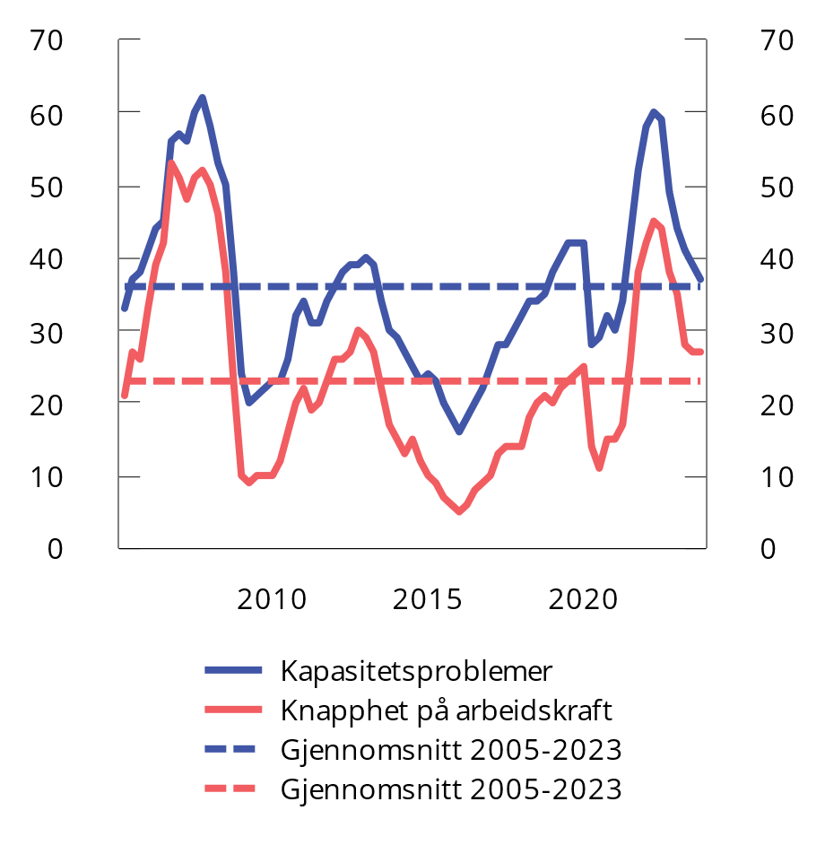

Kapasitetsutnytting1 og knapphet på arbeidskraft2. Andeler i prosent. 1. kv. 2005 – 3. kv. 2023

1 Andel av kontaktbedriftene i Norges Banks regionale nettverk som vil ha noen eller betydelige problemer med å øke produksjonen/salget uten å sette inn flere ressurser, som for eksempel arbeidskraft eller maskiner.

2 Andel av kontaktbedriftene i Norges Banks regionale nettverk som svarer at knapphet på arbeidskraft begrenser produksjonen/salget. Spørsmålet om arbeidskraft er bare stilt til de bedriftene som har oppgitt å ha full kapasitetsutnytting, men serien viser andelen av alle som er med i intervjurunden.

Kilde: Norges Bank.

Vi anslår at BNP for Fastlands-Norge øker med 0,6 pst. i 2023 og 0,8 pst. i 2024. Høyere rente og prisvekst er ventet å dempe etterspørselen i norsk økonomi og bidra til at husholdningenes konsum og boliginvesteringer faller i 2023. I 2024 ventes positiv reallønnsvekst å trekke opp husholdningenes konsum, mens boliginvesteringene fortsetter å falle. Samtidig venter vi at bedringen i norske bedrifters konkurranseevne som følge av kronesvekkelsen vil bidra positivt til aktiviteten i norsk økonomi fremover.

Vi venter at kapasitetsutnyttelsen i norsk økonomi vil avta noe de neste årene, men ikke mer enn at den registrerte arbeidsledigheten i 2024 fortsatt vil være lavere enn gjennomsnittet de siste 20 årene, se figur 2.2. Kapasitetsutnyttelsen er nærmere omtalt i boks 2.1.

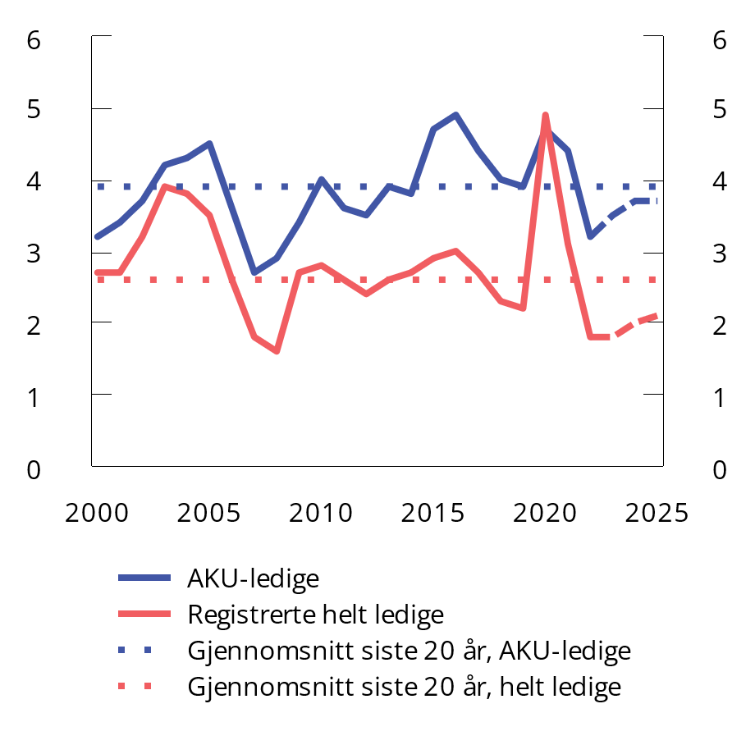

Arbeidsledighet i prosent av arbeidsstyrken. 2000–2025. Anslag for 2023–20251

1 Tall for arbeidsledigheten i 2020 og 2021 er utelatt fra gjennomsnittet fordi arbeidsmarkedet var sterkt preget av nedstengninger som følge av smitteverntiltak i disse årene.

Kilder: Nav, Statistisk sentralbyrå og Finansdepartementet.

Kronen har svekket seg

Kronen har svekket seg betydelig det siste året, se figur 2.3. Hovedårsaken er trolig at andre lands sentralbanker har satt renten opp mer og raskere enn Norges Bank. Hittil i år er kronen 8 pst. svakere enn i samme periode i fjor. Den var også svakere enn i årene før pandemien.

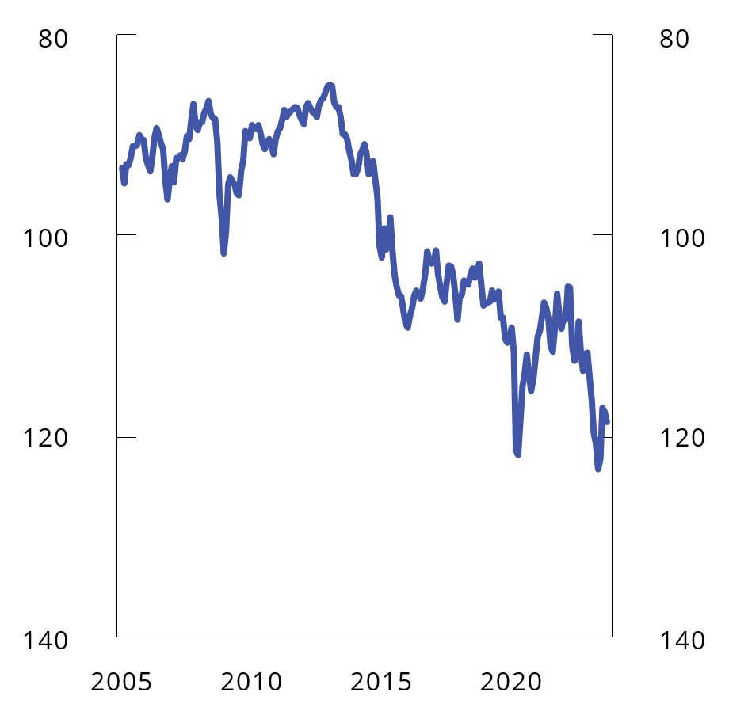

Importveid valutakursindeks (I-44)1. 1995=100. Jan. 2005- sep. 2023

1 I-44 er en valutakursindeks beregnet av Norges Bank på grunnlag av kursene på NOK mot valutaene for Norges 44 viktigste handelspartnere målt i importverdi. Fallende kurve betyr svakere krone.

2 Tallet for september 2023 er gjennomsnittet t.o.m. 27. september.

Kilde: Norges Bank.

For bedrifter som konkurrerer om de samme kundene som utenlandske aktører, enten her hjemme eller ute, bidrar svekkelsen av kronen til å styrke konkurranseevnen og bedre lønnsomheten. For bedrifter som har kostnader i utenlandsk valuta og inntekter i kroner, vil en svakere krone bidra til å svekke lønnsomheten. De mest eksponerte av disse bedriftene har trolig sikret seg ved å inngå fastpriskontrakter. En svakere krone bidrar også til å trekke opp inflasjonen. Det skjer direkte, ved at importerte varer blir dyrere, men også indirekte, ved at importert vareinnsats blir dyrere og gir en kostnadsøkning som bedriftene trolig velter helt eller delvis over i utsalgsprisene til husholdningene. Utviklingen i kronekursen vil være av stor betydning for det videre forløpet for norsk økonomi. I denne meldingen er det beregningsteknisk lagt til grunn at kronen vil svekke seg med 6,5 pst. i 2023, for deretter å styrke seg med 1,8 pst. i 2024.

Utsikter til fortsatt høye foretaksinvesteringer

Fastlandsbedriftenes investeringer har økt betydelig og var i fjor på det høyeste nivået som noensinne er målt siden målingene startet i 1970. Vi legger til grunn at investeringene vil holde seg på dette høye nivået de neste par årene, se figur 2.4. Mens industrien fremdeles venter sterk investeringsvekst, blant annet som følge av klimaomstilling og god lønnsomhet på grunn av svak krone, bidrar høye kostnader og lavere etterspørsel til at investeringsforventningene er mer avdempet i varehandelen og i andre næringer.

Petroleumsinvesteringene ventes å ta seg opp både i år og neste år, etter å ha falt de tre siste årene, se figur 2.4. Den anslåtte oppgangen må ses i sammenheng med de mange nye utbyggingsprosjektene som er besluttet de siste årene. Økte investeringer på norsk sokkel påvirker fastlandsøkonomien og vil bidra til å trekke opp aktiviteten i industrien fremover. Petroleumssektoren er nærmere omtalt i avsnitt 2.4.

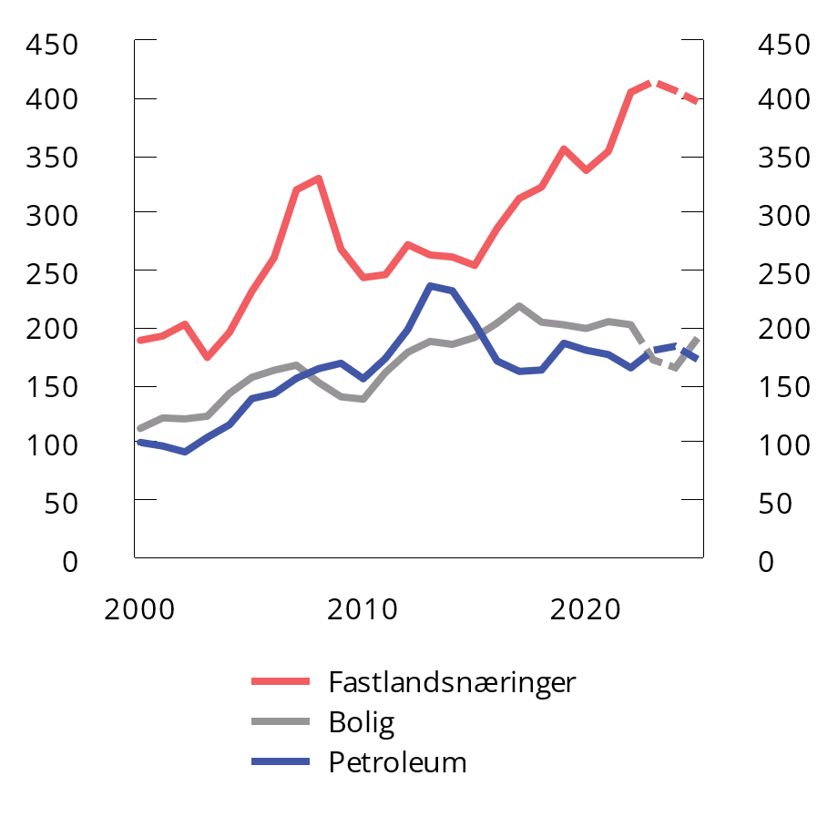

Bruttoinvesteringer i fast realkapital, fastlandsnæringer, bolig og petroleum. Mrd. 2020-kroner. Anslag 2023–2025

Kilder: Statistisk sentralbyrå, Olje- og energidepartementet, Oljedirektoratet og Finansdepartementet.

Utsikter til fortsatt lav ledighet og høy sysselsetting

Den registrerte arbeidsledigheten har økt noe siden årsskiftet, men det er fortsatt høyt press i arbeidsmarkedet. Sysselsettingen har i første halvår i år økt mer enn ventet i revidert budsjett. Arbeidsledigheten holder seg fortsatt lav, og beholdningen av ledige stillinger er svært høy. Etterspørselen etter arbeidskraft har likevel dempet seg i takt med lavere vekst i økonomien.

Antall helt ledige utgjorde 1,9 pst. av arbeidsstyrken ved utgangen av august. Det er noe høyere enn ved utgangen av 2022, men lavere enn før pandemien og betydelig lavere enn gjennomsnittet de siste 20 årene, se figur 2.2. Arbeidsledigheten målt ved arbeidskraftundersøkelsen (AKU), som også fanger opp andre arbeidssøkere enn de som registrerer seg hos Nav, har også holdt seg lav hittil i år, selv om den er noe høyere enn på samme tid fjor. AKU-ledigheten ligger også under gjennomsnittet for de siste 20 årene.

Vi venter at sysselsettingen vil fortsette å øke noe neste år, og at andelen sysselsatte i befolkningen holder seg høy. Samtidig ventes ledigheten å øke noe fra dagens svært lave nivå. Den registrerte ledigheten anslås likevel å være lavere enn gjennomsnittet for de siste 20 årene både i år og neste år. Arbeidsmarkedet er nærmere omtalt i avsnitt 2.3.

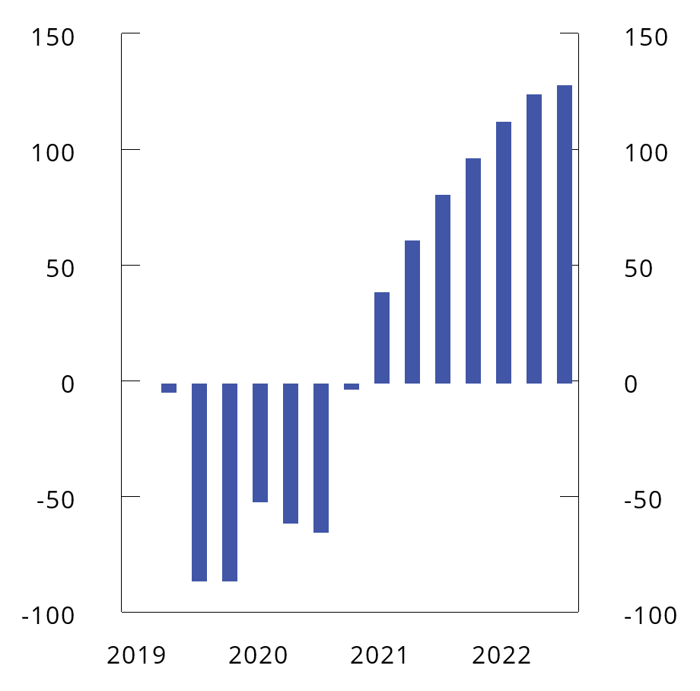

Akkumulert sysselsettingsvekst siden 4. kv. 2019. Sesongjusterte tall. 1 000 personer

Kilde: Statistisk sentralbyrå.

Prisveksten holder seg høy

Selv om konsumprisveksten har falt de siste månedene både i Norge og internasjonalt, er den fortsatt høy, og underliggende inflasjon holder seg oppe, se figur 2.6. Vi venter at konsumprisveksten vil fortsette å avta, men det vil ta tid før den kommer tilbake til målet på 2 pst. Svak kronekurs, tiltakende husleieinflasjon og høy lønnsvekst vil bidra til å holde prisveksten oppe, mens lavere råvarepriser, høyere styringsrente og avdempet vekst i norsk økonomi vil bidra til at inflasjonen kommer ned. Vi anslår årsveksten i KPI til 6,0 pst. i 2023 og 3,8 pst. i 2024. Tolvmånedersveksten i KPI ventes å bli liggende rundt 5 pst. frem mot våren, for så å avta videre. Årsveksten i konsumprisindeksen justert for avgiftsendringer og uten energivarer (KPI-JAE) anslås i denne meldingen til 6,4 pst. i år og 4,1 pst. neste år, se tabell 2.1.

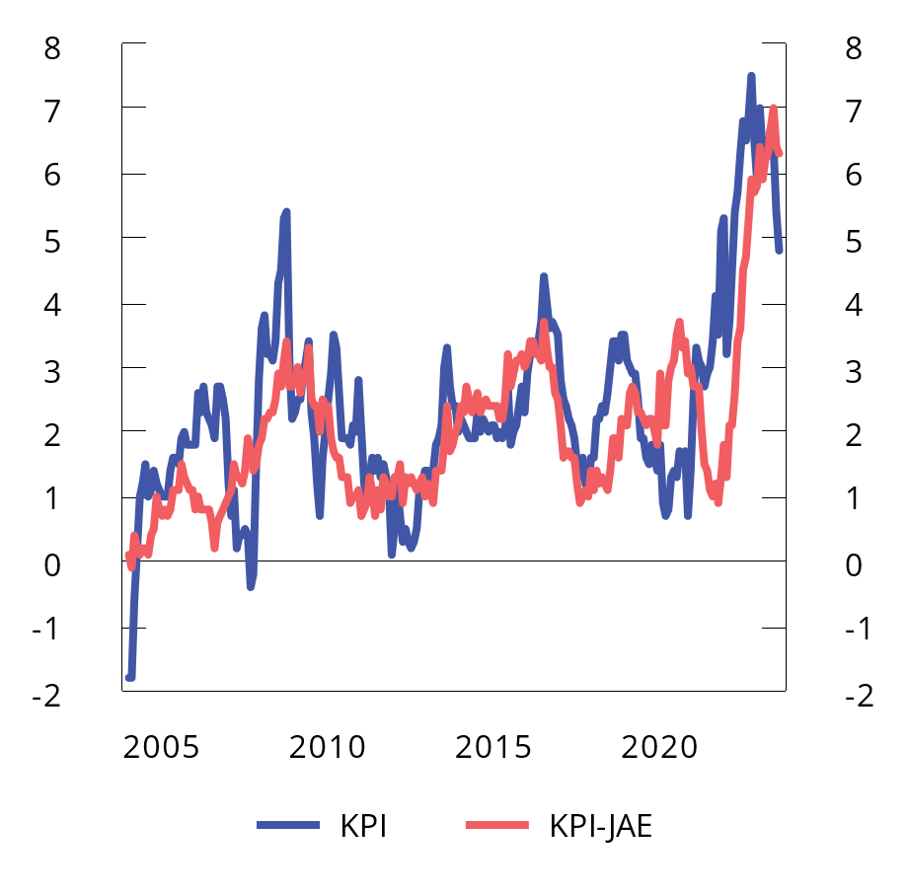

Tolvmånedersvekt i KPI og KPI-JAE. Jan. 2004 – aug. 2023

Kilde: Statistisk sentralbyrå.

Hovedtall for norsk økonomi. Prosentvis endring fra året før, der ikke annet er angitt

06J2xt2

|  |  |  |  |  |  |
| --- | --- | --- | --- | --- | --- |
|  | Mrd. kroner1 |  |  |  |  |
|  | 2022 | 2022 | 2023 | 2024 | 2025 |
| Privat konsum | 1 806,4 | 6,9 | -1,0 | 0,5 | 2,2 |
| Offentlig konsum | 1 037,2 | 0,1 | 2,1 | 1,4 | - |
| Bruttoinvesteringer i fast kapital | 1 095,5 | 4,3 | -0,5 | -1,5 | 0,4 |
| Herav: Oljeutvinning og rørtransport | 176,0 | -6,5 | 9,1 | 2,3 | -6,2 |
| Bedrifter i Fastlands-Norge | 448,8 | 14,5 | 2,3 | -1,9 | -2,4 |
| Boliger | 232,1 | -1,4 | -15,0 | -4,0 | 15,6 |
| Offentlig forvaltning | 237,8 | 1,2 | 0,4 | -0,5 | - |
| Etterspørsel fra Fastlands-Norge2 | 3 762,2 | 4,9 | -0,5 | 0,1 | 1,8 |
| Eksport | 3 100,6 | 5,9 | 4,8 | 3,8 | 3,0 |
| Herav: Råolje og naturgass | 1 972,9 | 0,3 | 3,9 | 4,1 | 1,6 |
| Varer og tjenester fra fastlandet | 947,0 | 9,4 | 5,3 | 3,4 | 3,7 |
| Import | 1 521,5 | 9,2 | 1,9 | 1,3 | 1,7 |
| Bruttonasjonalprodukt | 5 570,7 | 3,3 | 1,0 | 1,1 | 1,9 |
| Herav: Fastlands-Norge | 3 570,9 | 3,8 | 0,6 | 0,8 | 1,9 |
| Andre nøkkeltall: |  |  |  |  |  |
| Sysselsetting |  | 3,9 | 1,3 | 0,1 | 0,5 |
| Arbeidsledighetsrate, AKU (nivå) |  | 3,2 | 3,5 | 3,7 | 3,7 |
| Arbeidsledighetsrate, registrert (nivå) |  | 1,8 | 1,8 | 2,0 | 2,1 |
| Årslønn |  | 4,3 | 5,5 | 4,9 | - |
| KPI |  | 5,8 | 6,0 | 3,8 | 2,5 |
| KPI-JAE |  | 3,9 | 6,4 | 4,1 | 2,7 |
| Gasspris, USD per MMBtu (løpende priser) |  | 33,1 | 13,6 | 16,0 | 14,3 |
| Råoljepris, USD per fat (løpende priser) |  | 99 | 78 | 73 | 71 |
| Tremåneders pengemarkedsrente (nivå)3 |  | 2,1 | 4,2 | 4,8 | 4,3 |
| Importveid kursindeks4 |  | 1,2 | 6,5 | -1,8 | 0,0 |

1 Foreløpige nasjonalregnskapstall for 2022 i løpende priser. Vekstrater fra dette nivået er angitt i volum.

2 Utenom lagerendring.

3 Beregningsteknisk forutsetning basert på terminpriser i august.

4 Positivt tall angir svakere krone.

Kilder: Statistisk sentralbyrå, Norges Bank, Nav, Thomson Reuters, ICE, Macrobond og Finansdepartementet.

En svakere krone har bidratt til å trekke opp prisveksten i år og kan også bidra til å holde den høy fremover. Samtidig er det grunn til å tro at innenlandske prisforhold i større grad vil ta over som den viktigste driveren for prisveksten. For eksempel har husleiene steget markert de siste månedene, og det er ikke tegn til at veksten avtar. Høy lønnsvekst kan også bidra til å trekke opp prisene på andre tjenester.

Strømprisene i Norge er kommet betydelig ned det siste året, bl.a. som følge av lavere gasspriser i Europa. Terminmarkedet for elektrisitet i månedsskiftet juli/august, da strømprisanslagene for budsjettet ble fastsatt, tydet på at strømprisene i Norge i gjennomsnitt ville holde seg rundt 75 øre/kWh både i år og neste år. Til sammenligning var gjennomsnittsprisen i 2022 på 150 øre/kWh. I tiden etter at strømprisanslagene ble fastsatt har bl.a. mye nedbør bidratt til at strømprisene har falt videre. Samtidig har oljeprisen steget og bidratt til å trekke opp drivstoffprisene.

Høy lønnsvekst også fremover

Lønnsveksten har tatt seg markert opp gjennom 2022 og 2023, men konsumprisveksten har vært enda høyere, slik at reallønningene har falt. Høye råvarerepriser og svekket kronekurs har bidratt til god lønnsomhet i deler av næringslivet, og lønnstakernes andel av verdiskapingen i industrien har gått ned. I lønnsoppgjørene er det industrien som forhandler først, og lavere lønnsandel i denne sektoren gir isolert sett grunnlag for at lønnsveksten kan holde seg høy også fremover. Utsikter til fortsatt press i arbeidsmarkedet trekker i samme retning. Samtidig er det en styrke ved frontfagsmodellen at partene i arbeidslivet har tradisjon for å se gjennom kortsiktige valutakurssvingninger, og at endringer i lønnsomhet bare gradvis slår ut i lønnsveksten, slik at den ikke blir for høy. I denne meldingen er det lagt til grunn en årslønnsvekst på 5,5 pst. i 2023 og 4,9 pst. i 2024.

Høy prisvekst og økte renter ventes å dempe forbruksveksten fremover

Husholdningenes forbruk har lenge holdt seg overraskende godt oppe, til tross for økte renteutgifter og høy prisvekst. I år ser vi tegn til en svakere utvikling. Utsikter til reallønnsnedgang, høyere renteutgifter og færre bilkjøp etter rekordhøye nivåer i fjor gjør at vi venter at husholdningenes forbruk vil falle i år, se tabell 2.1. Fallet venter vi blir mindre enn nedgangen i husholdningenes inntekter. Det bygger på en antakelse om at husholdningene vil trekke på sine oppsparte midler i møte med økte renter og priser, slik vi også så i fjor. Husholdningene bygget samlet sett opp store buffere gjennom pandemien. Vi legger til grunn at husholdningene vil være villige til å bruke av denne ufrivillige sparingen. Det taler for at forbruket ikke vil falle brått og mye. Fra neste år venter vi at husholdningene igjen vil få reallønnsvekst, men med høye renteutgifter ventes forbruksveksten likevel å bli svak.

Stabile boligpriser og lav boligbygging

Boligbyggingen har kommet kraftig ned, og vi venter at den vil holde seg lav også fremover, se figur 2.4. Salget av nye boliger har vært svært lavt det siste året, og mange utbyggere har satt prosjekter på vent. Det lave salget kan ha sammenheng med at husholdninger vegrer seg for å kjøpe boliger med leveranse langt frem i tid når det er utsikter til at boligprisene kan falle. Lav boligbygging i dag vil trolig bidra til å øke presset i boligmarkedet på lengre sikt, særlig i storbyene, der boligbyggingen lenge har vært lavere enn befolkningsutviklingen skulle tilsi. Boliginvesteringene ventes å falle både i 2023 og 2024, se tabell 2.1.

Oppgangen i boliglånsrentene de siste par årene har kommet sammen med sterk sysselsettingsvekst, lav arbeidsledighet og høy nominell lønnsvekst, og har derfor hatt mindre effekt på boligprisene enn det renteoppgangen isolert sett kunne tilsi. Den siste tiden har boligprisveksten avtatt, se figur 2.7, og antallet brukte boliger til salgs er høyere enn normalt. Et høyt boligtilbud bidrar til press nedover på boligprisene de neste månedene. Videre økninger i boliglånsrentene vil dempe etterspørselen etter boliger. Nedgangen i boligprisene ventes å bli nokså moderat, slik at nivået i 2024 fortsatt ligger høyere enn før pandemien.

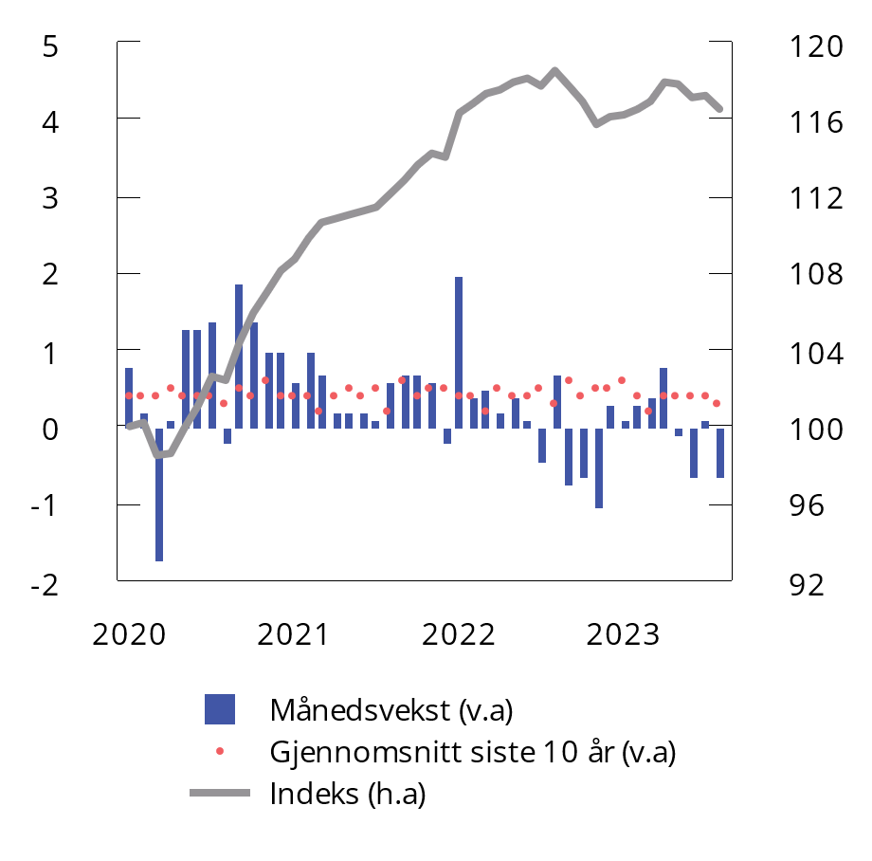

Bruktboligpriser. Månedsvekst og indeks. Jan. 2020 = 100. Sesongjustert. Jan. 2020–aug. 2023

Kilder: Eiendom Norge, Eiendomsverdi og Finn.no.

Utviklingen fremover er usikker

Usikkerheten om utviklingen i norsk økonomi fremover er fortsatt betydelig. Vi har neppe sett de fulle effektene av at rentene er satt opp raskt og mye, og vi vet ennå ikke hvordan husholdningene vil tilpasse seg til høy prisvekst og økte renter. Svakere krone, høyere lønnsvekst og den videre utviklingen i husleiene bidrar dessuten til usikkerhet om hvor raskt prisveksten vil komme ned igjen. Dersom inflasjonen skulle festne seg på et høyt nivå og lønnsveksten holde seg høy, kan det bli kostbart å få inflasjonen ned igjen. Samtidig har energiprisene kommet tilbake til mer normale nivåer.

Samlet sett vurderes risikoen for et brått økonomisk tilbakeslag det neste året som betydelig mindre nå enn på samme tid i fjor.

## Internasjonal økonomi

Den økonomiske veksten har avtatt, men mindre enn mange ventet i lys av rentehevingene det siste året. Arbeidsledigheten er lav, og arbeidsmarkedene er fortsatt stramme selv om antall ledige stillinger har begynt å falle. Lavere energipriser har bidratt til at inflasjonen er kommet ned. Den underliggende prisveksten er mer gjenstridig, og lønnsveksten er høy. Sentralbankene ute har vært tydelige på at prisveksten skal ned, og styringsrentene er hevet til nivåer vi ikke har sett siden før den internasjonale finanskrisen. Markedsaktører venter at de første rentenedsettelsene vil komme i løpet av neste år.

BNP hos Norges handelspartnere anslås å vokse med 0,9 pst. i år og 1,5 pst. neste år. Det er noe høyere enn lagt til grunn i revidert nasjonalbudsjett. Oppjusteringen må ses i sammenheng med høyere økonomisk aktivitet enn ventet så langt i år, særlig i USA. Økt reallønn og utsikter til lavere renter bidrar til at vi venter økt vekst neste år.

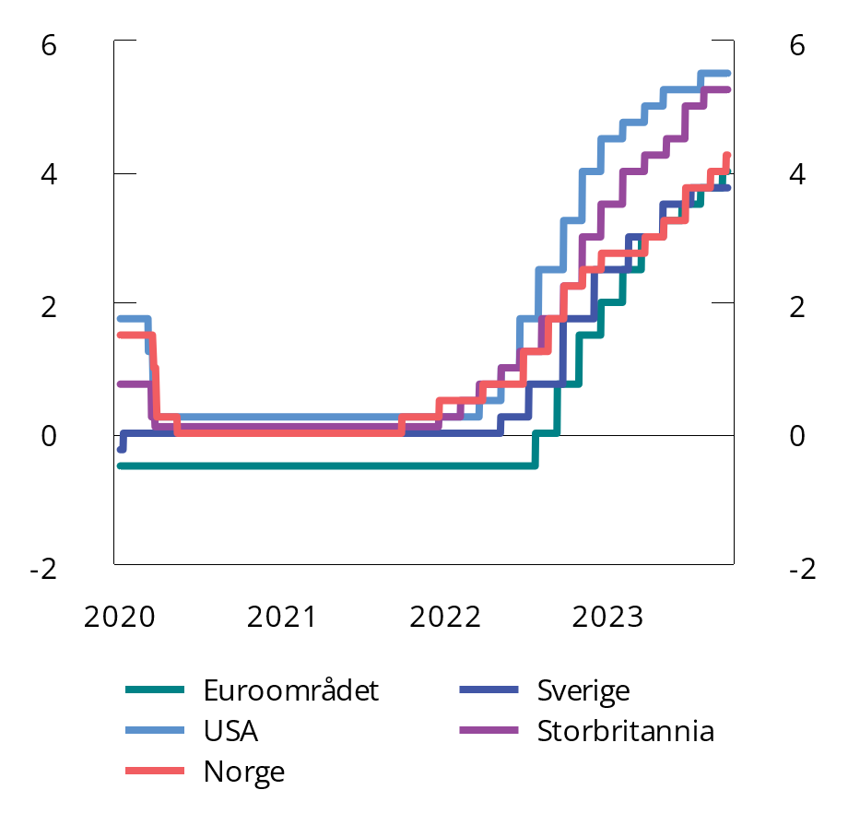

Styringsrenter. Prosent

Kilde: Macrobond.

Arbeidsledigheten ute anslås i denne meldingen å øke noe, men fra historisk sett lave nivåer, se figur 2.9. Press i arbeidsmarkedet har løftet lønnsveksten hos mange av våre handelspartnere, se figur 2.10. Den senere tiden har lønnsveksten avtatt noe i USA og euroområdet, mens den i Storbritannia har økt til svært høye nivåer. Til tross for økt lønnsvekst har høy prisvekst gjort at de fleste arbeidstakere har opplevd reallønnsnedgang det siste året. Etterspørselen etter arbeidskraft viser tegn til å falle og kan indikere at presset i arbeidsmarkedene avtar.

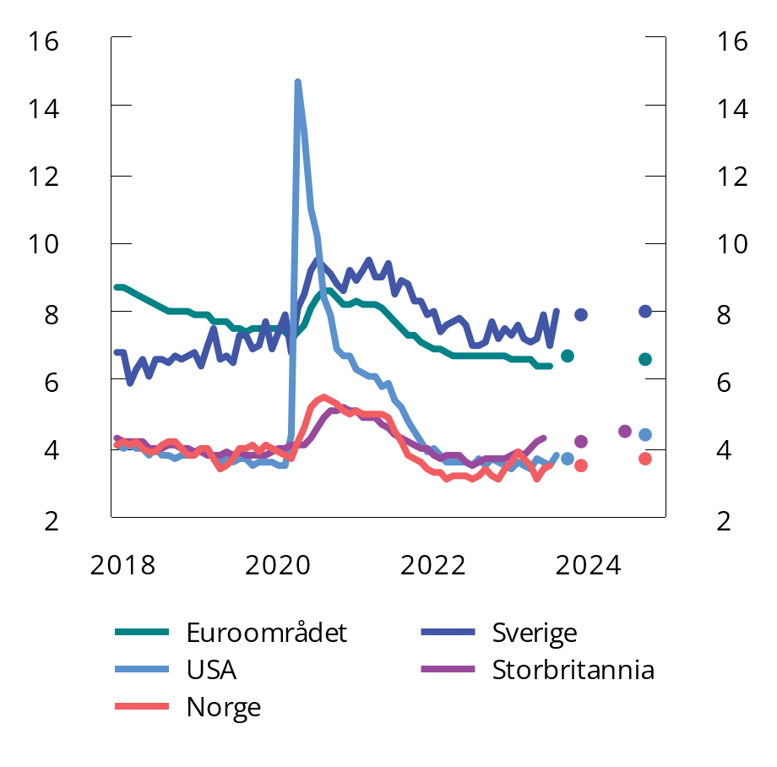

Arbeidsledighet i prosent av arbeidsstyrken.1 Årsanslag for 2023 og 2024

1 AKU-ledighet.

Kilder: Macrobond og OECD.

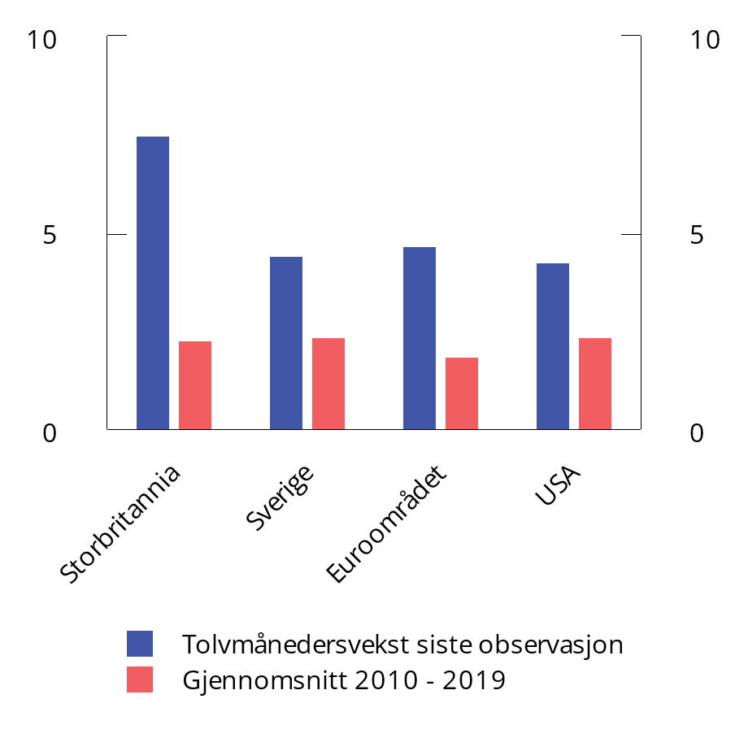

Lønnsvekst i privat sektor1

1 Lønnsveksten måles ulikt og er ikke direkte sammenlignbar på tvers av land. For USA er det brukt gjennomsnittlig timelønn, for euroområdet og Sverige arbeidskostindeksen (Labor Cost Index) og gjennomsnittlig ukelønn i Storbritannia.

Kilde: Macrobond.

Konsumprisveksten ute ser ut til å ha nådd en topp, se figur 2.11. Pandemien og krigen i Ukraina bidro til at prisveksten i fjor var den høyeste siden 1980-tallet. I løpet av året har konsumprisveksten avtatt, både i USA og Europa. Det skyldes først og fremst fallende energipriser, særlig i Europa, men også at fraktkostnader er tilbake på nivåene fra før pandemien. Råvarepriser og veksten i matvareprisene har også kommet ned. Tiltakende prisvekst på tjenester har bidratt til at kjerneinflasjonen, som internasjonalt ser bort fra energi- og matvarepriser, har falt mindre, se figur 2.12. De langsiktige inflasjonsforventningene ligger likevel nær sentralbankenes inflasjonsmål. Økte renter og mindre press i arbeidsmarkedene er ventet å bidra til lavere vekst i konsumprisene fremover, se tabell 2.2.

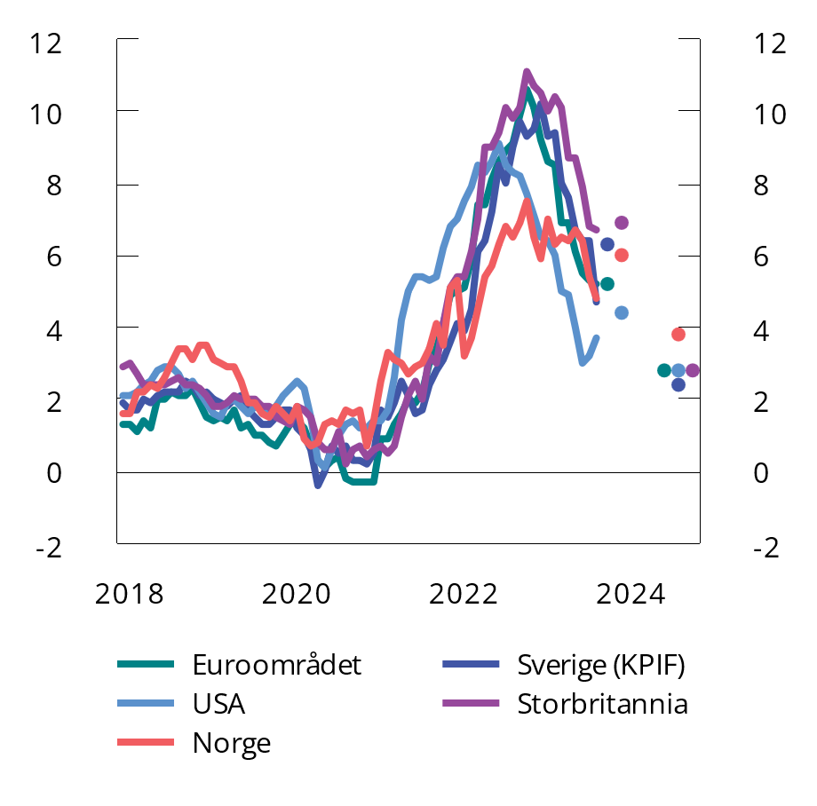

Tolvmånedersvekst i konsumpriser. Årsanslag for 2023 og 2024

Kilder: Macrobond og OECD.

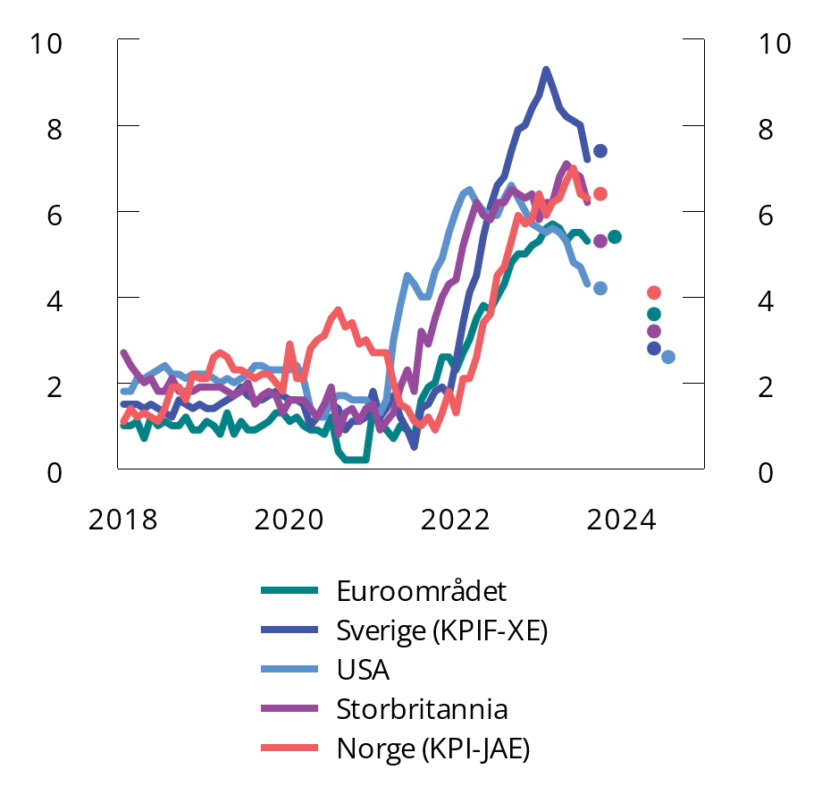

Tolvmånedersvekst i konsumpriser utenom mat- og energivarer.1Årsanslag for 2023 og 2024

1 For Norge og Sverige er matvarepriser inkludert.

Kilder: Macrobond, OECD og Riksbanken.

Hovedtall for internasjonal økonomi. Prosentvis endring fra året før, der ikke annet er angitt

05J1xt2

|  |  |  |  |  |
| --- | --- | --- | --- | --- |
|  | 2021 | 2022 | 2023 | 2024 |
| Bruttonasjonalprodukt: |  |  |  |  |
| Handelspartnerne1 | 5,5 | 3,3 | 0,9 | 1,5 |
| OECD-området | 5,7 | 3,0 | 1,4 | 1,4 |
| Euroområdet | 5,2 | 3,5 | 0,9 | 1,5 |
| USA | 5,9 | 2,1 | 1,8 | 1,0 |
| Storbritannia | 7,6 | 4,1 | 0,4 | 1,0 |
| Sverige | 5,9 | 2,9 | -0,3 | 1,4 |
| Japan | 2,2 | 1,0 | 1,4 | 1,0 |
| Kina | 8,4 | 3,0 | 5,2 | 4,5 |
| Fastlands-Norge | 4,2 | 3,8 | 0,6 | 0,8 |
| Konsumpriser: |  |  |  |  |
| Handelspartnerne2 | 3,0 | 8,5 | 5,8 | 3,4 |
| OECD-området | 3,8 | 9,4 | 6,6 | 4,3 |
| Euroområdet | 2,6 | 8,4 | 5,2 | 2,8 |
| USA | 4,7 | 8,0 | 4,4 | 2,8 |
| Storbritannia | 2,6 | 9,1 | 6,9 | 2,8 |
| Sverige (KPIF) | 2,4 | 7,7 | 6,3 | 2,4 |
| Norge | 3,5 | 5,8 | 6,0 | 3,8 |
| Arbeidsledighet3: |  |  |  |  |
| Handelspartnerne1 | 5,9 | 5,0 | 5,2 | 5,4 |
| OECD-området | 6,2 | 5,0 | 5,0 | 5,2 |
| Euroområdet | 7,7 | 6,7 | 6,7 | 6,6 |
| USA | 5,4 | 3,6 | 3,7 | 4,4 |
| Storbritannia | 4,5 | 3,7 | 4,2 | 4,5 |
| Sverige | 8,8 | 7,5 | 7,9 | 8,0 |
| Norge | 4,4 | 3,2 | 3,5 | 3,7 |
| Memo: |  |  |  |  |
| BNP-vekst i verdensøkonomien | 6,2 | 3,5 | 3,0 | 2,7 |

1 Norges 25 viktigste handelspartnere vektet sammen med respektive andeler av norsk eksport av tradisjonelle varer for det gjeldende året.

2 Norges 25 viktigste handelspartnere vektet sammen med respektive andeler av norsk import av varer utenom skip, oljeplattformer og råolje det gjeldende året.

3 AKU-ledighet. Prosent av arbeidsstyrken.

Kilder: IMF, OECD, eurostat og Finansdepartementet.

Det har vært betydelige innstramminger i pengepolitikken gjennom fjoråret og så langt i år, og styringsrentene har kommet raskt opp se figur 2.8. Vi må tilbake til begynnelsen av 1980-tallet for å finne en like hurtig renteoppgang hos handelspartnerne våre. Markedene forventer at vi er nær rentetoppen, men rentene ser ut til å holde seg høye lenger enn det markedsaktørene trodde i vår. Sentralbankene har kommunisert at de vil vente med å senke renten til prisveksten har kommet tydelig ned.

Finanspolitikken er i ferd med å normaliseres. Økte utgifter som følge av pandemien og Russlands krig i Ukraina har bidratt til at mange land har fått store budsjettunderskudd og videre vekst i offentlig gjeld fra et allerede høyt nivå. Lavere energipriser legger til rette for å trappe ned og fase ut ordningene for energistøtte. Samtidig øker presset for økte offentlige utgifter som følge av høyere renter, behov for klimaomstilling og økte forsvarsutgifter. I USA er finanspolitikken blitt strammet kraftig inn. Også i EU og Storbritannia er finanspolitikken lagt om i strammere retning. En strammere finanspolitikk understøtter pengepolitikken i å få ned inflasjonen.

Utviklingen fremover er usikker. Høyere inflasjon enn ventet kan gi lavere reallønninger og høyere renter. Dersom land skulle komme i en situasjon der lønninger og priser driver hverandre oppover, en såkalt lønns-pris-spiral, kan styringsrentene øke til enda høyere nivåer og bli holdt høye lenger. Samtidig er det usikkert hvor mye de allerede iverksatte renteøkningene, vil påvirke aktivitetsnivået fremover. Ny finansiell uro kan dessuten føre til strammere kredittilgang og trekke ned aktiviteten. I Kina kan en eskalering av boligmarkedskrisen gi svakere vekst og trekke ned global aktivitet. Geopolitiske spenninger mellom USA og Kina og krigen i Ukraina bidrar også til usikkerhet. På den annen side kan raskere nedgang i konsumprisveksten gi høyere kjøpekraft og tillate en tidligere rentenedgang. Husholdningene vil i et slikt tilfelle oppleve å ha mer disponibel inntekt, både som følge av høyere reallønn og lavere lånerenter. Det er også mulig at husholdningene i større grad vil tære på oppsparte midler fra pandemien for å muliggjøre høyere forbruk.

I Euroområdet har BNP-veksten vært svak så langt i år. Høye energipriser har trukket ned aktiviteten i industrien og bidratt til lavere økonomisk aktivitet i land som Tyskland og Nederland. Samtidig har lavere reallønninger trukket ned konsumet. Innkjøpssjefsindekser viser at det var høy aktivitet i tjenestenæringene i sommer, men vekstutsiktene forblir likevel svake ut året. EU går inn i kommende vinter med høy fyllingsgrad i sine gasslagre. Det reduserer faren for en vinter med svært høye energipriser. Med utsikter til fallende inflasjon og relativt høy lønnsvekst neste år, ventes økt reallønn å bidra til vekst nær gjennomsnittet de siste ti årene.

I Sverige ligger det an til en nedgang i verdiskapingen i år. Riksbankens har satt opp renten raskt, og det har gitt utslag i boligmarkedet. Boligprisene var i sommer om lag 15 pst. lavere enn ved starten av fjoråret. Sammen med høye byggekostnader har boligprisfallet trukket ned boliginvesteringene. Til forskjell fra flere andre handelspartnere har svenske husholdninger i mindre grad opprettholdt sitt forbruk. Husholdningenes konsum har ifølge nasjonalregnskapstall falt sammenhengende siden sommeren i fjor. Partene i lønnsoppgjøret ble enige om en moderat nominell lønnsvekst fremover. Arbeidsledigheten har holdt seg stabil, men med svak økonomisk vekst fremover ventes den å øke.

Veksttakten i dansk økonomi er gått ned. Det må bl.a. ses i sammenheng med utviklingen i det private forbruket, som falt i fjor og har vært mer stabilt i år. Prisveksten i Danmark nådde i 2022 et høyere toppunkt enn i Norge. Fra dette høyere nivået har veksten i konsumprisene kommet raskere ned i Danmark enn i andre europeiske land, men kjerneinflasjonen er fortsatt høy. Høyere renter trekker ned den økonomiske veksten i år, og arbeidsledigheten er på vei opp fra et historisk lavt nivå. BNP-veksten er ventet å tilta neste år.

I USA har den økonomiske veksten holdt seg høyere enn i Europa. Husholdningenes konsum har vist seg svært robust, godt understøttet av betydelige oppsparte midler fra pandemien, sterk vekst i sysselsettingen og høy nominell lønnsvekst. Også i USA steg prisveksten til et høyere nivå enn i Norge for så å komme ned. Reallønningene gikk ned i fjor, men i år har de vokst som følge av lavere prisvekst. Det markerte presset i arbeidsmarkedet viser tegn til å avta. Antall ledige stillinger har kommet vesentlig ned fra toppen i fjor, og sysselsettingsveksten har avtatt. Det er likevel flere ledige stillinger enn før pandemien, og arbeidsledigheten har hittil holdt seg lav. Bankuroen fra i vår ble møtt med omfattende tiltak fra myndighetene og ser ut til å ligge bak oss. Husholdningenes oppsparte midler fra pandemien kan nå se ut til å være uttømt, og sammen med innstrammende pengepolitikk vil det kunne bidra til å dempe veksten neste år.

I Storbritannia har det vært en positiv, men svak, oppgang i den økonomiske aktiviteten i år. Det er en klart bedre utvikling enn mange fryktet for ett år siden da Bank of England anslo en nedgang i britisk BNP i år og neste år. Likevel er både verdiskapingen og sysselsettingen fortsatt på et lavere nivå enn før pandemien. Arbeidsledigheten har økt fra de svært lave nivåene i 2022, og ventes å øke ytterligere fremover. Ekspansiv finanspolitikk gjennom pandemien og energikrisen har gitt store budsjettunderskudd og økt den offentlige gjelden markert. Markedets kraftige reaksjon på tidligere statsminister Liz Truss sitt såkalte minibudsjett høsten 2022 viser at å føre en sterkt ekspansiv finanspolitikk i en tid med allerede høy kapasitetsutnyttelse kan svekke tilliten til den økonomiske politikken. De store svingningene i rente- og valutamarkedene er en påminnelse om at finanspolitikken må innrettes med utgangspunkt i den økonomiske situasjonen og langsiktig bærekraft. Slike utslag kan være vanskelige å forklare med utgangspunkt i makroøkonomiske modeller. Økte renter har økt lånekostnaden til det offentlige, og finanspolitikken er nå lagt om i innstrammende retning. BNP-veksten ventes å øke fra i år til neste år.

I Kina fører lavere aktivitet i eiendomssektoren, som står for omtrent en fjerdedel av landets økonomi, til lavere økonomisk vekst enn før pandemien. I motsetning til i mange andre land har prisveksten i Kina vært lav og tidvis negativ de siste månedene. Samtidig har arbeidsledigheten økt, særlig blant unge. Myndighetene har svart med støttetiltak og lavere renter. Anslagene i denne meldingen innebærer at Kina går inn i en periode med svakere økonomisk vekst enn det vi har sett de siste tiårene. Det er stor usikkerhet knyttet til hvordan kinesisk økonomi vil utvikle seg videre.

## Arbeidsmarkedet

Den registrerte arbeidsledigheten har økt noe siden årsskiftet, men presset i arbeidsmarkedet er fortsatt høyt. Sysselsettingen har økt videre i første halvår i år, og arbeidsledigheten er fortsatt på et svært lavt nivå. I deler av arbeidsmarkedet har etterspørselen etter arbeidskraft dempet seg noe, men samlet sett er etterspørselen etter arbeidskraft fortsatt høy. Fremover venter vi en moderat økning i arbeidsledigheten, samtidig som sysselsettingsveksten avtar. Vi venter likevel at den registrerte arbeidsledigheten i 2024 fortsatt vil ligge betydelig lavere enn gjennomsnittet de siste 20 årene.

Arbeidsledigheten på vei noe opp fra et svært lavt nivå

Etter å ha kommet ned på et svært lavt nivå i løpet av fjoråret, har den registrerte ledigheten økt noe. Justert for normale sesongvariasjoner utgjorde antall helt ledige 1,9 pst. av arbeidsstyrken ved utgangen av august, som er 0,2 prosentenheter høyere enn ved utgangen av 2022. Den registrerte ledigheten ligger likevel betydelig lavere enn gjennomsnittet de siste 20 årene. Ser vi bort fra fjoråret, må vi tilbake til 2008 for å finne en lavere registrert ledighet. Antall arbeidssøkere hos Nav, som inkluderer helt ledige, delvis ledige og arbeidssøkere på tiltak, utgjorde 3,0 pst. av arbeidsstyrken ved utgangen av august. Antall arbeidssøkere har økt siden årsskiftet, men ligger fortsatt på et betydelig lavere nivå enn før pandemien.

Arbeidsledigheten målt ved arbeidskraftundersøkelsen (AKU), som også fanger opp andre arbeidssøkere enn de som registrerer seg hos Nav, er også på et lavt nivå. AKU-ledigheten økte i begynnelsen av 2023, men utover våren har denne økningen i stor grad blitt reversert. Mye av økningen kom blant ungdom som så etter deltidsjobb. Tall fra AKU kan variere tilfeldig, og de forholdsvis store utslagene i AKU-ledigheten mot slutten av fjoråret og gjennom første halvår i år gjenspeiler usikkerheten i undersøkelsen. I første halvår i år tilsvarte AKU-ledigheten 3,5 pst. av arbeidsstyrken sesongjustert. Det er 0,3 prosentenheter høyere enn årsgjennomsnittet i 2022. AKU-ledigheten er fortsatt lavere enn i 2019, og også lavere enn gjennomsnittet de siste 20 årene.

Økningen i antall registrert helt ledige det siste året har vært størst blant personer med bakgrunn fra bygg og anlegg samt personer uten registrert yrkesbakgrunn, som blant annet kan omfatte fordrevne fra Ukraina. Innvandrere står for om lag 2/3 av økningen i antall helt ledige fra august i fjor til august i år. Personer med bakgrunn fra Polen og Ukraina utgjør de største gruppene blant ledige innvandrere. Etter hvert som fordrevne fra Ukraina går ut av introduksjonsprogrammet, er det naturlig at en del av dem vil melde seg arbeidsledige. Det var i august registrert 2 200 helt ledige med innvandrerbakgrunn fra Ukraina. Det er 2 000 flere enn på samme tid i fjor.

Tilstrømmingen av nye arbeidsledige har vært stabil i år, etter en liten økning mot slutten av fjoråret. Til tross for dette er tilstrømmingen fortsatt lav sammenlignet med tidligere år, se figur 2.13. Sammenlignet med fjoråret har tilstrømmingen økt mest blant personer med ukjent næringsbakgrunn. Dette kan trolig forklares av at flere fordrevne fra Ukraina har meldt seg ledige. Samtidig har det vært en økning i nye ledige blant personer med bakgrunn fra varehandel og bygg- og anleggsvirksomhet.

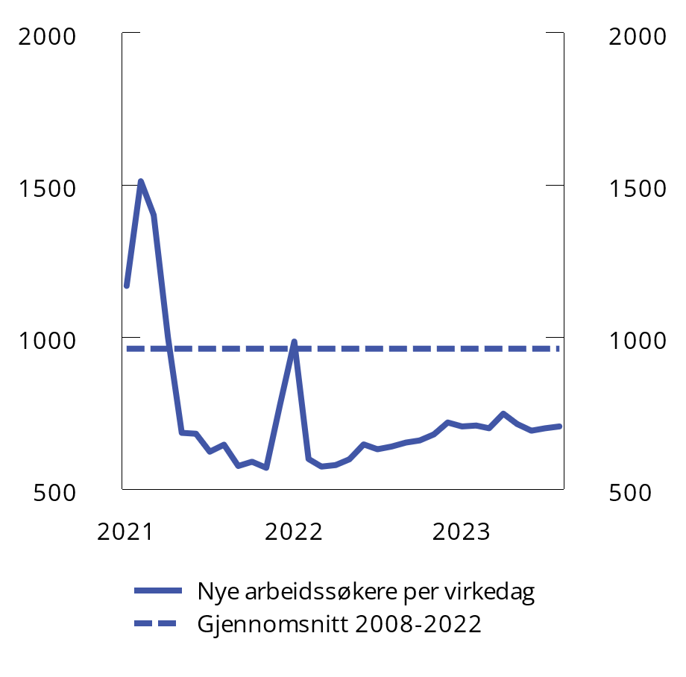

Tilgang på nye arbeidssøkere per virkedag. Sesongjustert

Kilde: Nav.

Sysselsettingsveksten har dempet seg

Sysselsettingen økte betydelig gjennom fjoråret. På årsbasis var det i gjennomsnitt om lag 110 000 flere sysselsatte i 2022 enn året før, tilsvarende en økning på 3,9 pst. Det var oppgang i alle næringer, og økningen var særlig sterk i hotell- og restaurantvirksomhet og i kultur og underholdning, som begge hadde store fall i sysselsettingen i starten av pandemien. Sysselsettingen økte også betydelig i bygge- og anleggsvirksomhet og i flere tjenesteytende næringer i fjor.

Sysselsettingsveksten har fortsatt i år, men i et mer avdempet tempo. Sysselsettingen økte med 0,4 pst. i første kvartal og med 0,1 pst. i andre kvartal i år. Det betyr at det har kommet ytterligere netto 16 000 flere personer i jobb fra fjerde kvartal 2022 til andre kvartal 2023. Det har aldri tidligere vært flere i jobb i Norge enn i dag. I enkelte næringer gikk sysselsettingen noe ned fra første til andre kvartal. Nedgangen var særlig sterk i utleie av arbeidskraft, men sysselsettingen gikk også ned i bygge- og anleggsvirksomhet. Sysselsettingen i utleie av arbeidskraft var i andre kvartal i år 6 000 lavere enn i første kvartal. Det må ses i sammenheng med at det fra 1. april i år ble innført strengere regler for bruk av innleie, med bl.a. forbud mot innleie av arbeidskraft til bygningsarbeid i Oslo, Viken og tidligere Vestfold. I flere andre næringer økte derimot sysselsettingen i andre kvartal i år. Den største veksten i denne perioden har vært i faglig, vitenskapelig og teknisk tjenesteyting og i informasjon og kommunikasjon.

Etterspørselen etter arbeidskraft har dempet seg, men ligger fortsatt på et høyt nivå. Det er fortsatt utfordringer med å rekruttere arbeidskraft. I Norges Banks regionale nettverk melder i underkant av 30 pst. av bedriftene at knapphet på arbeidskraft begrenset produksjonen. Det er lavere enn toppen i fjor, men høyere enn årene før pandemien. Samtidig er beholdningen av ledige stillinger fortsatt på et svært høyt nivå. I andre kvartal 2023 var det registrert om lag 118 000 ledige stillinger, se figur 2.14. Det er litt lavere enn toppen fra første kvartal i år, men fortsatt på et historisk høyt nivå. Beholdningen av ledige stillinger, målt i forhold til antall lønnstakere, er særlig høy innen informasjon og kommunikasjon og i overnattings- og serveringsbransjen. Tilgangen på nye ledige stillinger har avtatt så langt i år, men ligger fortsatt høyere enn i årene før pandemien.

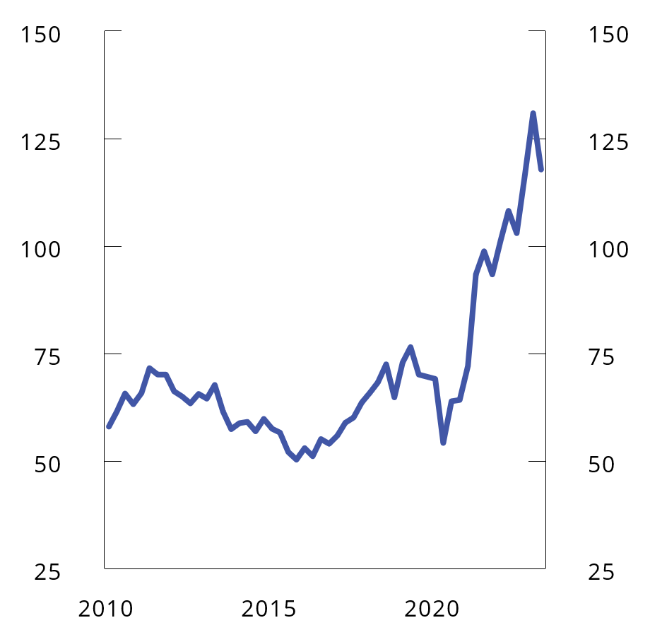

Beholdning av ledige stillinger. 1 000. Sesongjustert. 1. kv. 2010–2. kv. 2023

Kilde: Statistisk sentralbyrå.

Arbeidsinnvandring og bruk av arbeidskraft bosatt i utlandet med korte kontrakter eller som pendler til Norge har over tid bidratt til å dekke behovet for arbeidskraft i flere deler av arbeidsmarkedet. Som følge av innvandringsrestriksjoner under pandemien dro mange ikke-bosatte lønnstakere tilbake til sine hjemland. Det bidro trolig til å forsterke knappheten på arbeidskraft. Antallet ikke-bosatte lønnstakere har økt de siste to årene, men er fortsatt lavere enn før pandemien, se figur 2.15.

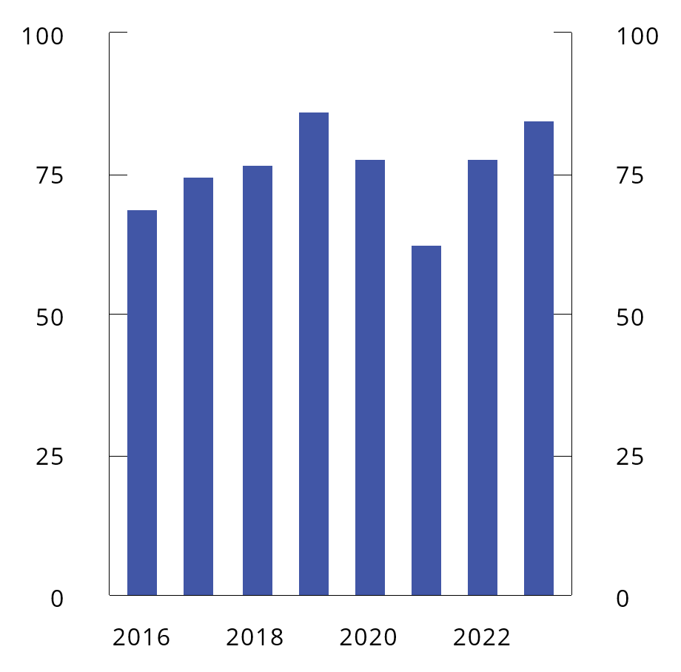

Antall ikke-bosatte lønnstakere. 1000 personer. Første halvår for hvert av årene

Kilde: Statistisk sentralbyrå.

Den kraftige bedringen i arbeidsmarkedet de siste årene har ført til at andelen som er i jobb, nå er betydelig høyere enn før pandemien, se figur 2.16. Sysselsettingsandelen i aldersgruppen 15–74 år var 70,2 pst. i andre kvartal 2023. Det er om lag samme nivå som årsgjennomsnittet i fjor, men 1,5 prosentenheter høyere enn i fjerde kvartal 2019, justert for sesongvariasjoner. Økningen i sysselsettingsandelen har vært særlig sterk blant ungdom. I andre kvartal var 59,2 pst. av befolkningen i aldersgruppen 15–24 år sysselsatt, noe som er om lag 6 prosentenheter høyere enn før pandemien, se nærmere omtale i boks 2.2.

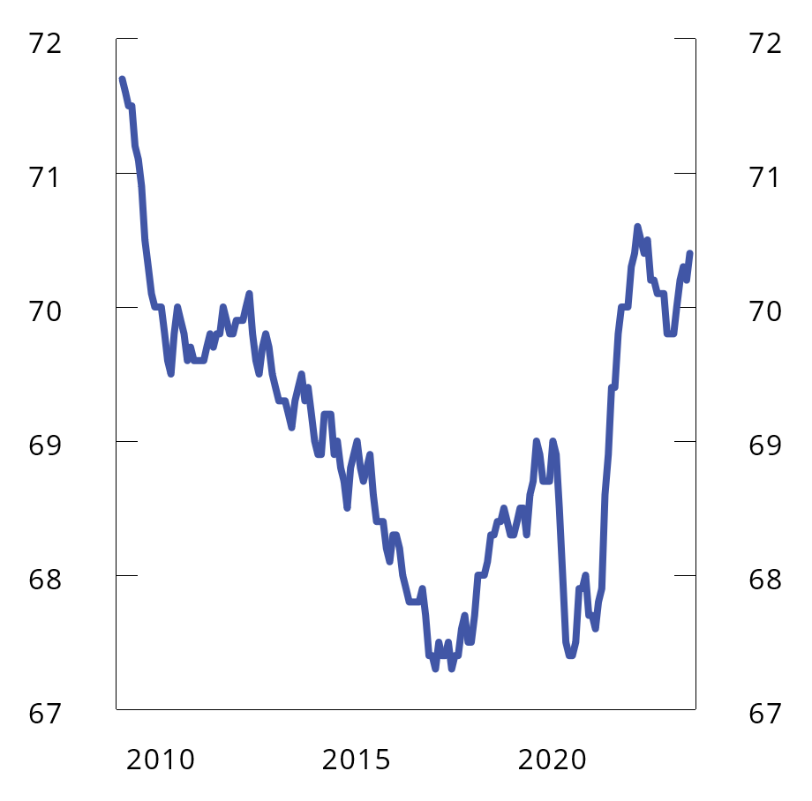

Sysselsatte i pst. av befolkningen 15–74 år. Jan. 2009- jul. 2023. Tre måneders glidende gjennomsnitt. Sesongjustert

Kilde: Statistisk sentralbyrå.

Utviklingen i arbeidsstyrken

Arbeidsstyrken defineres som summen av arbeidsledige og sysselsatte i AKU. Justert for sesongvariasjoner utgjorde arbeidsstyrken 72,7 pst. av befolkningen i aldersgruppen 15–74 år i andre kvartal 2023. Det er på samme nivå som i andre kvartal i fjor, men om lag én prosentenhet høyere enn i fjerde kvartal 2019, justert for sesongvariasjoner. Økningen i arbeidsstyrken har vært særlig sterk i aldersgruppen 15–24 år. Oppgangen i yrkesdeltakelsen må ses i sammenheng med den sterke etterspørselen etter arbeidskraft de siste årene. Befolkningsveksten påvirker også arbeidsstyrken. I løpet av 2022 og så langt i 2023 har det kommet om lag 60 000 fordrevne fra Ukraina. Om lag to av tre av disse er personer i arbeidsdyktig alder. Dette vil isolert sett bidra til å øke arbeidsstyrken, men for mange av de fordrevne vil det trolig gå noe tid før de kan delta aktivt i arbeidsmarkedet. En stor andel av ukrainerne er barn og eldre, som i liten grad vil påvirke arbeidsstyrken nå. Mange av dem som er i arbeidsdyktig alder, i hovedsak kvinner, deltar på introduksjonsprogrammet den første tiden etter bosetting. Samtidig har en del ukrainere allerede rukket å komme inn i arbeidsmarkedet. Tall fra Nav viser at det ved utgangen av august var 4 600 fordrevne ukrainere som hadde et arbeidsforhold i Norge.

Utviklingen fremover

Sysselsettingen har så langt i år vokst raskere enn tidligere lagt til grunn, og dette gjenspeiler et fortsatt betydelig behov for arbeidskraft i mange næringer. I takt med en mer moderat vekst i økonomien legges det til grunn en noe lavere vekst i etterspørselen etter arbeidskraft fremover. Sysselsettingen anslås likevel å øke med 1,3 pst. i år, en oppjustering på 0,5 prosentenheter fra revidert budsjett. Det tilsier at sysselsettingen vil endre seg lite gjennom andre halvår i år. I takt med økt aktivitet i norsk økonomi ventes sysselsettingen å ta seg opp gradvis gjennom 2024. På årsbasis anslås sysselsettingen å øke med 0,1 pst. fra 2023 til 2024.

Den registrerte ledigheten vil trolig øke noe fremover, men ventes likevel å holde seg på et svært lavt nivå. I 2024 legges det til grunn en gjennomsnittlig registrert ledighet på 2,0 pst. av arbeidsstyrken. Det er 0,2 prosentenheter høyere enn anslaget for 2023, men likevel godt under gjennomsnittet de siste 20 årene. AKU-ledigheten anslås til 3,5 pst. i 2023 og 3,7 pst. i 2024.

Utviklingen i arbeidsmarkedet. Prosentvis endring fra året før der ikke annet er angitt

08J0xt2

|  |  |  |  |  |  |  |  |
| --- | --- | --- | --- | --- | --- | --- | --- |
|  | Nivå 2022 | Årlig gj.snitt 2015–2019 | 2021 | 2022 | 2023 | 2024 | 2025 |
| Etterspørsel etter arbeidskraft: |  |  |  |  |  |  |  |
| Utførte timeverk, mill. | 4 187 | 0,9 | 2,4 | 3,9 | 0,7 | 0,1 | 0,5 |
| Sysselsetting, 1000 personer1 | 2 938 | 1,0 | 1,2 | 3,9 | 1,3 | 0,1 | 0,5 |
| Tilgang på arbeidskraft: |  |  |  |  |  |  |  |
| Befolkning 15–74 år, 1000 personer | 4 054 | 0,8 | 0,1 | 0,7 | 1,1 | 0,5 | 0,4 |
| Arbeidsstyrken, 1000 personer2 | 2 944 | 0,7 | 1,2 | 1,4 | 1,0 | 0,3 | 0,4 |
| Nivå: |  |  |  |  |  |  |  |
| Yrkesdeltakelse (15–74 år)3 |  | 71,2 | 72,1 | 72,6 | 72,6 | 72,5 | 72,5 |
| AKU-ledige |  | 4,4 | 4,4 | 3,2 | 3,5 | 3,7 | 3,7 |
| Gjennomsnitt siste 20 år4 |  | 3,9 |  |  |  |  |  |
| Registrerte arbeidsledige |  | 2,6 | 3,1 | 1,8 | 1,8 | 2,0 | 2,1 |
| Gjennomsnitt siste 20 år4 |  | 2,6 |  |  |  |  |  |

1 Sysselsatte personer ifølge nasjonalregnskapet. Tilsvarer bosatte og ikke-bosatte personer som er sysselsatt i innenlandsk produksjonsvirksomhet.

2 Arbeidsstyrken ifølge AKU. Tilsvarer summen av antall sysselsatte og arbeidsledige personer bosatt i Norge. Ikke-bosatte lønnstakere sysselsatt i innenlandsk produksjonsvirksomhet inngår ikke i dette målet.

3 Tilsvarer arbeidsstyrken i prosent av befolkningen i aldersgruppen.

4 Gjennomsnitt fra 2003 til 2022, utenom årene 2020 og 2021 som var sterkt påvirket av nedstengninger og smitteverntiltak.

Kilder: Nav, Statistisk sentralbyrå og Finansdepartementet.

## Petroleumssektoren

Gassprisen i Europa har falt betydelig siden i fjor høst, men er fortsatt relativ høy i et historisk perspektiv se figur 2.17. Europa trenger å importere flytende naturgass (LNG). Gassprisene i Europa bestemmes derfor av den globale prisen på LNG. Gassprisen er fortsatt volatil og reagerer særlig på nyheter som kan tolkes negativt for forsyningsbildet til vinteren.

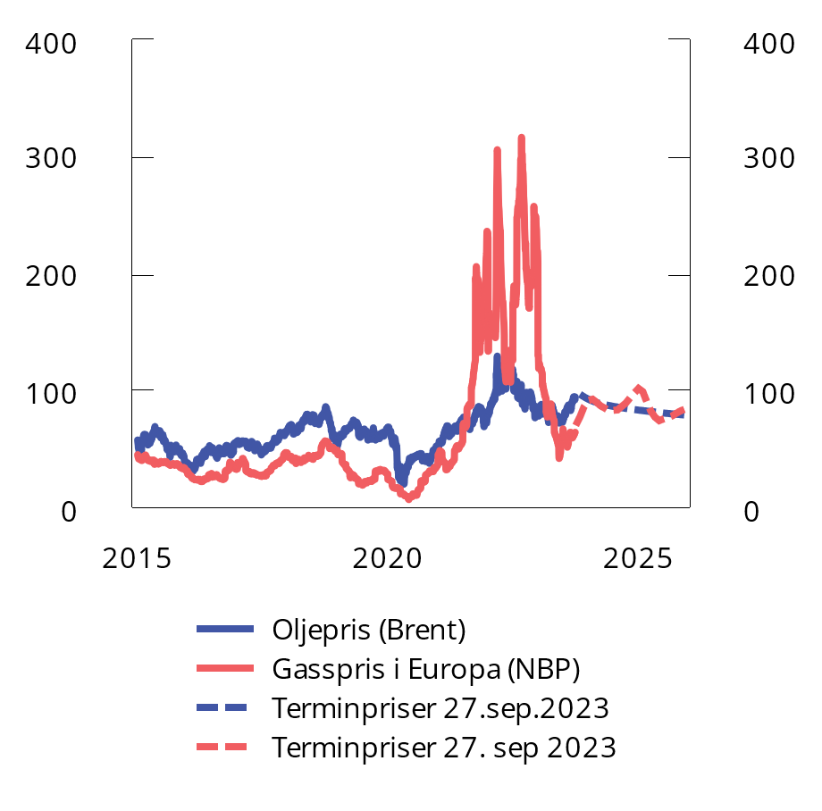

Spot- og terminpriser på olje og gass. USD per fat

Kilder: Macrobond og ICE.

Lav etterspørsel etter gass i Europa forrige vinter, EUs lagerfyllingsmål og dempede priser har bidratt til høy gasslagerfylling i Europa. EU-landene har forpliktet seg til å fylle gasslagrene til 90 pst. innen 1. november 2023, og lagrene var allerede over dette nivået i slutten av august.

EU og Storbritannia produserer kun en liten andel av eget gassforbruk. Resten må importeres som rørledningsgass eller på skip som flytende naturgass (LNG). De siste årene har det vært store endringer i sammensetningen av importen til EU. Russisk rørledningsgass har i stor grad falt bort. Rørledningssystemene Nord Stream 1 og Yamal er helt stengt, mens transporten av gass fra Russland gjennom Ukraina er kraftig redusert. Transittavtalen mellom Ukraina og Russland utløper i slutten av 2024. Det største bidraget til å erstatte russisk rørledningsgass kommer fra økt import av LNG til Europa. I 2022 økte tilførselen av LNG til Europa med over 70 pst.

Norge økte sin gassproduksjon med 8 pst. i 2022, og feltene på norsk kontinentalsokkel er nå samlet sett Europas største enkeltleverandør av gass. Norsk gassproduksjon forventes å holde seg på et høyt nivå de neste 4–5 årene. Det europeiske markedet konkurrerer med Asia om LNG. Gassmarkedet i Asia har de siste årene vært preget av svak etterspørsel i Kina som følge av svakere økonomisk utvikling, bl.a. grunnet koronapandemien og høye LNG-priser. Etterspørselen i Asia tilpasser seg raskere til prisnivået enn etterspørselen i Europa.

Usikkerheten om den videre utviklingen i gassmarkedet i Europa er fortsatt stor. Det globale gassmarkedet er forventet å være stramt frem til mange nye LNG-prosjekter kommer i drift i siste halvdel av 2020-tallet. Gassprisen i Europa vil fremover bl.a. avhenge av værforhold, etterspørselsforhold i Asia, tilgangen på LNG og i hvilken grad det fortsatt vil komme rørledningsgass fra Russland til EU. De høye gasslagrene i Europa og utbyggingen av mottakskapasitet for LNG har bidratt til å redusere usikkerheten.

I denne meldingen er det for norsk gasseksport lagt til grunn en gjennomsnittlig pris på 14,0 dollar per MMBtu (Million British thermal units) i år og 16,0 dollar per MMBtu neste år (faste 2024-priser). Det tilsvarer henholdsvis 5,6 og 6,5 kroner per Sm3 (standard kubikkmeter). Anslaget for 2023 er nedjustert med 1,1 kroner per Sm3 siden revidert budsjett. I perioden fra og med 2025 er det lagt til grunn at gassprisen vil gå gradvis ned, bl.a. som følge av at mottakskapasiteten for LNG i Europa blir større. Anslagene for gassprisen er klart høyere enn gjennomsnittlig pris i tiårsperioden 2012–2021.

Oljeprisen har svingt mye det siste året. Prisen har løftet seg de siste månedene etter å ha falt gjennom høsten i fjor og inn i 2023. Oppgangen må ses i sammenheng med annonserte produksjonskutt fra Saudi-Arabia og Russland, samtidig som produksjonen av skiferolje i USA reagerer mindre på høyere priser enn for noen år tilbake. I løpet av september har oljeprisen vært oppe i 95 dollar per fat, den høyeste siden november i fjor.

De økonomiske utsiktene er usikre og derfor også etterspørselsutviklingen for olje fremover. Russisk eksport har holdt seg relativt høy de siste årene. Lavere eksport til vestlige land er i stor grad oppveid med økt eksport til bl.a. Kina, India og Tyrkia. Det er usikkert om den høye russiske eksporten vil vedvare. Iran, Libya og Venezuela er ikke en del av kvoteavtalen til OPEC+, men politisk uro bidrar til usikkerhet om hvor mye olje de vil kunne produsere fremover. Iran er underlagt amerikanske sanksjoner etter at USA trakk seg fra atomavtalen mellom Iran og vestlige land. Iran har likevel vært i stand til å øke produksjonen den senere tid. Hvis det blir enighet om en ny atomavtale, vil det kunne bidra til noe økt eksport av olje fra Iran. I USA har boreaktiviteten i skiferoljeproduksjonen falt det siste året, bl.a. som følge av høyere kostnader og høyere avkastningskrav. Det vil kunne bidra til at amerikansk skiferoljeproduksjon ikke øker så mye fremover til tross for høyere oljepris.

I denne meldingen er det beregningsteknisk lagt til grunn at oljeprisen vil utvikle seg i tråd med prisene i terminmarkedet. Det innebærer at oljeprisen vil gå ned fra et gjennomsnitt på 80 dollar per fat i 2023 til 73 dollar per fat i 2024, målt i faste 2024-priser. Det tilsvarer henholdsvis 847 og 787 kroner per fat. Anslaget for i år er 2 dollar høyere enn i revidert budsjett. Oljeprisen har økt betydelig gjennom sommeren og høsten og lå i slutten av september på i overkant av 90 dollar per fat. Oppgangen er kommet etter at oljeprisanslagene i denne meldingen ble fastsatt.

Finansdepartementet vil gjøre en ny vurdering av langsiktige olje- og gasspriser i perspektivmeldingen, som etter planen skal legges frem i 2024.

Petroleumsinvesteringene har falt de tre siste årene, etter kraftig vekst i 2019, se figur 2.18. Dette skyldes blant annet at flere store utbyggingsprosjekter har blitt ferdigstilt de siste årene. I 2023 og 2024 venter vi at petroleumsinvesteringene vil stige igjen. Oppgangen må ses i sammenheng med at mange nye utbyggingsprosjekter er blitt besluttet de siste årene. I løpet av 2022 ble det levert inn PUD (Plan for utbygging og drift) for tolv nye feltutbygginger. I tillegg ble det tatt flere investeringsbeslutninger for videreutvikling av felt i drift og økt utvinning mv. ved eksisterende felt. Den ventede oppgangen i investeringene i 2023 skyldes også at flere selskaper har fremskyndet investeringsplanene. Dette inkluderer både produksjonsboring og bygging av infrastruktur til nye felt. I denne meldingen anslås petroleumsinvesteringene å øke med 9,1 pst. i år og 2,3 pst. neste år, målt i faste priser.

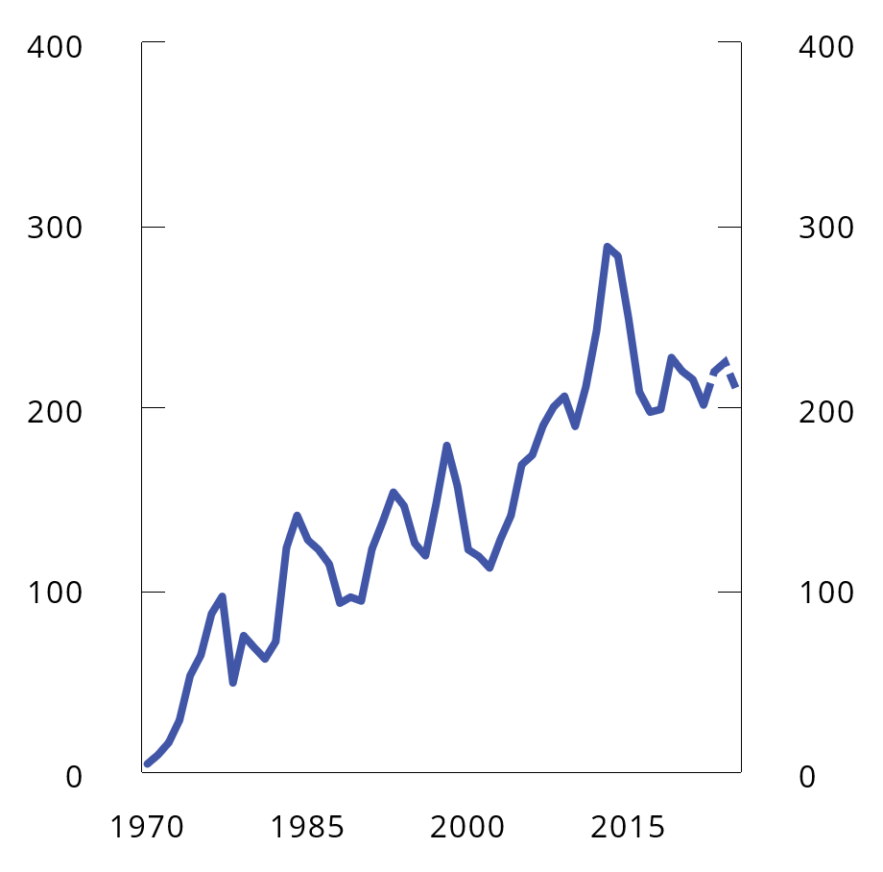

Petroleumsinvesteringer. Mrd. 2024-kroner

Kilder: Statistisk sentralbyrå, Olje- og energidepartementet, Oljedirektoratet og Finansdepartementet.

Produksjonen av petroleum på norsk kontinentalsokkel ventes å øke frem mot 2025, før den gradvis avtar, se figur 2.19. Oppgangen de nærmeste årene må ses i sammenheng med oppstarten av Johan Sverdrup fase II i Nordsjøen og Johan Castberg-feltet i Barentshavet. Anslaget for produksjon av petroleum i 2023 er noe nedjustert siden Revidert nasjonalbudsjett 2023. Det må særlig ses i sammenheng med at anslaget for gassproduksjon er nedjustert som følge av uforutsette hendelser på enkelte felt og landanlegg, men også som følge av noe lavere oljeproduksjon enn ventet.

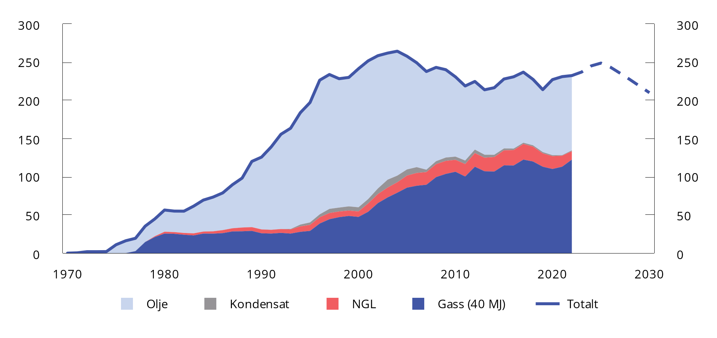

Produksjon av petroleum. Mill. Sm3 o.e.

Kilder: Olje- og energidepartementet, Oljedirektoratet og Finansdepartementet.

Per 1. september 2023 var 92 felt i produksjon på norsk sokkel. Av disse er 67 i Nordsjøen, 23 i Norskehavet og 2 i Barentshavet. To av disse feltene (Fenja og Bauge) har startet produksjon i 2023. Av petroleumsproduksjonen i fjor var 53 pst. gass, 42 pst. olje og 5 pst. NGL og kondensater.

Statens netto kontantstrøm fra petroleumsvirksomheten anslås til 903 mrd. kroner i 2023 og 832 mrd. kroner i 2024. Av anslaget på statens netto kontantstrøm i 2023 utgjør skatter og avgifter 67 pst., nettoinntektene fra Statens direkte økonomiske engasjement (SDØE) 26 pst. og utbytte fra Equinor 7 pst. Anslaget på statens netto kontantstrøm i 2023 er justert ned med 112 mrd. kroner siden revidert budsjett. Nedjusteringen skyldes i hovedsak lavere anslag på gassprisen.

Hovedtall for petroleumsvirksomheten

05J1xt2

|  |  |  |  |  |
| --- | --- | --- | --- | --- |
|  | 2022 | 2023 | 2024 | Virkning av en endring i oljeprisen på 10 kroner i 2024 på kontantstrøm i 2024 |
| Forutsetninger: |  |  |  |  |
| Råoljepris, kroner pr. fat | 951 | 825 | 787 |  |
| Råoljepris, 2024-kroner per fat | 1017 | 847 | 787 |  |
| Råoljepris, 2024-USD per fat | 99 | 78 | 73 |  |
| Gasspris, 2024-kroner per Sm3 | 12,9 | 5,6 | 6,5 |  |
| Gasspris, 2024-USD per MMBtu  Produksjon, mill. Sm3 o.e. | 35,4 | 14,0 | 16,0 |  |
| – Råolje, kondensat og NGL | 110 | 118 | 124 |  |
| – Naturgass (40 MJ) | 122 | 119 | 121 |  |
| Mrd. kroner: |  |  |  |  |
| Betalte skatter og avgifter | 721 | 606 | 492 | 3,7 |
| Netto inntekt SDØE | 529 | 234 | 302 | 2,7 |
| Statens netto kontantstrøm | 1285 | 903 | 832 | 6,5 |

1 I virkningsberegningen er det lagt til grunn at gassprisen endres prosentvis like mye som oljeprisen, men med et tidsetterslep slik at halvparten av endringen skjer året etter.

Kilder: Statistisk sentralbyrå, Olje- og energidepartementet, Oljedirektoratet og Finansdepartementet.

Kapasitetsutnyttelsen i norsk økonomi

I vurderingen av hvor i konjunkturforløpet økonomien er, ser Finansdepartementet på et bredt sett av indikatorer som belyser hvordan ressursutnyttelsen, tilgangen på ledige ressurser og pris- og lønnsveksten er sammenlignet en normalsituasjon. Dette er vanlig også i andre prognosemiljøer. I USA anslår National Bureau of Economic Research (NBER) konjunkturfaser i amerikansk økonomi ved å se på utviklingen i en rekke størrelser, deriblant BNP, sysselsetting, privat forbruk, og industriproduksjon. Tilsvarende anvender Center for Economic Policy Research (CEPR) et bredt sett av indikatorer når de anslår konjunkturfasene i euroområdet.

En samlet vurdering av indikatorer tyder på at norsk økonomi hadde en kraftig oppgang og raskt kom inn i høykonjunktur etter pandemien, se figur 2.20. Det kommer tydeligst til syne i ulike indikatorer for arbeidsmarkedet, som anses å ha viktig informasjon om hvor vi er i konjunkturforløpet. Arbeidsledigheten falt til svært lave nivåer, sysselsettingen økte markert, og lønns- og prisveksten var tiltakende. Også utviklingen i BNP for Fastlands-Norge sett opp mot en enkel trend, tilsier at kapasitetsutnyttelsen har vært høy. Den siste tiden har veksten i norsk økonomi dempet seg, og færre bedrifter melder om knapphet på arbeidskraft. Kapasitetsutnyttelsen er likevel fortsatt høyere enn normalt, noe som kommer til syne i figuren ved at alle indikatorene fortsatt er røde, selv om noen de siste kvartalene er blitt lyserøde. Den registrerte arbeidsledigheten har økt noe siden årsskiftet, men presset i arbeidsmarkedet er høyt, og både lønns- og prisveksten er fortsatt høyere enn normalt.

I denne meldingen anslås kapasitetsutnyttelsen i norsk økonomi å avta fremover, men fortsatt være over normalen. Det må særlig ses i lys av vår vurdering av arbeidsmarkedet med utsikter til fortsatt lav ledighet. At kapasitetsutnyttelsen ventes å være høyere enn normalt, gjenspeiles også i en konsumprisvekst som holder seg høyere enn inflasjonsmålet.

Utvalgte indikatorer for kapasitetsutnyttelsen i norsk økonomi.1 1. kv. 2005–2. kv. 2023

1 Røde farger er et tegn på høykonjunktur med press i økonomien, mens blå farger er et tegn på lavkonjunktur og ledig kapasitet. Fargeskalaen reflekterer hvor stort gapet, eller avviket fra gjennomsnittet, er. De mørkeste fargene representerer den tredjedelen av observasjonene med størst positivt og negativt avvik. Indikatorene er målt som avviket fra gjennomsnittet i perioden 1. kv. 2005 - 2. kv. 2023, der observasjoner fra pandemiårene 2020 og 2021 er tatt ut. Unntaket er prisveksten, som er målt som avvik fra inflasjonsmålet, og BNP, som er målt som avvik fra en enkel trend og innebærer at vi ikke har justert for aktivitetsutviklingen gjennom pandemien. Trenden er estimert ved hjelp av Hodrick-Prescott-filter, der glattingsparameteren er satt til 6400, som tilsvarer 400 på årsbasis.

2 Kapasitetsproblemer viser til andelen av kontaktbedriftene i Norges Banks regionale nettverk som vil ha henholdsvis noen eller betydelig problemer med å øke produksjonen/salget uten å sette inn flere ressurser.

3 Knapphet på arbeidskraft viser til andelen av kontaktbedriftene i Norges Banks regionale nettverk som svarer at knapphet på arbeidskraft begrenser produksjonen/salget.

4 For lønnsveksten er det benyttet årstall. Tallet for 2023 er som anslått i denne meldingen.

Kilder: Norges Bank, Statistisk Sentralbyrå, Nav og Finansdepartementet.

[Boks slutt]

Hvem har blitt sysselsatt de siste årene?

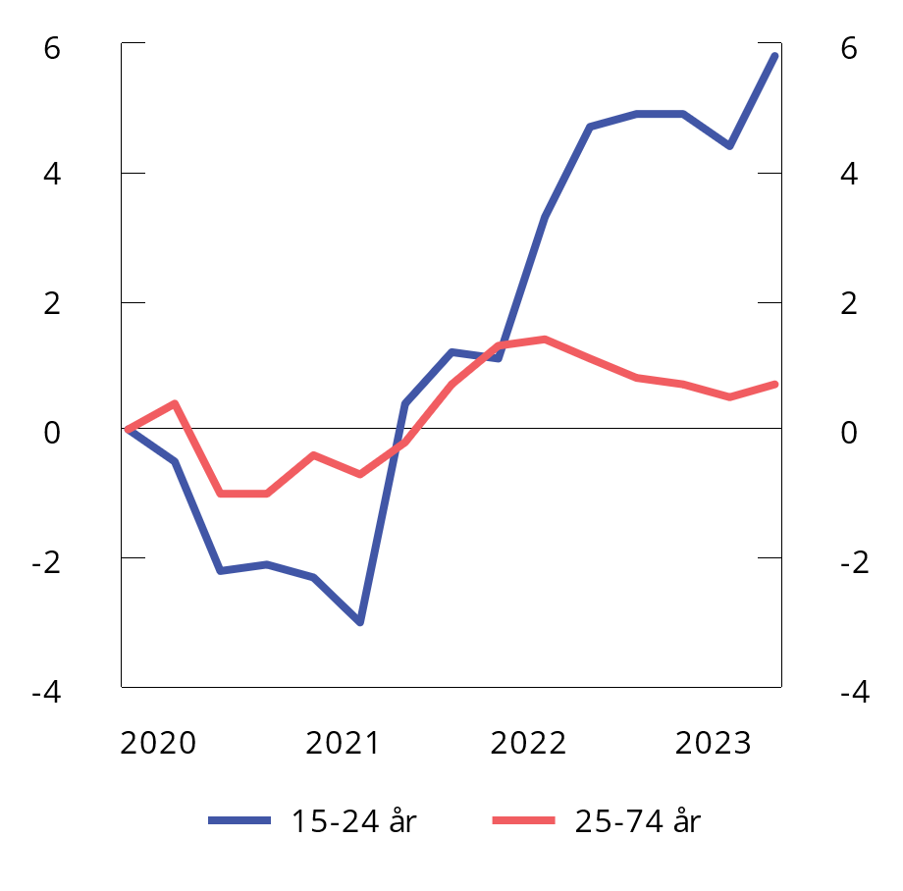

Sysselsatte som pst. av befolkningen. Sesongjusterte tall. Akkumulert endring i prosentenheter siden 4. kv. 2019

Kilde: Statistisk sentralbyrå (AKU).

Det har vært høy etterspørsel etter arbeidskraft etter pandemien. Sysselsettingen har økt innen mange aldersgrupper siden 2019, men sterkest blant ungdom under 25 år. Ifølge SSBs arbeidskraftundersøkelse (AKU) var det 384 000 sysselsatte i aldersgruppen 15-24 år i andre kvartal 2023, 36 000 flere enn i fjerde kvartal 2019. Økt sysselsetting blant unge forklarer nesten en tredel av den samlede oppgangen i sysselsettingen ifølge denne undersøkelsen i denne perioden.

I andre kvartal 2023 var sysselsettingsandelen blant ungdom om lag seks prosentenheter høyere enn i fjerde kvartal 2019, se figur 2.21. Også blant personer mellom 25 og 39 år og personer over 55 år var sysselsettingsandelen i andre kvartal 2023 høyere enn før pandemien, mens den var noe lavere blant personer mellom 40 og 54 år. Samlet var sysselsettingsandelen i aldersgruppen over 25 år 0,7 prosentenheter høyere i andre kvartal i år enn før pandemien.

Mange unge kombinerer arbeid og utdanning. Det har ført til at flere som tidligere var utenfor arbeidsstyrken og i utdanning, nå er kommet i jobb. Ifølge registerbaserte tall fra SSB var det i fjerde kvartal i fjor 270 000 sysselsatte under 30 år som også var under utdanning. Det er 35 000 flere enn i tilsvarende periode i 2019, se figur 2.22. Det er også færre arbeidsledige ungdom enn før pandemien.

Flere forhold har trolig bidratt til den økte sysselsettingen blant ungdom. Da smitteverntiltakene ble lettet på i 2021, økte behovet for arbeidskraft raskt i flere av næringene som var mest påvirket av nedstengingen. I overnattings- og serveringstjenester og i varehandel har sysselsettingen blant ungdom økt særlig mye i etterkant av pandemien. Det kan også ha blitt enklere for ungdom å få jobb fordi det er færre utenlandske lønnstakere som er på korttidsopphold i Norge nå enn før pandemien.

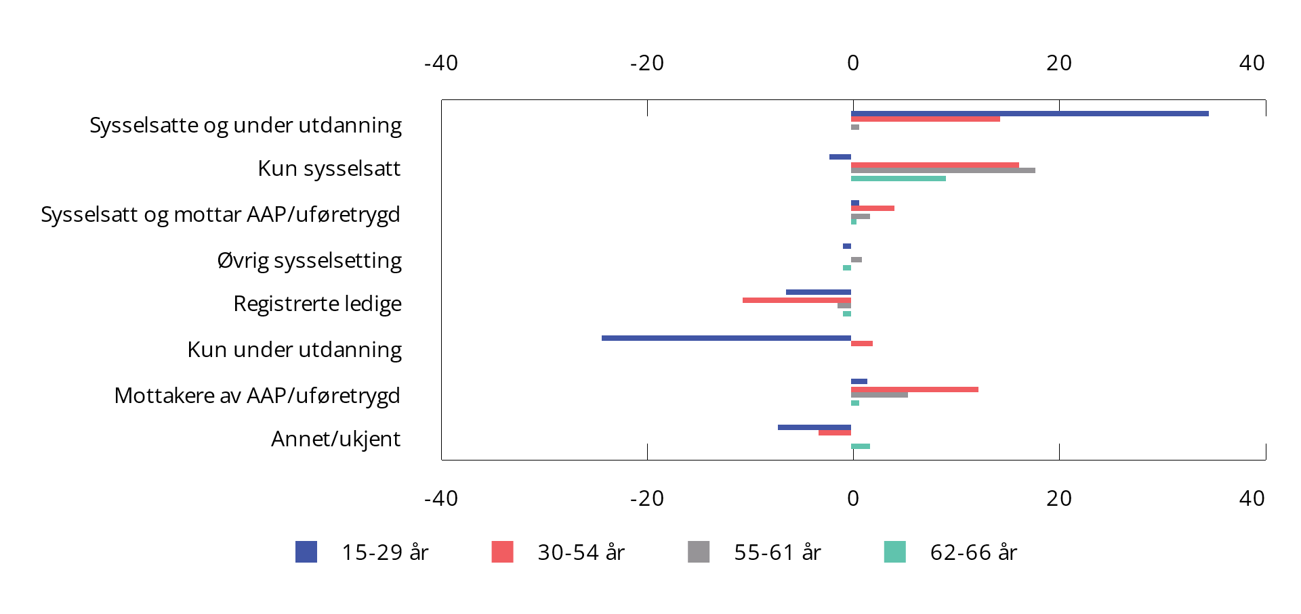

Status i befolkningen etter alder.1 Endring fra 4. kv. 2019 - 4. kv. 2022. 1 000 personer

1 Tallene baserer seg på system for persondata. Dette inneholder bl. a. registeropplysninger for sysselsetting, utdanningsstatistikk og Navs registre over arbeidsledige og personer på ulike offentlige ytelser. For personer som er registrert i flere aktiviteter er statusen prioritert i følgende rekkefølge: Sysselsatte, registrerte ledige, deltakere på tiltak, ordinær utdanning, mottakere av AAP, mottakere av uføretrygd.

Kilde: Statistisk sentralbyrå.

[Boks slutt]

Usikkerheten i makroøkonomiske anslag

Historisk har Finansdepartementets anslag for inflasjon og vekst i fastlands-BNP for budsjettåret stemt godt overens med fasit. De siste årene har derimot verdensøkonomien blitt truffet av flere uforutsette hendelser. Koronapandemien, krigen i Ukraina og raskt økende priser internasjonalt har bidratt til økt usikkerhet om den økonomiske utviklingen. Finansdepartementet hadde en uvanlig høy prognosebom for BNP i 2020, og en unormalt stor bom for prisvekst i 2022.

Målt i absoluttverdi har anslagene for BNP-vekst i budsjettåret i gjennomsnitt bommet med om lag én prosentenhet siden 1979, både i forhold til foreløpige og endelige nasjonalregnskapstall. Endelige nasjonalregnskapstall foreligger først nesten to år etter årets utgang, og tallene revideres senere under såkalte hovedrevisjoner. Det gjør at de endelige tallene kan bygge på andre definisjoner og beregningsmetoder enn de som var i bruk da nasjonalbudsjettet for det enkelte år ble utarbeidet. I vurderingen av historisk treffsikkerhet kan det derfor være hensiktsmessig å sammenligne anslagene med de foreløpige regnskapstallene publisert i begynnelsen av året etter anslagsåret. Selv om anslagene i snitt har truffet godt, har de historisk hatt en tendens til å undervurdere konjunktursvingningene, særlig i perioder med høy vekst i økonomien, se figur 2.23.

I perioden mellom 1990 og 2019, da inflasjonen var forholdsvis lav, stemte anslagene for veksten i konsumprisindeksen (KPI) i budsjettåret godt overens med faktisk utvikling. Målt i absoluttverdi avvek anslagene i gjennomsnitt med 0,6 prosentenheter fra faktisk vekst i denne perioden. I tiden både før og etter har anslagsbommen vært noe større, se figur 2.24. Anslagsbommen for 2022 var historisk stor på 4,5 prosentenheter. I perioden mellom 1990 og 2019 var anslagsbommen jevnt fordelt på opp- og nedsiden. Det førte til at for høye og for lave prisvekstanslag i budsjettet jevnet seg ut over tid, og det ble hverken konsekvent over- eller underbudsjettert. I perioder der prisveksten har vært veldig høy, har imidlertid anslagene tendert til å undervurdere prisveksten.

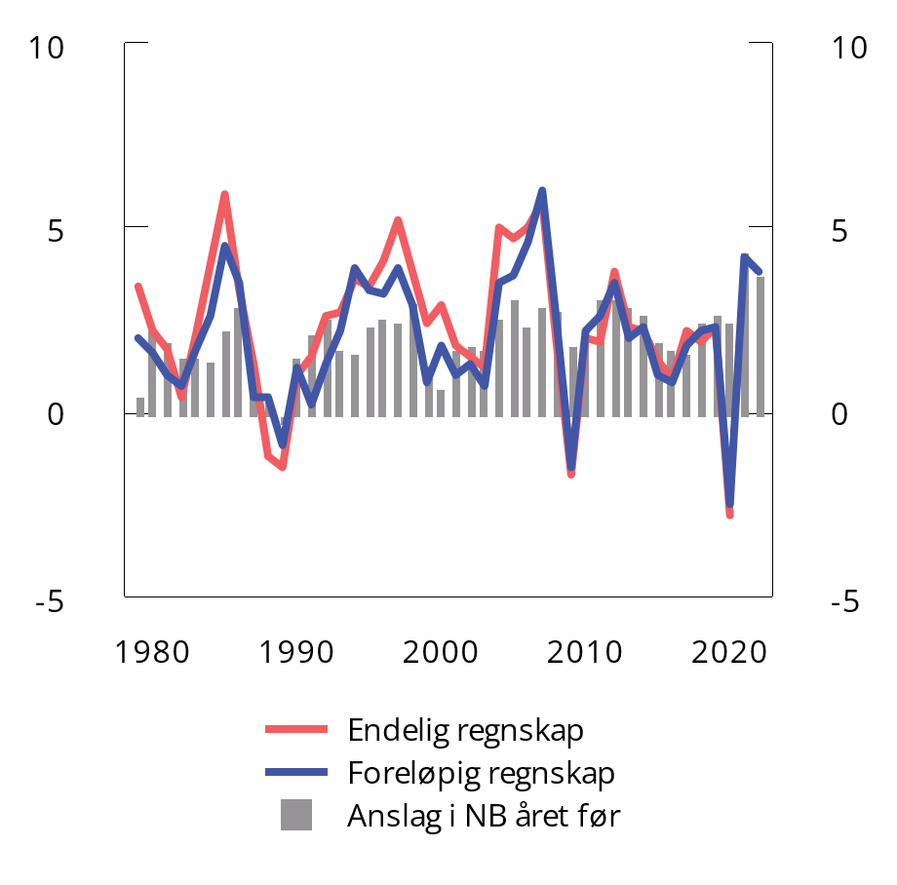

Faktisk og anslått utvikling i fastlands-BNP. Prosentvis volumendring fra året før

Kilder: Statistisk sentralbyrå og Finansdepartementet.

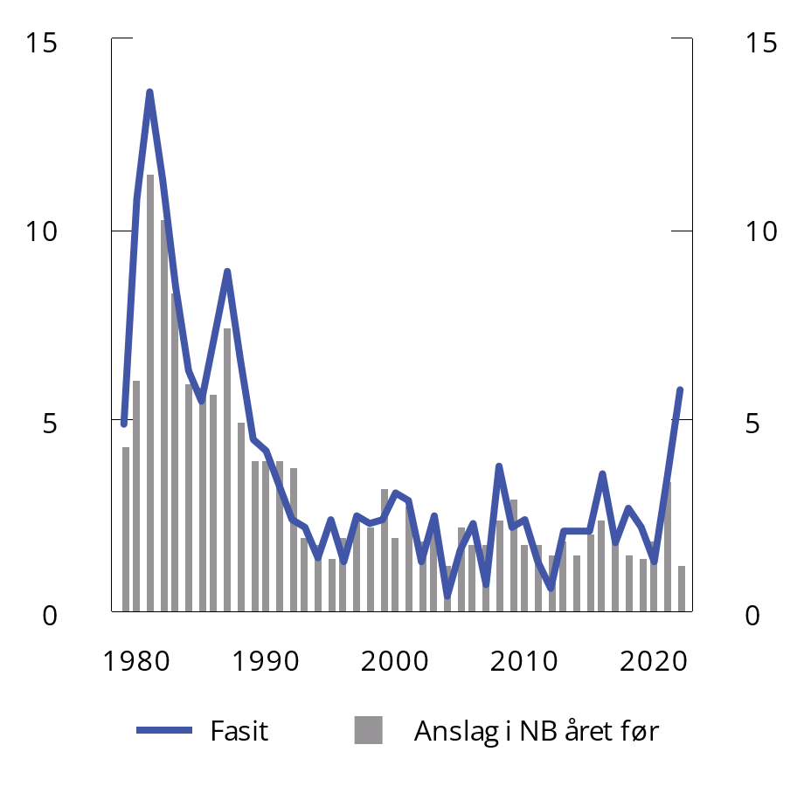

Faktisk og anslått utvikling i konsumprisene. Prosentvis endring fra året før

Kilder: Statistisk sentralbyrå og Finansdepartementet.

[Boks slutt]

# Den økonomiske politikken

Norge har en sterk økonomi og gode statsfinanser sammenlignet med de fleste land i verden og har alle muligheter for å komme gjennom utfordrende tider. En økonomisk politikk som står seg over tid, vil likevel kreve vanskelige valg og prioriteringer på veien, også for Norge. Vi er en liten, åpen økonomi som påvirkes av utviklingen i verdensøkonomien. Det har kommet tydelig til syne når prisveksten både ute og her hjemme har økt. Den innenlandske konjunktursituasjonen påvirkes likevel også av den økonomiske politikken som føres her hjemme. Finans-, penge- og sysselsettingspolitikken og det inntektspolitiske samarbeidet påvirker utviklingen i priser, lønninger, sysselsetting og aktivitetsnivået i økonomien. Det er en lang tradisjon for at de ulike politikkområdene trekker i samme retning.

## Budsjettpolitikken

Fortsatt høy prisstigning er nå den største utfordringen i stabiliseringspolitikken. Det er pengepolitikken som har hovedansvaret for å få ned inflasjonen. Samtidig er det viktig at finanspolitikken og pengepolitikken spiller på lag, se boks 3.2. Målet med regjeringens politikk er å bevare det gode utgangspunktet i norsk økonomi, å holde arbeidsledigheten lav og sysselsettingen høy, samtidig som prisveksten dempes. Hvis ikke finanspolitikken og lønnsdannelsen bidrar i den nødvendige stabiliseringen, vil renten måtte økes mer og bli liggende høyt lenger. Et høyere rentenivå vil være krevende for mange husholdninger og bedrifter.

### Innretningen av budsjettpolitikken i 2024

Med regjeringens forslag til statsbudsjett for 2024 anslås bruken av fondsmidler, målt ved det strukturelle oljekorrigerte budsjettunderskuddet, til 409,8 mrd. 2024-kroner, se tabell 3.1. Målt i prosent av trend-BNP for Fastlands-Norge har bruken av fondsmidler økt de siste årene og anslås til 10,3 pst. i 2024, se figur 3.1. Det innebærer en endring fra året før, også kalt budsjettimpuls, på 0,4 prosentpoeng, se figur 3.2. Budsjettimpulsen gir uttrykk for endring i den underliggende bruken av fondsmidler og er en indikator for endringer i finanspolitikken. Med budsjettforslaget anslås fondsuttaket til 2,7 pst., se figur 3.3 og tabell 3.4.

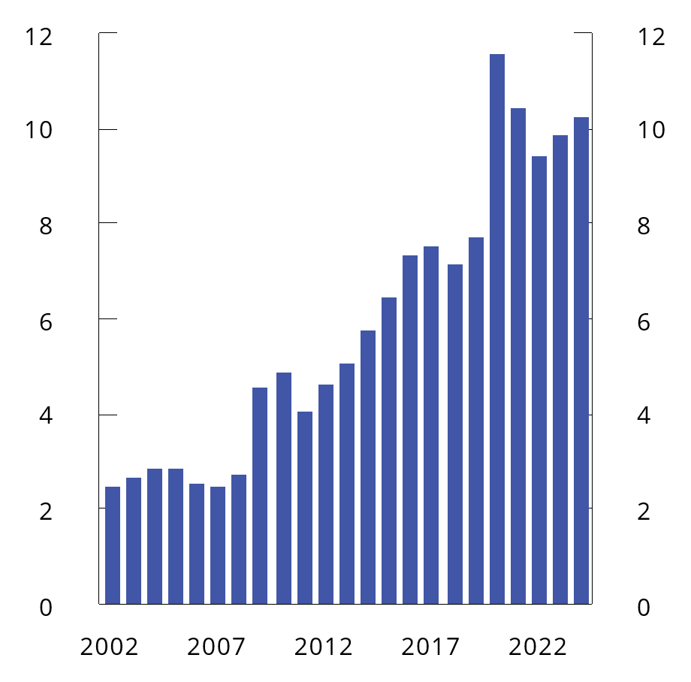

Strukturelt oljekorrigert budsjettunderskudd. Prosent av trend-BNP for Fastlands-Norge

Kilde: Finansdepartementet.

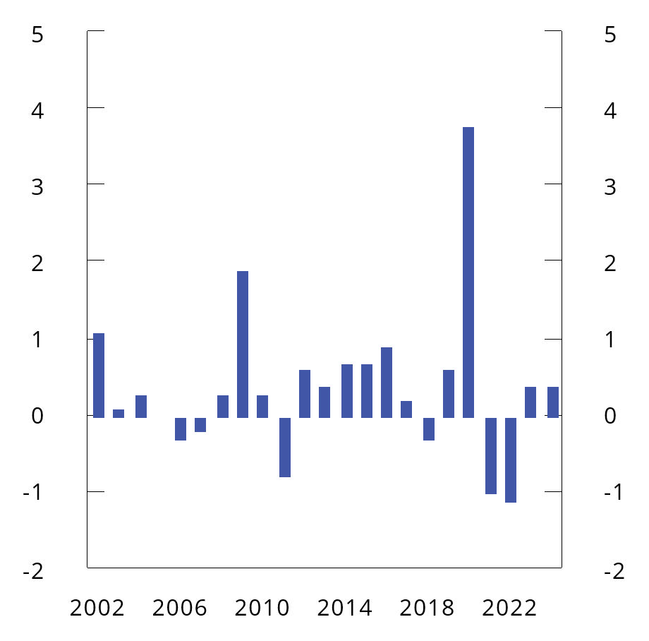

Strukturelt oljekorrigert budsjettunderskudd, i prosent av trend-BNP for Fastlands-Norge. Endring fra året før (budsjettimpuls)

Kilde: Finansdepartementet.

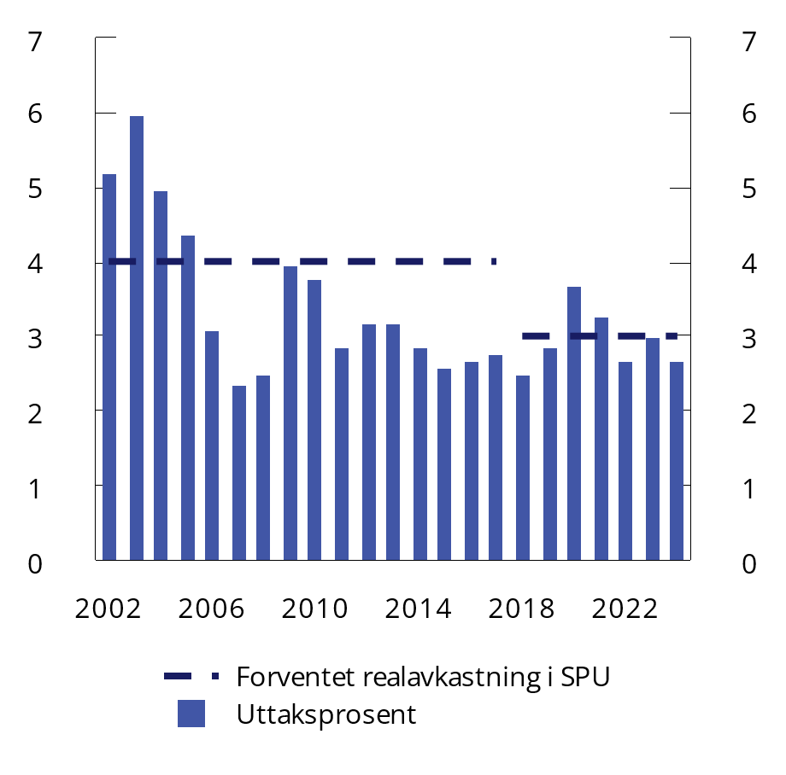

Strukturelt oljekorrigert budsjettunderskudd. Prosent av Statens pensjonsfond utland

Kilde: Finansdepartementet.

Handlingsregelen sier at den økonomiske situasjonen skal tillegges stor vekt, se også beskrivelsen av det finanspolitiske rammeverket i boks 3.1. Perioder med høy prisvekst og stramt arbeidsmarked er ikke egnede tidspunkter for en budsjettpolitikk som samlet stimulerer økonomien. Når det nå ventes fortsatt høyt aktivitetsnivå og press i norsk økonomi, selv om det er noe avtakende, taler det for å holde igjen i bruken av fondsmidler.

Det strukturelle oljekorrigerte budsjettunderskuddet måler den underliggende bruken av fondsmidler, men budsjettets effekt på økonomien avhenger av samlet pengebruk over budsjettet og sammensetningen av inntekter og utgifter. For eksempel avhenger budsjettets virkning på økonomien av at skatter, avgifter og ledighetstrygd endres automatisk med den økonomiske situasjonen («automatiske stabilisatorer»). Slike effekter er ikke inkludert i beregningen av det strukturelle underskuddet.

For å analysere budsjettets virkning på økonomien benytter Finansdepartementet de makroøkonomiske modellene KVARTS og NORA. Det gir beregninger som hensyntar automatiske stabilisatorer og endringer i budsjettet for hele offentlig forvaltning. Disse vil også ta hensyn til at ulike budsjettposter har ulik virkning på økonomien. Beregningene tilsier at budsjettforslaget for 2024 isolert virker om lag nøytralt på aktivitetsnivået i fastlandsøkonomien neste år. Offentlige utgifter vokser litt mindre enn trendveksten i økonomien, som isolert sett virker litt innstrammende. Inntektssiden vokser også mindre enn trendveksten i økonomien, blant annet som følge av lavere inntekter fra kraftsektoren, men ifølge beregningene stimulerer det økonomien i liten grad, se boks 3.3 for mer detaljer. Mange budsjettendringer påvirker økonomien med et tidsetterslep, og ser man på budsjettene for årene 2022–2024 samlet sett, er virkningen på aktiviteten i norsk økonomi neste år moderat ekspansiv ifølge modellberegningene.

I budsjettforslaget er det lagt til grunn en fondsverdi ved inngangen til 2024 på 15 300 mrd. kroner, se figur 3.4. Anslaget er basert på fondsverdien etter første halvår 2023, fremskrevet med forventet realavkastning. Markedsverdien av fondet har løftet seg betydelig den siste tiden, i hovedsak som følge av økte aksjeverdier, men også fordi kronen har svekket seg. Anslagene i denne meldingen innebærer at fondet vil stige med nær 3 000 mrd. kroner gjennom 2023, noe som isolert sett bidrar til å redusere bruken av fondsmidler som andel av fondet med 0,6 prosentenheter. Skulle fondet falle mye i verdi framover, kan fondsuttaket bli høyere enn den langsiktige rettesnoren.

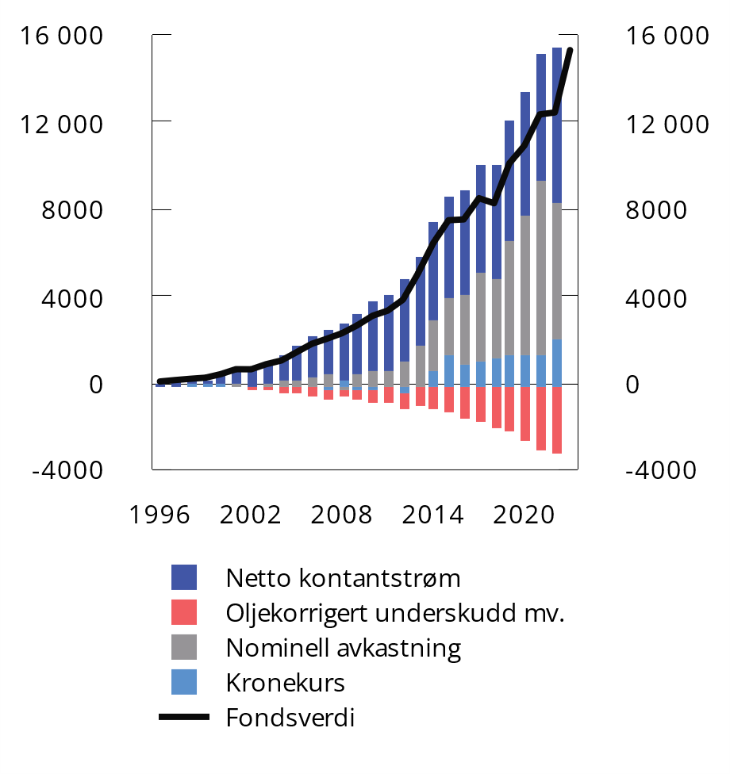

Markedsverdien av Statens pensjonsfond utland.1 Mrd. kroner

1 For 2023 vises markedsverdi per første halvår. Nominell avkastning er fratrukket forvaltningskostnader.

Kilder: Norges Bank Investment Management og Finansdepartementet.

Fondets størrelse og økende betydning for finansiering av velferdsstaten tilsier at finanspolitikken er mer sårbar for varige fall i fondsverdien enn tidligere. Bruken av fondsmidler er anslått å dekke over 20 pst. av utgiftene på statsbudsjettet i 2024. Det er klart høyere enn årene før koronapandemien og andelen har doblet seg siden 2012, se figur 3.5.

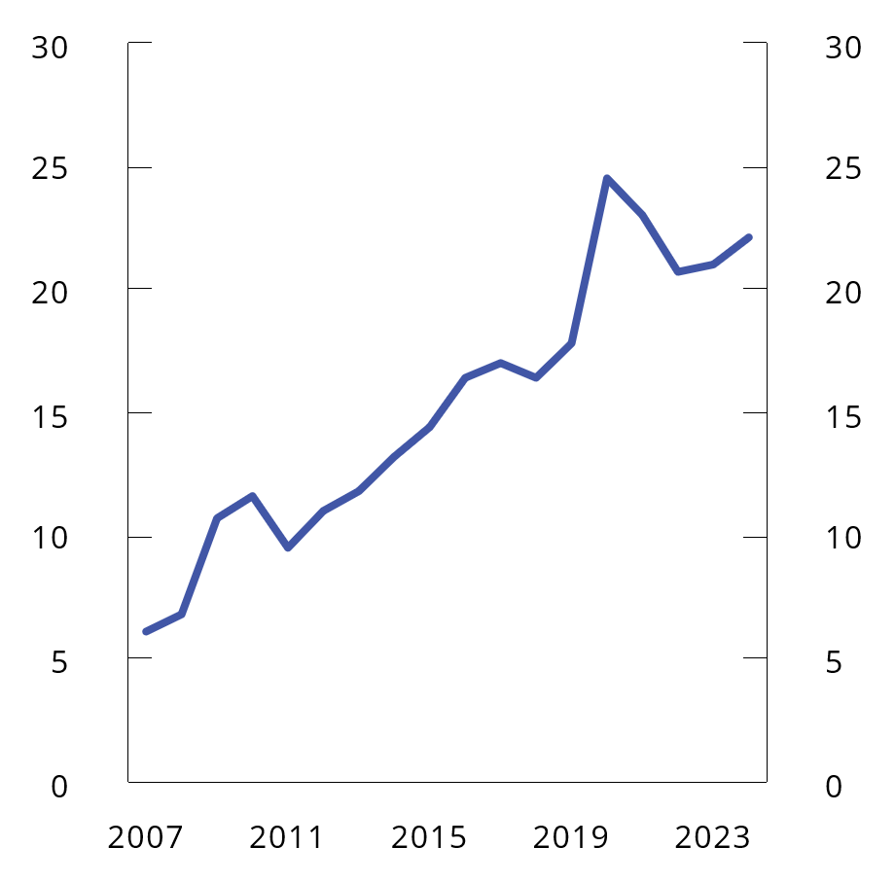

Bruken av fondsmidler som andel av utgifter i statsbudsjettet.1 Prosent

1 Utgifter utenom petroleumsvirksomhet.

Kilde: Finansdepartementet.

For å unngå at bruken av fondsmidler i seg selv blir en kime til ustabilitet i økonomien, bør ikke store endringer i fondsverdien umiddelbart gi store endringer i bruken av fondsmidler. Det ligger i handlingsregelen at endringer i bruken i stedet tilpasses over flere år for gi stabile velferdstjenester og rammebetingelser, og ikke bidra til brå opp- og nedgangsperioder i økonomien, se boks 3.1. Fondsuttaket kan imidlertid ha en tendens til lettere å øke når fondet stiger i verdi, enn det har til å reduseres hvis fondet faller i verdi. I tillegg finnes det en risiko for at store tilbakeslag i økonomien vil kreve ekstraordinære finanspolitiske tiltak, som under pandemien. Det gir i snitt et høyere fondsuttak, siden de ikke motsvares av tilsvarende i oppgangsperioder. Videre tilsier erfaring at selv om mange ekstraordinære tiltak vil fases ut i tråd med at situasjonen bedres, vil noen av tiltakene kunne bli mer langvarige. Enten fordi det ikke er ønskelig å avslutte tiltakene raskt eller fordi det er politisk krevende å avslutte dem. Samlet kan disse trekkene ved det politiske systemet, økonomien og finanspolitikken føre til en risiko for merforbruk. For å følge handlingsregelen over tid bør bruken av fondsmidler i normale tider derfor ligge godt under 3 pst. En analyse som forsøker å tallfeste virkningen av disse faktorene er vist i boks 3.4.

Den strukturelle oljekorrigerte budsjettbalansen1. Mrd. kroner

05J1txt2

|  |  |  |  |  |
| --- | --- | --- | --- | --- |
|  | | 2022 | 2023 | 2024 |
| Oljekorrigert underskudd på statsbudsjettet | | 282,7 | 290,5 | 336,5 |
| + | Netto renter og overføringer fra Norges Bank. Avvik fra trend | 0,2 | 11,8 | 26,1 |
| + | Særskilte regnskapsforhold | -23,0 | -8,9 | -4,4 |
| + | Skatter og ledighetstrygd. 2 Avvik fra trend | 78,7 | 78,9 | 51,7 |
| = | Strukturelt oljekorrigert budsjettunderskudd | 338,6 | 372,3 | 409,8 |
|  | Målt i prosent av trend-BNP for Fastlands-Norge | 9,5 | 9,9 | 10,3 |
|  | Endring fra året før i prosentpoeng (budsjettindikator)2, 3 | -1,1 | 0,4 | 0,4 |
| Memo: | |  |  |  |
| Formuesinntekter i Statens pensjonsfond. Anslått trend | | 297,6 | 327,8 | 359,1 |
| Strukturelt underskudd medregnet formuesinntekter | | 41,0 | 44,5 | 50,7 |
|  | Målt i prosent av trend-BNP for Fastlands-Norge | 1,1 | 1,2 | 1,3 |

1 Se vedlegg 1 for nærmere beskrivelse av hvordan det strukturelle oljekorrigerte underskuddet beregnes.

2 Korreksjonene er påvirket av tilpasninger til skattereformen.

3 Positive tall indikerer at budsjettet virker ekspansivt. Indikatoren tar ikke hensyn til at ulike inntekts- og utgiftsposter kan ha ulik betydning for aktiviteten i økonomien.

Kilde: Finansdepartementet.

Den faktiske overføringen fra Statens pensjonsfond utland til statsbudsjettet, det oljekorrigerte budsjettunderskuddet, anslås til 336,5 mrd. kroner i 2024. Se også omtale av det oljekorrigerte budsjettunderskuddet i boks 3.1.

Det samlede overskuddet i statsbudsjettet og Statens pensjonsfond anslås til 856,3 mrd. kroner i 2024 og tilsvarer 21,6 pst. av trend-BNP for Fastlands-Norge, se figur 3.6 og tabell 3.2. Størrelsen gjenspeiler anslått høye inntekter fra petroleumsvirksomheten. Netto fondsavsetning, dvs. netto kontantstrøm fra petroleumsvirksomheten fratrukket overføringen til statsbudsjettet, anslås til 495,7 mrd. kroner i 2024. Til sammenligning var det oljekorrigerte underskuddet i gjennomsnitt større enn statens netto kontantstrøm fra petroleumsvirksomheten i perioden 2016–2021.

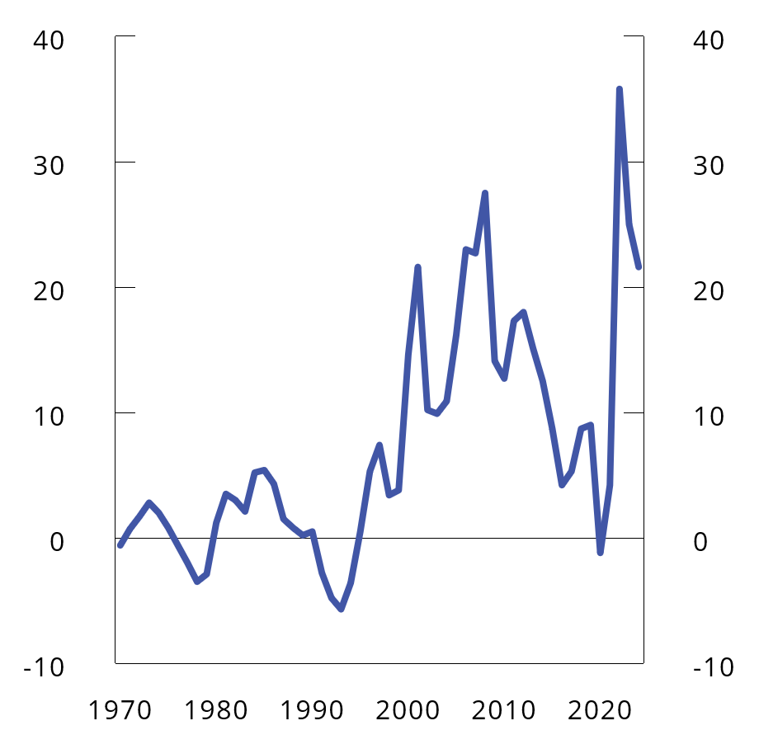

Samlet overskudd i statsbudsjettet og Statens pensjonsfond. Prosent av trend-BNP for Fastlands-Norge

Kilde: Finansdepartementet.

Utgifter i offentlig forvaltning, det vil si statsforvaltningen og kommuneforvaltningen sett under ett, kom for første gang over 60 pst. av trend-BNP for Fastlands-Norge i 2020, se figur 3.7. Med budsjettforslaget i denne meldingen anslås andelen til 61,9 pst. i 2024. Statsbudsjettets underliggende utgiftsvekst målt i faste priser anslås til 0,7 pst. i 2024, se figur 3.8 og tabell 3.3.

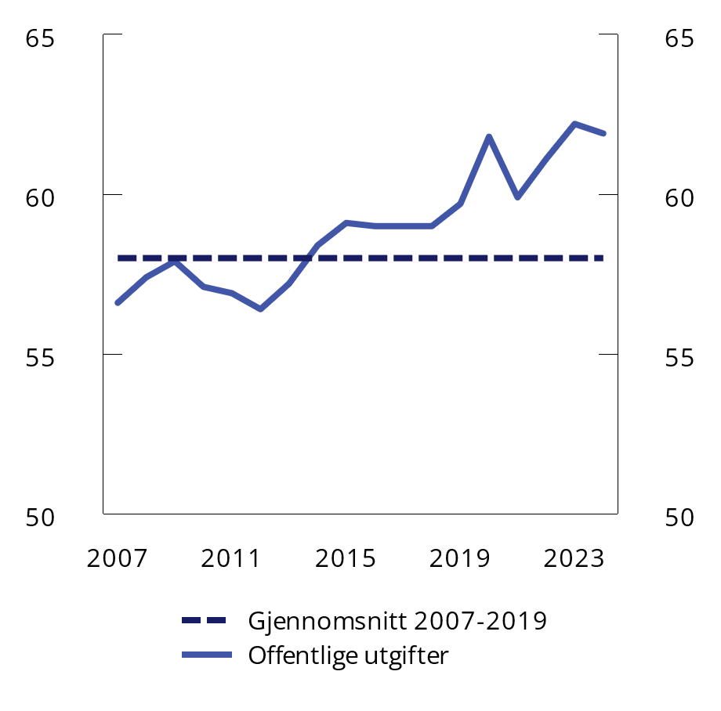

Utgifter i offentlig forvaltning.1 Prosent av trend-BNP for Fastlands-Norge

1 Statsforvaltningen utgjør sammen med kommuneforvaltningen offentlig forvaltning.

Kilder: Finansdepartementet og Statistisk sentralbyrå.

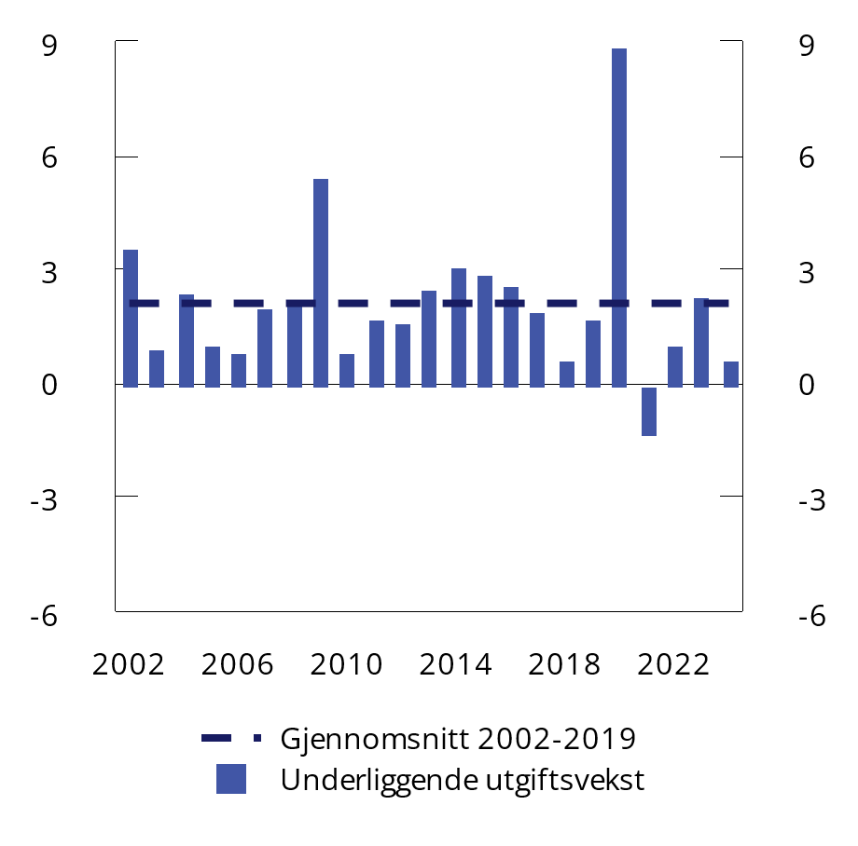

Statsbudsjettets reelle, underliggende utgiftsvekst. Prosentvis endring fra året før

Kilder: Finansdepartementet og Statistisk sentralbyrå.

Hovedtall i statsbudsjettet og Statens pensjonsfond. Mrd. kroner

05J1tx2

|  |  |  |  |  |
| --- | --- | --- | --- | --- |
|  |  | 2022 | 2023 | 2024 |
| Totale inntekter | | 2 668,4 | 2 408,7 | 2 387,3 |
| 1 | Inntekter fra petroleumsvirksomhet | 1 313,6 | 930,1 | 858,2 |
|  | 1.1 Skatter og avgifter | 720,9 | 605,6 | 491,6 |
|  | 1.2 Andre petroleumsinntekter | 592,7 | 324,5 | 366,6 |
| 2 | Inntekter utenom petroleumsinntekter | 1 354,8 | 1 478,5 | 1 520,1 |
|  | 2.1 Skatter og avgifter fra Fastlands-Norge | 1 240,7 | 1 352,4 | 1 380,4 |
|  | 2.2 Andre inntekter | 114,2 | 126,2 | 139,8 |
| Totale utgifter | | 1 665,9 | 1 796,0 | 1 882,6 |
| 1 | Utgifter til petroleumsvirksomhet | 28,4 | 27,0 | 26,0 |
| 2 | Utgifter utenom petroleumsvirksomhet | 1 637,6 | 1 769,0 | 1 856,6 |
| Overskudd på statsbudsjettet før overføring til Statens pensjonsfond utland | | 1 002,5 | 612,7 | 495,7 |
| - | Netto kontantstrøm fra petroleumsvirksomheten | 1 285,2 | 903,1 | 832,2 |
| = | Oljekorrigert overskudd | -282,7 | -290,5 | -336,5 |
| + | Overført fra Statens pensjonsfond utland | 309,9 | 290,5 | 336,5 |
| = | Overskudd på statsbudsjettet | 27,1 | 0,0 | 0,0 |
| + | Netto avsatt i Statens pensjonsfond utland | 975,3 | 612,7 | 495,7 |
| + | Rente- og utbytteinntekter mv. i Statens pensjonsfond1 | 279,3 | 328,9 | 360,6 |
| = | Samlet overskudd i statsbudsjettet og Statens pensjonsfond1 | 1 281,8 | 941,6 | 856,3 |
| Memo: | |  |  |  |
| Rente- og utbytteinntekter mv. i Statens pensjonsfond utland | | 267,4 | 312,7 | 344,0 |
| Markedsverdien av Statens pensjonsfond utland2 | | 12 355 | 12 413 | 15 300 |
| Markedsverdien av Statens pensjonsfond2 | | 12 688 | 12 732 | 15 637 |
| Folketrygdens forpliktelser til alderspensjoner2,3 | | 9 621 | 10 175 | 10 861 |

1 Inneholder ikke kursgevinster eller -tap.

2 Ved inngangen til året.

3 Nåverdien av allerede opptjente rettigheter til fremtidige alderspensjonsutbetalinger i folketrygden.

Kilder: Finansdepartementet og Statistisk sentralbyrå.

Statsbudsjettets underliggende utgifter1. Anslag i mrd. kroner og prosentvis endring

04J1tx2

|  |  |  |  |
| --- | --- | --- | --- |
|  |  | 2023 | 2024 |
| Statsbudsjettets utgifter | | 1 796,0 | 1 882,6 |
| - | Statlig petroleumsvirksomhet | 27,0 | 26,0 |
| - | Dagpenger til arbeidsledige | 10,8 | 12,9 |
| - | Renteutgifter | 11,4 | 13,6 |
| = | Utgifter utenom petroleumsvirksomhet, dagpenger til arbeidsledige og renteutgifter | 1 746,8 | 1 830,1 |
| - | Flyktninger i Norge finansiert over bistandsrammen | 4,7 | 3,8 |
| + | Korreksjon for pensjonspremier mv. helseforetak | -1,2 | 1,2 |
| = | Underliggende utgifter | 1 740,9 | 1 827,6 |
|  | Verdiendring i pst. |  | 5,0 |
|  | Prisendring i pst. |  | 4,2 |
|  | Volumendring i pst. |  | 0,7 |

1 Ved beregning av den underliggende utgiftsveksten holdes statsbudsjettets utgifter til statlig petroleumsvirksomhet, renter og dagpenger til arbeidsledige utenfor. For å gjøre utgiftene sammenliknbare over tid er det på vanlig måte korrigert for ekstraordinære endringer og enkelte regnskapsmessige forhold.

Kilde: Finansdepartementet.

Statens pensjonsfond utland, 3 prosent realavkastning og strukturelt oljekorrigert budsjettunderskudd. Mrd. kroner og prosent

11J2xt2

|  |  |  |  |  |  |  |  |  |  |  |
| --- | --- | --- | --- | --- | --- | --- | --- | --- | --- | --- |
|  | Løpende priser | | |  | Faste 2024-priser | | |  | Strukturelt underskudd | |
| Statens pensjonsfond utland ved inngangen til året1 | 3 pst. av fondskapitalen | Strukturelt oljekorrigert budsjettunderskudd |  | 3 pst. av fondskapitalen | Strukturelt oljekorrigert budsjettunderskudd | Avvik  fra 3 pst.  banen |  | Pst. av trend-BNP for Fastlands-Norge | Pst. av fondskapitalen |
| 2001 | 386,6 | - | 16,7 |  | - | 37,6 | - |  | 1,4 | 4,3 |
| 2002 | 619,3 | - | 32,3 |  | - | 69,5 | - |  | 2,5 | 5,2 |
| 2003 | 604,6 | - | 36,0 |  | - | 74,6 | - |  | 2,7 | 6,0 |
| 2004 | 847,1 | - | 42,1 |  | - | 84,7 | - |  | 2,9 | 5,0 |
| 2005 | 1 011,5 | - | 44,3 |  | - | 86,4 | - |  | 2,9 | 4,4 |
| 2006 | 1 390,1 | - | 43,0 |  | - | 81,1 | - |  | 2,6 | 3,1 |
| 2007 | 1 782,8 | - | 42,5 |  | - | 76,5 | - |  | 2,5 | 2,4 |
| 2008 | 2 018,5 | - | 51,2 |  | - | 86,8 | - |  | 2,8 | 2,5 |
| 2009 | 2 279,6 | - | 90,4 |  | - | 147,6 | - |  | 4,6 | 4,0 |
| 2010 | 2 642,0 | - | 101,1 |  | - | 159,3 | - |  | 4,9 | 3,8 |
| 2011 | 3 080,9 | - | 88,2 |  | - | 134,2 | - |  | 4,1 | 2,9 |
| 2012 | 3 307,9 | - | 107,1 |  | - | 157,8 | - |  | 4,7 | 3,2 |
| 2013 | 3 824,5 | - | 121,1 |  | - | 172,6 | - |  | 5,1 | 3,2 |
| 2014 | 5 032,4 | - | 144,0 |  | - | 199,3 | - |  | 5,8 | 2,9 |
| 2015 | 6 430,6 | - | 167,9 |  | - | 227,0 | - |  | 6,5 | 2,6 |
| 2016 | 7 460,8 | - | 199,5 |  | - | 263,4 | - |  | 7,4 | 2,7 |
| 2017 | 7 509,9 | - | 213,0 |  | - | 275,4 | - |  | 7,6 | 2,8 |
| 2018 | 8 484,1 | 254,5 | 212,9 |  | 319,8 | 267,5 | -52,3 |  | 7,2 | 2,5 |
| 2019 | 8 243,4 | 247,3 | 241,1 |  | 301,7 | 294,1 | -7,5 |  | 7,8 | 2,9 |
| 2020 | 10 086,2 | 302,6 | 374,1 |  | 363,7 | 449,7 | 86,0 |  | 11,6 | 3,7 |
| 2021 | 10 907,1 | 327,2 | 358,0 |  | 377,4 | 412,9 | 35,5 |  | 10,5 | 3,3 |
| 2022 | 12 355,2 | 370,7 | 338,6 |  | 404,5 | 369,5 | -35,0 |  | 9,5 | 2,7 |
| 2023 | 12 413,5 | 372,4 | 372,3 |  | 388,0 | 387,9 | -0,1 |  | 9,9 | 3,0 |
| 2024 | 15 300,0 | 459,0 | 409,8 |  | 459,0 | 409,8 | -49,2 |  | 10,3 | 2,7 |

1 Anslaget er basert på fondsverdien etter første halvår 2023, fremskrevet med forventet realavkastning.

Kilde: Finansdepartementet.

### Oppdaterte tall for budsjettpolitikken i 2023

Bruken av fondsmidler i 2023 anslås nå til 372,3 mrd. kroner, målt ved det strukturelle oljekorrigerte budsjettunderskuddet. Det har vært omfattende endringer i anslaget for bruken av fondsmidler siden Stortinget vedtok budsjettet i desember 2022 (Saldert budsjett 2023), se tabell 3.5. I Revidert nasjonalbudsjett 2023 (RNB23) økte bruken av fondsmidler særlig som følge av konsekvensene av krigen i Ukraina og høyere lønns- og prisvekst enn lagt til grunn i fjor høst. Anslaget for strukturelt underskudd er lite endret siden RNB23. Anslaget for lønns- og prisveksten i 2023 er nå litt lavere enn det som lå til grunn for lønns- og priskompensasjonen i RNB23. Det tilsier at mottakere av midler over statsbudsjettet i sum trolig blir overkompensert for kostnadsveksten i 2023.

Nøkkeltall i budsjettet for 2023. Anslag gitt på ulike tidspunkt.1 Mrd. kroner

07J1tx2

|  |  |  |  |  |  |  |
| --- | --- | --- | --- | --- | --- | --- |
|  | | Saldert | Endring | RNB23 | Endring | NB24 |
| Oljekorrigert underskudd | | 256,9 | 45,7 | 302,6 | -12,1 | 290,5 |
| Strukturelt oljekorrigert underskudd | | 316,6 | 57,5 | 374,1 | -1,8 | 372,3 |
|  | Prosent av trend-BNP Fastlands-Norge | 8,8 | 1,2 | 10,0 | -0,1 | 9,9 |
|  | Prosent av fondskapitalen | 2,5 | 0,5 | 3,0 | 0,0 | 3,0 |
| Budsjettimpuls (prosentenheter)2 | | -0,6 | 1,0 | 0,5 | -0,1 | 0,4 |
| Reell, underliggende utgiftsvekst (prosent) | | 1,7 | -0,1 | 1,6 | 0,7 | 2,3 |
| Samlet overskudd i statsbudsjettet og Statens pensjonsfond3 | | 1 415,4 | -366,4 | 1 048,9 | -107,3 | 941,6 |

1 Saldert budsjett 2023 vedtatt høsten 2022 (Saldert), vedtatt Revidert nasjonalbudsjett 2023 etter stortingsbehandlingen av RNB23 i juni 2023 (RNB23) og Nasjonalbudsjettet 2024 (NB24).

2 Endring i strukturelt oljekorrigert budsjettunderskudd målt som andel av trend-BNP for Fastlands-Norge. Positivt tall indikerer at budsjettet virker ekspansivt. Indikatoren tar ikke hensyn til at ulike inntekts- og utgiftsposter kan ha ulik betydning for aktiviteten i økonomien.

3 Inkludert Statens pensjonsfond utland og Statens pensjonsfond Norge.

Kilde: Finansdepartementet.

Som følge av den økte bruken av fondsmidler i RNB23 økte også budsjettimpulsen for inneværende år. Budsjettimpulsen anslås nå til 0,4 pst. i 2023, opp fra et anslag på -0,6 pst. i Saldert budsjett 2023.

Bruken av fondsmidler i 2023 anslås til 3,0 pst. av kapitalen i Statens pensjonsfond utland ved inngangen til året, det samme som i RNB23. Det oljekorrigerte budsjettunderskuddet anslås til 290,5 mrd. kroner.

Anslaget for statens netto kontantstrøm fra petroleumsvirksomheten i 2023 er nedjustert siden RNB23, til 903,1 mrd. kroner. Nedjusteringen skyldes særlig lavere anslag på gassprisen. Det samlede overskuddet i statsbudsjettet og Statens pensjonsfond, som inkluderer rente- og utbytteinntekter fra Statens pensjonsfond utland og Statens pensjonsfond Norge og kontantstrømmen fra petroleumsvirksomheten, er dermed også nedjustert, og anslås nå til 941,6 mrd. kroner i 2023, en del lavere enn i RNB23. Det tilsvarer nær 25 pst. av BNP for Fastlands-Norge.

### Budsjettpolitikken fremover

Finansdepartementet presenterer analyser av bærekraften i finanspolitikken i perspektivmeldingene, som publiseres om lag hvert fjerde år. Siste perspektivmelding ble lagt frem i februar 2021. Neste perspektivmelding skal etter planen legges frem våren 2024.

Tidligere beregninger, blant annet i Perspektivmeldingen 2021, har vist at inntektene på statsbudsjettet er ventet å vokse mindre i perioden frem mot 2030. Anslagene indikerte både at petroleumsinntektene etter hvert vil avta, og at veksten i sysselsetting og produktivitet vil være lavere enn i foregående tiårsperiode. Dette gir svakere vekst i skatteinngangen, samtidig som en økende andel eldre vil innebære økte utgifter til pensjoner, helse og omsorg. Med en bruk av fondsmidler i tråd med handlingsregelen viste beregningene at handlingsrommet i inneværende tiår vil reduseres og være på størrelse med utgiftsveksten som anslås å følge fra økte demografidrevne kostnader i kommuner og helseforetak. Ser man lengre frem enn 2030, vil utfordringene med økende utgifter som følge av en aldrende befolkning tilta. Til tross for en periode med svært høye gasspriser i 2022 og betydelig oppgang i fondsverdien i år, er det grunn til å tro at det blir klart mindre rom for økt bruk av fondsmidler i årene fremover enn vi har vent oss til de siste 20 årene.

Politiske målsettinger, som blant annet kommer til uttrykk i intensjonserklæringer, stortingsmeldinger og flertallsmerknader i Stortinget, legger betydelige føringer på fremtidige budsjetter. Oppfølging av langtidsplanen for forsvarssektoren er et eksempel på et høyt prioritert område med politiske bindinger. I tillegg kan uforutsette hendelser kreve store utgifter over statsbudsjettet. Finanskrisen (2009), oljeprisfallet (2014), koronapandemien (2020) og krigen i Ukraina er eksempler på dette.

Den geopolitiske situasjonen, en mer fragmentert verden, klimapolitikk og klimatilpasning vil gi behov for økte utgifter eller endrede prioriteringer fremover. I tillegg kan disse utviklingstrendene endre internasjonale rammebetingelser og føre til høyere priser for varer Norge importerer.

Bærekraften i offentlige finanser avhenger videre av utviklingen i fondsverdien og kontantstrømmen fra petroleumsvirksomheten. Fondsverdien har de siste årene utviklet seg gunstigere enn tidligere lagt til grunn, noe som vil påvirke nye beregninger av inndekningsbehovet. Usikkerheten om fondsverdien fremover er stor, både på grunn av stor usikkerhet om utviklingen i internasjonale finansmarkeder og på grunn av betydelig usikkerhet om statens kontantstrøm fra petroleumsvirksomhet fremover.

### Det økonomiske opplegget for kommunesektoren

Kommunesektoren har blant annet ansvaret for barnehager, grunnskole, videregående skole og helse- og omsorgstjenester. Som følge av det omfattende ansvaret forvalter kommunesektoren en betydelig del av landets økonomiske ressurser og står for en vesentlig del av landets økonomiske aktivitet. Størrelsen på kommunesektoren innebærer at sektorens samlede ressursbruk har stor virkning på helheten i økonomien.

Siden kommunesektoren utgjør en så stor andel av offentlig sektor, er det nødvendig med et godt samsvar mellom utviklingen i kommuneøkonomien og den overordnede økonomiske politikken. Slikt samsvar sikres gjennom fastsettelse av inntektsrammer for sektoren. Den makroøkonomiske styringen av kommunesektoren er en viktig del av finanspolitikken, både av hensyn til stabilitet i økonomien som helhet og i kommunenes økonomi, se boks 3.6.

De viktigste kommunale inntektene er frie inntekter, som omfatter lokale skatteinntekter og rammetilskudd fra staten. Frie inntekter utgjør om lag 70 pst. av kommunesektorens inntekter og fordeles gjennom inntektssystemet for sektoren. Frie inntekter legger til rette for at kommunen kan foreta prioriteringer og tilby tjenester i tråd med lokale behov. De øvrige inntektene i kommuneopplegget er først og fremst øremerkede tilskudd fra staten, gebyrer og brukerbetalinger. Kommunene har også enkelte inntekter som ikke regnes med i kommuneopplegget, herunder kompensasjon for mva., enkelte tilskudd til flyktninger o.l., inntekter fra konsesjonsavgifter og konsesjonskraft samt inntekter fra Havbruksfondet.

Kommuneøkonomien er solid. Over flere år har sektoren hatt høyere vekst i frie inntekter og større handlingsrom enn forutsatt i de fremlagte budsjettene. Det har bidratt til at kommunene har bygget opp betydelige sparefond (disposisjonsfond).

Siden Kommuneproposisjonen 2024 ble lagt frem i vår har det kommet en del ny informasjon som har betydning for utviklingen i kommuneøkonomien fremover. Anslått prisvekst på kommunal tjenesteyting (kommunal deflator) er nedjustert, mens anslaget på merkostnader til pensjon i 2024 har økt. I tillegg anslås merskatteveksten i år å bli høyere enn lagt til grunn i RNB23.

Regjeringens budsjettforslag for 2024

Regjeringens budsjettforslag for 2024 gir en realvekst i kommunesektorens frie inntekter på om lag 6,4 mrd. kroner. Det legges opp til at den foreslåtte veksten i frie inntekter fordeles med 5,1 mrd. kroner til kommunene og 1,3 mrd. kroner til fylkeskommunene. De frie inntektene utgjør 504 mrd. kroner i 2024, se omtale i Prop. 1 S (2023-2024) for Kommunal- og distriktsdepartementet.

Regjeringens forslag til vekst i de frie inntektene er høyere enn intervallet som ble signalisert i Kommuneproposisjonen 2024, og dekker merkostnadene til demografi og pensjon. Siden Kommuneproposisjonen 2024 er de anslåtte merkostnadene til pensjon økt med 0,8 mrd. kroner til 2,0 mrd. kroner. Anslaget på merkostnader til demografi er uendret på 3,9 mrd. kroner. En vekst i frie inntekter på om lag 6,4 mrd. kroner gir derfor kommunesektoren et handlingsrom på om lag 0,5 mrd. kroner før satsinger innenfor veksten.

Innenfor veksten i frie inntekter begrunnes 150 mill. kroner til kommunene til satsing på rus og psykisk helse samt 100 mill. kroner til kommunene som taper mest på at modellen for gradert basiskriterium ikke avvikles fra og med 2024. I tillegg begrunnes 40 mill. kroner til kommunene med helsestasjons- og skolehelsetjeneste. Av den signaliserte veksten til fylkeskommunene er 300 mill. kroner begrunnet med omlegging av inntektssystemet. Utover merkostnader til demografi og pensjon samt satsinger innenfor veksten får kommunesektoren et negativt handlingsrom på 50 mill. kroner, se tabell 3.6.

Økning i kommunesektorens handlingsrom i 2024. Mrd. Kroner

03J0tx2

|  |  |  |
| --- | --- | --- |
| Vekst i frie inntekter1 | | 6,44 |
| - | Merkostnader til demografi | 3,9 |
| - | Merkostnader til pensjon | 2,0 |
| - | Satsinger innenfor veksten i frie inntekter2 | 0,59 |
| = | Handlingsrom. | -0,05 |

1 Vekst i frie inntekter etter at det er tatt hensyn til bortfall av inntekter fra eiendomsskatt i forbindelse med utfasing av «maskinskatten» tilsvarende 75,3 mill. kroner.

2 Innenfor handlingsrommet ligger det inne en satsing på 150 mill. kroner til psykisk helse og rus, 300 mill. kroner begrunnet med omlegging av inntektssystemet for fylkeskommunene og 100 mill. kroner til kommuner som taper på at modellen for gradert basiskriterium ikke avvikles fra og med 2024. I tillegg begrunnes 40 mill. kroner til kommunene med helsestasjons- og skolehelsetjeneste.

Kilder: Kommunal- og distriktsdepartementet og Finansdepartementet.

Det pågår et betydelig arbeid i kommunesektoren for å omstille, utvikle og forbedre tjenesteproduksjonen, med sikte på å frigjøre ressurser slik at innbyggerne kan få flere og bedre tjenester. Det gjør at det kommunale tjenestetilbudet kan styrkes ut over det som følger av inntektsveksten. Analyser fra Senter for økonomisk forskning (SØF), gjennomført på vegne av Det tekniske beregningsutvalget for kommunal og fylkeskommunal økonomi (TBU), tyder på at det er et betydelig potensial for en ressursbesparende omstilling i sektoren. Med en antagelse om en bedre ressursutnyttelse i kommunesektoren tilsvarende 0,5 pst. av driftsinntektene, vil det frigjøre om lag 1,7 mrd. kroner.

Kommunal deflator for 2023 anslås nå lavere enn til RNB23, tilsvarende 3,2 mrd. kroner. Det frigjorte handlingsrommet fra lavere kostnader i år videreføres fremover, og vil styrke kommuneøkonomien også neste år.

Tabell 3.7 viser realveksten i kommunesektorens inntekter i 2024 målt ift. anslått nivå. Ved beregning av realveksten er det lagt til grunn en kommunal deflator på 4,3 pst. fra 2023 til 2024.

Veksten i kommunesektorens samlede inntekter regnet fra anslått nivå på inntektene i 2023 etter Stortingets behandling av RNB23 anslås til 13,1 mrd. kroner, mens de frie inntektene anslås å øke med om lag 6,4 mrd. kroner. Inkludert anslaget på merkostnader til pensjon anslås veksten i samlede og frie inntekter 2 mrd. kroner lavere. Midlertidige bevilgninger holdes utenom beregningsgrunnlaget.

Siden RNB23 er skatteanslaget for 2023 oppjustert. Ekstrainntektene sektoren får som følger av dette, medfører isolert sett lavere inntektsvekst fra 2023 til 2024, selv med uendret inntektsanslag for 2024. Basert på oppdatert anslag på regnskap for 2023 anslås veksten i samlede inntekter å øke med 8,8 mrd. kroner i 2024, mens de frie inntektene anslås å øke med 2,2 mrd. kroner.

Realvekst i kommunesektorens inntekter i 2024.1 Mrd. Kroner.

04J2tx2

|  |  |  |  |
| --- | --- | --- | --- |
|  | | Målt ift. anslått nivå for 2023 i: | |
| Revidert nasjonalbudsjett 2023 | Nasjonalbudsjettet 2024 |
| Samlede inntekter | | 13,1 (11,1) | 8,8 (6,8) |
| Herav: | |  |  |
|  | Frie inntekter | 6,4 (4,4) | 2,2 (0,2) |
|  | Øremerkede tilskudd mv. | 6,2 | 6,2 |
|  | Gebyrer mv.2 | 0,5 | 0,5 |

1 Tall i parentes er veksten i samlede og frie inntekter fratrukket anslag på merkostnader til pensjon.

2 Midlertidige endringer i gebyrinntektene i forbindelse med virusutbruddet er holdt utenfor den beregnede veksten i gebyrene. Det er konsistent med at kompensasjonen for svikt i gebyrinntektene er holdt utenfor.

Kilde: Finansdepartementet.

Grunnrenteskatt på havbruk

Som omtalt i Prop. 78 LS (2022–2023) skal minst halvparten av bruttoprovenyet fra grunnrenteskatten på havbruk fordeles til kommunesektoren. Bruttoprovenyet fra grunnrenteskatten på havbruk anslås nå til om lag 5 mrd. kroner påløpt i 2023, se omtale i Prop. 1 LS (2023–2024) Skatter og avgifter 2024. Kommunene får inntekter fra havbruksvirksomheten gjennom flere mekanismer. Vertskommuner og -fylker får inntekter fra produksjonsavgiften, som ble økt til 90 øre per kg fra 1. juli 2023. Samtidig er vertskommunenes og -fylkenes andel av inntektene fra salg av ny tillatelseskapasitet økt fra 40 til 55 pst.

I tillegg la regjeringen opp til å gi en ekstra bevilgning i år der grunnrenten er høy, fordelt til kommunene etter kostnadsnøkkelen i rammetilskuddet og til fylkeskommunene. Regjeringen foreslår at den ekstra bevilgningen delfinansierer tiltak på barnehageområdet. Tiltakene innebærer at maksprisen i barnehage reduseres til 2 000 kroner per måned i hele landet og til 1 500 kroner i kommuner i sentralitetssone 5 og 6 fra 1. august neste år. Midlene til barnehagetiltakene foreslås plassert på kommunenes rammetilskudd.

Maksimalskattørene og kommunesektorens skatteinntekter

Skatt på alminnelig inntekt fra personlige skattytere deles mellom staten og kommunesektoren. Fordelingen bestemmes ved at det i statsbudsjettet fastsettes maksimalsatser på skattørene, som er prosentsatsene for skatten på alminnelig inntekt som går til kommunene og fylkeskommunene. Beregningen av skatteandelen tar utgangspunkt i at alle kommuner og fylkeskommuner benytter seg av maksimalsats for skattøren, slik at de selv bærer kostnadene dersom de velger å sette skattesatsene lavere enn maksimalsatsene.

I Kommuneproposisjonen 2024 ble det signalisert at skattørene for 2024 skal fastsettes ut fra et mål om at skatteinntektene for kommunesektoren skal utgjøre 40 pst. av de samlede inntektene, i tråd med praksis siden 2011.

Den kommunale skattøren foreslås redusert fra 11,15 pst. i 2023 til 10,95 pst. i 2024. Den fylkeskommunale skattøren foreslås redusert fra 2,45 til 2,35 pst. Nedjustering av skatteøren må blant annet ses i sammenheng med en relativt høy forventet vekst i lønnssummene og i reguleringen av pensjonsinntekter. Det forventes også noe høyere tilleggsforskudd i 2024 grunnet høy forventet vekst i utliknede skatter i 2023.

Kommunesektorens inntekter fra skatt på inntekt og formue anslås med dette opplegget å utgjøre 504 mrd. kroner i 2024, noe som tilsvarer en nominell økning på om lag 4,8 pst. fra 2023.

Utviklingen i kommuneøkonomien

Den økonomiske situasjonen i kommunesektoren er solid. Over flere år har kommunesektoren hatt høyere vekst i frie inntekter og større handlingsrom enn forutsatt i de fremlagte budsjettene. Det er særlig høyere skatteinntekter enn ventet som har bidratt til det. Sett bort fra endringer i realveksten som skyldes økte inntekter året før, har realveksten i frie inntekter i gjennomsnitt vært 8,0 mrd. 2023-kroner høyere enn anslått i saldert budsjett i perioden 2015 til 2023, se figur 3.9.[1] Figuren viser bidraget til endring i realveksten i frie inntekter fordelt på merskattevekst, endret kommunal deflator, merkostnader til demografi og endringer i rammetilskuddet gjennom året. I de siste årene har høyere kostnadsvekst enn ventet bidratt til å trekke ned realveksten, men dette har blitt mer enn motsvart av høyere inntektsvekst. For 2023 tilsier anslagene at realveksten blir 8,0 mrd. høyere enn ventet i saldert budsjett, med oppdatert informasjon om 2022.

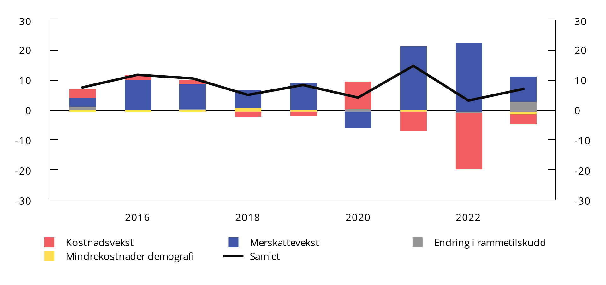

Merinntekter og mindreutgifter i kommuneopplegget. Avvik mellom anslag i saldert budsjett og oppdaterte tall på skatteinntekter, kommunal deflator1, merkostnader til demografi2 og rammetilskudd3. Mrd. 2023-kroner

1 Anslaget på merkostnader til pensjon er hensyntatt i anslått kostnadsvekst i saldert budsjett. I endelige tall inngår faktiske pensjonskostnader i kostnadsveksten gjennom kommunal deflator.

2 Avvikene for demografikostnadene som finansieres av de frie inntektene i årene 2014–2017 er anslått til 75 pst. av avvikene for de totale merkostnadene til demografi slik de er anslått i TBU.

3 Nedtrekket på 12,1 mrd. i rammetilskuddet i 2022 er ikke inkludert og inngår heller ikke i merskatteveksten.

Kilder: Kommunal- og distriktsdepartementet, Det tekniske beregningsutvalget for kommunal og fylkeskommunal økonomi (TBU) og Finansdepartementet.

Siden 2015 har netto driftsresultat for kommunesektoren i hovedsak ligget over Det tekniske beregningsutvalget for kommunal og fylkeskommunal økonomi (TBU) sitt anbefalte nivå på 2 pst. av driftsinntektene. De gode driftsresultatene for sektoren som helhet har bidratt til at mange kommuner har kunnet spare betydelige midler i disposisjonsfond. For sektoren som helhet utgjorde disposisjonsfondene nær 100 mrd. kroner ved utgangen av 2022. Det tilsvarer nær 15 pst. av driftsinntektene, som er det høyeste nivået noen gang, se figur 3.10.

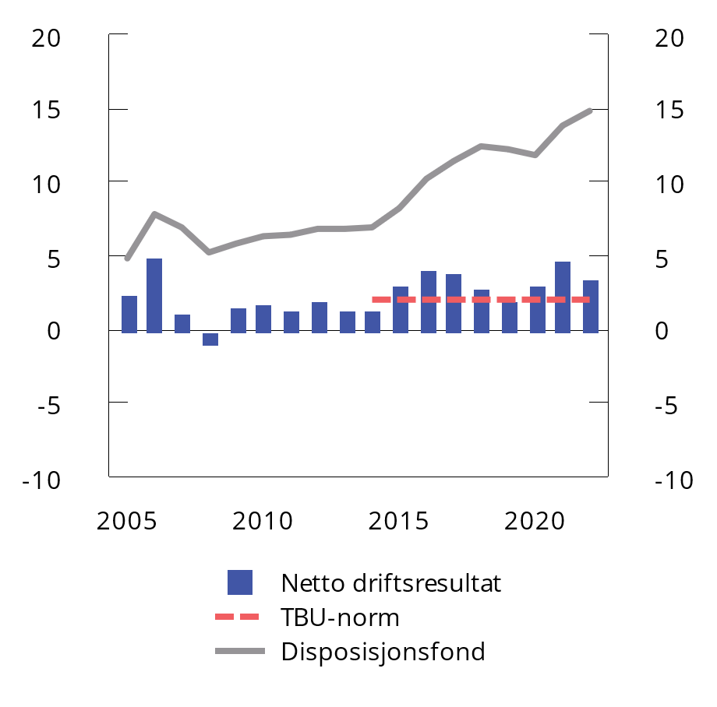

Netto driftsresultat og disposisjonsfond i kommunesektoren som andel av brutto driftsinntekter.1 2005 til 2022

1 Tallene er korrigert for endringen i regnskapsføringen, slik at de er sammenlignbare.

Kilder: Kommunal- og distriktsdepartementet, Finansdepartementet og Statistisk sentralbyrå.

Siden 2015 har disposisjonsfondene økt mer enn veksten i frie inntekter, korrigert for oppgaveendringer, engangsoverføringer mv., og merkostnader til demografi, se figur 3.11. Økningen i disposisjonsfondene var særlig stor i 2021 og 2022, noe som trolig har sammenheng med at skatteinngangen disse årene ble betydelig høyere enn lagt til grunn i budsjettene. Det er variasjoner i størrelsen på disposisjonsfondene mellom kommunene, men de fleste har relativt store disposisjonsfond. Fondene gjør sektoren samlet sett godt rustet til å håndtere usikkerhet og uforutsette hendelser. Disposisjonsfondene gir også rom for å redusere gjeldsopptak eller foreta investeringer, og gir dermed sektoren mulighet til å skaffe seg handlingsrom for nye satsinger utover det som følger av veksten i frie inntekter i årene fremover.

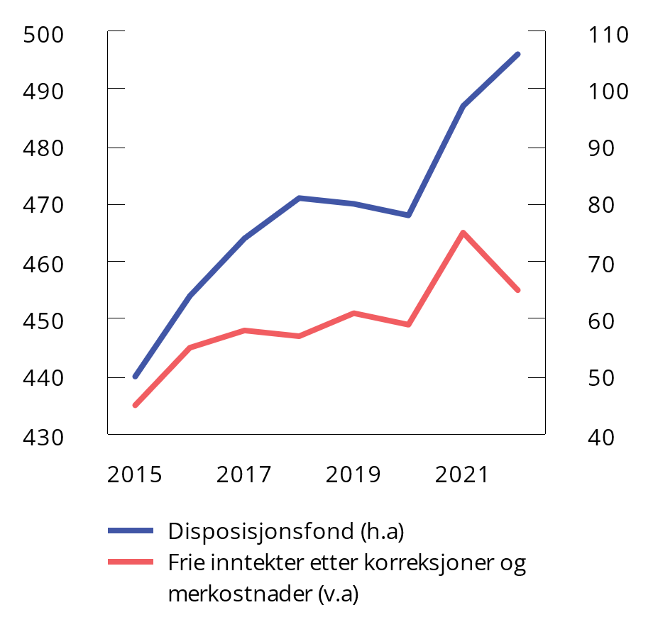

Utvikling i disposisjonsfond og frie inntekter.1 Mrd. 2023-kroner. 2015 til 2022

1 Korrigert for oppgaveendringer, engangsoverføringer mv., og merkostnader til demografi..

Kilder: Statistisk sentralbyrå og Finansdepartementet.

God kommuneøkonomi gjenspeiles i flere indikatorer. Antall kommuner registrert i ROBEK[2] har ligget lavt i historisk sammenheng over lang tid, og ved utgangen av august i år var det tolv kommuner i registeret, ned fra 49 kommuner i 2015, se figur 3.12. Basert på regnskapstall for 2022 ventes det at antallet kommuner i registeret vil gå ytterligere ned i løpet av 2023.

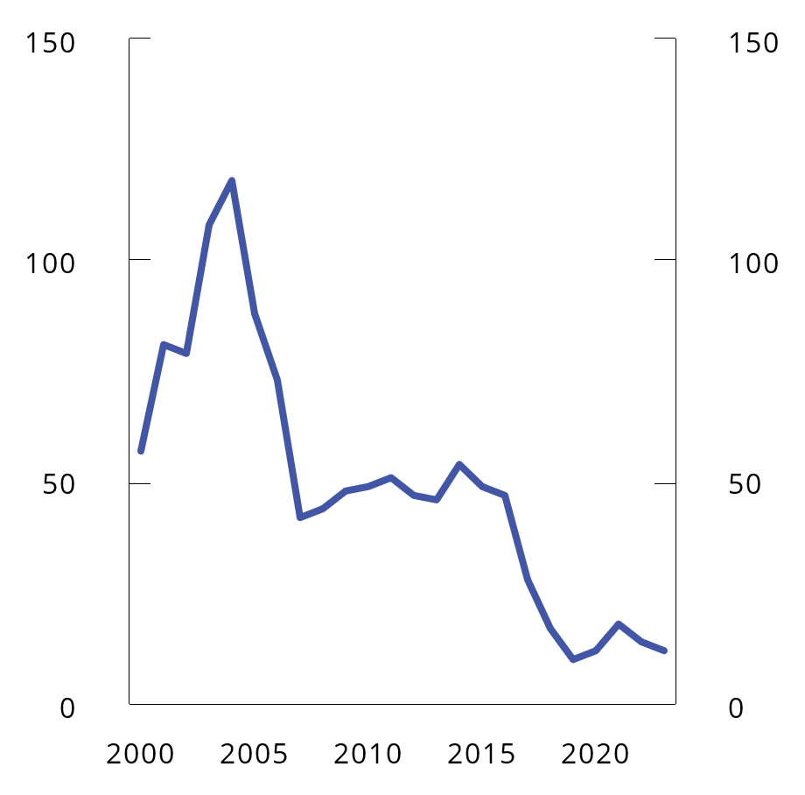

Antall kommuner i ROBEK.1 2000 til mai 2023

1 Alle tall er per 31. desember i det respektive år, med unntak av 1. januar 2001, da registeret ble opprettet, og 28. august 2023.

Kilder: Kommunal- og distriktsdepartementet, Finansdepartementet og Statistisk sentralbyrå.

Investeringsnivået i kommunesektoren er forholdsvis høyt etter noen år med sterk investeringsvekst. Høye realinvesteringer gjenspeiles i et underskudd før lånetransaksjoner (negative nettofinansinvesteringer) og økt gjeld i sektoren, se figur 3.13. I 2022 utgjorde netto gjeld utenom avsetning til fremtidige pensjonsutgifter 47 pst. av driftsinntektene. Et høyt gjeldsnivå gjør isolert sett kommunesektorens økonomi mer sårbar for renteøkninger, men effekten vil delvis motsvares av økte inntekter fra sektorens rentebærende plasseringer (bankinnskudd og plasseringer i sertifikat- og obligasjonsmarkedet). Kommunesektoren kan benytte fondsmidler til å øke egenfinansieringen av investeringene.

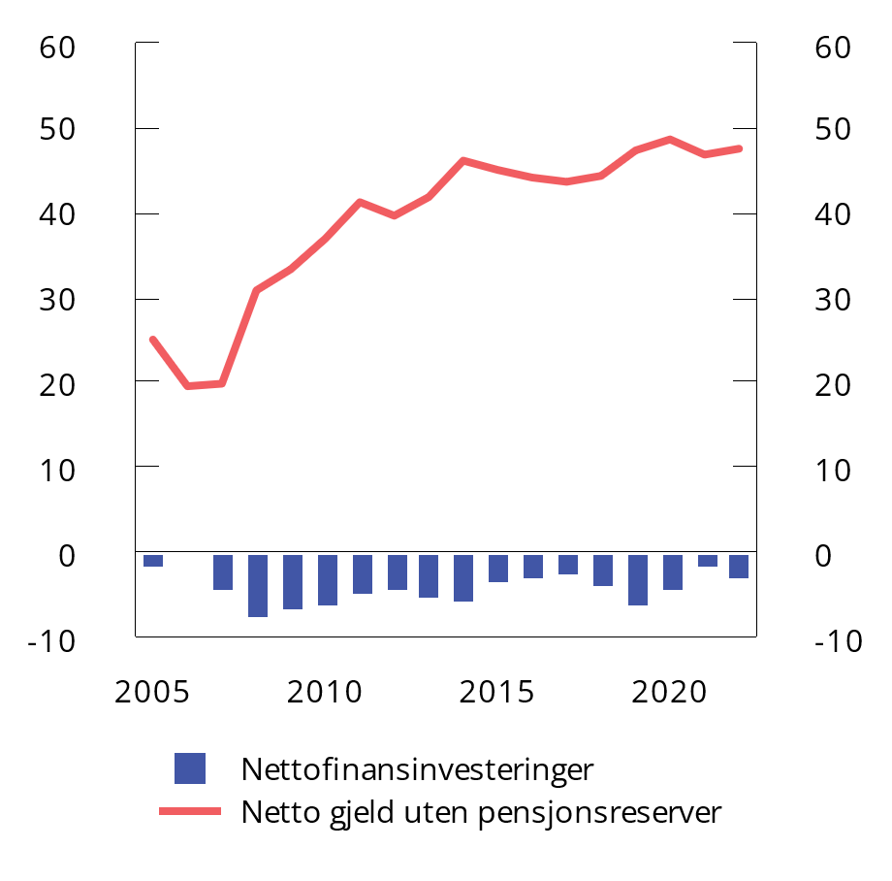

Nettofinansinvesteringer og nettogjeld1 i kommunesektoren. Prosent av inntekter. 2005 til 2022

1 Netto gjeld utenom arbeidsgivers pensjonsreserver.

Kilder: Kommunal- og distriktsdepartementet, Finansdepartementet og Statistisk sentralbyrå.

Utviklingen i realinntektene i 2023

I Saldert budsjett 2023 la regjeringen opp til en vekst i frie inntekter på 2,6 mrd. kroner i 2023, fra nivået signalisert i Revidert nasjonalbudsjett 2022. Med oppdatert informasjon om merskattevekst i 2022 tilsa det en realnedgang i frie inntekter på 0,1 mrd. kroner, se tabell 3.8. Inntektsnivået i 2022 ble vesentlig høyere enn ventet i Saldert budsjett 2023, hovedsakelig grunnet uventet sterk merskattevekst i siste halvdel av 2022. Med oppdatert informasjon om inntektsnivået i 2022 tilsa anslagene for veksten i Saldert budsjett 2023 en nedgang i realveksten på 12,0 mrd. kroner. I RNB23 ble kommunal deflator oppjustert fra 3,7 pst. til 5,2 pst. På bakgrunn av dette vedtok Stortinget under behandlingen av RNB23 å øke rammetilskuddet til kommunesektoren med 3,2 mrd. kroner. Dette var 600 mill. kroner mer enn det anslått kostnadsvekst fratrukket anslått merskattevekst skulle tilsi, og ble fordelt slik at kommuner med lavere skatteinngang per innbygger fikk en større andel enn innbyggertallet skulle tilsi.

Siden RNB23 har det kommet ny informasjon som viser at kommunesektoren kommer vesentlig bedre ut i 2023 enn ventet. Høyere skatteinngang og lavere kostnadsvekst tilsier samlet sett at kommunesektoren får 7,3 mrd. kroner mer i 2023 enn tiltenkt i RNB23, der lavere kostnader tilsvarende 3,2 mrd. kroner er varig.

Oppdaterte anslag viser en realnedgang på 4,0 mrd. kroner i de frie inntektene. Dette tilsvarer en oppjustering av realveksten i de frie inntektene på 7,3 mrd. kroner siden RNB23. Samlet sett er nivået på frie inntekter 8,0 mrd. kroner høyere enn lagt til grunn i Saldert budsjett 2023.

Nivået på de frie inntektene er fortsatt høyt og om lag på linje med nivået før pandemien, se figur 3.14. Frie inntekter var særlig høye i årene 2020 og 2021, blant annet som følge av betydelige overføringer til sektoren for å dekke utgifter ifm. pandemien. Korrigert for oppgaveendringer og engangsoverføringer mv. var frie inntekter høye i 2021 og 2022, som følge av betydelig merskattevekst. Også i 2023 og 2024 anslås frie inntekter justert for oppgaveendringer og engangsoverføringer mv. å være høyere enn i årene før pandemien. Justeres det også for merkostnader til demografi, som anslås å være særlig høye i år og neste år, anslås nivået på frie inntekter i 2023 og 2024 noe lavere enn årene før pandemien.

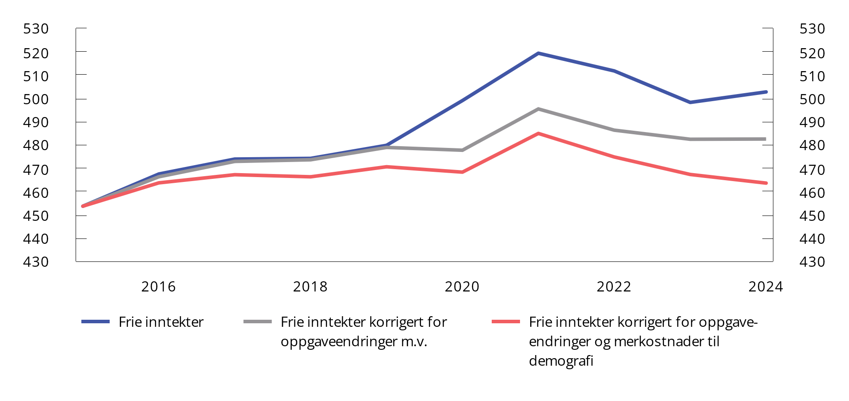

Utvikling i frie inntekter med korreksjoner.1,2 Mrd. 2024-kroner. 2015 til 2024

1 Den grå linjen er korrigert for oppgaveendringer, engangsoverføringer mv.

2 Den røde linjen er i tillegg justert for merkostnader til demografi. Det er i tillegg justert for pensjon i 2023 og 2024. Historisk inngår merkostnader til pensjon i kostnadsveksten.

Kilder: Kommunal- og distriktsdepartementet og Finansdepartementet.

Kommunesektorens inntekter i 2022 og 2023.1 Anslag på ulike tidspunkt. Nivå og realvekst fra året før i mrd. kroner og prosent

05J2xt2

|  |  |  |  |  |
| --- | --- | --- | --- | --- |
|  | Samlede inntekter | | Frie inntekter | |
|  | Mrd. kroner | Pst. | Mrd. kroner | Pst. |
| 2022 (2022-kroner) |  |  |  |  |
| Nasjonalbudsjettet 2022 | -2,2 | -0,4 | -4,0 | -0,9 |
| Tilleggsproposisjon | 1,3 | 0,2 | -1,5 | -0,3 |
| Saldert budsjett 2022 (inkl. budsjettavtalen) | 2,6 | 0,4 | -1,4 | -0,3 |
| Revidert budsjett 20222 | -3,3 | -0,5 | -8,9 | -1,9 |
| Nasjonalbudsjettet 2023 | -7,4 | -1,2 | -13,3 | -2,9 |
| Revidert nasjonalbudsjett 2023 | -4,8 | -0,8 | -8,4 | -1,8 |
| Anslag nå | -3,6 | -0,6 | -8,4 | -1,8 |
|  |  |  |  |  |
| 2023 (2023-kroner) |  |  |  |  |
| Nasjonalbudsjettet 2023 | 2,5 | 0,4 | -0,1 | 0,0 |
| Saldert budsjett 2023 (inkl. budsjettavtalen) | 3,4 | 0,6 | -0,1 | 0,0 |
| Revidert nasjonalbudsjett 2023 | -8,0 | -1,3 | -11,6 | -2,4 |
| Anslag nå3 | -0,1 | 0,0 | -4,0 | -0,8 |
|  |  |  |  |  |
| Memo 2023 (2023-kroner): |  |  |  |  |
| Målt ift. anslag på regnskap 2022 i Revidert nasjonalbudsjett 2022: | | | |  |
| Nasjonalbudsjettet 2023 | 5,2 | 0,9 | 2,6 | 0,6 |
| Saldert budsjett 2023 (inkl. budsjettavtalen) | 6,1 | 1,0 | 2,6 | 0,6 |
|  |  |  |  |  |
| Målt ift. regnskap for 2022: |  |  |  |  |
| Saldert budsjett 2023 (inkl. budsjettavtalen) |  |  | -12,0 |  |

1 Midlertidige tiltak, slik som koronatiltakene, er korrigert ut av veksten.

2 Inkludert virkningene av forliket om RNB22 mellom regjeringspartiene og SV.

3 Endringen fra Revidert nasjonalbudsjett 2023 inkluderer en oppjustering av veksten på 320 mill. kroner som ved en inkurie var utelatt i vekstberegningen i revidert budsjett.

Kilder: Statistisk sentralbyrå og Finansdepartementet.

### Utviklingen i offentlige finanser

Overskuddet i offentlig forvaltning måles i nasjonalregnskapet ved nettofinansinvesteringene. For Norge anslås nettofinansinvesteringene i offentlig forvaltning[3] til om lag 889 mrd. kroner i 2024. Det tilsvarer 16,8 pst. av BNP, se tabell 3.9. For 2023 er netto finansinvesteringer i offentlig forvaltning anslått til om lag 727 mrd. kroner, tilsvarende 14,6 pst. av BNP.

Utviklingen i overskuddet i offentlig forvaltning påvirkes i stor grad av inntektene fra petroleumsvirksomheten og rente- og utbytteinntektene i Statens pensjonsfond. Utenom disse inntektene har staten i nyere tid hatt et underskudd. I tråd med lov om Statens pensjonsfond dekkes dette underskuddet av en overføring fra Statens pensjonsfond utland til statsbudsjettet. Også kommuneforvaltningen har i lang tid hatt negative nettofinansinvesteringer, hvilket innebærer at kommunesektorens nettogjeld har økt.

Nettofinansinvesteringer i offentlig forvaltning.1 Mrd. kroner og prosent av BNP

06J1tx2

|  |  |  |  |  |  |
| --- | --- | --- | --- | --- | --- |
|  |  |  | 2022 | 2023 | 2024 |
| A. | Nettofinansinvesteringer i statsforvaltningen, påløpt verdi | | 1 507,5 | 759,8 | 930,0 |
|  | Samlet overskudd i statsbudsjettet og Statens pensjonsfond | | 1 281,8 | 941,6 | 856,3 |
|  |  | Oljekorrigert overskudd på statsbudsjettet | -282,7 | -290,5 | -336,5 |
|  |  | Netto kontantstrøm fra petroleumsvirksomheten | 1 285,2 | 903,1 | 832,2 |
|  |  | Rente- og utbytteinntekter mv. i Statens pensjonsfond | 279,3 | 328,9 | 360,6 |
|  | Overskudd i andre stats- og trygderegnskap | | -8,1 | -13,2 | -9,4 |
|  | Definisjonsforskjell statsregnskapet/nasjonalregnskapet2 | | 233,8 | -168,6 | 83,1 |
| B. | Nettofinansinvesteringer i kommuneforvaltningen, påløpt verdi | | -47,5 | -32,4 | -40,7 |
|  | Kommuneforvaltningens overskudd, bokført verdi | | -19,6 | -39,5 | -41,6 |
| C. | Offentlig forvaltnings nettofinansinvesteringer (A+B) | | 1 460,0 | 727,4 | 889,3 |
|  | Målt som andel av BNP | | 26,2 | 14,6 | 16,8 |

1 Inkluderer statsforvaltningens påløpte, men ikke bokførte skatter, bl.a. knyttet til petroleumsvirksomhet. Det er videre korrigert for at kapitalinnskudd i forretningsdrift, herunder statlig petroleumsvirksomhet, regnes som finansinvesteringer i nasjonalregnskapet.

2 Tabellen er basert på nasjonalregnskapets definisjoner, som benytter påløpte størrelser. Dette innebærer blant annet stor forskjell mellom 2022 og 2023 som skyldes at påløpte skatter og avgifter fra etterskuddspliktige, herunder petroleumsskatter, er betydelig høyere enn bokførte størrelser i 2022, noe som må ses i sammenheng med høye priser på strøm og gass. Dette reverseres i 2023. For 2024 anslås igjen påløpte petroleumsskatter og etterskuddsskatter fra Fastlands-Norge høyere enn bokførte verdier.

Kilder: Statistisk sentralbyrå og Finansdepartementet.

En mye brukt indikator for budsjettbalanse i europeiske land er nettofinansinvesteringer i prosent av BNP. Landene i OECD og euroområdet har i gjennomsnitt hatt et visst underskudd i offentlige budsjetter, se figur 3.15. OECD anslår at medlemslandene samlet vil ha underskudd i offentlig forvaltning tilsvarende 3,1 pst. av BNP i 2024.

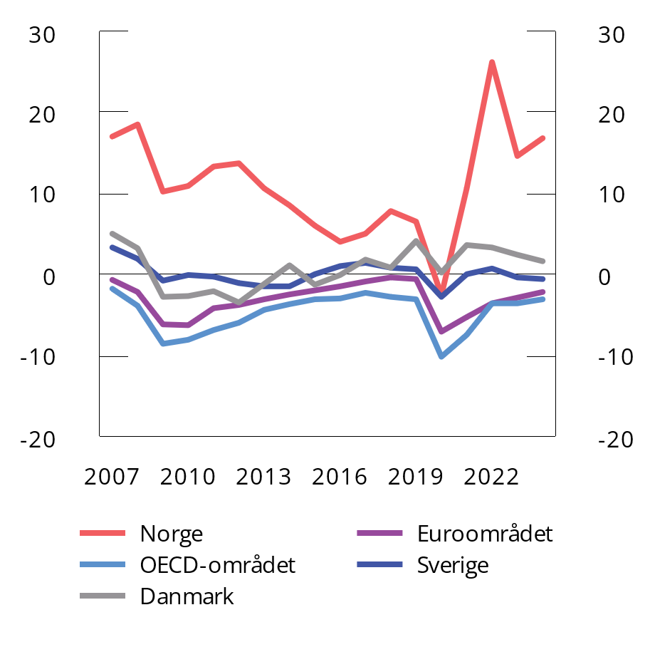

Offentlig forvaltnings nettofinansinvesteringer. Prosent av BNP

Kilder: Finansdepartementet og OECD.

Norge har et skatte- og avgiftsnivå som er høyere enn gjennomsnittet i OECD-landene, men om lag på linje med Sverige og Danmark, målt som andel av landets verdiskaping, se figur 3.16. Andelen skatte- og avgiftsinntekter vil variere noe avhengig av blant annet i hvilken grad pensjoner er et offentlig ansvar og om offentlige pensjons- og trygdeutbetalinger er skattepliktige.

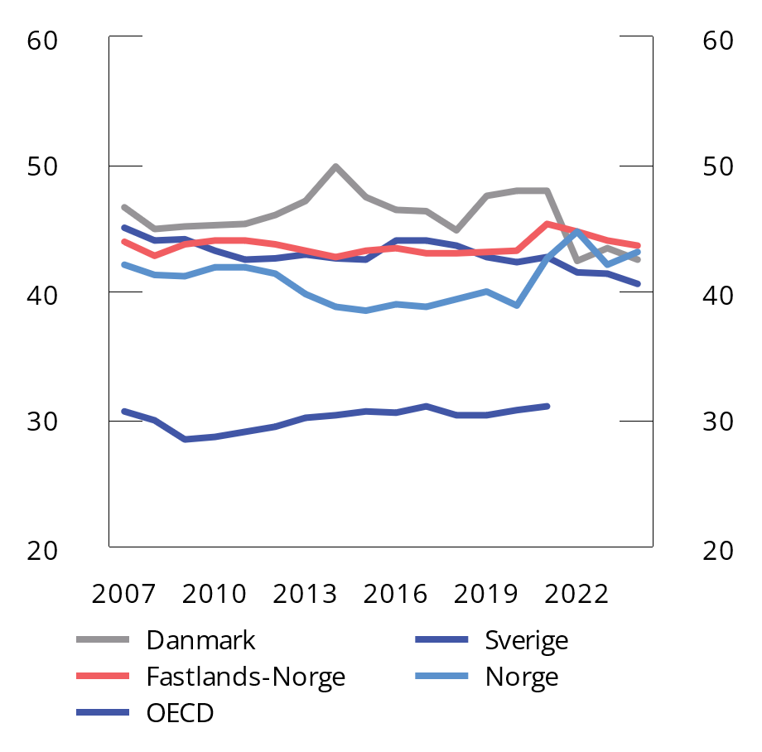

Offentlige skatte- og avgiftsinntekter. Prosent av BNP

Kilder: Finansdepartementet, Finansdepartementet (Sverige), Finansministeriet (Danmark) og OECD.

Nivået på offentlige utgifter som andel av BNP er høyt i Norge sammenlignet med Sverige, Danmark, gjennomsnittet i OECD-landene og euroområdet. I likhet med andre land økte norske offentlige utgifter som andel av verdiskapingen under koronapandemien. I 2024 anslås utgiftsandelen å være 61,7 pst. av BNP for Fastlands-Norge, om lag uendret fra 2023, men høyere enn i årene før pandemien, se figur 3.17. Høyere utgifter trekker andelen opp, mens høyere verdiskaping isolert sett trekker andelen ned.

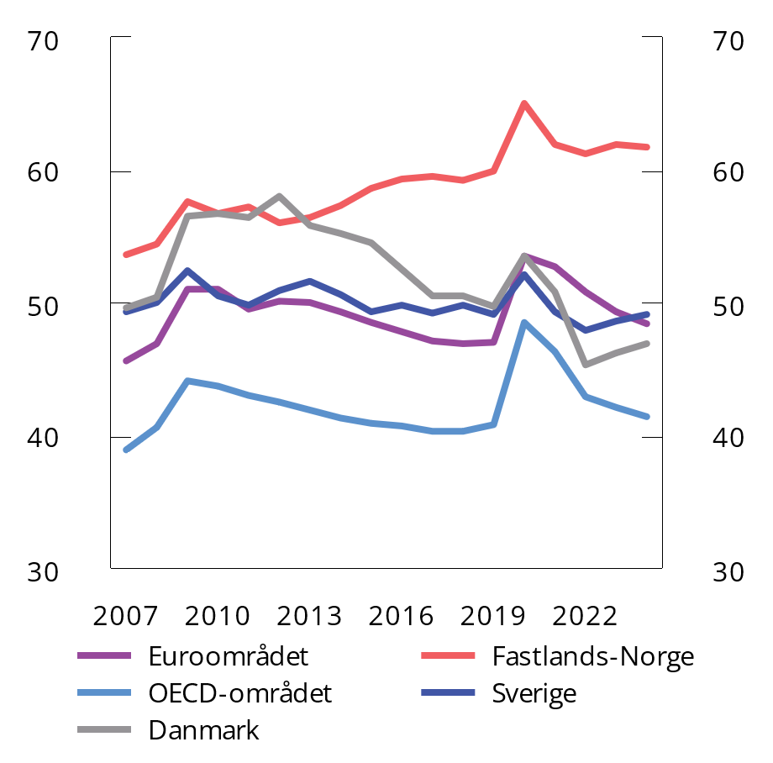

Utgifter i offentlig forvaltning. Prosent av BNP

Kilder: Finansdepartementet og OECD.

Offentlige utgifter består av konsum, overføringer og realinvesteringer. Offentlig konsum i Norge har ligget på et høyere nivå som andel av verdiskapingen enn i andre europeiske land de senere årene, se figur 3.18, og utviklingen følger utviklingen i offentlige utgifter.

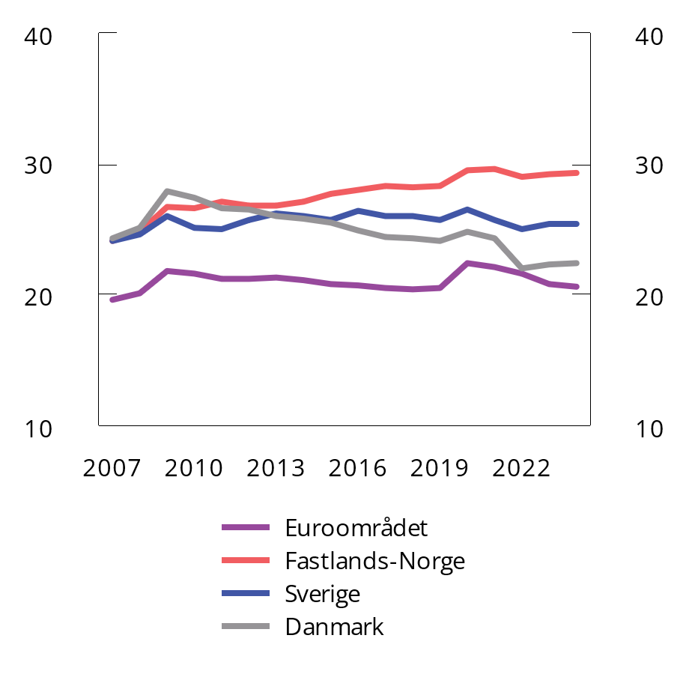

Offentlig konsum. Prosent av BNP

Kilde: Finansdepartementet og OECD.

Offentlig forvaltnings bruttoinvesteringer i realkapital, det vil si den delen av offentlige utgifter som går til å bygge veier, jernbane og offentlige bygg, har også økt. Nivået på offentlige bruttoinvesteringer i realkapital har i lang tid ligget høyere i Norge enn i mange andre OECD-land. Figur 3.19 sammenligner offentlig forvaltnings bruttoinvesteringer i fast realkapital som andel av BNP for Fastlands-Norge med andelene i Sverige og Danmark.

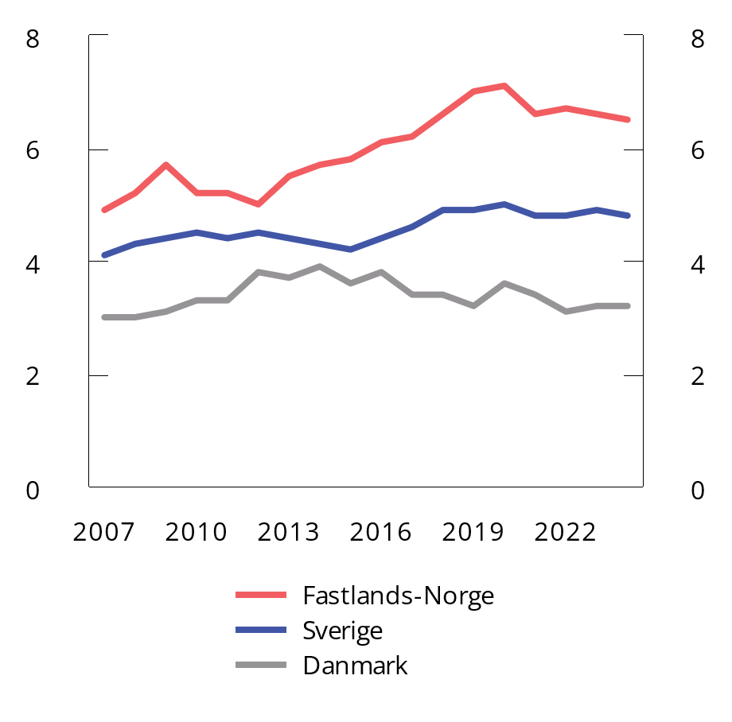

Offentlig forvaltnings bruttoinvesteringer i realkapital. Prosent av BNP

Kilder: Finansdepartementet og OECD.

Utviklingen i offentlig sektors nettofordringer avhenger av det løpende over- eller underskuddet og av endringer i markedsverdien på beholdningen av utestående fordringer og gjeld, som for eksempel på aksjer og obligasjoner. Medregnet kapitalen i Statens pensjonsfond og kapitalinnskudd i statlig forretningsdrift anslås offentlig forvaltnings nettofordringer til om lag 18 430 mrd. kroner ved utgangen av 2024 eller 348,1 pst. av BNP, se figur 3.20. Det aller meste av dette er kapital i Statens pensjonsfond.

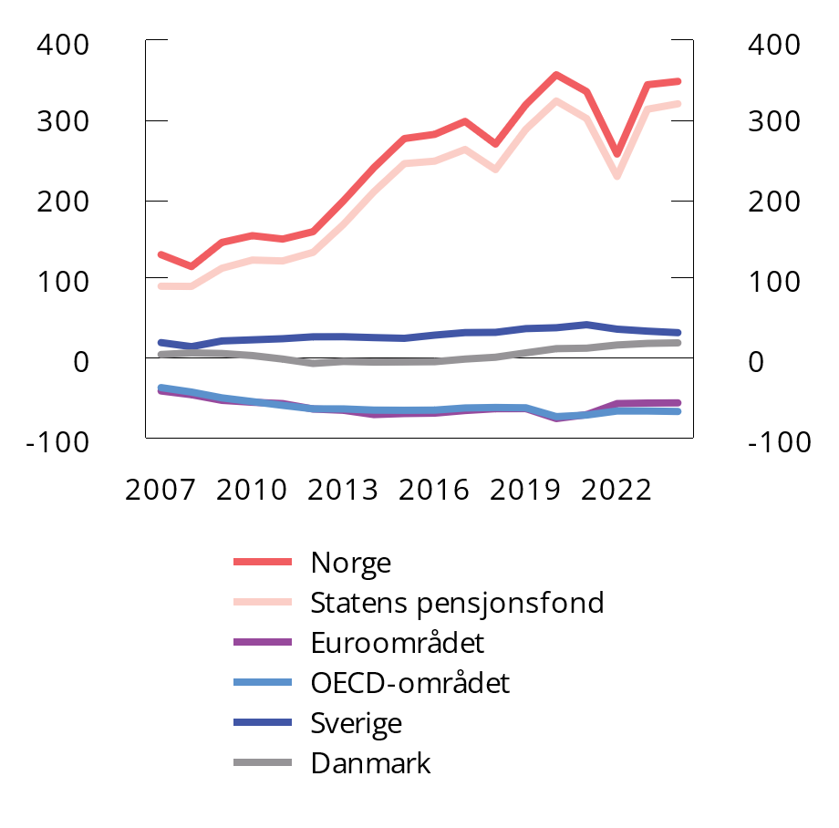

Offentlig forvaltnings nettofordringer. Prosent av BNP

Kilder: Finansdepartementet og OECD.

Svært få OECD-land har positive nettofordringer i offentlig forvaltning. For OECD-landene sett under ett anslås offentlig forvaltning å ha negative nettofordringer, dvs. nettogjeld, tilsvarende 67 pst. av BNP i 2024. Nettogjelden økte kraftig i 2020 og 2021 som følge av høye offentlig underskudd under pandemien.

Det finanspolitiske rammeverket

I likhet med de fleste andre land har Norge et finanspolitisk rammeverk som stiller krav til budsjettets balanse. Rammeverket i Norge er i tillegg tilpasset den spesielle situasjonen vi har med store, midlertidige petroleumsinntekter og store fondsinntekter.

Et viktig formål med det finanspolitiske rammeverket er å omgjøre en midlertidig inntektsstrøm fra utvinning av petroleumsressursene til en varig inntektskilde. Det gjøres ved at inntektene fra petroleumsvirksomheten avsettes i Statens pensjonsfond utland (SPU), og at vi over tid bare bruker den forventede realavkastningen fra fondet over statsbudsjettet.

Hvordan petroleumsformuen spares i SPU og innfases i økonomien er hjemlet i lov om Statens pensjonsfond. Loven sikrer at statens netto kontantstrøm fra petroleumsvirksomheten i sin helhet overføres fra statsbudsjettet til SPU, og at midlene i fondet bare kan overføres til statsbudsjettet etter vedtak i Stortinget. Rente- og utbytteinntekter fra fondsforvaltningen inntektsføres direkte i fondet. Overføringen fra fondet tilsvarer det oljekorrigerte underskuddet på statsbudsjettet, som vedtas av Stortinget i forbindelse med behandlingen av statsbudsjettet, se figur 3.21.

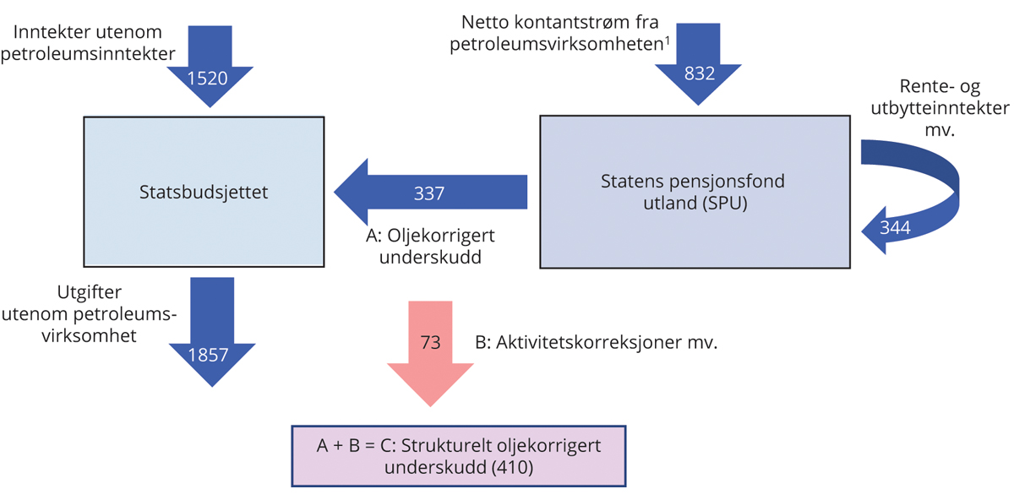

Kontantstrømmene mellom statsbudsjettet og SPU. Tall fra Nasjonalbudsjettet 2024. Mrd. kroner

1 Statens inntekter fra petroleumsvirksomheten inngår i statsbudsjettet før netto kontantstrøm fra petroleumsvirksomheten overføres til SPU, men dette er forenklet i illustrasjonen.

Kilde: Finansdepartementet.

Handlingsregelen

Handlingsregelen har siden 2001 gitt en retningslinje for bruken av fondsmidler:

* Bruken av fondsmidler skal over tid følge den forventede realavkastningen av Statens pensjonsfond utland.
* Det skal legges stor vekt på å jevne ut svingninger i økonomien for å sikre god kapasitetsutnyttelse og lav arbeidsledighet.

Hensyn og avveiinger ved praktisering av handlingsregelen

Handlingsregelen sier at fondsmidlene skal brukes på en måte som gir en god fordeling mellom generasjonene, og som legger til rette for en stabil utvikling i norsk økonomi. I vurderingen av bruken av fondsmidler må disse hensynene veies mot hverandre.

På den ene siden må bruk av fondsmidler i dag avveies mot hensynet til at formuen også skal kunne brukes i fremtiden. Selv om dette gjerne kalles en generasjonsmessig fordeling av fondsmidlene, innebærer det også at den nålevende generasjonen skal ha midler å bruke i fremtiden. Handlingsregelen legger til rette for at realverdien av fondet opprettholdes. En bruk som bevarer realverdien av fondet, vil balansere bruken av fondsmidler i dag og i fremtiden. En godt balansert fordeling av midlene mellom generasjoner bidrar også til stabilitet i økonomien på lang sikt.

På den annen side tilsier hensynet til en stabil økonomisk utvikling fra ett år til det neste at konjunktursituasjonen tillegges stor vekt i vurderingen av bruken av fondsmidler. Det legges også vekt på å unngå at bruken av fondsmidler i seg selv blir en kime til ustabilitet i økonomien. Det siste tilsier at særskilt store endringer i fondsverdien ikke umiddelbart bør gi store endringer i bruken av fondsmidler, men at endringer i bruken tilpasses over flere år for å unngå å skape ustabile rammebetingelser og bidra til brå opp- og nedgangsperioder i økonomien.

Handlingsregelen knytter bruken av fondsmidler over tid til forventet realavkastning av fondet, som per i dag er anslått til 3 pst. For å oppnå dette er det i nasjonalbudsjettene de siste årene vist til at uttaket i normalår, som vil være de fleste år, bør ligge godt under 3 pst. Det knytter seg til behovet for å ha ekstra sparing som kan tæres på ved store tilbakeslag i økonomien eller store fall i fondsverdien, og vi kan dermed unngå vanskelige tilpasninger med store kutt i budsjettutgiftene eller betydelige økninger i skattene, se boks 3.4 for nærmere drøfting.

Handlingsregelen har ført til nye problemstillinger etter hvert som fondet har fått større betydning for statsbudsjettet og økonomien. I tillegg kan det fremover ikke lenger ventes at et fall i fondsverdien vil motvirkes av tilførsel av midler til fondet fra petroleumsvirksomheten.

Retningslinjen for bruk av fondsmidler er fleksibel. Det er nødvendig med betydelig grad av skjønnsutøvelse i praktiseringen av handlingsregelen for å gjøre gode avveiinger mellom hensynene og å oppfylle intensjonen med regelen.

Det strukturelle oljekorrigerte budsjettunderskuddet og automatiske stabilisatorer

Bruken av fondsmidler måles normalt med det strukturelle oljekorrigerte budsjettunderskuddet, som er det oljekorrigerte budsjettunderskuddet korrigert for konjunktursvingninger og andre tilfeldige svingninger i enkelte inntekts- og utgiftsposter, såkalt aktivitetskorrigering. Se vedlegg 1 for nærmere beskrivelse.

I en høykonjunktur er normalt skatte- og avgiftsinntektene høye og utgiftene til arbeidsledighetstrygd lave, mens det er motsatt i en lavkonjunktur. I det strukturelle underskuddet på statsbudsjettet korrigeres det for slike konjunkturmessige forhold. Ved at bruken av fondsmidler knyttes til det strukturelle underskuddet, virker finanspolitikken automatisk ekspansivt i nedgangstider og innstrammende i oppgangstider. Slik bidrar finanspolitikken til å stabilisere den økonomiske utviklingen. Slike virkninger av finanspolitikken kalles automatiske stabilisatorer og kan være betydelige ved store konjunkturutslag.

Fondsmidlene inngår i en helhetlig budsjettprosess

Ifølge loven om Statens pensjonsfond kan fondsmidlene bare anvendes til en beløpsmessig overføring til statsbudsjettet etter vedtak i Stortinget. Det sikrer åpenhet rundt bruken av fondets midler ved at de inngår og synliggjøres i statsbudsjettet og statsregnskapet. Midlene fra fondet inngår på den måten i en helhetlig budsjettprosess og blir ikke øremerket spesielle formål. Det hindrer at fondet blir en alternativ finansieringskilde for utgifter som ikke når opp i den ordinære budsjettprosessen. Lov om Statens pensjonsfond sier også at så lenge det er midler i fondet, skal et underskudd i statsbudsjettet dekkes ved overføringer derfra, og ikke ved låneopptak.

[Boks slutt]

Finans- og pengepolitikken bør spille på lag

Store svingninger i produksjon og sysselsetting påfører husholdninger store kostnader og gjør det vanskeligere å planlegge. Det er følgelig et mål i den økonomiske politikken å søke å jevne ut de økonomiske svingningene og unngå sterke høy- eller lavkonjunkturer.

I stabiliseringspolitikken har Norges Bank fått et delegert ansvar for pengepolitikken, mens Stortinget, etter fremlegg fra regjeringen, beslutter finanspolitikken. Partene i arbeidslivet kan gjennom et godt fungerende arbeidsmarked og ansvarlige lønnsoppgjør bidra til varig lav arbeidsledighet og høy sysselsetting sammenlignet med andre land.

En av de viktigste oppgavene for stabiliseringspolitikken er å opprettholde en stabil og høy sysselsetting, slik at folk har en jobb å gå til. En forutsetning for å klare det over tid er lav og stabil inflasjon.

Det er pengepolitikken som er best egnet, og som har fått oppgaven med å styre inflasjonen. Gjennom å endre styringsrenten, kan Norges Bank påvirke kronekursen og den samlede etterspørselen etter varer og tjenester. Økt rente vil alt annet likt gjøre det mer attraktivt å kjøpe norske kroner og styrke valutakursen. Det vil også føre til utsatte eller nedskalerte investeringsplaner, og redusere husholdningenes disponible inntekt og forbruk. Det gir med tiden lavere inflasjon. Å variere rentenivået er i utgangspunktet et effektivt tiltak, siden renteendringer kan besluttes på kort varsel, påvirker bredt og i mange tilfeller kan virke relativt raskt på økonomien.

Finanspolitikken virker også gjennom å påvirke etterspørselen etter varer og tjenester, men skal håndtere et bredere sett med mål og har et mer finmasket sett av virkemidler. Handlingsregelen for bruk av fondsmidler definerer en langsiktig rettesnor for finanspolitikken, men sier også at det skal legges stor vekt på å jevne ut svingninger i økonomien, se boks 3.1.

Det er samtidig flere grunner som taler for at det kan være krevende å bruke finanspolitikken veldig aktivt i stabiliseringspolitikken:

Implementeringstid: Det tar ofte lang tid fra et finanspolitisk tiltak blir utredet og besluttet, til det får konkrete effekter i økonomien. Et eksempel vil være statlige investeringsprosjekter. Det finnes imidlertid unntak, f.eks. justering av kontantoverføringer i allerede etablerte ordninger.

Hensynet til stabile og forutsigbare velferdstjenester og rammebetingelser: Store deler av statsbudsjettet er nødvendige utgifter for å ha et godt og velfungerende velferdssystem. Det er ikke ønskelig å variere tjenestetilbudet som en del av stabiliseringspolitikken. I tillegg avhenger mange økonomiske beslutninger av generelle rammebetingelser, herunder skattesystemet. Det er enklere å planlegge når disse er forutsigbare. Under normale omstendigheter vil endringer i rammebetingelsene sjeldent være egnet som en del av stabiliseringspolitikken.

Asymmetri i finanspolitikken: Det er generelt enklere politisk å gjennomføre skattelettelser enn -skjerpelser, og tilsvarende enklere å gjennomføre utgiftsøkninger enn -kutt. Aktiv bruk av finanspolitikken i stabiliseringspolitikken forutsetter at økt pengebruk som gjennomføres for å løfte etterspørselen etter varer og tjenester, raskt bringes ned igjen når konjunkturene bedres. Det kan i praksis være vanskelig, og det er risiko for at budsjettunderskuddet vokser over tid dersom finanspolitikken har en sentral rolle i stabiliseringspolitikken.

I lys av disse begrensningene vil det i perioder med moderate konjunkturbevegelser være naturlig at pengepolitikken tar mesteparten av ansvaret i stabiliseringspolitikken. Finanspolitikkens viktigste bidrag vil da være gjennom de automatiske stabilisatorene, dvs. de innebygde egenskapene ved budsjettet som bidrar til å jevne ut svingninger i økonomien. Dette omfatter særlig skatte- og avgiftssystemet og arbeidsledighetstrygden.

Ved store konjunkturbevegelser kan det likevel være nødvendig for finanspolitikken å støtte opp under pengepolitikken med aktive tiltak. I dype nedgangsperioder vil det kunne skje at styringsrenten når sin effektive nedre grense nær null, slik at pengepolitikken ikke klarer å være tilstrekkelig ekspansiv. I tillegg, når det er fare for at en nedgangsperiode blir langvarig, kan det være nødvendig å bruke aktiv finanspolitikk for å stimulere aktiviteten, både for å unngå at ledigheten får feste på et høyt nivå og fordi lange perioder med svært lave renter kan få uheldige effekter på risikotaking og finansiell stabilitet. I tillegg kan finanspolitikken virke raskt og effektivt når det er behov for å tilføre husholdningene inntekter, slik som under pandemien. Finanspolitikken bør i slike situasjoner forsøke å stimulere økonomien utover bidraget fra de automatiske stabilisatorene. Finans- og pengepolitikken bør da trekke i samme retning.

Også i sterke konjunkturoppganger eller i perioder med svært høy prisvekst, som nå, bør finanspolitikken og pengepolitikken spille på lag. Det er også anbefalingen fra både det internasjonale valutafondet (IMF) og OECD.1 Store renteøkninger kan være svært krevende å håndtere for mange med høy gjeld, og hensynet til fordeling og finansiell stabilitet kan sette grenser for hvor store renteøkninger som er ønskelige. For å begrense behovet for kraftige rentehevinger bør finanspolitikken i slike situasjoner ikke forsterke behovet for renteoppgang ved å bidra til å øke aktiviteten i økonomien. Regjeringen har vektlagt dette hensynet i budsjettene for både i år og neste år. Samtidig må finanspolitikken avhjelpe byrdene ved høy prisstigning for særlig utsatte grupper. Det er dessuten viktig å opprettholde stabile og forutsigbare offentlige velferdstjenester og andre oppgaver som sikkerhet og beredskap, og det er ikke ønskelig å kutte i disse som en del av stabiliseringspolitikken.

1 Se IMF Fiscal Monitor, April 2023 og OECD Economic Outlook, June 2023. IMF skriver blant annet: «Fiscal policy can and should support monetary policy in bringing inflation back to target in a timely manner».

[Boks slutt]

Aktivitetsvirkninger av finanspolitikken i 2022–2025

Når man skal vurdere hvordan et budsjettopplegg påvirker den økonomiske aktiviteten i økonomien, må det tas hensyn til at ulike inntekter og utgifter har forskjellig virkning på aktiviteten. For å gjøre dette bruker Finansdepartementet de makroøkonomiske modellene KVARTS og NORA.1

Modellberegningene viser at regjeringens forslag til budsjett for 2024 virker om lag nøytralt på aktivitetsnivået i økonomien i budsjettåret, se tabell 3.10 og 3.11. Offentlige inntekter vokser mindre enn trendveksten i økonomien, blant annet som følge av lavere inntekter fra kraftsektoren. Det bidrar til et større budsjettunderskudd som andel av trenden til fastlands-BNP, men stimulerer økonomien i liten grad. Offentlige utgifter samlet sett vokser litt mindre enn trendveksten i økonomien, som isolert sett virker litt innstrammende.

Samlet er dermed den målte aktivitetseffekten av budsjettforslaget for neste år nær nøytral. Det står i kontrast til budsjettimpulsen, altså endringen i det strukturelle oljekorrigerte underskuddet som andel av trendveksten i økonomien, som er positiv. Budsjettimpulsen er en enkel måte å sette endringen i bruken av fondsmidler i perspektiv, som andel av verdiskapingen i Fastlands-Norge, men den måler først og fremst hvordan den strukturelle balansen i statsbudsjettet utvikler seg når vi korrigerer for aktivitetsvirkninger og andre midlertidige forhold. I budsjetteffektberegningene tas det hensyn til effektene av slike såkalte automatiske stabilisatorer i budsjettet, dvs. at utgiftene til ledighetstrygd øker og skatteinntektene faller i en lavkonjunktur og motsatt i en høykonjunktur. I tillegg ses det på inntekts- og utgiftsposter (påløpt) for hele offentlig forvaltning.

Budsjettvirkninger på fastlands-BNP ifølge KVARTS. Prosent

05J2xt2

|  |  |  |  |  |
| --- | --- | --- | --- | --- |
|  | Virkninger på fastlands-BNP1 | | | |
|  | 2022 | 2023 | 2024 | 2025 |
| Budsjettopplegget for 2022 | 0,5 | 0,3 | 0,3 | 0,2 |
| Budsjettopplegget for 2023 |  | 0,3 | 0,4 | 0,5 |
| Budsjettopplegget for 2024 |  |  | 0,0 | 0,0 |
| 2022–2024 samlet2 | 0,5 | 0,6 | 0,6 | 0,7 |

Budsjettvirkninger på fastlands-BNP ifølge NORA. Prosent

05J2xt2

|  |  |  |  |  |
| --- | --- | --- | --- | --- |
|  | Virkninger på fastlands-BNP1 | | | |
|  | 2022 | 2023 | 2024 | 2025 |
| Budsjettopplegget for 2022 | 0,3 | 0,1 | 0,1 | 0,0 |
| Budsjettopplegget for 2023 |  | 0,3 | 0,2 | 0,2 |
| Budsjettopplegget for 2024 |  |  | 0,1 | 0,1 |
| 2022–2024 samlet2 | 0,3 | 0,4 | 0,4 | 0,3 |

1 Virkningen på den økonomiske aktiviteten tar utgangspunkt i hvordan ulike inntekts- og utgiftsposter (påløpt) for hele offentlig forvaltning utvikler seg sammenliknet med trendveksten i økonomien. Avviket fra referansebanen kombineres med finanspolitiske multiplikatorer. Multiplikatorene er basert på modellene og beskriver i hvor stor grad endringer i ulike utgifts- og inntektsposter påvirker den økonomiske aktiviteten. Det tas hensyn til effektene av de såkalte automatiske stabilisatorene i budsjettet, dvs. at utgiftene til ledighetstrygd øker og skatteinntektene faller i en lavkonjunktur og motsatt i en høykonjunktur.

2 På grunn av avrundinger kan summering av enkeltelementene ovenfor avvike fra summen presentert i denne raden.

Kilde: Finansdepartementet.

Finanspolitikken i ett enkelt år vil virke med et tidsetterslepet tidsetterslep, og får derfor effekter også i påfølgende år. Modellberegningene viser at finanspolitikken for 2022 og 2023 bidrar til å trekke opp aktivtetsnivået også i 2024. Finanspolitikken for årene 2022–2024 bidrar samlet sett til å trekke opp aktivitetsnivået neste år med 0,4–0,6 pst.

På lik linje med at finanspolitikken i tidligere år har virkning på økonomien neste år, vil også regjeringens forslag til budsjett for 2024 ha virkning på aktiviteten i økonomien i årene etter budsjettåret. Også for 2025 anslås budsjettopplegget for 2024 å virke om lag nøytralt på aktivitetsnivået. Det er da beregningsteknisk lagt til grunn at offentlige inntekter og utgifter vokser i takt med trend-BNP i 2025. Inkluderer man de ekspansive virkningene fra finanspolitikken i de to foregående årene (2022 og 2023), tyder modellberegningene på at det isolerte bidraget fra finanspolitikken i perioden 2022–2024 trekker opp fastlands-BNP i 2025 med 0,3–0,7 pst.

1 KVARTS er en makroøkonometrisk modell estimert på norske data (i hovedsak tidsserier fra kvartalsvis nasjonalregnskapsstatistikk), jf. blant annet vedlegg C i Bjertnæs, G., Brasch T. von, Cappelen, Å., Holmøy, E., Slettebø, O., Sletten, P. og Zhulanova, J. (2021) Covid 19, tapt verdiskaping og finanspolitikkens rolle. Statistisk sentralbyrå. Rapporter 2021/13, for en oversikt over modellegenskaper og finanspolitiske multiplikatorer. NORA er en dynamisk stokastisk generell likevektsmodell som er tallfestet på norske data, men ikke estimert, med særlig fokus på å analysere virkninger av finanspolitikk, jf. NORA – A Microfounded Model for Fiscal Policy Analysis in Norway, tilgjengelig på regjeringens nettsider. Det er jevnt over større tregheter i KVARTS enn i NORA slik at virkningene av endringer i finanspolitikken i større grad øker eller holder seg oppe i KVARTS sammenlignet med NORA. Begge modellene vedlikeholdes og videreutvikles av Statistisk sentralbyrå.

[Boks slutt]

Asymmetriske hensyn i praktiseringen av handlingsregelen

Ifølge handlingsregelen for bruk av fondsmidler skal bruken over tid følge den forventede realavkastningen av Statens pensjonsfond utland (SPU), se boks 3.1 Det finanspolitiske rammeverket.

Fondet er nå nesten fire ganger så stort som den årlige verdien av produksjonen i fastlandsøkonomien. Fondets størrelse og økte betydning for finansiering av velferdsstaten tilsier at finanspolitikken er mer sårbar for varige fall i fondsverdien enn tidligere. I nasjonalbudsjettene de siste årene er det vist til at for å følge handlingsregelen over tid, og samtidig unngå vanskelige tilpasninger med store kutt i budsjettutgiftene eller betydelig økning i skattene i etterkant av store fall i fondsverdien, bør bruken av fondsmidler i normale tider ligge godt under 3 pst.

Et liknende behov oppstår som følge av at økonomien periodevis går gjennom store og brå nedgangsperioder. Det kan være finansielle kriser, kraftig oljeprisfall, pandemi, eller krig og kriser i våre nærområder som utløser kraftige tilbakeslag. Disse episodene motsvares normalt ikke av tilsvarende store og brå oppgangsperioder. Når slike kraftige nedgangsperioder inntreffer, er det ofte ønskelig å føre en ekspansiv finanspolitikk for å dempe utslagene i økonomisk aktivitet og sysselsetting. Det gir en svekkelse av budsjettbalansen som ikke kan forventes å motsvares av en automatisk styrking når krisen tar slutt. I tillegg kan det ta tid å fase ut kriseutgifter siden det kan ha vært innført tiltak det ikke er ønskelig å reversere raskt, fordi det vil innebære brå nedbemanning i offentlig sektor eller å avslutte prosjekter før de er ferdigstilte.

Kriser er asymmetriske i sin natur. Tilsvarende er kostnaden ved store tilpasninger i budsjettet asymmetrisk; det er mer politisk krevende å foreta store utgiftskutt eller skatteøkninger enn å gjennomføre tilsvarende store utgiftsøkninger eller skatteletter.

I denne boksen presenteres en enkel modellanalyse som tallfester hvilket fondsuttak i normale tider som, når økonomien står overfor slike asymmetrier, likevel sikrer at handlingsregelen følges over tid. Denne «asymmetribufferen» vil avhenge av hvor ofte kriser inntreffer, hvor mye bruken av fondsmidler øker i krisetider og hvor krevende det er å kutte i utgifter eller øke skattene i etterkant av at fondsuttaket har vært høyt. Analysen finner at fondsuttaket bør være om lag 2,7 pst. i normale tider, når man legger til grunn at det er mer krevende å redusere høyt fondsuttak i etterkant av kriser eller fondsfall enn det er å øke uttaket. Størrelsen på bufferen avhenger av mulighetene for og viljen til å tilpasse finanspolitikken. Jo raskere man klarer å fase ut midlertidig store underskudd på statsbudsjettet, jo nærmere forventet realavkastning kan bruken av fondsmidler være i normale tider.

En modell for bruk av fondsmidler over tid

Analysen gjennomføres med en makrofinansmodell utviklet av Finansdepartementet.1 Det er en empirisk basert modell som simulerer utviklingen i bl.a. olje- og gassprisen, det internasjonale aksjemarkedet og konjunktursituasjonen i Norge. Utover disse sammenhengene må uttaket fra fondet spesifiseres.2 For å gjøre modellen enkel ses det bort fra konkrete beslutninger om offentlige utgifter samt skatter og avgifter. I stedet modelleres det faktiske fondsuttaket direkte, altså det oljekorrigerte underskuddet. Det er nyttig å dele opp fondsuttaket på følgende måte:

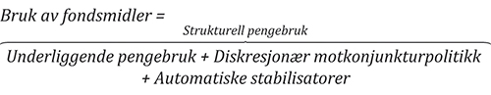

Strukturell pengebruk er sammensatt av den underliggende bruken av fondsmidler, som er drevet av markedsverdien til fondet, og diskresjonær motkonjunkturpolitikk, som er drevet av arbeidsledighet og kriser. Det antas at underliggende pengebruk tilpasser seg endringer i fondsverdien over noe tid, men samtidig at det er lettere å øke pengebruken enn å redusere den. Motkonjunkturpolitikken vil være asymmetrisk i sin natur, ettersom store kriser ikke motsvares av tilsvarende kraftige oppgangskonjunkturer. Men også denne pengebruken kan antas å være ytterligere asymmetrisk ved at man raskt øker pengebruken ved en nedgangskonjunktur eller krise, mens man bruker noe tid på å redusere pengebruken når konjunktursituasjonen bedres.

Automatiske stabilisatorer beskriver effektene på budsjettbalansen som følger av hvordan skatteinntektene og utgiftene til arbeidsledighetstrygd varierer med konjunktursituasjonen. Det er i modellen fanget opp ved at underskuddet varierer med arbeidsledigheten og kriser. Også de automatiske stabilisatorene vil være asymmetriske i sin natur, ettersom store kriser ikke motsvares av tilsvarende kraftige oppgangskonjunkturer. Økt pengebruk som følger av de automatiske stabilisatorene antas å reverseres umiddelbart når situasjonen bedres.

Den underliggende pengebruken beveger seg gradvis rundt et uttak tilsvarende pst. av fondet. Dette er en nøkkelparameter, siden analysen vil handle om hvilken verdi på som sørger for at uttaket av fondsmidler over tid tilsvarer forventet realavkastning, gitt ved . Differansen vil refereres til som asymmetribufferen. Forventet realavkastning av SPU er anslått til 3 pst. Asymmetribufferen vil da være den bufferen man må ha i normale tider opp til 3 pst. for å oppnå et fondsuttak som samsvarer med 3 pst. over tid. Størrelsen på bufferen vil avhenge av hvor hyppige og kraftige kriser er («iboende asymmetri»), men handler mest om hvordan motkonjunkturpolitikken gjennomføres («politisk asymmetri»). Nøkkelspørsmålet er: Vil økte fondsuttak i nedgangsperioder og perioder fondet faller i verdi reverseres raskt eller tregt?

For å tallfeste parameterne som styrer bruken av fondsmidler innenfor denne modellen, har vi sett på utviklingen i fondsverdi og bruken av fondsmidler i Norge i perioden 2004 til 2024. Flere av parameterne kan tallfestes basert på disse dataene, men det er vanskelig å oppnå presise estimater med såpass få observasjoner. Det er også krevende å tallfeste hvor tregt pengebruken vil tilpasse seg et fall i fondsverdien eller hvor raskt den vil reverseres etter en krise. Både under finanskrisen og pandemien var fondsverdien betydelig høyere ut av krisen, slik at pengebruken ikke nødvendigvis måtte reverseres tilbake til før-krisenivå. I beregningene vil vi derfor bygge opp resultatene med ulike antagelser for å vise viktigheten av ulike kanaler.

Modellsimuleringer

Ved hjelp av simuleringer på denne modellen kan det anslås hvilken uttaksprosent i normale tider, , som sikrer at gjennomsnittlig realisert uttaksprosent tilsvarer forventet realavkastning på fondet, , som antas å være 3 pst. Det gir et anslag på asymmetribufferen ().

Simuleringene viser hvordan asymmetribufferen har bakgrunn i tre forhold:

1. Kriser er i sin natur asymmetriske. I modellen oppstår kriser omtrent hvert tiende år. Det antas at den motsykliske politikken under kriser tilsvarer 4 pst. av BNP. Det fører til behov for en asymmetribuffer, selv hvis vi antar at bruken av fondsmidler ellers varierer symmetrisk rundt den normale uttaksprosenten. Sjeldne, men regelmessige kriser øker den gjennomsnittlige uttaksprosenten. Denne faktoren taler isolert sett for at man i normale tider legger til grunn en asymmetribuffer på om lag 0,1 prosentenheter, se første stolpe i figur 3.22.3
2. Asymmetrisk tilpasning til endret fondsverdi. Det er vanskeligere å redusere den underliggende pengebruken enn det er å øke den. Dette gir en ny kilde til asymmetri. Legger vi dette sammen med effekten av at kriser kan oppstå, øker asymmetribufferen til 0,2 prosentenheter, se andre stolpe i figur 3.22.
3. Treg utfasing av motkonjunkturpolitikk. Det tar lengre tid før midlertidig store underskudd pga. kriser eller øvrige konjunkturbevegelser reverseres enn det tar å øke underskuddene når krisen oppstår. Det utvider den politiske asymmetrien fra forrige punkt til å dekke både underskudd som følger underliggende pengebruk og diskresjonær motkonjunkturpolitikk. Denne faktoren bidrar til å løfte asymmetribufferen ytterligere, til 0,3 prosentenheter.

Virkningen av kriseutgifter og treg tilpasning forsterker hverandre. Forklaringen er enkel: Treg tilpasning betyr mindre når det sjeldent er store underskudd. Og kriseutgifter betyr mindre når de kan reverseres raskt. Kombineres store kriseutgifter med treg reversering, kan det få betydelig effekt på asymmetribufferen.

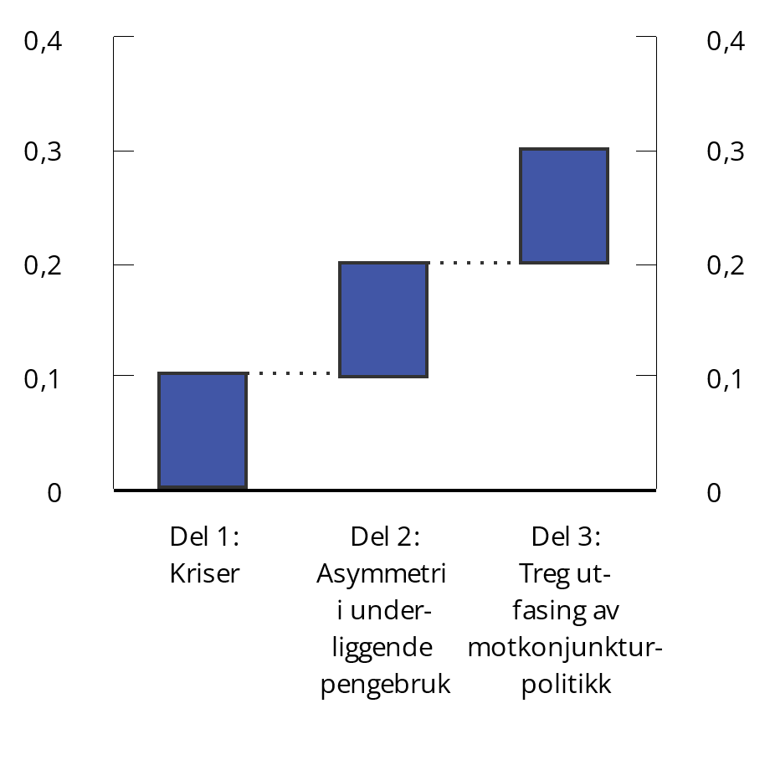

Asymmetribuffer. Prosentenheter.

Kilde: Finansdepartementet.

Betydning for praktisering av handlingsregelen

Handlingsregelen sier at bruken av fondsmidler over tid skal følge den forventede realavkastningen. Asymmetriske trekk ved økonomien og finanspolitikken tilsier imidlertid at det i normale tider er nødvendig å sikte mot et fondsuttak som innebærer en «asymmetribuffer» for å kompensere for et merforbruk som oppstår i perioder med store underskudd. Simuleringene viser at fondsuttaket i normale tider bør være 0,3 prosentenheter lavere enn forventet realavkastning når man legger til grunn at det er vanskelig å justere fondsuttaket raskt ned igjen etter at det er økt kraftig. Det tilsier å sikte mot en uttaksprosent på 2,7 pst. i normale tider. Anslaget avhenger av hvordan modellen er tallfestet, og andre antagelser kunne gitt både større og mindre buffer.

Størrelsen på bufferen avhenger av evnen og viljen til å tilpasse finanspolitikken. Jo raskere man klarer å fase ut midlertidig store underskudd på statsbudsjettet, desto nærmere forventet realavkastning kan bruken av fondsmidler være i normale tider. Samtidig er det ikke alltid et mål å reversere utgifter raskt – det kan være gode grunner til å unngå f.eks. brå nedbemanning i offentlig sektor eller avslutning av ikke-fullførte prosjekter. Å sikte mot en uttaksprosent som inneholder en asymmetribuffer tilrettelegger for å ta slike hensyn.

1 Analysen vil bli dokumentert i en kommende artikkel i serien Finansdepartementets arbeidsnotat. Makrofinansmodellen tar utgangspunkt i en estimert VAR-modell, som inneholder mange utenlandske makroøkonomiske og finansielle variabler samt den norske konjunktursyklusen modellert gjennom arbeidsledighet. For å belyse utviklingen i uttaksprosenten utvides VAR-modellen med antagelser om hvordan fondsuttaket utvikler seg.

2 De konkrete antagelsene om hvordan bruken av fondsmidler utvikler seg er som følger. Underliggende pengebruk følger en asymmetrisk variant av den velkjente Tobin-regelen som legger en del vekt på forventet realavkastning, men også tar hensyn til tidligere nivå på underliggende pengebruk. Asymmetrien oppstår ved at tidligere perioders pengebruk vektlegges mer når pengebruken er på vei ned enn når den er på vei opp. Motkonjunkturpolitikken er avhengig av konjunktursituasjon målt med arbeidsledighet og hvorvidt kriser oppstår. Asymmetrisk tilpasning er modellert ved motkonjunkturpolitikken fases ut tregt etter at konjunktursituasjonen har endret seg. Automatiske stabilisatorer avhenger bare av gjeldende konjunktursituasjon.

3 Det kan bemerkes at vi ville fått en asymmetribuffer selv uten kriseutgiftene, som følge av de automatiske stabilisatorene og den symmetriske tregheten i strukturell pengebruk. Disse effektene er imidlertid svært små og den impliserte bufferen nær null.

[Boks slutt]

Boks 3.5 forts.

Kronekursen påvirker norsk økonomi på ulike måter

Det siste året har kronekursen svekket seg markert mot valutaene til våre handelspartnere. Det påvirker norsk økonomi på ulike måter, blant annet:

* høyere eksport fordi konkurranseevnen bedres ved at norske varer og tjenester blir billigere målt i utenlandsk valuta,
* høyere konsumprisvekst og dermed svakere kjøpekraftutvikling og svakere utvikling i privat forbruk,
* høyere lønnsvekst fordi svakere kronekurs gjør at lønnsevnen bedres i industrien, som tradisjonelt er frontfaget i lønnsoppgjørene,
* høyere rente fordi inflasjonen øker og Norges Bank styrer etter et inflasjonsmål,
* økt verdi av pensjonsfondet regnet i kroner, og dermed en høyere bane for forventet fondsavkastning. Svakere kronekurs vil også påvirke handlingsrommet i finanspolitikken gjennom effekten det har på makroøkonomiske størrelser som inflasjon, utenrikshandel, sysselsetting og lønnsvekst, som igjen har konsekvenser for offentlige finanser.

I sum vil svakere kronekurs påvirke så godt som alle økonomiske størrelser i norsk økonomi. For å belyse dette nærmere har vi i denne boksen benyttet den makroøkonomiske modellen NORA1. Det er en generell likevektsmodell som tar hensyn til aktørenes adferd og forventninger. I modellen avhenger aktørenes tilpasning av hvor varig kronesvekkelsen ventes å være. Effektene vil være svake dersom det ventes at svekkelsen er kortvarig og forbigående, mens de forsterkes om svekkelsen er vedvarende.

I analysen antar vi at kronekursen svekkes umiddelbart med 10 pst. som følge av en økning i risikopremien på norske kroner, se tabell 3.12. Det kan for eksempel skje hvis økt usikkerhet hos investorer i det internasjonale finansmarkedet gjør at de trekker seg ut av norske kroner. Svekkelsen er relativt vedvarende, og kursen er etter to år fremdeles om lag 5 pst. svakere.

Økt eksport, men lavere konsum og investeringer

En kronesvekkelse vil føre til at varer produsert i Norge blir billigere sammenlignet med utenlandske varer. Den økonomiske aktiviteten i Norge stimuleres dermed gjennom økt eksport av norske varer kombinert med lavere import av utenlandske varer. På den annen side dempes den økonomiske aktiviteten av lavere konsum og investeringer. Det skyldes både økte importpriser og at sentralbanken i modellen fører en strammere pengepolitikk for å bringe inflasjonen tilbake til inflasjonsmålet. Samlet sett vil svakere kronekurs ha moderate positive effekter på BNP, se tabell 3.12, men merkbare effekter på sammensetningen av BNP. Figur 3.23 viser avviket fra referansebanen for fastlands-BNP, dekomponert i bidragene fra hhv. privat forbruk, investeringer og nettoeksport.

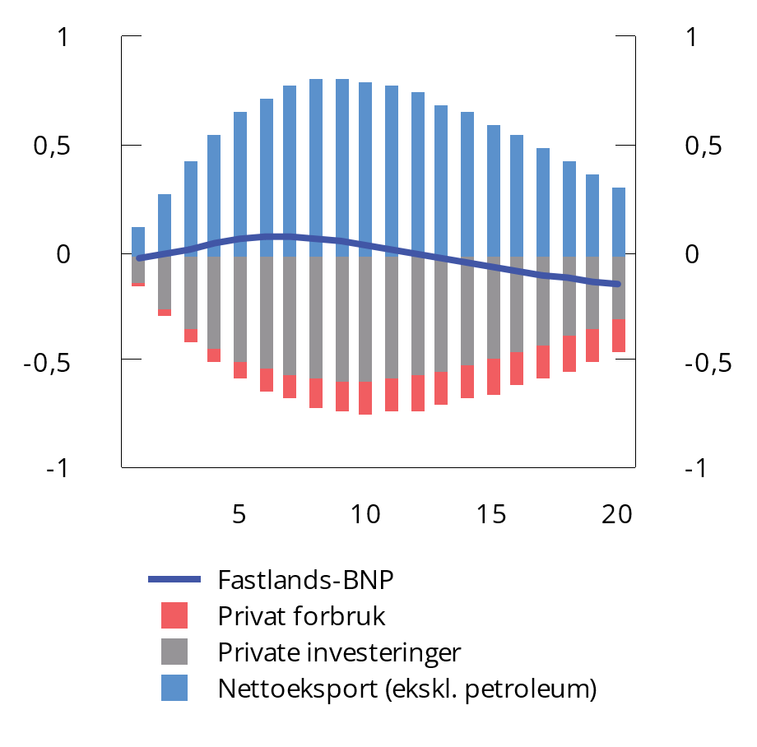

Virkning på fastlands-BNP av kronesvekkelse. Avvik fra referansebane i pst. av fastlands-BNP. Kvartaler

Kilde: Finansdepartementet.

[Boks slutt]

Virkninger av svakere krone på norsk økonomi

Det siste året har kronekursen svekket seg markert mot valutaene til våre handelspartnere. For å analysere de ulike virkningene av svakere kronekurs på norsk økonomi bruker vi den makroøkonomiske modellen NORA. Den viser at svekket kronekurs kan gi en stor stimulans til eksporten, mens investeringer og privat forbruk blir lavere. Samlet aktivitetsnivå påvirkes lite i modellen, men effekten avhenger blant annet av den pengepolitiske responsen. Svak krone løfter også inflasjonen og, gjennom økt lønnsomhet i konkurranseutsatt sektor, lønnsveksten. De offentlige finansene bedres på kort sikt når kronen er svak. Det skyldes at den innenlandske kjøpekraften til Statens pensjonsfond utland (SPU) midlertidig øker når kronen svekkes. I tillegg løfter skatteinntektene seg som følge av midlertidig høy lønnsomhet i eksportsektoren.

Svakere krone gir høyere inflasjon. Figur 3.24 viser avvik fra referansebanen for konsumprisveksten dekomponert i bidragene fra hhv. importert og innenlandsk inflasjon. Den viser at økningen i inflasjon i begynnelsen skyldes kun bidraget fra importert inflasjon, mens innenlandsk inflasjon etter hvert også bidrar, noe som forsterker økningen i inflasjon.

En viktig årsak til at innenlandsk inflasjon øker er høyere lønnsvekst. I NORA-modellen fastsettes lønningene i forhandlinger mellom en fagforening og representanter for konkurranseutsatt sektor i tråd med frontfagsmodellen.2 Partene vil ta hensyn til den makroøkonomiske situasjonen, inkl. hvor langvarig den økonomiske forstyrrelsen ventes å være. Når svakere kronekurs fører til høyere lønnsomhet i industrien, bidrar det til økte lønninger selv om det er tregheter i hvor raskt endringer i lønnsomheten slår ut i lønnsveksten. Etter hvert trekker økte rentekostnader lønnsomheten i motsatt retning og gir lavere reallønn. Reallønnen øker 0,3 pst. i første år, men vil etter noen år bli lavere enn i referansebanen, når renteeffekten dominerer og trekker lønnsomheten ned. I modellanalysen har aktørene en presis oppfatning om varigheten av kurssvekkelsen. I virkeligheten vil usikkerhet knyttet til dette kunne føre til en noe annen og tregere respons i lønnsveksten enn beskrevet av modellen.

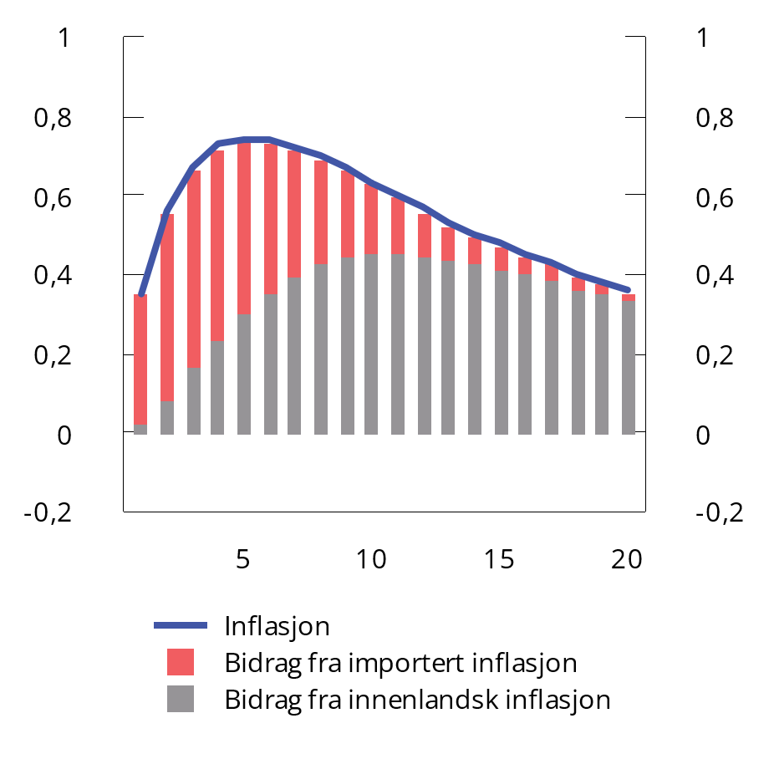

Virkning på konsumprisveksten av kronesvekkelse. Avvik fra referansebane i prosentenheter. Kvartaler

Kilde: Finansdepartementet.

Effekten av svakere kronekurs på makroøkonomiske variabler. Avvik fra referansebanen i prosent

05J1xt2

|  |  |  |  |  |
| --- | --- | --- | --- | --- |
| År | 1 | 2 | 3 | 10 |
| Nominell valutakurs | 6,2 | 5,2 | 3,9 | 3,4 |
| Reell valutakurs | 5,9 | 4,3 | 2,2 | -0,5 |
| BNP Fastlands-Norge, volum | 0,0 | 0,1 | 0,0 | -0,1 |
| BNP Fastlands-Norge, nominell | 0,3 | 0,9 | 1,6 | 3,9 |
| Prisnivå (KPI) | 0,6 | 1,3 | 1,9 | 4,0 |
| Pengemarkedsrente, avvik i prosentenheter | 1,0 | 1,6 | 1,4 | 0,2 |
| Inflasjon (vekst i KPI), avvik i prosentenheter | 0,5 | 0,7 | 0,6 | 0,2 |
| Reell pengemarkedsrente, avvik i prosentenheter | 0,5 | 0,9 | 0,7 | 0,1 |
| Reell lønn | 0,3 | 0,3 | 0,1 | -0,2 |
| Sysselsetting | 0,0 | 0,1 | 0,2 | -0,1 |
| Arbeidsledighet, avvik i prosentenheter | 0,0 | -0,1 | -0,1 | -0,1 |

Kilde: Finansdepartementet.

Svakere kronekurs styrker offentlige finanser

Svakere kronekurs påvirker statsfinansene fordi pensjonsfondet øker i verdi regnet i norske kroner, og dermed skifter banen for forventet fondsavkastning oppover. Økningen det første året tilsvarer 0,5 pst. av fastlands-BNP, se tabell 3.13. I påfølgende år avtar effekten ettersom kursen styrkes noe og prisnivået hjemme øker. Svekket kronekurs gir en bedring av fondsmidlenes innenlandske kjøpekraft så lenge realvalutakursen også er svakere.

Høyere lønns- og prisvekst påvirker også offentlige inntekter og utgifter. Den største effekten på inntektssiden kommer gjennom virkningen av svakere kronekurs på inntjeningen i industrien, som i modellen slår ut i høyere driftsinntekter, høyere utbytteinntekter til eierne og høyere lønninger til ansatte. Til sammen vil dette styrke inntektssiden med 0,5 pst. av trenden for fastlands-BNP det første året og 0,4 pst. det andre. På lang sikt, når alle priser har tilpasset seg, er effekten nøytral, ettersom alle inntektskomponenter har normalisert seg og vokser i takt med fastlands-BNP.

På utgiftssiden antar vi modellteknisk at det reelle nivået på offentlige utgifter holdes uendret når prisveksten endres.3 Dermed vil høyere inflasjon og lønnsvekst føre til økte offentlige utgifter målt i løpende priser, hovedsakelig gjennom økte priser på varer og tjenester og lønninger som går inn i offentlig konsum og investeringer og økte overføringer. Målt som andel av trend-BNP for Fastlands-Norge virker utgiftssiden mer eller mindre nøytralt siden utgiftene vokser om lag i takt med trenden.

Samlet sett styrkes handlingsrommet i finanspolitikken på kort sikt. Hvorvidt det økte handlingsrommet bør benyttes, må vurderes i lys av retningslinjene for finanspolitikken. Handlingsregelen sier at store endringer i fondsverdien ikke umiddelbart bør gi store endringer i bruken av fondsmidler, men tilpasses over flere år. Fondsuttaket skal dessuten på kort sikt tilpasses den økonomiske situasjonen. I denne meldingen legges det stor vekt på at finanspolitikken skal spille på lag med pengepolitikken, slik at det ikke legges unødig press oppover på renten. Det tilsier tilbakeholdenhet i finanspolitikken når svakere valutakurs trekker opp pris- og lønnsveksten i økonomien, samtidig som utslagene i aktivitetsnivå og arbeidsledighet er relativt beskjedne.

På lang sikt er effekten av kronesvekkelsen på budsjettet og forventet fondsavkastning nøytral, dvs. inntekter, utgifter og forventet fondsavkastning vil da være uendret som andeler av nominelt fastlands-BNP. Den langsiktige effekten av kronesvekkelsen er økte nominelle størrelser målt i norske kroner, men i reelle termer er situasjonen på lang sikt den samme som i referansebanen. Det viser tydelig hvordan kronesvekkelsen, uavhengig av hvor vedvarende den er, bare kan ha en midlertidig effekt på den innenlandske kjøpekraften av fondsavkastningen. På lang sikt tilpasser innenlandske priser seg og nøytraliserer forbedringen av kjøpekraft som fulgte av kronesvekkelsen.

1 NORA (NORwegian fiscal policy Analysis model) er en makroøkonomisk modell som kan brukes til å analysere hvordan finanspolitikken påvirker sentrale makroøkonomiske størrelser på mellomlang sikt. Modellen er foreløpig kalibrert, og det arbeides med å tallfeste modellen på norske data. Denne analysen er basert på 2019-kalibreringen av NORA-modellen. Øvelsen komplementerer en tidligere analysere av en liknende problemstilling i en enkel teorimodell og ved hjelp av simuleringer i makromodellen KVARTS, se Dyvi, Y. (2022) Kronekursendringer og handlingsrommet i finanspolitikken, Arbeidsnotat 2022/1, Finansdepartementet.

2 I NORA forhandler fagforeningen og arbeidsgiverne om nivået på konsumreallønna, som er lønnsnivået relativt til konsumprisindeksen. En vanlig fremstilling av frontfagsmodellen er at man forhandler om produsentreallønna, altså lønnsnivået relativt til produsentprisene. I tilfellet med et skift i valutakursen, som analysert her, vil ikke nødvendigvis denne forskjellen spille så stor rolle, siden hovedårsaken til at forhandlingsresultatet påvirkes er den direkte økningen i lønnsomhet i konkurranseutsatt sektor som følge av svakere valutakurs.

3 Siden statsfinansene bedres gjennom både økt kroneverdi av forventet fondsavkastning og høyere skatter, har myndighetene i prinsippet mulighet til å øke utgiftene mer enn det antas i øvelsen. Modellteknisk er det antatt at det økte handlingsrommet brukes på kontantoverføringer til de ikke-likviditetsbeskrankede husholdningene, men det holdes utenfor beregningen av utgifter. Dette sikrer at det økte handlingsrommet i minimal grad brukes på en måte som gir makroøkonomiske effekter (siden disse husholdningene vil spare tilnærmet hele kontantoverføringen), og har i praksis samme effekt som at midlene beholdes i fondet.

Bidrag til endring i budsjettbalanse og forventet fondsavkastning, pst. av trend i nominelt fastlands-BNP

05J2xt2

|  |  |  |  |  |
| --- | --- | --- | --- | --- |
|  | Vedvarende kronesvekkelse | | | |
| År | 1 | 2 | 3 | 10 |
| Inntektssiden (A) | 0,5 | 0,4 | 0,1 | 0,1 |
| Utgiftssiden (B) | 0,0 | 0,1 | 0,0 | 0,0 |
| Nettoeffekt på budsjettet av endringer i priser og lønninger mv. (A-B) | 0,5 | 0,3 | 0,0 | 0,0 |
| Forventet fondsavkastning | 0,5 | 0,4 | 0,2 | 0,0 |

Kilde: Finansdepartementet.

[Boks slutt]

Makroøkonomisk styring av kommunesektoren

Det er viktig med et godt samsvar mellom utviklingen i kommuneøkonomien og den overordnede økonomiske politikken. Det sikres gjennom Stortingets vedtak om overføringer til kommunene og fastsettelsen av de kommunale skattørene, som bestemmer andelen av kommunenes inntekter fra skatt, samt gjennom lovkrav til kommunenes økonomiforvaltning.

Skatteinntektene fastsettes i hovedsak som en andel (skattøren) av skatten på alminnelig inntekt og formue for personlige skattytere. Siden 2011 har det vært et mål at skatteinntektene skal utgjøre 40 pst. av de samlede inntektene i kommunesektoren, og skattørene er blitt tilpasset for å oppnå dette. Tilpasningen skjer i statsbudsjettet ved justeringer i skattøren basert på forventet utvikling i skatteinntektene det kommende året. Skatteandelen beregnes med utgangspunkt i at alle kommuner og fylkeskommuner benytter seg av maksimalsats for skattøren. Skatteanslaget som ligger til grunn for skattøren, vil være usikkert. Kommunesektoren får en del av gevinsten ved en bedre utvikling i skatteinntektene enn forutsatt, men må også bære noe av risikoen for et eventuelt skattetap.

Nivået på frie inntekter bestemmes av Stortinget i forbindelse med de årlige statsbudsjettene. For å gi kommunene et utgangspunkt for hva de kan forvente av inntekter når de skal sette opp sine budsjetter, signaliseres det allerede i kommuneproposisjonen, som legges frem i mai inneværende år, hvor mye regjeringen legger opp til at kommunesektoren skal få neste år. Det tas normalt ikke hensyn til uventede endringer (verken positive eller negative) i kommunenes skatteinntekter for inneværende år etter revidert nasjonalbudsjett når rammen for frie inntekter neste år foreslås i statsbudsjettet. Det bidrar til en mer stabil utvikling i kommunenes inntekter over tid.

Kommuneloven er et viktig verktøy for å sikre at kommunene forvalter sitt ansvar på en god måte. Kommuner og fylkeskommuner skal sørge for at den økonomiske handleevnen blir ivaretatt over tid. Balanse i kommunale budsjetter er viktig for stabiliteten i produksjonen av kommunale tjenester og for å ivareta lokal økonomisk handlefrihet, men også for å sikre samsvar mellom kommuneøkonomien og den overordnede økonomiske politikken og bidra til finansiell stabilitet.

[Boks slutt]

## Pengepolitikken

For å oppnå en god og stabil utvikling i økonomien over tid, må de ulike delene av den økonomiske politikken ta hensyn til hverandre. Det er viktig at politikkområdene bygger på en god forståelse av den økonomiske situasjonen og hvordan politikken virker, både hver for seg og i samspill. Finanspolitikken besluttes av Stortinget etter forslag fra regjeringen, mens de pengepolitiske beslutningene er delegert til Norges Bank. Pengepolitikken har som oppgave å skape et nominelt ankerfeste for økonomien. Lav og stabil inflasjon er det beste bidraget pengepolitikken kan gi til velstand og økonomisk vekst over tid. Utviklingen det siste året har illustrert hvordan høy og uforutsigbar prisstigning vanskeliggjør planleggingen for husholdninger, bedrifter og offentlige virksomheter.

Pengepolitikken har et hovedansvar for å bringe prisveksten tilbake til målet. Gjennom styringsrenten kan Norges Bank påvirke rentenivået i pengemarkedet og bankenes rente på innskudd og utlån til publikum. Renten virker på økonomien gjennom flere kanaler, blant annet gjennom forbruk, investeringer, valutamarkedet, priser på formuesobjekter og etterspørsel etter lån. Gjennom rentesettingen og kommunikasjonen kan Norges Bank også påvirke forventningene til fremtidig utvikling.

Regjeringen kan, innenfor lovens rammer, sette mål for sentralbankvirksomheten, og har i en egen bestemmelse fastsatt at det operative målet for pengepolitikken er en årsvekst i konsumprisene som over tid er nær 2 pst. Inflasjonsstyringen skal være fremoverskuende og fleksibel, slik at den kan bidra til høy og stabil produksjon og sysselsetting samt til å motvirke oppbygging av finansielle ubalanser. Mandatet for pengepolitikken ble modernisert i 2018 slik at hensynet til produksjon og sysselsetting fikk en mer fremtredende rolle enn tidligere, og at hensynet til å motvirke oppbygging av finansielle ubalanser ble tatt inn. I all hovedsak var dette en modernisering av forskriften i samsvar med den praksis Norges Bank hadde fulgt i flere år. Endringene har fungert godt.

Norges Bank er uavhengig av regjeringen i utøvelsen av pengepolitikken, herunder i fastsettelse av styringsrenten, og kan ikke instrueres i sin virksomhet unntatt i ekstraordinære situasjoner og gjennom særskilte prosedyrer. Norges Banks uavhengighet er på linje med sentralbanker i andre sammenlignbare økonomier. Utvalget som utredet den nye sentralbankloven (NOU 2017: 13), viste til at erfaringer, støttet av økonomisk teori, tilsier at det blir mer åpenhet, forutsigbarhet og langsiktighet dersom sentralbanken er uavhengig av sentralmyndighetene i bruken av virkemidler. Det har sammenheng med at det kan være lettere for en uavhengig sentralbank enn for en regjering å fatte beslutninger som kan være viktige på lang sikt, men ha kostnader på kort sikt.

Innstrammingen i pengepolitikken, som for alvor begynte i 2022, har fortsatt gjennom 2023 både i Norge og internasjonalt. Etter å ha vokst kraftig gjennom fjoråret, har prisveksten avtatt i flere land de siste månedene. Det er særlig energiprisene som har falt. Den underliggende prisveksten, som ser bort i fra energipriser, har ikke har gått like mye ned.

Gjennom 2022 hevet Norges Bank styringsenten fra 0,25 pst. til 2,75 pst. Så langt i år har styringsrenten blitt hevet videre, og er nå 4,25 pst. Rentebanen fra september indikerer at styringsrenten vil bli liggende rundt 4,5 pst. gjennom neste år. På rentemøtet i september skrev Norges Banks komité for pengepolitikk og finansiell stabilitet at aktiviteten i norsk økonomi har avtatt, men at arbeidsmarkedet fortsatt er stramt. Pengepolitikken virker ifølge komiteen nå innstrammende på økonomien. Komiteen signaliserte at renten trolig vil settes opp en gang til, mest sannsynlig i desember. Dersom kronen blir svakere enn anslått, eller presset i økonomien vedvarer, kan prisveksten holde seg høy lenger enn antatt, og komiteen er i så fall beredt til å heve renten mer enn anslått i september. Dersom oppbremsingen i norsk økonomi blir kraftigere, eller inflasjonen faller raskere enn anslått, kan renten bli lavere enn komiteen så for seg i september.

Norges Bank har anslått at prisstigningen først vil komme ned mot inflasjonsmålet på 2 pst. mot slutten av prognoseperioden som omfatter årene til og med 2026. Når Norges Bank ikke har satt renten mer og raskere opp, men har valgt å bruke noe tid på å bringe inflasjonen ned, er det fordi banken i tråd med mandatet også skal bidra til at flest mulig er i jobb.

Finansdepartementet gir en vurdering av skjønnsutøvelsen i pengepolitikken i den årlige finansmarkedsmeldingen. I Finansmarkedsmeldingen 2023 vurderte departementet at Norges Bank har redegjort godt og tydelig for sine avveiinger og sitt reaksjonsmønster, og at reaksjonsmønsteret er godt i tråd med bankens mandat. Med et inflasjonsmål for pengepolitikken har banken større frihet til å avveie utviklingen i konsumprisene opp mot hensynet til norsk produksjon og sysselsetting. Dette kommer blant annet til syne ved at inflasjonen i bankens prognoser blir liggende over målet gjennom hele prognoseperioden, samtidig som arbeidsledigheten øker lite.

Å bringe prisstigningen ned samtidig som arbeidsledigheten holdes lav, er etter departementets syn hovedmålene for den økonomiske politikken i dagens situasjon. Norske husholdninger har høy gjeld, og renteøkninger kan bidra til å redusere deres konsum betydelig, i tillegg til at den høye prisveksten i seg selv virker innstrammende på økonomien. Dersom inflasjonen festner seg på et høyt nivå, kan det likevel bli nødvendig å stramme inn så kraftig at det kan utløse et økonomisk tilbakeslag for å få kontroll på konsumprisveksten. Kostnaden ved å få ned inflasjonen blir mindre hvis pengepolitikken reagerer raskt og med tilstrekkelig styrke. Departementet har merket seg at sentralbanksjefen i årstalen uttalte at vi er godt rustet for å få ned inflasjon uten store kostnader i form av høy arbeidsledighet. En lønnsdannelse der partene legger vekt på lav arbeidsledighet og bedriftenes lønnsomhet, og et godt samspill mellom finans- og pengepolitikken, bidrar til dette.

## Finansiell stabilitet og makroregulering

### Sårbarheter i det norske finansielle systemet

Høy gjeld og høye eiendomspriser er de største sårbarhetene i det norske finansielle systemet. Husholdningenes gjeld har vokst nesten sammenhengende i over 20 år, og til tross for en utflating det siste året, er gjelden på historisk høye nivåer i forhold til inntektene, se figur 3.25. Når husholdningene må bruke en stor andel av sine inntekter til å betjene gjeld, øker risikoen for at de må stramme inn på konsumet ved høyere rente eller ved et plutselig inntektsbortfall.

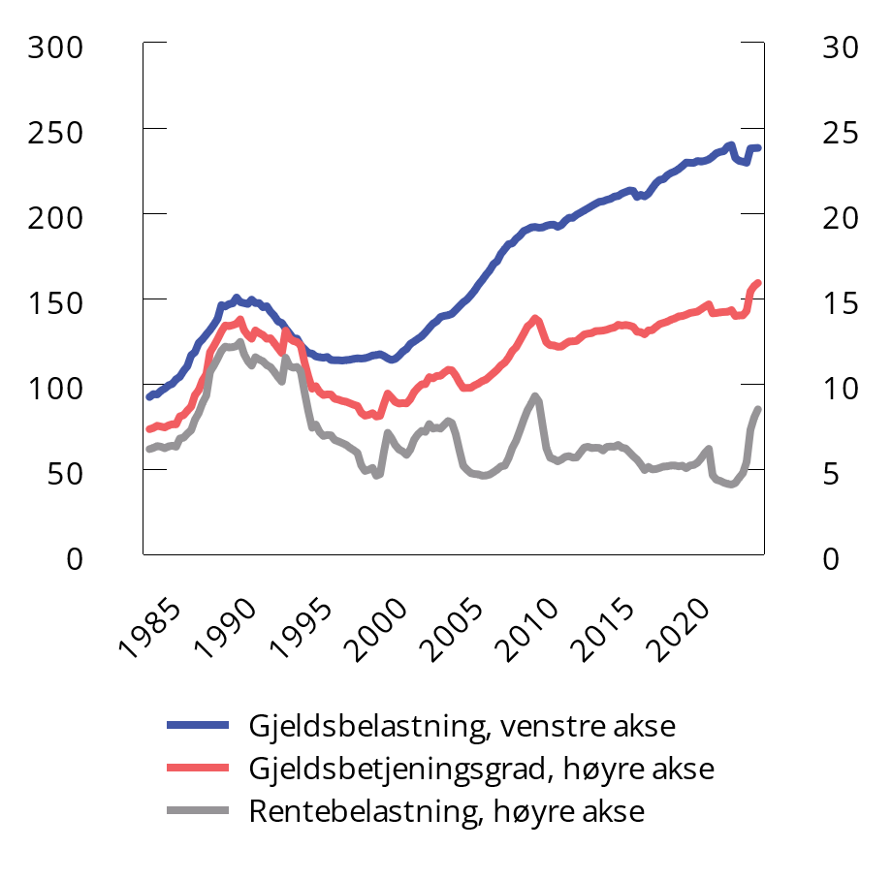

Husholdningenes gjeldsbelastning1, gjeldsbetjeningsgrad2 og rentebelastning3. 1. kv. 1983 – 2. kv. 2023

1 Gjeldsbelastning er lånegjeld i prosent av disponibel inntekt.

2 Gjeldsbetjeningsgraden er renteutgifter og beregnede avdrag i prosent av summen av disponibel inntekt og renteutgifter.

3 Rentebelastning er renteutgifter i prosent av summen av disponibel inntekt og renteutgifter.

Kilde: Norges Bank.

De to siste årene er boliglånsrentene blitt satt kraftig opp, og andelen av husholdningenes inntekter som går til å betjene gjeld, har økt. Det er særlig høyere renteutgifter som har bidratt til dette. Likviditetsbelastningen for husholdningene har likevel økt vesentlig mindre enn det renteøkningene alene skulle tilsi ettersom mange husholdninger har annuitetslån hvor avdragene reduseres når rentene stiger.

Gitt det svært lave rentenivået økningene startet fra, er det rimelig å anta at husholdningene har tatt høyde for det meste av de renteøkningene vi nå har bak oss. Bankene skal også ha tatt høyde for høyere rente når de innvilger lån. Utlånsforskriften som fastsetter rammer for bankenes utlånspraksis, stiller krav om at låntaker skal kunne betjene lånet ved en renteøkning på 3 prosentpoeng, og i alle tilfeller ved en rente på 7 pst. Likevel er det usikkert hvordan husholdningene vil tilpasse seg de økte utgiftene, og denne tilpasningen utgjør et usikkerhetsmoment for utviklingen i norsk økonomi fremover. Historisk sett har bankene tapt lite på boliglån. Erfaringen fra tidligere perioder er at husholdningene prioriterer å betale boliglånet, og heller justerer konsumet. Innstramming i husholdningenes forbruk vil kunne påvirke bedrifters inntjening og deres evne til å betale gjeld, noe som igjen kan føre til økte tap i bankene og strammere kredittpraksis.

Både gjeld og formue er ujevnt fordelt mellom husholdningene. Mens de yngste aldersgruppene har det meste av gjelden, har de eldre det meste av formuen. Finanstilsynets boliglånsundersøkelse viser at det har vært en kraftig økning i andelen nye lån innvilget til låntakere med samlet gjeld over fire ganger inntekt de siste årene. Husholdninger med høy gjeld og begrensede oppsparte midler er spesielt sårbare for økt rente, boligprisfall og bortfall av inntekter. Under pandemien tok husholdningenes sparing seg kraftig opp. Økningen kom på tvers av aldersgrupper og inntektsnivåer. Husholdningene har begynt å tære på de oppsparte midlene, men samlet sett er de finansielle bufferne fremdeles betydelige. Fremover legger vi til grunn at husholdningene vil være mer villige til å bruke av disse oppsparte midlene, og at det vil bidra til å holde forbruket oppe, se kapittel 2.1.

Utlånsforskriften stiller krav om at låntakere med gjeld som er høyere enn 60 pst. enn boligverdien, som hovedregel skal betale avdrag på lånet. Dersom enkelte låntakere sliter med å betale avdrag på boliglånet selv etter å ha tilpasset forbruket sitt, har bankene flere muligheter innenfor rammene av utlånsforskriften til å hjelpe disse. Det kan for eksempel gjøres ved å bruke fleksibilitetskvotene, som tillater at bankene hvert kvartal kan innvilge en viss andel lån som er i brudd med ett eller flere av kravene i forskriften, eller ved å forlenge løpetiden på eksisterende lån. I tillegg kan bankene, dersom det inntreffer hendelser i lånets løpetid som midlertidig forverrer låntakerens betjeningsevne, innvilge avdragsfrihet uten å bruke fleksibilitetskvotene. Ved at kunden og banken sammen blir enige om en løsning kan låntakere som har behov for det, få nødvendige justeringer i lånevilkårene.

Utviklingen i husholdningenes gjeld og boligprisutviklingen henger tett sammen og kan gjensidig forsterke hverandre. Vekst i boligprisene gir økt boligformue, som gir mulighet til å ta opp mer lån med pant i bolig. Erfaringer tilsier at slike vekselvirkninger kan trekke boligpriser og gjeld opp til nivåer som ikke er bærekraftige over tid. Boligprisene har økt nær sagt sammenhengende siden bankkrisen tok slutt tidlig på 1990-tallet. Også når man justerer for husholdningenes inntektsvekst, har oppgangen vært betydelig, se figur 3.26. Veksten i boligprisene har avtatt noe det siste året, men oppgang i boliglånsrentene har dempet prisene mindre enn ventet. Vi venter en moderat nedgang i boligprisene det kommende året. Se avsnitt 2.1 for nærmere omtale av utviklingen i boligmarkedet.

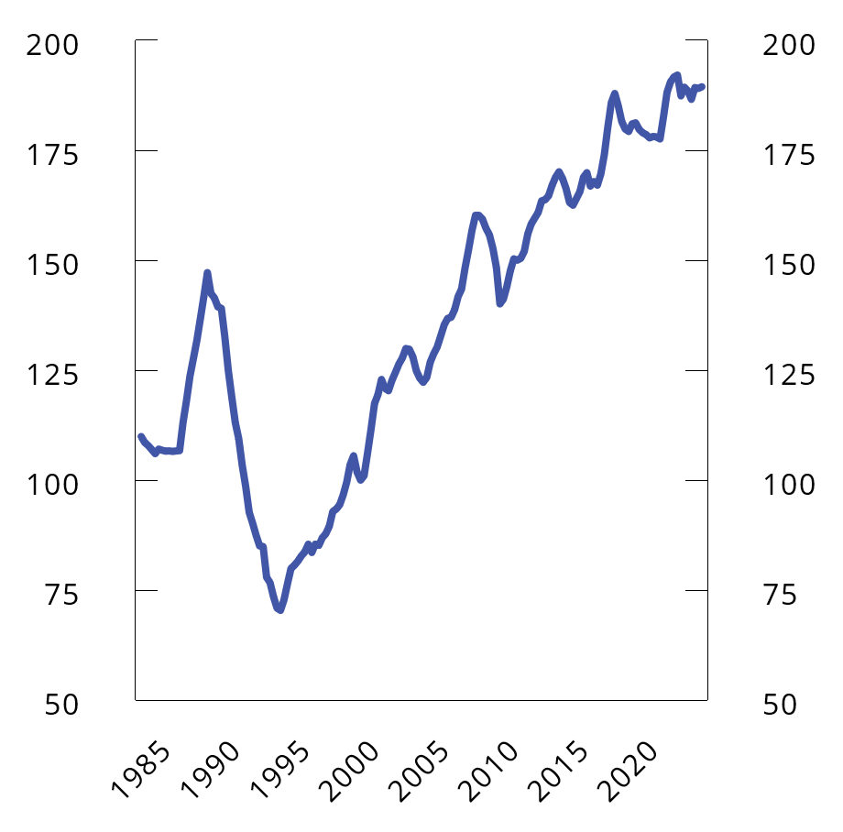

Boligpriser i forhold til disponibel inntekt1. 1. kv. 1983 – 2. kv. 2023. Prosent

1 Disponibel inntekt per innbygger (15–74).

Kilde: Norges Bank.

Siden den internasjonale finanskrisen for om lag 15 år siden har kraftig vekst i prisene på næringseiendommer bidratt til økt sårbarhet i det norske finansielle systemet. Lån til foretak innen næringseiendom står for den største andelen av bankenes utlån til ikke-finansielle foretak, og er den sektoren som historisk har påført bankene størst tap. Høyere renter har bidratt til at prisene på næringseiendommer har falt det siste året.

Næringseiendomsforetakenes finansieringskostnader har tatt seg opp i samme periode, men et sterkt leiemarked og inflasjonsjustering av leiekontrakter har bidratt til å understøtte foretakenes lønnsomhet. Store deler av næringseiendomsforetakenes obligasjonsgjeld forfaller de kommende årene. I en krevende markedssituasjon kan noen foretak få utfordringer med å hente ny finansiering. Analyser fra Norges Bank tilsier at bankene har begrenset eksponering mot foretakene med svakest soliditet og store obligasjonsforfall. Bankene har de siste årene også stilt høyere krav til egenkapital for utlån med pant i næringseiendom. Et økonomisk tilbakeslag med kraftig fall i salgspriser og leieinntekter kan likevel gi betydelige tap i bankene på utlån til næringseiendom.

Norske banker er solide, likvide og lønnsomme. Bankenes lønnsomhet har tatt seg markert opp det siste året, særlig fordi utlånsrentene har økt mer enn innskuddsrentene. Innskuddsmarginene var lave mens rentenivået var lavt, og har økt gradvis siden høsten 2021. Utlånsmarginene har utviklet seg i motsatt retning. Bankenes rentemarginer samlet sett har vært nokså stabile fra 2010 til andre kvartal 2022, og har økt betydelig siden det. Til tross for den raske oppgangen i markedsrentene det siste året har bankenes utlånstap holdt seg på lave nivåer. Utviklingen gjenspeiler at antall bedriftskonkurser fremdeles er lavt, selv om det hittil i år har vært en viss oppgang sammenlignet med fjoråret. Et markert negativt omslag i norsk økonomi vil kunne gi betydelig oppgang i antall konkurser og økte tap for bankene.

Aktiviteten i norsk økonomi er høy, og arbeidsmarkedet er sterkt. Dette er hovedbildet også fremover, se kapittel 2 for nærmere omtale av de økonomiske utsiktene. Lavere vekst i eiendomspriser og gjeld tilsier dessuten at sårbarhetene i det finansielle systemet ikke har bygd seg videre opp det siste året. Samtidig har vi trolig ikke sett de fulle virkningene av rentehevingene som ligger bak oss, og Norges Banks prognoser tilsier at styringsrenten vil øke ytterligere noe fremover. Det vil gi høyere kostnader til gjeldsbetjening for mange husholdninger og bedrifter. Det kan også tenkes at både inflasjonen og rentene blir høyere enn ventet fremover, eller at norsk økonomi og arbeidsmarked utvikler seg svakere. Usikkerheten om utviklingen i norsk økonomi fremover er fortsatt betydelig, men samlet sett vurderes risikoen for et brått økonomisk tilbakeslag som betydelig mindre nå enn i fjor på samme tid. Det er uansett viktig at bankene er rustet til å møte et eventuelt tilbakeslag i økonomien. For at banker i Norge skal kunne opprettholde normal kredittgivning også i perioder med høyere utlånstap, er det viktig at de fortsetter å bygge solide buffere, særlig i perioder med høy lønnsomhet.

### Makroregulering og krav til bankene

I årene etter den internasjonale finanskrisen er det lagt større vekt på å styrke overvåkingen og reguleringen av finanssystemet som helhet, ofte omtalt som makroregulering. Virkemidlene i makroreguleringen er ment å redusere systemrisiko som oppstår i samspillet mellom finanssystemet og resten av økonomien, eller mellom ulike deler av finanssystemet. Målet er å redusere sannsynligheten for kriser og dempe konsekvensene dersom kriser oppstår. Makroreguleringen er nærmere omtalt i kapittel 2.3 i Finansmarkedsmeldingen 2023.

Makroreguleringen skal særlig bidra til å dempe oppbygging av finansielle ubalanser og forhindre at bankenes kredittilbud reduseres for mye ved makroøkonomiske tilbakeslag. Kravene må derfor tilpasses den økonomiske utviklingen, og ved alvorlige forstyrrelser kan det være avgjørende å handle raskt.

Soliditet

Kapitalkravene for norske banker har lenge vært høyere enn i mange andre land, blant annet motivert av erfaringene fra den norske bankkrisen på 1980- og 1990-tallet. God soliditet i bankene var en styrke for norsk økonomi under den internasjonale finanskrisen i 2008 og i den usikre situasjonen i norsk økonomi etter pandemiutbruddet i 2020. De siste årene har norske banker styrket sin soliditet betydelig, i takt med økte kapitalkrav, se figur 3.27. Soliditet i bankene måles ofte ved måltallene ren kjernekapitaldekning og uvektet kjernekapitalandel.

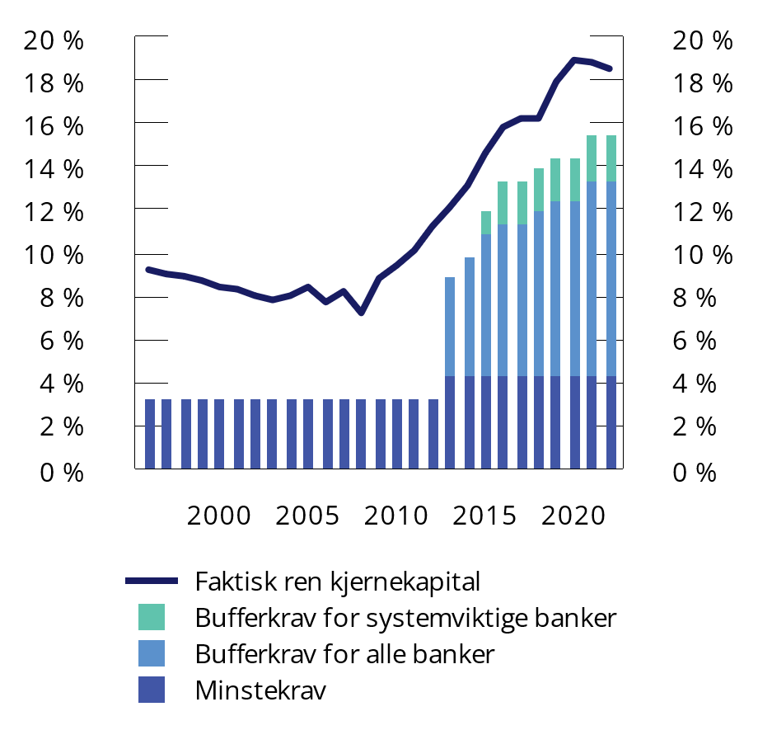

Ren kjernekapital i prosent av risikovektede eiendeler (ren kjernekapitaldekning) i norske banker og minste- og bufferkrav til ren kjernekapitaldekning

Kilder: Finanstilsynet og Finansdepartementet.

Ren kjernekapitaldekning gir uttrykk for hvor mye egenkapital banken har i forhold til den risikovektede verdien av utlån og andre eiendeler. Risikovektene er høyere jo høyere risiko det er for tap på en eiendel, slik at banken må holde mer egenkapital bak risikable eiendeler. Det er særlig dette måltallet for soliditet som har økt de siste årene.

Uvektet kjernekapitalandel gir uttrykk for hvor mye egenkapital banken har i forhold til verdien av utlån og andre eiendeler, uten å ta hensyn til antatt risiko på ulike typer eiendeler. Målt på denne måten har bankenes soliditet økt vesentlig mindre, se figur 3.28.

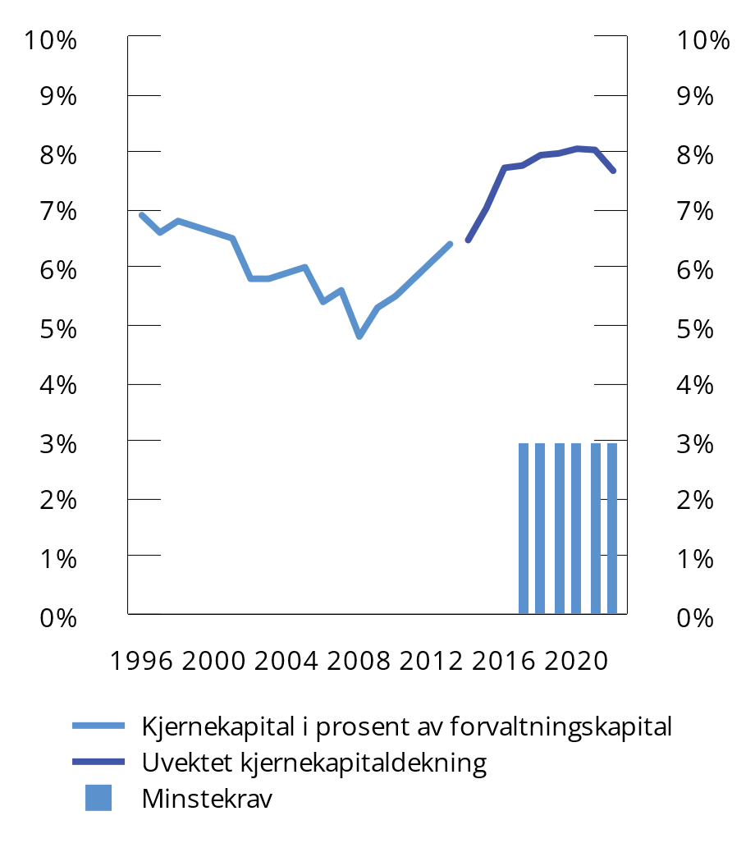

Minstekrav til uvektet kjernekapitalandel og faktisk andel i norske banker1

1 Frem til 2014 vises kjernekapital i pst. av forvaltningskapital istedenfor uvektet kjernekapitalandel. Hovedforskjellen mellom disse målene er at også visse poster utenfor balansen inngår i beregningen av den uvektede kjernekapitalandelen. Kjernekapital er bankens egenkapital fratrukket visse poster og med tillegg av ev. hybridkapitalinstrumenter (som har likhetstrekk med både gjelds- og egenkapitalinstrumenter).

Kilde: Finanstilsynet.

Gjennomsnittlig egenkapital i bankene ligger godt over kravene. Bankene har kunnet bygge opp soliditeten på grunn av gode resultater og lave tap etter en lengre periode med sterk utvikling i norsk økonomi, se boks 3.7. Finanstilsynets stresstest av norske bankers soliditet fra juni i år viser likevel at mange norske banker vil bryte det samlede kravet til ren kjernekapital ved et alvorlig økonomisk tilbakeslag. I stresstesten er det særlig økte tap på utlån til bedrifter og husholdninger som bidrar til å svekke soliditeten i bankene.

Dersom det oppstår tap i mange banker samtidig, kan det utløse eller forsterke et tilbakeslag i økonomien. En viktig del av makroreguleringen er derfor at banker er underlagt krav om å holde kapitalbuffere som skal kunne tæres på uten at bankene kommer i brudd med konsesjonsvilkårene. Bufferkravene kan reduseres eller slås helt av ved behov, gitt at de spesifikke risikoene som bufferkravene retter seg mot, er redusert. De mest sentrale bufferkravene myndighetene fastsetter, er det motsykliske bufferkravet og systemrisikobufferkravet.

Det motsykliske kapitalbufferkravet skal gjøre bankene mer solide og robuste overfor utlånstap i en fremtidig lavkonjunktur, og dempe faren for at bankene skal bidra til å forsterke en eventuell nedgangskonjunktur ved å redusere sin kredittgivning. Kravet skal som hovedregel settes mellom 0 og 2,5 pst. avhengig av hvor en befinner seg i den finansielle sykelen, og vurderes hvert kvartal. Det er Norges Bank som fastsetter kravet til motsyklisk kapitalbuffer. For å motvirke at bankene strammet inn sin utlånspraksis som følge av pandemiutbruddet, ble kravet i mars 2020 satt ned fra 2,5 pst. til 1 pst. Siden har kravet økt igjen, og fra 31. mars i år er kravet 2,5 pst.

Systemrisikobufferkravet skal fastsettes ut fra strukturell sårbarhet. Slik sårbarhet er av mer langvarig karakter enn sykliske sårbarheter, og ofte relatert til høye nivåer heller enn sterk vekst. Eksempler på strukturelle sårbarheter i norsk økonomi er høy husholdningsgjeld og tett sammenkoblede banker. Finansdepartementet besluttet i desember 2019 å øke kravet til systemrisikobuffer fra 3 til 4,5 pst. Departementet vurderer nivået på kravet annethvert år, basert på råd fra Norges Bank. I desember 2022 besluttet departementet at kravet skulle holdes uendret på 4,5 pst. For standardmetodebankene ble økningen til 4,5 pst. utsatt ett år.

Finansdepartementet har i tillegg til de forskjellige bufferkravene innført midlertidige gulv for gjennomsnittlig risikovekting av bolig- og næringseiendomslån i de større bankene som benytter egne, modellbaserte risikovekter i beregningen av sine kapitalkrav (IRB-bankene). Formålet med gulvene er å styrke bankenes motstandskraft i en situasjon der risikoen for finansiell ustabilitet øker. Nærmere bestemt skal gulvene hindre at risikovektene i bolig- og næringseiendomsmarkedene blir satt for lavt gitt risikoen i disse markedene, og at tilstrekkelig kapital settes bak eksponeringene. Gulvene ble innført i 2020, og fornyet i 2022.

I tillegg til kravene som fastsettes av Norges Bank og Finansdepartementet, fastsetter Finanstilsynet individuelle tilleggskrav til kapital etter vurderinger av hver enkelt banks risiko og kapitalbehov (såkalte pilar 2-krav). Pilar 2-kravene skal sikre at kapitalkravene totalt sett fanger opp all risikoen i den enkelte bankvirksomhet.

Soliditetskrav for utenlandske banker i Norge

Norske myndigheter har i flere år arbeidet for likere kapitalkrav for norske og utenlandske banker i Norge, i tråd med risikoen bankene står overfor. Utlån fra filialer av banker fra andre nordiske land utgjorde ved utgangen av 2022 i overkant av 20 pst. av utlån til det norske personmarkedet og rundt en tredjedel av næringsmarkedet. De utenlandske bankene har siden årtusenskiftet økt sine markedsandeler i Norge, bl.a. ved oppkjøp av norske banker. Selv om det i EU/EØS er felles regelverk for kapitalkrav, bestemmes nivå og innretning i noen grad av myndighetene i bankens hjemland.

I et integrert marked som det nordiske bankmarkedet, er det nødvendig med god koordinering mellom myndigheter for å sikre effektiviteten til nasjonal makroregulering. Andre lands anerkjennelse av norske krav bidrar til jevnbyrdig konkurranse og til at utenlandske bankers tapsabsorberende kapasitet er på linje med deres risikoeksponering i det norske markedet.

De ulike kapitalkravene i EU/EØS-regelverket har ulike begrunnelser og forskjellige prosedyrer for notifisering og gjensidig anerkjennelse. Mens motsyklisk buffer i utgangspunktet automatisk gjelder på det nivået Norges Bank har fastsatt for alle banker med virksomhet i Norge, er prosedyrene mer omfattende for systemrisikobufferkravet og risikovektgulvene. For disse kravene notifiserer Finansdepartementet Det europeiske systemrisikorådet (ESRB), Den europeiske banktilsynsmyndigheten (EBA), EFTAs overvåkningsorgan (ESA) og myndighetene i berørte EØS-stater. Finansdepartementet ber da også ESRB om å anbefale at andre lands myndigheter anerkjenner kravene for banker med en viss virksomhet i Norge. Det europeiske systemrisikorådet (ESRB) har utstedt anbefalinger der det slutter seg til norske myndigheters analyser og begrunnelse for kravene, og har i to omganger anbefalt andre lands myndigheter å anerkjenne kravene, senest tidligere i år. Anbefalingene er fulgt opp av de andre nordiske landene, se boks 3.8. Det vil si at norske kapitalkrav i stor grad også vil gjelde for utenlandske bankers virksomhet i Norge.

Likviditet

Større likviditetsreserver og mer langsiktig finansiering gjør bankene mer motstandsdyktige mot markedsuro, og mindre avhengige av kortsiktig finansiering og likviditet fra sentralbanker. Basert på erfaringene fra den internasjonale finanskrisen er det i EØS innført krav om at bankene må ha nok likvide eiendeler til å dekke 100 pst. av utbetalingene gjennom en 30-dagers hypotetisk stressperiode i finansieringsmarkedene (likviditetsreservekrav). Det er også et krav om stabil og langsiktig finansiering av lite likvide eiendeler («net stable funding ratio», NSFR). Kravet innebærer at tilgjengelig stabil finansiering skal være minst like stor som nødvendig stabil finansiering. Norske banker oppfyller samlet sett begge krav med god margin, se figur 3.29.

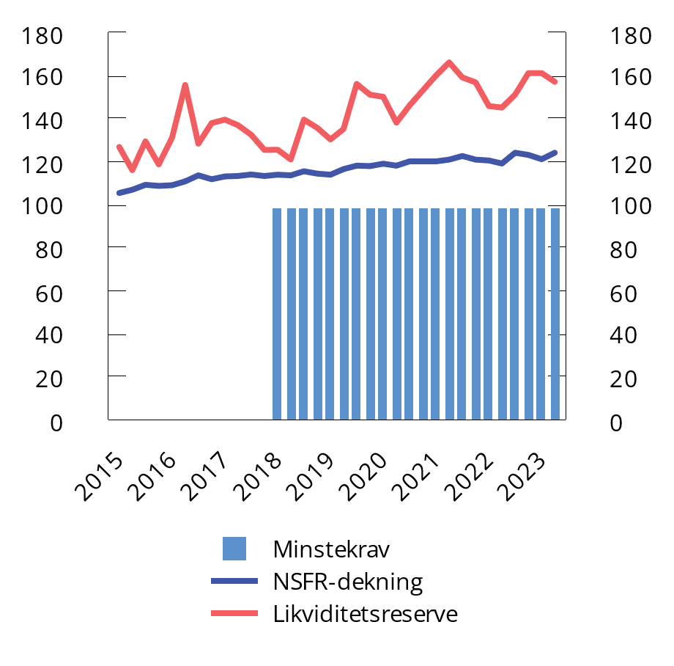

Likviditetsreserve og langsiktig finansiering i prosent av lite likvide eiendeler (NSFR-dekning) i norske banker

Kilder: Finanstilsynet og Finansdepartementet.

Utlånspraksis

De fleste finansielle kriser, både internasjonalt og i Norge, har oppstått etter perioder med sterk vekst i formuespriser og rask oppbygging av gjeld. Finansdepartementet har siden sommeren 2015 satt rammer for bankenes utlånspraksis for boliglån for å bidra til en mer bærekraftig utvikling i husholdningenes gjeld. Utlånsforskriften setter grenser for hvor stort et lån med pant i bolig kan være i forhold til boligens verdi (belåningsgrad) og hvor stor gjelden kan være i forhold til låntakerens inntekt. Forskriften stiller også krav om avdragsbetaling for lån med høy belåningsgrad og stresstesting av gjeldsbetjeningsevnen. Forskriften gir bankene fleksibilitet til å innvilge en viss andel lån som ikke oppfyller alle kravene i forskriften. I Oslo kan 8 pst. av en banks utlån hvert kvartal være lån som ikke oppfyller alle kravene, mens denne fleksibilitetskvoten er 10 pst. i resten av landet.

Høy forbruksgjeld, som for mange kommer på toppen av høy boliggjeld, kan øke risikoen for finansiell ustabilitet. Utlånsvolumet i det norske forbrukslånsmarkedet falt gradvis gjennom flere år, men har økt siden utgangen av første halvår 2022. Siden februar 2019 har utlånsforskriften også stilt krav til bankenes utlånspraksis for forbrukslån.

Utlånsforskriften ble evaluert høsten 2022. For å tilpasse forskriften til et høyere rentenivå endret Finansdepartementet kravet til betjeningsevne med virkning fra 1. januar 2023. Tidligere skulle bankene ta høyde for en renteøkning på 5 prosentpoeng i vurderingen av kundens betjeningsevne. Etter endringen skal bankene legge til grunn det høyeste av en renteøkning på 3 prosentpoeng og en rente på 7 pst. Forskriften ble med virkning fra 1. juli utvidet til å gjelde lån med annet pant enn bolig, herunder billån. Forskriften skal gjelde frem til 31. desember 2024, og Finansdepartementet vil evaluere forskriften før den utløper.

Den økonomiske utviklingen i finansforetakene

God utvikling i norsk økonomi har bidratt til at bankene over flere år har hatt lave utlånstap, god tilgang til finansiering og gode resultater. Særlig økte netto renteinntekter bidro til noe forbedret lønnsomhet i første halvår i år sammenlignet med samme periode i fjor. Bankene fikk et samlet overskudd før skatt på 48,7 mrd. kroner i første halvår, om lag 12 mrd. mer enn samme periode i fjor. De utenlandske bankenes filialer i Norge oppnådde også noe sterkere resultater enn i samme periode i fjor.

For norske banker samlet sett var utlånsveksten 6,4 pst. ved utgangen av første halvår, en nedgang i veksttakten på 0,9 prosentpoeng fra ett år tidligere. Norske banker hadde en utlånsvekst til innenlandske bedriftskunder på 8,8 pst. ved utgangen av juni, mens veksten fra de utenlandske filialene var 7,7 pst. Til personkunder hadde norske banker en tolvmånedersvekst i utlånene på 4,6 pst. ved utgangen av juni, mens filialene hadde en nedgang i vekstrate på 1,4 pst.

Positiv utvikling i aksjemarkedet førte til at livsforsikringsforetakene og pensjonskassene fikk en bedring i resultat før skatt i første halvår 2023 sammenlignet med første halvår 2022. Livsforsikringsforetakene hadde et verdijustert resultat før skatt på 4,6 mrd. kroner, mot et underskudd på 3,4 mrd. kroner i samme periode året før. Pensjonskassenes verdijusterte resultat økte fra et underskudd på 23,5 mrd. kroner til et underskudd på 15,2 mrd. kroner. Livsforsikringsforetakene og pensjonskassenes bokførte resultat før skatt utgjorde henholdsvis 3,1 mrd. og 8,2 mrd. kroner i første halvår, sammenlignet med 2,4 mrd. og -5,8 mrd. kroner i samme periode i fjor. Skadeforsikringsforetakene hadde også litt svakere resultater i første halvår 2023 enn i samme periode i fjor. Overskuddet før skatt ble redusert fra 5,6 mrd. til 4,7 mrd. kroner.

Bankene har de siste årene bygget opp soliditeten betydelig, se avsnitt 3.3.2. Forsikringsforetakene har siden 2016 vært underlagt de såkalte Solvens II-kravene, og har i hovedsak klart overgangen fra tidligere krav bra. Ved utgangen av første kvartal 2023 hadde livsforsikrings- og skadeforsikringsforetakene en såkalt solvenskapitaldekning på henholdsvis 227 og 206 pst., godt over kravet på 100 pst. Pensjonskassene ble underlagt tilsvarende krav i januar 2019. Solvenskapitaldekningen i pensjonskassene var 178 pst. ved utgangen av 2022.

[Boks slutt]

Norske kapitalkrav gjelder for utenlandske banker i Norge

I tråd med anbefalinger fra Det europeiske systemrisikorådet (ESRB) har en rekke EØS-land anerkjent både det norske systemrisikobufferkravet og de norske risikovektgulvene for eiendomslån. Sverige, Danmark og Finland er blant landene som har anerkjent kravene, og i dagens markedssituasjon er det bare banker fra disse landene kravene er relevante for. Anerkjennelse av kravene er viktig for at tiltakene skal virke etter hensikten.

Finansdepartementet notifiserte ESRB og andre relevante EU/EØS-myndigheter om endringer i systemrisikobufferkravet og innføring av risikovektgulv første gang i november 2020. Bufferen og gulvene ble fastsatt i desember 2020 da notifiseringen var ferdigbehandlet. Departementet ba i februar 2021 ESRB om å anbefale at andre lands myndigheter anerkjenner tiltakene. ESRB anbefalte i april 2021 andre land å anerkjenne systemrisikobufferkravet innen 18 måneder og risikovektgulvene innen tre måneder. Myndighetene i de nordiske landene anerkjente risikovektgulvene i september 2021. Svenske myndigheter anerkjente systemrisikobufferen med virkning fra oktober 2022, og i tråd med ESRBs anbefaling gjaldt dette for svenske banker med minst 32 mrd. kroner i risikovektede eiendeler i det norske markedet (tilsvarende en markedsandel på ca. 1 pst.), det vil si Handelsbanken og SEB.

Da gulvene og systemrisikobufferen i desember 2022 ble besluttet videreført, ba Finansdepartementet ESRB utstede en ny anbefaling om anerkjennelse av de norske kravene. Departementet anmodet også om at terskelverdien for anerkjennelse av systemrisikobufferkravet burde senkes fra 32 mrd. kroner til 5 mrd. kroner. ESRB sluttet seg til norske myndigheters begrunnelse, og publiserte i mai 2023 en anbefaling om at andre EØS-land bør anerkjenne systemrisikobufferkravet med den nye terskelverdien innen tre måneder og fortsette å anerkjenne gulvene. ESRB uttalte videre at utenlandske standardmetodebanker bør oppfylle bufferkravet først fra utgangen av 2023, slik som norske standardmetodebanker. Svenske myndigheter anerkjente bufferkravet med ny terskelverdi i juni i år, slik at det gjelder fra juni for IRB-banken Swedbank og fra utgangen av året for Noba Bank Group (tidligere Nordax Bank) og Resurs Bank. Danske og finske myndigheter anerkjente systemrisikobufferkravet henholdsvis i mai og juni 2023 med virkning fra august 2023 og juli 2024.

Følgende filialer av utenlandske banker har en slik størrelse at de omfattes av det norske systemrisikobufferkravet:

* Svenska Handelsbanken AB (gjeldende fra og med 30. oktober 2022)
* Skandinaviska Enskilda Banken AB (gjeldende fra og med 30. oktober 2022)
* Swedbank AB (gjeldende fra og med 30. juni 2023)
* Danske Bank A/S (gjeldende fra og med 4. august 2023)
* Noba Bank Group AB (standardmetodebank, gjeldende fra og med 31. desember 2023)
* Resurs Bank AB (standardmetodebank, gjeldende fra og med 31. desember 2023)
* Nordea Bank Abp (gjeldende fra og med 1. juli 2024)1

Følgende filialer av utenlandske IRB-banker omfattes av de norske risikovektgulvene:

* Danske Bank A/S (gjeldende fra og med 1. september 2021)
* Nordea Bank Abp (gjeldende fra og med 11. september 2021)
* Svenska Handelsbanken AB (gjeldende fra og med 30. september 2021)
* Skandinaviska Enskilda Banken AB (gjeldende fra og med 30. september 2021)
* Swedbank AB (gjeldende fra og med 30. september 2021)

1 Finske myndigheter har delvis anerkjent systemrisikobufferkravet på 3,5 pst. i stedet for 4,5 pst. Finske myndigheter har uttalt at anerkjennelse av kravet vil forhindre og redusere risiko i finanssystemet og realøkonomien, men som begrunnelse for delvis anerkjennelse pekt på at det ikke kan utelukkes delvis overlapp mellom noen av kriteriene bak kalibreringen av systemrisikobufferkravet og systemviktighetsbufferkravet

[Boks slutt]

## Sysselsettingspolitikken og det inntektspolitiske samarbeidet

### Sysselsettingspolitikken.

Regjeringen legger vekt på at alle som kan og vil jobbe, skal få mulighet til det. Arbeidskraften er vår viktigste ressurs. Høy kompetanse i arbeidsstyrken har stor betydning for å sikre høy sysselsetting. Det er samtidig viktig at virksomhetene er konkurransedyktige.

Sysselsettingspolitikken skal, sammen med den øvrige økonomiske politikken, sørge for høy sysselsetting og lav arbeidsledighet. Arbeid utjevner sosiale forskjeller og motvirker fattigdom, og høy sysselsetting bidrar til mer bærekraftige velferdsordninger.

Sysselsettingen har økt betydelig de siste årene og mange som tidligere ikke har deltatt i arbeidsmarkedet, har nå kommet i jobb. Arbeidsledigheten er også lav. Selv om yrkesdeltakelsen er høy er det likevel mange som har problemer med å få innpass i arbeidsmarkedet. Det gjelder for eksempel personer som mangler kvalifikasjoner eller med helseproblemer. Det er derfor viktig at arbeidsmarkedspolitikken legger til rette for at utsatte grupper som står i fare for å falle ut av arbeidsmarkedet, kan delta i arbeidslivet.

Arbeidsmarkedstiltak er viktig for å få flere i arbeid. Omfanget av tiltakene skal tilpasses situasjonen i arbeidsmarkedet, se figur 3.30. Arbeidsledigheten er svært lav, og det er betydelig knapphet på arbeidskraft. De fleste som blir arbeidsledige, er bare ledige i kortere perioder og har i liten grad behov for å delta på tiltak. Av de som registrerte seg som arbeidssøkere i januar i år, var det bare ¼ som fortsatt var registrert som arbeidssøkere 6 måneder senere. Tiltak bør målrettes mot personer med særlig behov for bistand, blant annet for å skaffe seg nødvendig erfaring og kompetanse for å komme i arbeid. Ungdom, langtidsledige, innvandrere fra land utenfor EØS-området og personer med nedsatt arbeidsevne gis prioritet for å delta på tiltak.

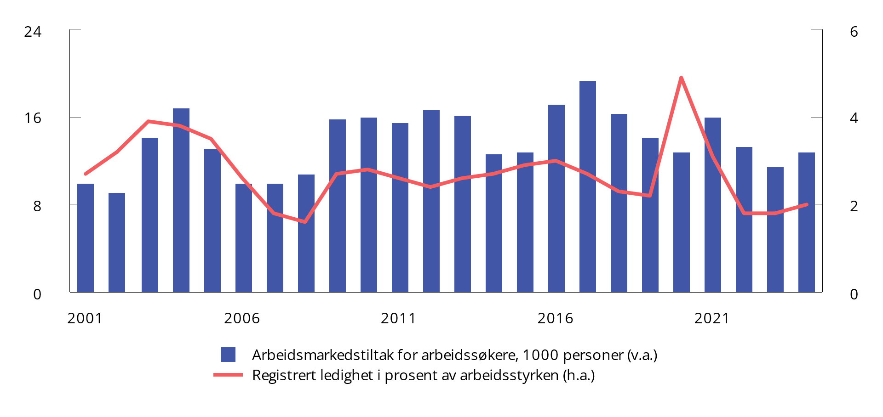

Arbeidsmarkedstiltak for arbeidssøkere1,2

1 Det er beregningsteknisk lagt til grunn 12 900 tiltaksplasser for arbeidssøkere i 2024

2 Anslag for registrert ledighet i 2023 og 2024

Kilder: Nav og Finansdepartementet.

For å styrke innsatsen for å flere utsatte grupper, herunder fordrevne fra Ukraina, raskere over i jobb, ble bevilgningen til arbeidsmarkedstiltak økt med 140 mill. kroner i forbindelse med Revidert nasjonalbudsjett 2023, tilsvarende 1 500 flere tiltaksplasser i andre halvår i år. Regjeringen ønsker å opprettholde innsatsen og foreslår at bevilgningen til arbeidsmarkedstiltak økes med i underkant av 238 mill. kroner i 2024 sammenliknet med saldert budsjett 2023. Det innebærer at det beregningsteknisk er grunnlag for å ha i gjennomsnitt 60 100 plasser til neste år. Regjeringen øker også bevilgningen til tiltaket varig tilrettelagt arbeid (VTA), som gir rom for å gjennomføre 500 flere plasser i gjennomsnitt til neste år. Dette er tiltak rettet mot uføre og hvor arbeidsoppgavene er tilrettelagt. Økningen i 2024 er ledd i en opptrappingsplan de neste årene.

Det er viktig å motvirke frafall fra arbeidslivet. Det er særlig bekymringsfullt at det over tid har vært en økning i andelen unge med nedsatt arbeidsevne eller som mottar uføretrygd. Tall fra SSB viser at 9,7 pst. av ungdom mellom 15 og 29 år verken var i arbeid eller i utdanning i 4. kvartal 2022. Det er om lag på samme nivå som året før. Regjeringen viderefører i 2024 ungdomsgarantien som ble iverksatt fra 1. juli i år. Denne garantien skal sikre god og tett oppfølging av ungdom som har behov for bistand for å komme i arbeid eller å fullføre utdanning.

Andelen av befolkningen som mottar en helserelatert trygdeytelse, har økt de siste årene. Ved utgangen av 2022 mottok 18 prosent av befolkningen i aldersgruppen 18–66 år enten sykepenger, arbeidsavklaringspenger (AAP) eller uføretrygd, se figur 3.31. Det er om lag ½ prosentenhet høyere enn året før og 1½ prosentenhet høyere enn i 2019. Det innebærer at det er blitt mer enn 60 000 flere mottakere av helserelaterte trygdeytelser i løpet av de tre siste årene. Utviklingen i første halvår i år viser at antallet mottakere av AAP har økt med ytterligere 6 000 personer, tilsvarende 0,2 prosentenheter siden årsskiftet. Andelen som mottar uføretrygd, har derimot vært stabil i første halvår i år. Økningen i antallet mottakere av AAP må blant annet ses i sammenheng med regelverksendringer fra 1. juli 2022 som har gitt større mulighet til å motta ytelsen utover varighetsgrensen på tre år eller å få innvilget en ny stønadsperiode. Hensikten med endringene i regelverket er å sikre nødvendig bistand for å komme tilbake i jobb.

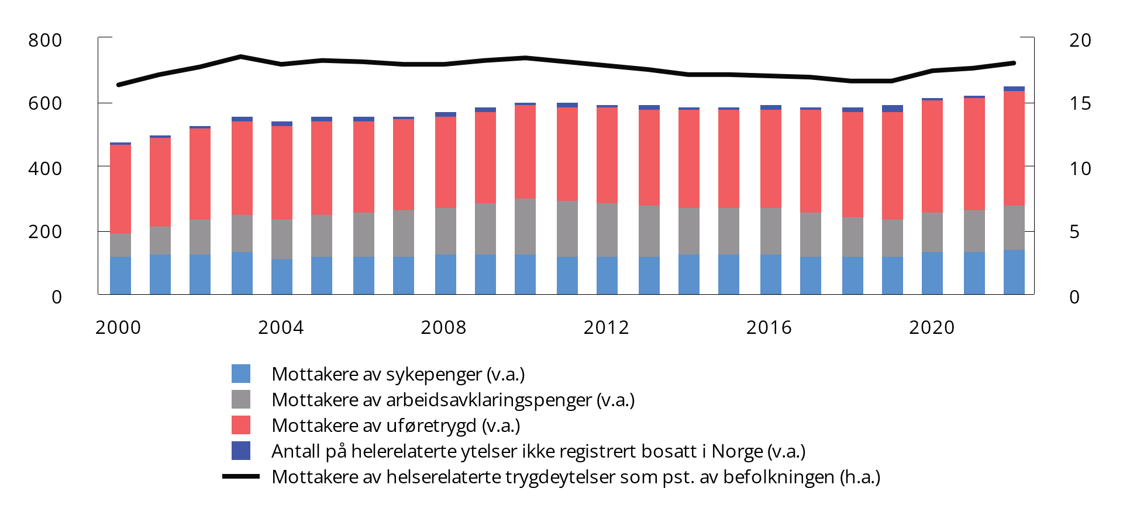

Mottakere av helserelaterte trygdeytelser. Antall (1 000) og prosent

Kilde: Nav.

Langvarige stønadsperioder øker risikoen for frafall fra arbeidsmarkedet. Selv om en del mottakere av AAP og uføretrygd kombinerer trygdeytelse med arbeid, står de fleste mottakerne av disse ytelsene utenfor arbeidslivet. Overgangen til arbeid blant mottakere av helserelaterte trygdeytelser har holdt seg stabil over tid. Det var også tilfelle i fjor da etterspørselen etter arbeidskraft var svært høy, se figur 3.32. Ifølge tall fra SSB var det 328 000 personer som mottok AAP eller uføretrygd uten å kombinere det med arbeid eller utdanning i fjerde kvartal 2021. Av disse var det bare 13 000 som var sysselsatt i samme periode året etter, tilsvarende om lag fire pst. Ser vi over en lengre tidsperiode øker tilknytningen til arbeidslivet noe. Blant de som mottak AAP eller uføretrygd uten å kombinere det med arbeid og utdanning i fjerde kvartal 2015, var 23 500 i et arbeidsforhold i 2022. Dette tilsvarer om lag 8 pst. av beholdningen i 2015. De fleste av disse mottok arbeidsavklaringspenger. Blant personer som får innvilget full uføretrygd er det svært få som kommer i arbeid på et senere tidspunkt, og andelen uføre med et arbeidsforhold er særlig lav blant unge.

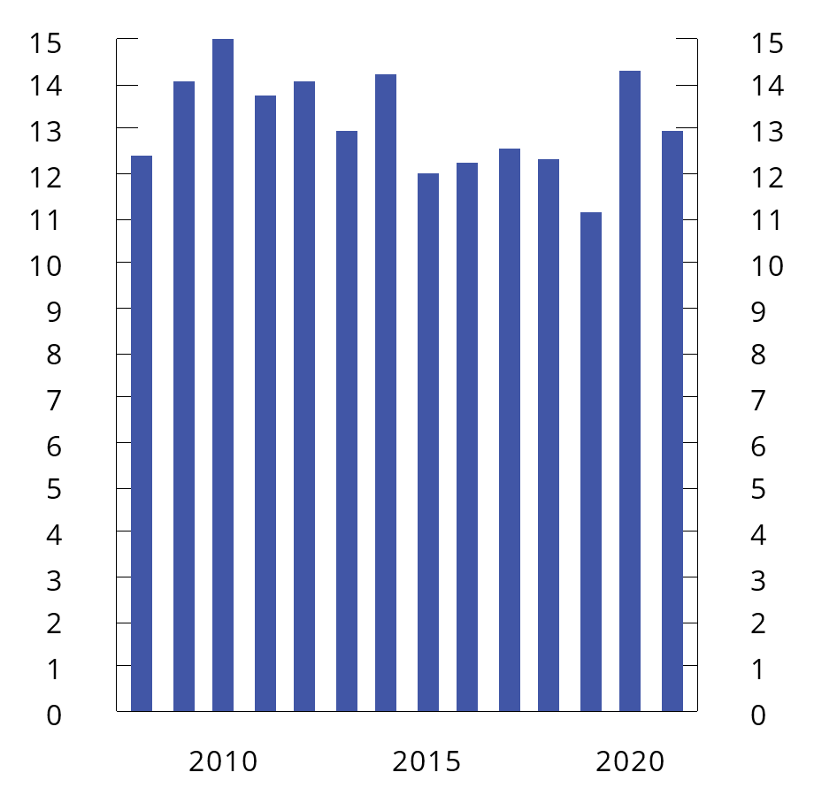

Antall mottakere av arbeidsavklaringspenger og uføretrygd som ikke kombinerer ytelsen med arbeid eller utdanning som er sysselsatt året etter. 1 000 personer

Kilde: Statistisk sentralbyrå.

Regjeringen legger stor vekt på å at flere mottakere av helserelaterte trygdeytelser kan få innpass i arbeidsmarkedet. Som et ledd i dette jobber regjeringen med å iverksette et avgrenset forsøk med arbeidsorientert uføretrygd for unge uføre. Målgruppen for forsøket er unge uføre som ellers ville fått full uføretrygd, og som ikke har realistiske muligheter til å komme i arbeid på ordinære vilkår. Gjennom virkemidlene i forsøket kan denne gruppen få muligheten til å arbeide noe. De som omfattes av forsøket vil kunne bli ansatt med en lønn som er tilpasset den enkeltes produktivitet og kombineres med gradert uføretrygd. Det tas sikte på at inntaket til ordningen vil kunne starte i 2024.

Intensjonsavtalen for et mer inkluderende arbeidsliv (IA-avtalen 2019–2024) har som mål å redusere sykefraværet og hindre frafall fra arbeidslivet. I avtalen er det et mål at sykefraværet skal reduseres med 10 pst. sammenlignet med årsgjennomsnittet i 2018. Det samlede sykefraværet har økt betydelig de siste tre årene. Sykefraværet har fortsatt å holde seg høyt så langt i år. Justert for sesongvariasjoner tilsvarte det samlede fraværet 6,6 pst. av alle avtalte dagsverk i 2. kvartal i år. Det er samme nivå som i andre halvår i fjor. Sykefraværet er dermed fortsatt betydelig høyere enn før pandemien og nærmere 30 pst. høyere enn målet i IA-avtalen, se figur 3.33. Høyt sykefravær er uheldig i seg selv. I tillegg vil en høy andel av de med langvarig sykefravær ende på AAP eller uføretrygd. I tillegg til innsatsen gjennom IA-avtalen, har regjeringen igangsatt et arbeid med utvikling av sykefraværsoppfølgingen fra sentrale aktører. Målet med denne oppfølgingen er å sikre at sykmeldte kommer så raskt som mulig tilbake i jobb og dermed motvirker risikoen for frafall fra arbeidslivet.

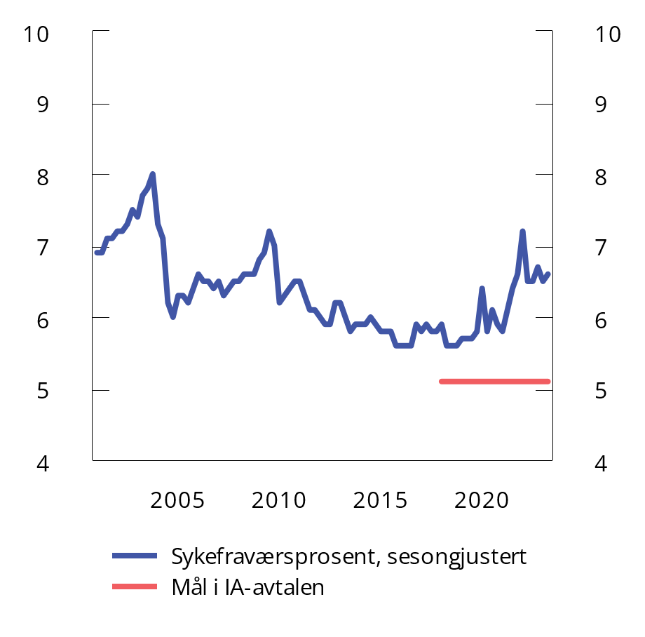

Sykefravær. Antall tapte dagsverk målt som andel av alle avtalte dagsverk. Prosent

Kilde: Statistisk sentralbyrå.

Regjeringen vil legge til rette for et trygt, seriøst og organisert arbeidsliv. Fra 1. januar 2024 innføres det flere krav for bygge- og anleggsvirksomheten og renholdsbransjen for å motvirke sosial dumping og arbeidslivskriminalitet. Regjeringen foreslår i tillegg å øke bevilgningen til Arbeidstilsynet, samt å øke den tverretatlige innsatsen mot arbeidslivskriminalitet i Innlandet.

Heltid skal være hovedregelen i det norske arbeidsmarkedet. Det er iverksatt flere tiltak for å øke omfanget av heltid. Regjeringen har iverksatt et treårig forsøk i perioden 2023–2025 hvor virksomheter kan prøve ut ordninger som kan redusere deltidsbruken, slik at flere kan jobbe heltid.

### Det inntektspolitiske samarbeidet

En velfungerende lønnsdannelse og det inntektspolitiske samarbeidet mellom myndighetene og partene i arbeidslivet legger til rette for at vi over tid kan ha høy sysselsetting og lav arbeidsledighet, og samtidig en moderat lønnsvekst. Regjeringens kontaktutvalg og det tekniske beregningsutvalget for inntektsoppgjørene (TBU) er sentrale møteplasser for dette samarbeidet. Partene i arbeidslivet har ansvar for gjennomføringen av lønnsoppgjørene. Myndighetene har ansvaret for at lover og regler legger til rette for et velfungerende arbeidsmarked.

Lønnsdannelsen i Norge bygger på frontfagsmodellen. Lønnsoppgjørene er lagt opp slik at sentrale tariffområder i konkurranseutsatt sektor (det såkalte frontfaget) forhandler først og lønnsveksten er tilpasset frontfagets konkurranseevne. NHO utarbeider deretter, i forståelse med LO, et anslag for lønnsveksten i industrien samlet i NHO-området (frontfagsrammen). Dette anslaget danner en norm for lønnsveksten i forhandlingsområdene som følger etter. Det bidrar til at lønnsveksten i økonomien samlet ikke blir høyere enn det konkurranseutsatt virksomhet kan leve med over tid. I tillegg til lønnsomheten i næringslivet vil knappheten på arbeidskraft og konsumprisveksten på kort sikt også påvirke den samlede lønnsveksten.

Lønnsdannelsen i Norge, der hensynet til konkurranseutsatt sektor tillegges stor vekt, har tradisjonelt bidratt til å holde igjen på lønnsveksten selv i perioder med lav arbeidsledighet og høy aktivitet i økonomien og over tid har den samlede lønnsveksten i økonomien vært om lag på linje med frontfagsrammen, se figur 3.34. De siste årene har den samlede lønnsveksten likevel vært noe høyere enn det frontfagsrammen skulle tilsi.

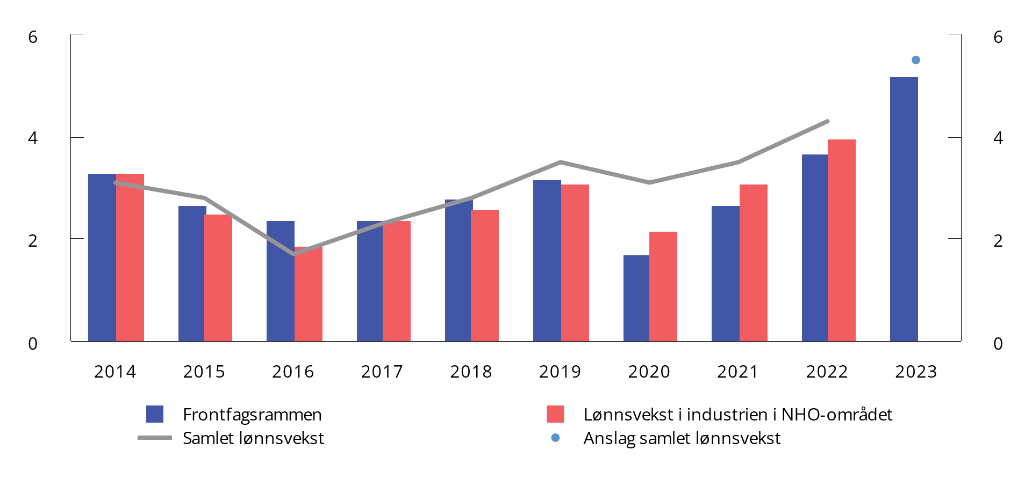

Vekst i årslønn. Prosentvis endring fra foregående år

Kilder: Statistisk sentralbyrå og TBU.

Lønnsveksten har tatt seg markert opp i 2022 og 2023. Tall fra a-ordningen viser at fra andre kvartal 2022 til andre kvartal 2023 økte avtalt månedslønn med 5,2 pst. For lønnstakere som var i den samme jobben det siste året, økte lønnen med 5,9 pst. i den samme perioden. Høye råvarepriser og svekket kronekurs har bidratt til god lønnsomhet i deler av næringslivet, og lønnstakernes andel av verdiskapingen i industrien har gått ned. Lavere lønnsandel i industrien gir isolert sett grunnlag for at lønnsveksten kan holde seg høy også fremover. Et fortsatt stramt arbeidsmarked trekker i samme retning. En styrke ved frontfagsmodellen er likevel at partene har tradisjon for å se gjennom kortsiktige valutakurssvingninger, og at endringer i lønnsomheten bare gradvis slår ut i lønnsveksten. Det trekker i retning av at lønnsveksten ikke blir for høy.

Et godt samspill i den økonomiske politikken, der både frontfagsmodellens modererende mekanismer får virke og sentralbanken bidrar til å få inflasjonen ned, vil være viktig for å motvirke at lønns-pris-spiraler får feste, og for at ikke inflasjonen langvarig skal bli liggende over inflasjonsmålet. I denne meldingen legges det til grunn at årslønnen øker med 5,5 pst. i år. Det er noe høyere enn frontfagsrammen på 5,2 pst. I 2024 legges det til grunn at årslønnen øker med 4,9 pst. Over tid har reallønnen økt, men ble redusert i fjor. Anslagene i denne meldingen tilsier at reallønnen igjen øker i 2024.

## Statens gjeldsforvaltning

### Statens lånebehov og målsettingen for gjeldsforvaltningen

Staten låner penger i obligasjonsmarkedet samtidig som den sparer petroleumsinntektene i Statens pensjonsfond utland (SPU). Det oljekorrigerte underskuddet på statsbudsjettet dekkes ved en overføring fra SPU. Når staten låner er det for å finansiere utlån i statsbankene, herunder Husbanken og Statens lånekasse, og for å dekke avdrag på statens gjeld. Avdrag på statsgjelden og netto utlån i statsbankene mv. blir dekket ved nye låneopptak og/eller ved å trekke på statens kontantbeholdning. Staten har et brutto finansieringsbehov på 99,6 mrd. kroner i 2024, se kapittel 7 i Prop. 1 S (2023–2024) Statsbudsjettet 2024.

Staten låner kun i norske kroner. Midlene i SPU er kun plassert i utlandet. En gradvis innfasing av statens petroleums- og fondsinntekter i tråd med handlingsregelen for budsjettpolitikken skjermer kronekursen og norsk økonomi fra den kapitaloppbyggingen som skjer i SPU og fremmer en stabil utvikling. Dersom kapitalen plassert i utlandet gjennom SPU skulle vært benyttet til å dekke det innenlandske finansieringsbehovet, ville det bidratt til å svekke denne stabiliteten.

Målsettingen for statens gjeldsforvaltning er å dekke statens lånebehov til så lave kostnader som mulig, samtidig som det tas hensyn til den risikoen staten påtar seg i forbindelse med låneopptakene. Innenfor denne overordnede målsettingen legges det vekt på at statens opplåning skal bidra til å opprettholde og utvikle velfungerende og effektive finansmarkeder i Norge.

### Hovedtrekk ved statens gjeldsstrategi

Finansdepartementet har ansvaret for forvaltningen av statens gjeld. Basert på et mandat fra departementet har Norges Bank ansvaret for den operative gjennomføringen av forvaltningen. Banken skal gjennomføre låneopptak innenfor rammer gitt av Finansdepartementet, herunder bidra til et velfungerende annenhåndsmarked for statspapirer og eventuelt inngå derivatavtaler som rentebytteavtaler.

Staten dekker behovet for langsiktig finansiering ved å selge omsettelige og langsiktige lånepapirer med fast rente (statsobligasjoner) i det innenlandske markedet. Staten låner også kortsiktig i markedet gjennom salg av statskasseveksler, som er lån med løpetid på inntil ett år. At det utstedes både langsiktige og kortsiktige lån, medvirker til at det tilbys statspapirer med et bredt spenn av ulike løpetider i markedet.

Staten har normalt avgrenset låneopptakene til løpetider på inntil ti år, men høsten 2022 ble det også utstedt et lån med 20 års løpetid. Det legges vanligvis ut et nytt tiårig lån hvert år. Lånene bygges gradvis opp ved utvidelser. Det er ønskelig å begrense antall «serier» eller «referanselån» i obligasjonsmarkedet, slik at disse kan bygges opp til tilstrekkelig store beløp. For tiden har staten elleve ulike obligasjonslån med ulike løpetider utestående i markedet. Hvis opplåningen ble fordelt på flere løpetider eller «serier», ville utestående volum for hvert lån blitt mindre. At det er et tilstrekkelig volum tilgjengelig i markedet gjør det mulig for markedsaktørene å handle relativt store poster uten at prisene i markedet blir vesentlig påvirket, noe som reduserer risikoen for investorene og dermed også deres avkastningskrav. Det er normalt utestående fire statskasseveksler med ulik løpetid. I tillegg til å gi gunstige lånevilkår for staten samlet sett, gir statens lånestrategi også en sammenhengende rentekurve uten kredittrisiko som kan tjene som et utgangspunkt for prising av andre lån med ulik rentebinding. Statens tilbud av statspapirer bidrar på denne måten til å gjøre finansmarkedet i Norge mer effektivt.

I statsgjeldsforvaltningen legges det vekt på å gi aktørene i markedet god informasjon om statens lånestrategi. Et låneprogram med kalender for auksjoner i statsobligasjoner og statskasseveksler blir normalt publisert for ett år av gangen i desember året før, sammen med planlagt opplåning for året. Kalenderen er ikke bindende, noe som innebærer at auksjoner kan avlyses eller suppleres. Ved inngangen til hvert kvartal gis det informasjon om planlagt opplåningsvolum i kvartalet. I tillegg publiseres det kvartalsrapporter og en årsrapport om forvaltningen av statsgjelden. Informasjonen blir lagt ut på Norges Banks nettsider.

### Valg av løpetid for statsgjeldsporteføljen

Historisk har langsiktige lån normalt hatt en høyere markedsrente enn kortsiktige lån. Over tid vil derfor staten trolig kunne oppnå lavere rentekostnader ved å redusere rentebindingen på statsgjelden. På den annen side vil en forvente at rentekostnadene svinger mer ved redusert rentebinding. Staten har brukt rentebytteavtaler for å redusere rentebindingen på statsgjelden sammenlignet med det som følger direkte av strategien der en sprer opplåningen over ulike løpetider. Dette er avtaler der staten i en avtalt periode mottar en fast langsiktig rente og betaler en kortsiktig flytende rente på et avtalt underliggende beløp. Motpartene i avtalene er banker. Bruk av rentebytteavtaler gir staten fleksibilitet til å endre gjennomsnittlig rentebinding på gjeldsporteføljen uten at opplåningsstrategien blir endret.

Mandatet for Norges Banks forvaltning av statsgjelden gir banken fullmakt til å inngå rentebytteavtaler i statens navn. Det inngås bare slike avtaler med motparter som har tilfredsstillende kredittvurdering hos de største kredittvurderingsselskapene på avtaletidspunktet. For å redusere statens kredittrisiko knyttet til avtalene, kreves det sikkerhet i form av et kontantinnskudd dersom markedsverdien i statens favør av avtalene overstiger en fastsatt terskelverdi. Dette kontantinnskuddet plasseres på konto i Norges Bank. Terskelverdien varierer med motpartens kredittvurdering. På denne måten holdes kredittrisikoen på et relativt lavt nivå.

Det er i dag ikke et krav etter avtalene at staten innbetaler slik kontantsikkerhet til motpartene. Norges Bank er i ferd med å reforhandle avtalene slik at også staten vil måtte innbetale slik sikkerhet. Dette vil gjelde nye rentebytteavtaler. Slike tosidige avtaler er vanlig markedspraksis mellom banker, også etter hvert for statsgjeldsforvaltere. Innskudd som sikkerhetsstillelse skiller seg fra vanlige bankinnskudd ved at det potensielle tapet er svært begrenset. Volumet av sikkerhetsstillelsen vil være tilnærmet lik markedsverdien av rentebytteavtalene, slik at netto markedsverdi av stilt sikkerhet tillagt rentebytteavtaler er nær null. Finansdepartement har bedt Stortinget om fullmakt til å gjennomføre slike innskudd i Prop. 1 S (2023–2024) Statsbudsjettet 2024.

Norges Bank har ikke inngått nye rentebytteavtaler siden 2014. Utestående volum av slike avtaler har derfor falt til et lavt nivå. Ved utgangen av første halvår 2023 var det samlet utestående rentebytteavtaler for om lag to mrd. kroner med fem ulike motparter, se Norges Banks nettsider for en oversikt over utestående avtaler.

### Utviklingen i statsgjelden

Ved utgangen av 2022 utgjorde statens bruttogjeld om lag 733 mrd. kroner, se tabell 3.14. Statens brutto fordringer var på samme tid om lag 14 394 mrd. kroner, hvorav 12 413 mrd. kroner i SPU. Statskassens netto fordringer var om lag 13 459 mrd. kroner, jf. Meld. St. 3 (2022–2023) Statsrekneskapen 2022.

Sammensetningen av statsgjelden. Mill. kroner

04J1xt2

|  |  |  |  |
| --- | --- | --- | --- |
|  | 31.12.21 | 31.12.22 | 30.06.23 |
| Langsiktige lån1 | 466 000 | 532 457 | 490 000 |
| Kortsiktige markedspapirer2 | 56 000 | 63 650 | 56 000 |
| Andre kortsiktige lån | 130 533 | 137 157 | 136 331 |
| Statsgjeld i alt | 652 533 | 733 264 | 682 331 |

1 Lån med lengre løpetid enn ett år.

2 Lån med løpetid inntil ett år.

Kilde: Finansdepartementet.

Fra utgangen av 2012 til utgangen av første halvår 2023 er statsgjelden økt fra 617 mrd. kroner til 682 mrd. kroner. Se også figur 3.35, som viser statens markedsgjeld (obligasjoner og veksler) fordelt på ulike låneformer.

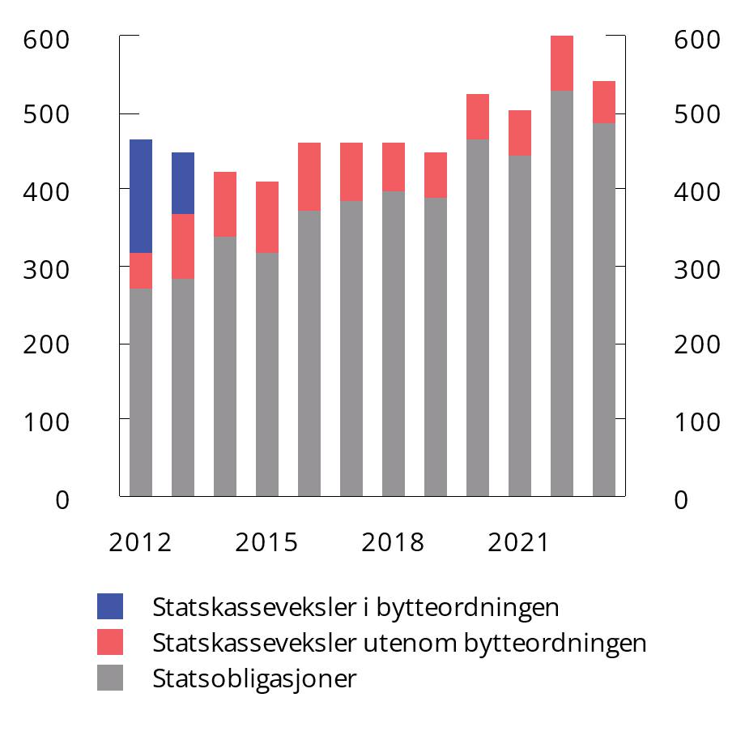

Utestående markedsgjeld1, mrd. kroner

1 Ved utgangen av første halvår for 2023. Rentebytteavtaler er derivater som ikke inngår i statens kapitalregnskap, og vises derfor ikke i figuren.

Kilde: Finansdepartementet.

### Opplåningen i 2023

Langsiktige lån

Statens opptak av langsiktige lån i det innenlandske markedet har siden 1991 i hovedsak skjedd gjennom auksjoner av obligasjoner. Det er for tiden elleve referanselån i markedet, jf. tabell 3.15.

Statsobligasjoner. Utestående i referanselån per 31. august 20231

05J1xt2

|  |  |  |  |  |
| --- | --- | --- | --- | --- |
| Børsnummer | Første gang lagt ut | Forfall | Nominelt pålydende beløp (mill. kroner) | Kupongrente |
| NST 476 | 14.03.14 | 14.03.24 | 68 000 | 3,00 |
| NST 477 | 13.03.15 | 13.03.25 | 60 592 | 1,75 |
| NST 478 | 19.02.16 | 19.02.26 | 49 800 | 1,50 |
| NST 479 | 17.02.17 | 17.02.27 | 46 300 | 1,75 |
| NST 480 | 26.04.18 | 26.04.28 | 39 000 | 2,00 |
| NST 481 | 06.03.19 | 06.09.29 | 42 000 | 1,75 |
| NST 482 | 19.02.20 | 19.08.30 | 56 000 | 1,375 |
| NST 483 | 17.02.21 | 17.09.31 | 40 200 | 1,25 |
| NST 484 | 16.02.22 | 18.05.32 | 41 000 | 2,125 |
| NST 485 | 06.10.22 | 06.10.42 | 18 250 | 3,50 |
| NST 486 | 15.02.23 | 15.08.33 | 32 858 | 3,00 |

1 Inkluderer statens egenbeholdning til bruk i markedspleien.

Kilde: Norges Bank.

Fra inngangen til 2023 og frem til og med utgangen av august er det avviklet 19 auksjoner, med et samlet volum på 30 mrd. kroner. Den gjennomsnittlige renten i auksjonene i denne perioden har vært 3,36 pst. Gjennomsnittet for hele 2022 var 2,85 pst. Forskjellen reflekterer et høyere rentenivå i markedet for statsobligasjoner hittil i år sammenlignet med fjoråret.

En indikator på hvor vellykket en auksjon har vært, er den effektive renten som oppnås i auksjonen sammenliknet med rentenivået i annenhåndsmarkedet på samme tidspunkt. En slik sammenlikning kan kun gjøres i de tilfellene der en utvider et eksisterende lån. Renten som oppnås i en auksjon av norske statsobligasjoner, ligger normalt mellom samtidig kjøps- og salgsrente i annenhåndsmarkedet på auksjonstidspunktet.

I 2023 har Norges Bank på noen av auksjonsdagene latt markedsaktørene by på to obligasjoner med ulike løpetider. Banken kan deretter fordele det annonserte salgsvolumet på de to obligasjonene. Dette gir banken fleksibilitet til å utnytte den etterspørselen som er i markedet.

I tillegg til auksjonene ble det i februar 2023 arrangert en såkalt syndikering i et nytt tiårig statsobligasjonslån, med et volum på 22 mrd. kroner til markedet. Syndikering er en form for låneopptak hvor låntaker, i dette tilfellet den norske stat, inviterer flere banker – syndikatet – til å samarbeide om å hente inn penger til et lån. Syndikatet vil kontakte investorer både i Norge og utlandet for å kartlegge interessen for å kjøpe obligasjonen som utstedes. I motsetning til ved en auksjon, der endelig pris er ukjent på forhånd, vil investorene i en syndikering bli fortløpende informert om pris og volum. Syndikering antas å kunne nå frem til flere investorer enn auksjoner. Det gir også utsteder mulighet til å påvirke sammensetningen av investorer. Selv om volumet ofte er større i syndikering enn ved en auksjon, er låneformen likevel fleksibel med hensyn til hvor mye som lånes og tidspunkt for gjennomføring. I syndikeringen i februar 2023 oppnådde staten en lånerente på 3,16 pst. Det er gjennomført syndikeringer hvert år fra og med 2018, og Norges Bank tar også fremover sikte på å benytte denne låneformen. I 2022 ble det gjennomført to syndikeringer, hvorav den siste, i september, var i et lån med 20 års løpetid og et volum på 10 mrd. kroner til markedet. Lengste løpetid for norske statsobligasjoner er dermed økt fra om lag ti til 20 år.

Kortsiktige lån – statskasseveksler

Den kortsiktige opplåningen i markedet skjer gjennom salg av statskasseveksler. Dette er papirer uten kupongrente, hvor avkastningen er knyttet til kursen de blir lagt ut til. Med dagens opplegg åpnes nye veksellån med 12 måneders løpetid fire ganger i året. Forfallet er knyttet til oppgjørsdatoene for standardkontrakter i de internasjonale markedene, de såkalte IMM-datoene.

Fra inngangen til 2023 og frem til utgangen av august var det emittert til sammen 38,0 mrd. kroner i statskasseveksler, med en gjennomsnittlig auksjonsrente på 3,55 pst. I samme periode forfalt det veksler for om lag 42 mrd. kroner.

Andre kortsiktige lån

Andre kortsiktige lån omfatter alminnelige kontolån fra statsinstitusjoner og statlige fond, samt eventuelle kontolån fra institusjoner som kan bli pålagt å plassere overskuddslikviditet som kontolån til staten. Ved utgangen av juni 2023 var de totale plasseringene under fullmakten for andre kortsiktige lån om lag 136 mrd. kroner. Dette inkluderer ikke kontolån fra ordinære fond (kontogruppe 81 i statsregnskapet). En stor del av dette skyldes Statens obligasjonsfond. Fondet har en ramme på 50 mrd. kroner, og de ubrukte midlene er plassert som et kontolån til staten. Den største plassereren av kontolån er normalt den banken som forvalter likviditeten i forbindelse med visse skatte- og avgiftsbetalinger. Kontolånsplasseringene varierer mye gjennom året.

Egenbeholdningen

Primærhandlerne er banker som har forpliktet seg til å bidra til likviditeten i markedet for statspapirer. Hver primærhandler har rett til å inngå gjenkjøpsavtaler med staten i alle statspapirer for inntil 4 mrd. kroner i hvert papir. Primærhandlerne låner da statsobligasjoner eller statskasseveksler fra statens egenbeholdning. Egenbeholdningen er 4 mrd. kroner for hvert lån både for obligasjoner og veksler[4].

Attestasjonsoppdrag

Siden 2015 har Norges Bank stått for den operative gjennomføringen av statsgjeldsforvaltningen, basert på et mandat fra Finansdepartementet. Som ledd i departementets kontrollvirksomhet har departementet bedt Norges Banks representantskap om å gjennomføre årlige attestasjonsoppdrag på områdene regnskapsføring og betaling innenfor den delen av statsgjeldsforvaltningen som utføres av Norges Bank. For rapporteringsåret 2015 omfattet dette attestasjonsoppdraget både rammeverk og prosesser, samt bankens etterlevelse. Fra og med regnskapsåret 2016 omfatter oppdraget kun bankens etterlevelse. Tilsynssekretariatet for Norges Banks representantskap har engasjert bankens eksterne revisor (EY) for å utføre attestasjonsoppdraget. Attestasjonsuttalelsene for perioden 2015–2022 er avgitt uten særskilte merknader.

## Klimapolitikken

### Utviklingen internasjonalt

I Parisavtalen, som trådte i kraft i 2016, forplikter partene seg til å holde gjennomsnittlig temperaturøkning godt under 2 °C sammenlignet med førindustrielt nivå, og tilstrebe å begrense temperaturøkningen til 1,5 °C. På klimatoppmøtet i Sharm el-Sheikh i november 2022 bekreftet landene enigheten om temperaturmålet, og at det skal arbeides for å begrense temperaturøkningen til 1,5 °C. Landene anerkjente at dersom global oppvarming skal begrenses til 1,5 °C, er det nødvendig med raske, omfattende og vedvarende globale utslippsreduksjoner, konkretisert til 43 pst. innen 2030 sammenlignet med 2019.

For å oppnå det langsiktige temperaturmålet setter Parisavtalen et kollektivt, globalt utslippsmål. Partene tar sikte på at de globale klimagassutslippene skal nå sitt toppunkt snarest mulig. Deretter skal utslippene reduseres raskt slik at det i løpet av andre halvdel av dette århundret blir balanse mellom menneskeskapte utslipp og opptak av klimagasser.

I mars i år la FNs klimapanel frem en synteserapport som sammenstiller de viktigste funnene fra de tre delrapportene til den sjette hovedrapporten.[5] Rapporten anslår at den globale overflatetemperaturen var om lag 1,1 °C høyere i 2011–2020 enn i perioden 1850–1900. Det presiseres at klimaendringene truer mennesker, økosystemer og natur. FNs klimapanel finner at virkningene av oppvarmingen inntreffer ved lavere temperaturer enn tidligere beregnet. Begrensning i global oppvarming på 1,5 eller 2 °C krever umiddelbare, omfattende og vedvarende utslippskutt i alle sektorer dette tiåret. For å begrense temperaturøkningen til 1,5 °C peker rapporten på at globale CO2-utslipp må halveres innen 2030 og nå «netto null» tidlig på 2050-tallet. Samtidig sies det at verden sannsynligvis vil passere 1,5 °C før 2040, og kanskje allerede mellom 2030 og 2035.

Rapporten fra FNs klimapanel understreker at det haster med omfattende endringer i alle sektorer og systemer for å sikre en levelig og bærekraftig fremtid for alle. Mange gjennomførbare, effektive og billige løsninger er tilgjengelige. Ifølge klimapanelet kan klimatiltak som koster under 100 USD per tonn CO2-ekvivalenter, om lag 1 100 kroner, halvere globale klimagassutslipp innen 2030 sammenlignet med 2019-nivå. Omtrent halvparten av dette er utslippsreduksjoner med kostnad under 20 USD per tonn CO2-ekvivalenter, om lag 220 kroner. Til sammenligning har kvoteprisen i EUs kvotesystem ligget på rundt 1 000 kroner i 2023, mens avgiften på norske ikke-kvotepliktige utslipp er på 952 kroner i 2023. Regjeringen vil øke avgiftene på ikke-kvotepliktige utslipp til om lag 2 000 2020-kroner i 2030. Mange av de billigste løsningene globalt er innenfor sol- og vindkraft, energieffektivisering, bevaring av økosystemer, og reduserte metanutslipp fra for eksempel olje, gass og avfall. Dette indikerer at målene er innen rekkevidde både teknologisk og økonomisk. Global oppvarming vil medføre kostnader både i form av tilpasningstiltak og skader som følge av klimaendringene. Rapporten peker på at den anslåtte globale økonomiske gevinsten av å redusere oppvarmingen til under 2 °C i dette århundret, er høyere enn anslåtte globale kostnader ved å redusere utslipp i den nødvendige størrelsesordenen.[6] Kostnadene og gevinstene er ikke jevnt fordelt geografisk.

De siste årene har stadig flere land forsterket sine klimamål og sin klimapolitikk. Verden dreier seg i en mer klimavennlig retning, og næringsliv over hele verden omstiller seg. Nye teknologier utvikles og tas i bruk i alle sektorer. Vi ser et skifte i energibruk, og flere land arbeider for å gjøre seg mindre avhengig av fossile energikilder. FNs miljøprogram[7] anslo i oktober 2022 at en videreføring av dagens politikk og virkemidler ville føre til global oppvarming på 2,8 °C innen utgangen av dette århundret. Videre finner de at oppfyllelse av klimamålene som land har meldt inn under Parisavtalen, vil kunne redusere anslått global oppvarming til 2,4–2,6 °C. Ifølge anslag fra IEA begrenses den globale oppvarmingen til om lag 1,7 °C i 2100 dersom alle annonserte klimamål innfris.[8] Dette inkluderer blant annet innfrielse av netto null-mål, som er satt av en rekke land fra 2050 og utover. Innfrielse av målene vil kreve en rekke nye politikktiltak. Samtidig øker globale utslipp og verden er fortsatt et godt stykke unna å nå temperaturmålet i Parisavtalen.

Årlige globale klimagassutslipp har økt det siste tiåret, men veksten har avtatt sammenlignet med forrige tiår. Mellom 2010 og 2019 var gjennomsnittlig årlig vekst 1,1 pst. per år, mot 2,6 pst. per år mellom 2000 og 2009. Den globale responsen på pandemien førte til en enestående, men kortvarig reduksjon i globale utslipp. I 2021 var CO2-utslippene tilbake på 2019-nivå.[9]

Ifølge IEA[10] økte energirelaterte globale CO2-utslipp med 0,9 pst. i 2022 sammenlignet med året før, i stor grad som følge av økt bruk av kull. Mye av den økte kullbruken kom som følge av energikrisen i Europa etter at Russland i fjor stoppet det meste av gassleveransene til Europa. IEA bemerker at i et år preget av høye energipriser og økende inflasjon, var den globale veksten i utslipp lavere enn fryktet. Ifølge IEA bidro økt bruk av rene energiteknologier som fornybar energi, elektriske kjøretøy og varmepumper til at økningen i utslipp ikke ble høyere. Kinas CO2-utslipp falt med 0,2 pst. i 2022. USA så en svak økning på 0,8 pst., mens EU reduserte sine CO2-utslipp med 2,5 pst. CO2-utslipp fra Asias fremvoksende økonomier og økonomier i utvikling, unntatt Kina, vokste mer enn i noen annen region i 2022, med en økning på 4,2 pst.

Ifølge Verdensbanken[11] har andelen av globale utslipp som prises av klimaavgifter eller kvotehandelssystemer, vokst fra 7 pst. til rundt 23 pst. de siste ti årene. I Norge er om lag 85 pst. av utslippene priset. I samme periode er de samlede offentlige inntektene fra karbonprising nesten femdoblet. Likevel anslår Verdensbanken at mindre enn 5 pst. av de globale utslippene er priset høyt nok til at verden skal være i rute til å nå Parisavtalens temperaturmål. De fleste instrumentene for karbonprising og de høyeste prisene er å finne i høyinntektsland i Nord-Amerika og Europa. Ifølge Verdensbanken viser fremvoksende økonomier interesse for karbonprising, først og fremst for å redusere klimaendringer, men også som følge av inntektspotensialet i karbonprising. Klimaavgifter og kvotehandelssystemer omfatter i all hovedsak utslipp fra energiproduksjon og industri. Til tross for energikrise og høy inflasjon har det ifølge Verdensbanken vært få tilfeller av at myndigheter har redusert omfanget av eller nivået på karbonprising som avbøtende tiltak. I 2022 økte utslippsprisen for omtrent halvparten av instrumentene for karbonprising. Verdensbanken understreker at karbonprising må få økt utbredelse, både i omfang og nivå, dersom Parisavtalens temperaturmål skal være innen rekkevidde.

Utslipp fra industri og energiforsyning omfattet av EUs kvotehandelssystem er redusert med 36 pst. mellom 2005 og 2021.[12] Utslippsreduksjonene er i stor grad et resultat av endringer i energimiksen for oppvarming og elektrisitetsproduksjon, spesielt økt bruk av fornybar energi til erstatning for kull. Utslipp fra industri, spesielt fra produksjon av jern og stål, sement og kalk, og raffinerier er også redusert betydelig, riktignok ikke i samme grad som utslipp fra elektrisitetsproduksjon. Utslipp fra industri gikk kraftig ned i forbindelse med finanskrisen i 2008 og 2009, og har holdt seg på det lavere nivået siden.

Figur 3.36 viser utviklingen i kvoteprisen i EUs kvotehandelssystem fra 2005 til i dag. Prisen har holdt seg relativt stabil på rundt 1 000 kroner i 2023.

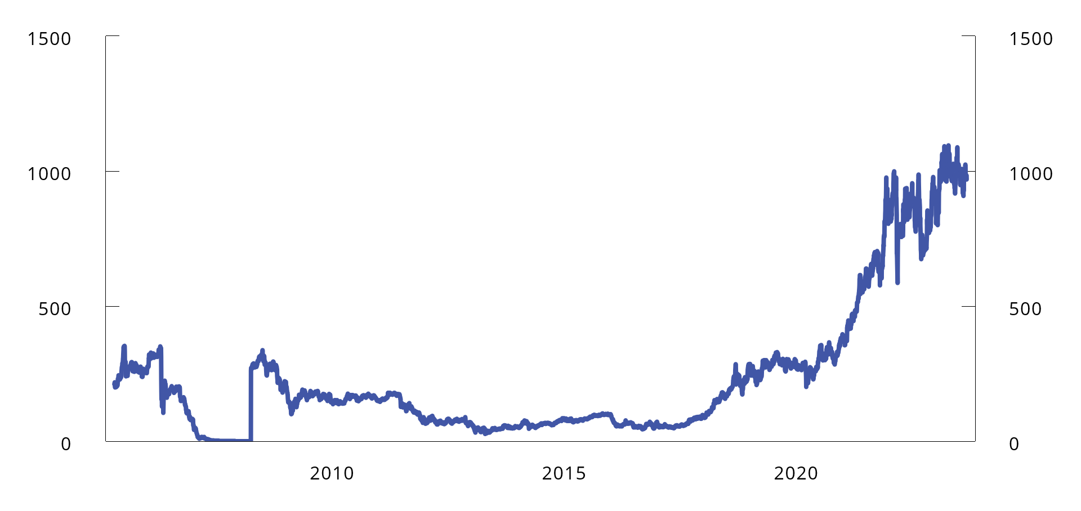

Daglig kvotepris i 2023-kroner ( KPI-justert). Omregnet fra EUR med løpende valutakurser

Kilde: Macrobond, Statistisk sentralbyrå og Norges Bank

### Norges klimamål og samarbeid med EU

Regjeringen fører en ambisiøs klimapolitikk. I november 2022 meldte Norge inn et forsterket klimamål under Parisavtalen. Det innebærer å redusere utslippene av klimagasser med minst 55 pst. i 2030 sammenlignet med nivået i 1990. I Prop. 107 L (2022–2023) Endringer i klimaloven (klimamålet for 2030) foreslår regjeringen å endre klimaloven slik at det lovfestede klimamålet for 2030 samsvarer med 2030-målet meldt inn under Parisavtalen. Forslaget ligger til behandling i Stortinget.

Gjennom klimaavtalen med EU som ble inngått i 2019, har Norge forpliktet seg til å samarbeide med EU om å redusere utslippene med minst 40 pst. innen 2030 sammenlignet med 1990-nivå. Klimaavtalen med EU innebærer norsk deltakelse i innsatsfordelingsforordningen og regelverket for skog- og arealbruk. I tillegg følger det av EØS-avtalen at vi deltar i kvotesystemet (EU ETS).

Innsatsfordelingen regulerer i all hovedsak norske utslipp fra transport, jordbruk og avfall. Gjennom deltakelsen i innsatsfordelingsforordningen i perioden 2021–2030 forplikter Norge seg til å redusere utslippene med 40 pst. fra 2005-nivå innen 2030. Målet er gjort om til et bindende utslippsbudsjett som må oppfylles hvert av årene i perioden 2021–2030.

Forpliktelsen i regelverket for bokføring av utslipp og opptak i skog og andre arealer (LULUCF-regelverket) er at samlede utslipp ikke skal overstige opptaket i sektoren for perioden 2021–2030. Utslipp og opptak beregnes i tråd med dette regelverket. Blant annet blir netto opptak i forvaltet skog målt mot en fremoverskuende referansebane. Om netto opptak er lavere enn referansebanen, bokføres det som utslipp.

Forpliktelsene i klimaavtalen med EU kan nås gjennom nasjonale utslippsreduksjoner og bruk av fleksible mekanismer. For rapportering på Norges forpliktelser etter klimaloven vises det til særskilt vedlegg til Prop. 1 S (2023–2024) under Klima- og miljødepartementet (2023–2024) Regjeringas klimastatus og -plan.

Norge har deltatt i EUs kvotesystem (EU ETS) siden 2008 gjennom EØS-avtalen. Kvotesystemet innebærer at virksomhetene årlig må levere utslippskvoter tilsvarende mengden av klimagasser som de slipper ut. Kvoter som ikke tildeles vederlagsfritt kan kjøpes i statlige auksjoner. Kvotepliktige virksomheter kan også kjøpe og selge kvoter seg imellom. Dette legger til rette for at utslippene reduseres der det koster minst, på tvers av sektorer og landegrenser. Mengden av kvoter som utstedes, setter et tak på de samlede utslippene og skal reduseres årlig. Kvotesystemet vil dermed bidra vesentlig til å redusere utslippene på en kostnadseffektiv måte for de deltakende landene sett under ett. Ettersom Norge og EU har separate mål under Parisavtalen, må det gjennomføres et mellomstatlig oppgjør for å fordele utslippseffekten av kvotesystemet. Det er utslippsreduksjonene Norge får tildelt i dette oppgjøret, og ikke de faktiske utslippene fra norske kvotepliktige virksomheter, som har betydning for om vi når Norges mål under Parisavtalen. Hvordan disse utslippsreduksjonene skal fordeles mellom Norge og EU er foreløpig ikke avklart.

EUs medlemsland har blitt enige om et revidert klimaregelverk som skal sørge for at EU når sitt 2030-mål under Parisavtalen om å redusere netto utslipp med 55 pst. sammenlignet med 1990. Blant annet har EU besluttet at deler av utslippene fra både innenriks og internasjonal sjøfart skal innlemmes i ETS fra 1. januar 2024. EU skal også vurdere om utslipp fra avfallsforbrenning skal innlemmes før 2030. EU har i tillegg besluttet å opprette et separat kvotesystem for veitrafikk, oppvarming av bygninger og enkelte industriutslipp, kalt ETS2, fra 2027. For omtale av andre regelverksendringer vises det til Meld. St. 2 (2021–2022) Revidert nasjonalbudsjett 2023. Norge har dialog med EU om hvorvidt, og eventuelt på hvilke vilkår, de ulike delene av det reviderte klimaregelverket skal gjøres gjeldende for Norge. Stortinget avgjør om samtykke skal gis til innlemmelse av EU-regelverket i EØS-avtalen.

I tillegg til de internasjonale forpliktelsene har Norge flere ambisiøse klimamål. For 2050 er målet at Norge skal bli et lavutslippssamfunn, og redusere utslippene med 90–95 pst. sammenlignet med utslippsnivået i 1990. Målet er fastsatt i klimaloven. Der defineres lavutslippssamfunn som et samfunn hvor klimagassutslippene, ut fra beste vitenskapelige grunnlag, utslippsutviklingen globalt og nasjonale omstendigheter, er redusert for å motvirke skadelige virkninger av global oppvarming. Ved vurdering av måloppnåelse skal det tas hensyn til effekten av norsk deltakelse i EUs kvotesystem.

Regjeringen har høye ambisjoner i klimapolitikken. Som et delmål på veien mot netto nullutslipp og lavutslippssamfunnet har regjeringen satt et omstillingsmål for hele økonomien i 2030. Omstillingsmålet er nærmere omtalt i Meld. St. 2 (2021–2022) Revidert nasjonalbudsjett 2022.

### Norsk klimapolitikk

Å nå Norges lovfestede klimamål vil innebære store kostnader. Kostnadene vil blant annet avhenge av hvordan verden rundt oss utvikler seg. Høyere globale ambisjoner og iverksetting av klimapolitikk vil føre til raskere teknologiutvikling internasjonalt og medfølgende lavere kostnader ved å redusere utslipp. Kostnaden ved å iverksette tiltak som reduserer utslipp, varierer i dag stort mellom bransjer, sektorer og geografiske områder. Så lenge kostnadene ved å redusere utslipp er lavere enn utslippsprisen, vil rasjonelle aktører velge å redusere utslippene fremfor å betale utslippsprisen. Prismekanismer gir insentiver til å redusere utslippene, men lar aktørene selv finne de løsningene som egner seg best. Derfor vil prising av utslipp gi de største utslippskuttene for en gitt kostnad (kostnadseffektiv klimapolitikk). Aktørene kan velge mellom ulike måter å redusere utslipp på. For noen er nye renseteknologier nødvendig, for andre kan endrede logistikkløsninger eller større endringer i produksjonen være den billigste utslippsreduksjonen. En global kostnadseffektiv klimapolitikk ville innebære én felles global utslippspris som utvikler seg slik at Parisavtalens temperaturmål blir oppfylt.

Sektorovergripende klimaavgifter og deltakelse i kvotesystemet i EU er hovedvirkemidlene i norsk klimapolitikk. Om lag 85 pst. av norske utslipp er ilagt enten klimaavgift, kvoteplikt, eller begge deler. Om lag halvparten av norske utslipp er omfattet av EUs kvotesystem. Kvotesystemet dekker utslipp fra kraftsektoren, petroleumsvirksomheten, det meste av landbasert industri og kommersiell luftfart, se tabell 3.16. Norge har hatt avgifter på utslipp av klimagasser siden 1990. Både avgiftsnivå og omfanget av avgiftene er høyt i internasjonal sammenheng, se figur 3.37. For 2021 anslår OECD at Norge har en karbonpris på over 30 EUR for om lag 82 pst. av sine utslipp. Mange av tiltakene med lavest samfunnsøkonomisk kostnad under innsatsfordelingen er dermed allerede iverksatte eller ikke relevante for Norge. For eksempel er kraftforsyning i Norge basert på fornybare ressurser og da særlig vannkraft. De fleste EU-land har derimot fortsatt betydelige utslipp fra oppvarming av bygninger og kraftproduksjon.

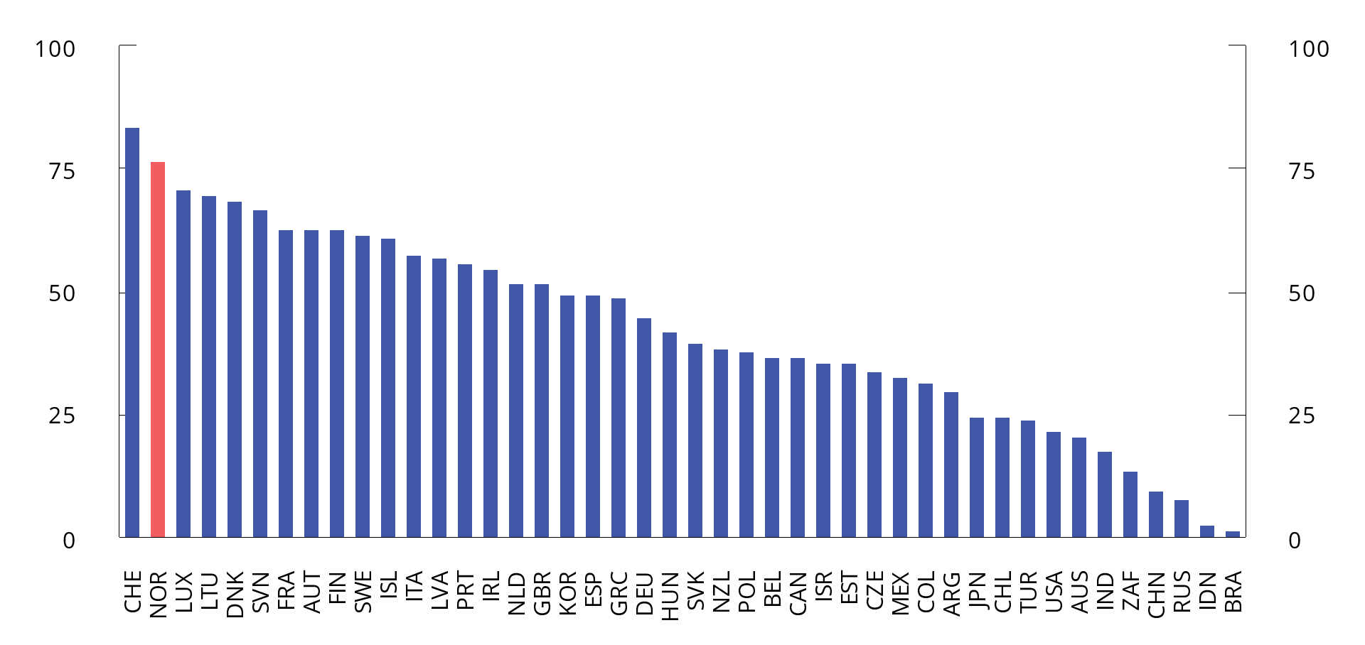

Karbonprisscore på energibruk i OECD og G20-landene i 2021. Andel utslipp priset over 30 euro per tonn CO2-ekvivalenter

Kilde: OECDs «Pricing Greenhouse Gas Emissions» (2022)

Regjeringen vil øke avgiftene på ikke-kvotepliktige utslipp til om lag 2 000 2020-kroner i 2030. I tråd med dette foreslår regjeringen å øke avgiftene med 19 pst. utover prisstigning i 2024. Forslag til endringer i klimaavgiftene er nærmere omtalt i Prop. 1 LS (2023–2024) Skatter og avgifter 2024. En rekke utslippsreduksjoner vil måtte skje gjennom innfasing av ny teknologi. Slike endringer tar tid å iverksette og kan innebære investeringer med en lang tidshorisont. For beslutninger om slike investeringer, for eksempel anskaffelse av en elbil eller batteridrevet ferge, vil forventet fremtidig avgiftsnivå være vel så viktig som dagens avgiftsnivå. En varslet opptrapping av avgiftene vil skape forventninger om en høy utslippspris i fremtiden, noe som øker forventet lønnsomhet av slike investeringer. En forutsigbar økning av avgiftsnivået styrker også insentivene til å utvikle ny lavutslippsteknologi.

I tillegg til prising brukes en rekke andre virkemidler i norsk klimapolitikk. Det kan være direkte regulering, standarder, avtaler, subsidier til utslippsreduserende tiltak og støtte til forskning og teknologiutvikling. Støtte til forskning og teknologiutvikling er begrunnet med at private aktører i for liten grad vil drive slik utvikling i et uregulert marked. Aktører som investerer i forskning og teknologiutvikling, vil ofte ikke høste hele avkastningen av egen innsats. Både konkurrerende bedrifter og samfunnet som helhet får ofte en del av gevinsten. Det er dermed et avvik mellom samfunnsøkonomisk nytte og privatøkonomisk nytte av å drive med forskning. Subsidier til utslippsreduksjoner finansieres over statsbudsjettet. Statens utgifter finansieres med skatteinntekter, med påfølgende samfunnsøkonomiske kostnader. Reguleringer, som forbud og krav, har en samfunnsøkonomisk kostnad selv om den ikke innebærer en utbetaling over statsbudsjettet. Å rette seg etter kravet vil innebære en kostnad for aktørene. Reguleringer er styringseffektive virkemidler, og kan være hensiktsmessig i en del tilfeller. Imidlertid vil reguleringer som regel ikke være kostnadseffektive virkemidler.

Utvikling av grønn teknologi og nullutslippsløsninger subsidieres blant annet ved bevilgninger gjennom Enova. Enovas formål er å bidra til å nå Norges klimaforpliktelser og omstilling til lavutslippssamfunnet. Enovas styringsavtaler vektlegger derfor reduksjon av klimagassutslipp regulert av innsatsfordelingen (gjerne omtalt som «ikke-kvotepliktige utslipp») mot 2030, og teknologiutvikling og innovasjon som bidrar til utslippsreduksjoner frem mot lavutslippssamfunnet i 2050. Regjeringen foreslår en bevilgning til Enova på 5,8 mrd. kroner i 2024. Dette innebærer en økning på 405 mill. kroner i 2024, noe som vil gjøre det mulig for Enova å øke innsatsen for reduksjoner i ikke-kvotepliktige utslipp samt bidra til mer energieffektivisering.

Regjeringen følger opp demonstrasjonsprosjektet Langskip for fangst, transport og lagring av CO2. Det foreslås en bevilgning på 2,6 mrd. kroner i 2024. Langskip består av CO2-fangstprosjekter ved Norcems sementfabrikk og Hafslund Oslo Celsios avfallsforbrenningsanlegg på Klemetsrud. Prosjektet til Hafslund Oslo Celsio er satt på vent, mens selskapet vurderer kostnadsreduserende tiltak. Langskip-prosjektet omfatter også transport og lagring av CO2 på kontinentalsokkelen ved Northern Lights, et samarbeid mellom Equinor, Total Energies og Shell. Lagerinfrastrukturen bygges ut med kapasitet som kan utnyttes av fangstprosjekter i andre land. Bygging og ti års drift av lager og de to fangstanleggene har en forventet kostnad på 30,1 mrd. 2023-kroner, hvorav forventet statlig bidrag er 20,3 mrd. 2023-kroner. Nye anlegg i Europa og verden for øvrig er en forutsetning for at CO2-håndtering skal kunne bli et effektivt og konkurransedyktig klimatiltak. Regjeringen har derfor uttrykt en klar forventning om at Europa nå følger etter, og at restkapasiteten i lageret skal kunne benyttes av tredjeparter, som ikke finansieres direkte av den norske stat. Northern Lights har inngått avtalar for å ta imot CO2 fra Ørsted i Danmark og Yara i Nederland.

Teknologisenteret på Mongstad (TCM) er verdens største og mest fleksible testsenter for CO2-fangstteknologi. Deltageravtalen for drift av TCM varer ut 2023. Gassnova forhandler på vegne av staten med de industrielle eierne, Shell, Equinor og Total, om forlengelse av avtalen.

Regjeringen prioriterer grønne næringsrettede tiltak, og har innført som et hovedprinsipp at prosjekter som mottar støtte gjennom det næringsrettede virkemiddelapparatet, skal ha en plass på veien mot omstillingsmålet for 2030, og at Norge skal være et lavutslippssamfunn i 2050. Prinsippet favner både prosjekter med nøytral effekt og prosjekter med positiv effekt på grønn omstilling, og er for eksempel ikke til hinder for å støtte gode prosjekter i petroleumsnæringen. Under Norges forskningsråd, Innovasjon Norge og Siva foreslår regjeringen en bevilgning på om lag 5,2 mrd. kroner under Nærings- og fiskeridepartementet. I tillegg kommer omfattende garanti- og låneinstrumenter gjennom eksportfinansieringsordningene og Innovasjon Norges utlånsordninger.

Bionova er etablert som en enhet hos Innovasjon Norges kontor i Brumunddal, og skal bidra til oppnåelse av norske klimaforpliktelser. Bionova skal være et verktøy for å nå Norges klimamål for 2030 og målet om å være et lavutslippssamfunn i 2050 gjennom å bidra til reduserte klimagassutslipp og økte karbonopptak og -lagring i jordbruket på gårdsnivå. I tillegg skal Bionova bidra til økt verdiskaping gjennom overgang til en mer sirkulær bioøkonomi basert på fornybare biologiske ressurser fra land og hav. Biologisk avfall fra skogsdrift, hav- og landbruk kan blant annet benyttes. Bionovas virksomhet skal sees i sammenheng med de landbrukspolitiske målene. Regjeringen foreslår en bevilgning til Bionova på 165,5 mill. kroner i 2024. Dette tilsvarer en økning på 78 mill. kroner sammenlignet med 2023. I tillegg består Bionova av verdiskapingsprogrammet for fornybar energi og teknologiutvikling i landbruket (VSP fornybar). I årets oppgjør ble det lagt til grunn at VSP fornybar økes med 60 mill. kroner i 2024, til 222 mill. kroner.

For å redusere klimagassutslipp fra innenriks skipsfart, foreslår regjeringen å videreføre bevilgninger til tiltak for økt bruk av lav- og nullutslippsløsninger i fylkeskommunale hurtigbåtsamband gjennom Hurtigbåtprogrammet i Miljødirektoratet. Regjeringen vil også stille krav til nullutslippsløsninger ved utlysning av nye riksveiferjeanbud.

Regjeringen foreslår en betydelig satsing på klimavennlige transportløsninger, herunder midler til investeringer i infrastruktur for kollektivtransport, gangvei og sykkelvei i de ni største byområdene.

Norge har et mål om å doble årlig klimafinansiering til utviklingsland fra 7 mrd. kroner i 2020 til 14 mrd. kroner senest i 2026. Nivået for dette målet ble nådd i 2022, da norsk klimafinansiering beregningsmessig anslås å være på 15,5 mrd. kroner. Finansieringen er sammensatt av offentlig klimafinansiering og privat klimafinansiering mobilisert av offentlige midler. Den store økningen i 2022 kommer i hovedsak av mobilisert privat kapital utløst av offentlige midler. Majoriteten ble mobilisert av Klimainvesteringsfondet, som Norfund forvalter. Samtidig økte også offentlig klimafinansiering. Siden størrelsen på klimafinansieringen beregnes etterskuddsvis kan ikke totaltallet for norsk klimafinansiering leses direkte ut av forslaget til statsbudsjett. Tallene mobilisert gjennom privat kapital vil variere fra år til år.

Tilgang på energi er en forutsetning for flere klimatiltak. I budsjettforslaget foreslår regjeringen å øke bevilgninger til energimyndighetene for å øke kapasiteten, blant annet for oppfølging av regjeringens havvindambisjon om å tildele prosjektområder tilsvarende 30 GW innen 2040. Regjeringen foreslår også økte bevilgninger til NVE, Husbanken og DiBK sitt arbeid med energieffektivisering.

### Norske klimagassutslipp og utslippsfremskrivinger

Norske utslipp av klimagasser var i 2022 på 48,9 mill. tonn CO2-ekvivalenter ifølge foreløpige utslippstall fra Statistisk sentralbyrå. Det er en nedgang på 0,5 pst. fra året før, og følger utviklingen med moderat nedgang i 2021 etter en mer markant reduksjon i 2020 som en følge av pandemien. Utslippsnedgangen fortsetter dermed, og utslippene i 2022 var 4,7 pst. lavere enn i 1990.

Utslippsregnskapet er under stadig utvikling. I år har Statistisk sentralbyrå, i tråd med FNs klimakonvensjons retningslinjer for rapportering av utslippsregnskap, oppdatert utslippsregnskapet med nye GWP-verdier (Global Warming Potential). For å kunne summere ulike klimagasser i ett mål for totale utslipp, vektes hver klimagass etter en gitt GWP-verdi. Slik omregnes hver gass til CO2-ekvivalenter. Hele tidsserien tilbake til 1990 er revidert med nye GWP-verdier. Oppdateringen har økt utslippsnivåene i CO2-ekvivalenter med mellom 0 og 0,6 pst., tilsvarende en årlig gjennomsnittlig økning på 0,4 pst. eller rundt 200 000 tonn CO2-ekvivalenter. Overordnet kan det sies at oppjusteringen av GWP-verdien på metanutslipp og nedjusteringen av GWP-verdien på lystgass har ført til at kvotepliktig utslipp gjennomgående beregnes å være noe lavere nå, mens ikke-kvotepliktige utslipp beregnes å være noe høyere.

I Nasjonalbudsjettet 2023 ble det lagt frem nye fremskrivinger av norske utslipp av klimagasser. Oppdateringen av utslippsregnskapet innebærer at det samlede utslippsnivået i fremskrivingene fra i fjor er litt for lavt, samt at nivået på utslippene i enkelte sektorer har endret seg. De samlede utslippene anslås nå å gå ned fra 48,9 mill. tonn CO2-ekvivalenter i 2022 til 38,8 mill. tonn i 2030 og videre til 34,0 mill. tonn i 2035, se tabell 3.16. Sammenlignet med fremskrivingene i Nasjonalbudsjettet 2023 er anslagene oppjustert med rundt 200 000 tonn CO2-ekvivalenter. Økningen kommer i sin helhet i ikke-kvotepliktige utslipp, med størst bidrag fra jordbruket der utslippene nå anslås å ligge i overkant av 100 000 tonn høyere i fremskrivingen som en følge av oppjusteringen av GWP-verdien for metan.

Utslipp og opptak av klimagasser i Norge etter sektor. Mill. tonn CO2-ekvivalenter

08J1tx2

|  |  |  |  |  |  |  |  |
| --- | --- | --- | --- | --- | --- | --- | --- |
|  |  | 1990 | 2005 | 2022 | 2025 | 2030 | 2035 |
| Utslipp av klimagasser | | 51,3 | 55,0 | 48,9 | 45,0 | 38,8 | 34,0 |
|  | Kvotepliktig utslipp | 22,6 | 27,4 | 23,7 | 22,1 | 19,0 | 16,6 |
|  | – Olje- og gassproduksjon1 | 7,2 | 12,9 | 11,5 | 10,8 | 8,0 | 6,3 |
|  | – Industri og bergverk2 | 14,6 | 13,4 | 10,7 | 10,2 | 9,8 | 9,1 |
|  | – Andre kilder3 | 0,7 | 1,1 | 1,5 | 1,2 | 1,2 | 1,2 |
|  | Ikke-kvotepliktig utslipp | 28,7 | 27,6 | 25,3 | 22,8 | 19,8 | 17,4 |
|  | – Luftfart, sjøfart, fiske m.m.4 | 4,6 | 5,5 | 6,6 | 6,1 | 5,6 | 5,0 |
|  | – Veitrafikk | 7,4 | 9,5 | 8,7 | 7,1 | 5,3 | 3,9 |
|  | – Jordbruk | 4,9 | 4,7 | 4,6 | 4,7 | 4,8 | 4,8 |
|  | – Andre kilder5 | 11,8 | 7,9 | 5,4 | 5,0 | 4,1 | 3,7 |
| Netto opptak i skog og andre landarealer | | -9,8 | -20,3 | -15,2 | -15,9 | -16,6 | -13,6 |
| Utslipp av klimagasser medregnet netto opptak i skog6 | | 41,5 | 34,7 | 33,7 | 29,1 | 22,2 | 20,4 |
| Memo: | |  |  |  |  |  |  |
| Fastlands-Norge7 | | 43,1 | 40,9 | 36,8 | 33,4 | 30,2 | 27,2 |

1 Noe av utslippene i olje- og gassproduksjon er ikke-kvotepliktige. Disse er lagt til «andre kilder» under ikke-kvotepliktige utslipp.

2 Noe av utslippene i industri og bergverk er ikke-kvotepliktige. Disse er lagt til «andre kilder» under ikke-kvotepliktige utslipp.

3 Inkluderer kvotepliktig energiforsyning og luftfart.

4 Noe av utslippene fra luftfart er kvotepliktige. EU har besluttet at deler av utslippene fra sjøfart skal være kvotepliktige fra 2024.

5 Inkluderer ikke-kvotepliktige utslipp fra industri, petroleumsvirksomhet og energiforsyning i tillegg til oppvarming og andre kilder.

6 Inkluderer andre landarealer. Tallet for 2022 er fremskrevet netto opptak.

7 Totale utslipp utenom olje- og gassproduksjon og netto opptak i skog.

Kilder: Statistisk sentralbyrå, Miljødirektoratet, Norsk institutt for bioøkonomi og Finansdepartementet

# Hovedtrekk i skatte- og avgiftspolitikken

## Regjeringens mål for skatte- og avgiftspolitikken

Skatter og avgifter gjør det mulig å finansiere universelle og gode velferdsordninger, som er avgjørende for at Norge skal være et trygt og godt land å bo i. Skatte- og avgiftspolitikken skal dessuten bidra til rettferdig fordeling og legge til rette for vekst, verdiskaping, god helse og godt miljø. Disse verdibaserte målene er retningsgivende for regjeringens arbeid, og de blir særlig viktige i usikre tider. Skattesystemet er, som et supplement til universelle offentlige tjenester og gode velferdsordninger, et redskap i regjeringens arbeid for å redusere forskjellene mellom folk, både sosialt og geografisk.

Regjeringen vil at skatte- og avgiftspolitikken skal gi gode rammebetingelser for arbeid og verdiskaping i hele landet og for investeringer i nye virksomheter. Næringslivet skal ha stabile og konkurransedyktige skattemessige rammevilkår. De negative virkningene av ulike skatter varierer sterkt. Det er viktig for regjeringen å prioritere skatter med minst mulig ulemper. Miljøavgifter på riktig nivå, som avgifter på utslipp av klimagasser, virker positivt på samfunnsøkonomisk effektivitet. Riktig utformede grunnrenteskatter vil gi fellesskapet del i den ekstraordinære avkastningen som kan oppstå ved bruk av våre naturressurser, og gi et samlet bedre skattesystem.

I Norge har vi et høyt nivå av offentlig finansierte velferdsgoder. Det krever at skatte- og avgiftssystemet skaffer store inntekter. Et bredt og solid skatte- og avgiftsgrunnlag er nødvendig for å trygge fremtidige skatteinntekter, og gir mulighet for å holde relativt lave satser, slik at de samfunnsøkonomiske kostnadene ved beskatning begrenses. Brede skattegrunnlag er også nødvendig for at skattesystemet skal ha den tilsiktede fordelingsvirkningen.

I 2023-budsjettet økte utgiftene på mange områder, blant annet til folketrygden og til mottak og integrering av flyktninger. Det ble dessuten bevilget store beløp til strømstøtte til husholdninger og øvrige strømtiltak. For å omfordele mer av de ekstraordinært høye inntektene fra kraftproduksjon og finansiere økninger i utgifter ble det innført situasjonstilpassede skatter – høyprisbidraget og økt arbeidsgiveravgift på lønninger over 750 000 kroner. Samtidig ble skattesystemets direkte bidrag til omfordeling styrket, ved at mer av skattebyrden ble vridd over på høye inntekter og store formuer.

Regjeringen har som mål at skatte- og avgiftsreglene skal være lette å etterleve for skattyterne og håndheve for skattemyndighetene. Ved å utnytte mulighetene fra digitalisering kan de administrative kostnadene for skattyterne og det offentlige holdes nede. Regjeringen gjennomgår regelverket med mål om ytterligere forenklinger for næringslivet.

## Hovedtrekk i skatte- og avgiftsopplegget for 2024

Sammendrag

Skatte- og avgiftsopplegget for 2024 er tilpasset den økonomiske situasjonen beskrevet i kapittel 2 i denne meldingen. Det er forventet at inflasjonen kommer ned, samtidig som sysselsettingen holder seg høy og arbeidsledigheten lav.

Helårsvirkningen av det samlede skatte- og avgiftsopplegget for 2024 innebærer lettelser på om lag 6,0 mrd. kroner. Av dette utgjør fjerning eller utfasing av de midlertidige skatteøkningene i vedtatt 2023-budsjett 5,1 mrd. kroner (høyprisbidrag og ekstra arbeidsgiveravgift for inntekter over 750 000 kroner).[13] Det anslås at om lag 85 pst. av skattyterne får om lag uendret eller lavere inntektsskatt av regjeringens forslag for 2024. De to vedtatte budsjettene siden regjeringsskiftet ble anslått å gi om lag uendret eller lavere skatt for om lag 8 av 10 skattytere.

Hurdalsplattformen legger vekt på å føre en forutsigbar og ansvarlig skattepolitikk overfor næringslivet. Grunnrenteskatter på utnyttelse av våre felles naturressurser er godt begrunnet. Nøytrale grunnrenteskatter sikrer fellesskapet en andel av ressursrenten uten å være til hinder for investeringer og vekst. For en privat investor blir avkastningen per krone investert kapital like stor før skatt som etter skatt. Det muliggjør at de mange, og ikke bare de få, kan få en andel av den ekstraordinære avkastningen disse felles naturressursene gir, samtidig som det er like attraktivt å investere i nye prosjekter som utnytter disse naturressursene.

Prinsippet om at fellesskapet skal ha en andel av avkastningen ved utnyttelsen av fellesskapets naturressurser, har tjent Norge godt. I Hurdalsplattformen er regjeringen tydelig på at lokalsamfunn og fellesskapet bør få en rettferdig andel av verdien som skapes ved å utnytte fellesskapets naturressurser. Vindkraftnæringen har, på tilsvarende måte som vannkraft-, petroleums- og havbruksnæringen, eksklusiv tilgang til verdifulle arealer for næringsvirksomhet. Ved å utnytte en stedbunden naturressurs kan vindkraftnæringen oppnå grunnrente, dels på grunn av at vindforholdene i Norge er gunstige, dels fordi ressurstilgangen er begrenset av konsesjonssystemet. Kraftprisene på sikt anslås å ligge over anslått levetidskostnad for landbasert vindkraft. Det ventes dermed grunnrente i næringen over tid. De nærmeste årene vil kraftkjøpere realisere deler av grunnrenten gjennom historiske fastprisavtaler.

Regjeringen mener tiden nå er inne for å innføre grunnrenteskatt på landbasert vindkraft, og foreslår å innføre grunnrenteskatt med en effektiv skattesats på 35 pst. fra og med inntektsåret 2024. Forslaget har vært på høring. Det foreslås romslige overgangsordninger for eksisterende vindkraftanlegg. Innføring av en nøytral grunnrenteskatt fra 2024 vil gi næringen forutsigbare rammebetingelser og legge forholdene til rette for utbygging av lønnsom vindkraft i årene fremover. Forslaget er nærmere omtalt i Prop. 2 LS (2023–2024) Grunnrenteskatt på landbasert vindkraft.

De midlertidige skatteøkningene i form av høyprisbidrag og ekstra arbeidsgiveravgift som ble vedtatt i 2023-budsjettet, var begrunnet med den spesielle situasjonen Norge, i likhet med andre europeiske land, var i, med ekstraordinære inntekter i kraftsektoren og økte utgifter på mange områder.

Høyprisbidraget var nødvendig og riktig for å omfordele mer av de ekstraordinære inntektene i kraftsektoren som følge av de ekstremt høye strømprisene i deler av landet i 2022 og inn i 2023. Regjeringen har vært tydelig på at høyprisbidraget (avgift på kraftproduksjon) skal avvikles senest innen utgangen av 2024. Kraftprodusentene har fremholdt at høyprisbidraget skaper usikkerhet og svekker insentivene til å investere. Dette gjelder uavhengig av om strømprisene er på et nivå som gjør at høyprisbidraget faktisk gir inntekter til staten. Å legge til rette for samfunnsøkonomisk lønnsomme investeringer i fornybar kraft er viktig fremover. Regjeringen mener at den ekstraordinære situasjonen vi sto overfor i fjor høst, ikke lenger gjør seg gjeldende i like stor grad. Regjeringen foreslår derfor å avvikle høyprisbidraget med virkning fra og med 1. oktober 2023.

Regjeringen foreslår videre at innslagspunktet i den ekstra arbeidsgiveravgiften økes til 850 000 kroner i 2024. Dette er et første skritt i utfasingen av denne situasjonstilpassede avgiften.

Regjeringen foreslår å øke avgiftene på ikke-kvotepliktige utslipp i tråd med en lineær opptrapping til 2 000 2020-kroner i 2030. Med et slikt langsiktig mål og gradvis bevegelse i retning av en gitt pris på utslipp, settes næringsliv og forbrukere i stand til å omstille seg over tid. For 2024 innebærer det at avgiftene på ikke-kvotepliktige klimagassutslipp økes med 19 pst. Avgiftsgrunnlaget utvides, og reduserte satser trappes opp på flere områder – blant annet økes avgiften på forbrenning av avfall til 75 pst. av den generelle satsen. Omsetningskravet for biodrivstoff i veitrafikken økes fra 17 til 19 pst. i 2024. For rapportering på Norges forpliktelser etter klimaloven vises det til særskilt vedlegg til Prop. 1 S (2023–2024) for Klima- og miljødepartementet (2023–2024) Regjeringas klimastatus og -plan. Både økt omsetningskrav og opptrapping av CO2-avgiften leder isolert sett til økte drivstoffpriser. Regjeringen ønsker at den grønne omstillingen skal være sosialt og geografisk rettferdig. For å bidra til å holde husholdningenes levekostnader nede, tilbakeføres mer enn kostnadsøkningen for husholdningene sett under ett. Tilbakeføringen skjer ved at veibruksavgiften på bensin og diesel reduseres, og ved at trafikkforsikringsavgiften for kjøretøy med forbrenningsmotor reduseres med 400 kroner per år.

Innenfor inntektsskatten for personer foreslår regjeringen moderate justeringer i utjevnende retning. Personer med lave og middels inntekter får i gjennomsnitt redusert eller om lag uendret skatt, mens personer med høye inntekter får økt skatt. I sum gis det netto lettelser på om lag 400 mill. kroner. Personfradraget økes med 8 650 kroner fra 2023, og trygdeavgiften på lønn, trygd og næringsinntekt reduseres med 0,1 prosentenhet. Virkemidlene i tiltakssonen i Nord-Troms og Finnmark forenkles og tydeliggjøres ved at finnmarksfradraget økes til 30 000 kroner, og at skattesatsen i trinn 3 i trinnskatten blir lik for hele landet. Fagforeningsfradraget og reisefradraget prisjusteres.

En utredning fra NTNU Samfunnsforskning viser at metoden for å beregne markedsverdien av næringseiendom er for lite treffsikker. Særlig overvurderes næringseiendommer i distriktene. Regjeringen er opptatt av at verdsettelsen av næringseiendom for formuesskatteformål skal være best mulig, og vil be Statistisk sentralbyrå vurdere justeringer i beregningsmetoden. På kort sikt foreslås det å øke kalkulasjonsrenten for næringseiendom med 1 prosentenhet for eiendommer som er lokalisert utenfor storbyene Oslo, Bergen, Trondheim og Stavanger for å dempe de tydelige regionale forskjellene i modellens treffsikkerhet som utredningen avdekker.

Andre forslag til endringer i skatter og avgifter

Regjeringen foreslår også andre endringer i skatte- og avgiftssystemet med virkning fra 2024:

* De øvre grensene for minstefradraget videreføres nominelt. Merprovenyet er benyttet til økt personfradrag.
* Innslagspunkt i trinnskatten justeres, og skattesatsene i trinn 3 til 5 økes tilsvarende reduksjonen i trygdeavgift for lønn, trygd og næringsinntekt.
* Satsen for fradrag og skattefri kostgodtgjørelse ved opphold på brakke (brakkesatsen) økes fra 250 til 400 kroner.
* Satsen for fradrag og skattefri kostgodtgjørelse for langtransportsjåfører økes fra 350 kroner til 400 kroner.
* Særskilt fradrag for sjøfolk gis til sjøfolk med tre ukers turnus eller mer som alternativ til kravet til utseilt distanse.
* Skattereglene tilpasses teknisk til at ny omstillingsstønad til etterlatte ektefeller mv. innføres fra 2024, slik Stortinget har forutsatt.
* Maksimalt skattefradrag for pensjonsinntekt og innslagspunktene for nedtrapping av fradraget økes med anslåtte pensjonsvekstrater.
* Enkelte fradrag og beløpsgrenser i inntektsskatten videreføres nominelt.
* Innslagspunkt og beløpsgrenser i formuesskatten videreføres nominelt.
* Gevinst ved salg av melkekvoter fritas fra personinntektsberegning.
* Fribeløpet i ordningen med differensiert arbeidsgiveravgift økes fra 500 000 kroner til 850 000 kroner.
* Rentebegrensningsregelen endres for å motvirke tilpasninger til EBITDA-regelen mellom nærstående og tilpasninger ved bruk av konsernbidrag.
* Kravet til varighet for avtaler i industrikraftunntaket i grunnrenteskatten for vannkraft reduseres fra syv til tre år.
* CO2-avgiften på naturgass og LPG (flytende petroleumsgass) til veksthusnæringen økes fra 8 pst. til 15 pst. av generelt nivå. For å tilgodese veksthusnæringen økes bevilgningen til Bionova med tilsvarende beløp i 2024, som særskilt skal gå til å hjelpe næringsdrivende som trenger hjelp til å dekke omstillingskostnadene fra LPG til elektrisitet.
* Det innføres avgift på utslipp av NO2 (lystgass) fra forbrenning av mineralolje.
* Det innføres redusert CO2-avgift for kvotepliktig sjøfart.
* Redusert CO2-avgift for kvotepliktig bruk av mineralolje økes på grunn av svak kronekurs.
* Avgiftsfordelen for ladbare hybridbiler i engangsavgiften avvikles.
* Fritaket for veibruksavgift for bensin som brukes til forskning og utnytting av undersjøiske naturforekomster, oppheves.
* Satsen i CO2-komponenten i engangsavgiften på lette varebiler økes med 5 pst.
* Redusert sats i elavgiften økes grunnet svak kronekurs.
* Avgiften på TRI og PER avvikles.
* Terrenggående motorsykler i reindriften fritas for engangsavgift og gis fradrag for merverdiavgift.
* Merverdiavgiftsfritaket for elektroniske aviser i merverdiavgiftsloven § 6-1 skal omfatte aviser som inneholder en overveiende del med tekst og stillbilder.
* Sektoravgiften under energimyndighetene økes for å styrke Norges vassdrags- og energidirektorat (NVE).
* Sektoravgiften under Nasjonal kommunikasjonsmyndighet økes for å intensivere arbeidet med den digitale beredskapen.

Flere av forslagene bidrar også til regjeringens mål om forenklinger i skatte- og avgiftssystemet:

* Grensen for direkte utgiftsføring og restverdi på saldo økes fra 15 000 til 30 000 kroner.
* Avskrivningssatsen for elektriske varebiler reduseres fra 30 til 24 pst.
* Reglene for skattefri omorganisering endres, ved at tre typetilfeller fra skattefritakspraksis lovfestes. Dette gjelder grenseoverskridende fusjon av verdipapirfond som er UCITS-fond, sammenslåing og deling av sparebanker der det opprettes en eller flere sparebankstiftelser og konvertering av fusjons- og fisjonsfordringer.
* Flere særregler som ikke benyttes, særlig på særavgiftenes område, avvikles.

Skatte- og avgiftsopplegget er nærmere beskrevet i Prop. 1 LS (2023–2024) Skatter og avgifter 2024.

## Provenyvirkninger av forslag til skatte- og avgiftsendringer

Tabell 4.1 gir en oversikt over provenyvirkningene av regjeringens forslag. Påløpte virkninger er endringer i betalingsforpliktelse for inntektsåret 2024 som følger av regjeringens forslag, mens bokførte virkninger er endringer i innbetalinger samme år. Innbetalingsrutiner kan medføre avvik mellom påløpt og bokført virkning, for eksempel betaler selskaper inntektsskatt etterfølgende år, og ikke alle endringer kan fullt ut hensyntas i forskuddstrekket. Provenyvirkningene av skatte- og avgiftsopplegget beregnes i forhold til et referansesystem for 2024. Referansesystemet er basert på 2023-regler oppjustert med i hovedsak anslått pris-, lønns- og formuesvekst. Fradrag og beløpsgrenser mv. i den generelle satsstrukturen i personbeskatningen er justert til 2024-nivå med anslått lønnsvekst på 4,9 pst. i referansesystemet. Særskilte fradrag og andre grenser i personbeskatningen er hovedsakelig justert med anslått konsumprisvekst fra 2023 til 2024 på 3,8 pst. En skattyter som kun har ordinære fradrag og en vekst i både alminnelig inntekt og personinntekt på 4,9 pst., får da om lag samme gjennomsnittlige inntektsskatt i referansesystemet for 2024 som i 2023. I referansesystemet er alle mengdeavgifter (for eksempel avgifter per kg eller liter) justert med anslått vekst i konsumprisene fra 2023 til 2024. Referansesystemet gir dermed reelt sett uendret skatte- og avgiftsnivå fra 2023 til 2024.

Anslåtte provenyvirkninger av regjeringens forslag til skatte- og avgiftsopplegg for 2024. Negative tall betyr lettelser. Anslagene er regnet i forhold til referansesystemet for 2024. Mill. kroner

03J2xt2

|  |  |  |
| --- | --- | --- |
|  | 2024 | |
|  | Påløpt | Bokført |
| Inntektsskatt for personer | -400 | -323 |
| Endre bunnfradrag (personfradrag og minstefradrag) | -75 | -60 |
| Redusere trygdeavgiften på lønn/trygd og næringsinntekt | -2 135 | -1 710 |
| Øke trinnskatten, inkl. justere innslagspunkt | 1 595 | 1 275 |
| Tiltakssonen: Fjerne lavere sats i trinn 3 og øke finnmarksfradraget til 30 000 kroner | -30 | -24 |
| Særskilt fradrag for sjøfolk – justere kravene for å kvalifisere til ordningen1 | -5 | -4 |
| Øke skattefrie satser for brakke/pensjonat og langtransportsjåfører | -70 | -55 |
| Nominell videreføring, samspillsvirkninger mv. | 320 | 255 |
| Formuesskatt | -427 | -252 |
| Videreføre bunnfradrag mv. nominelt | 23 | 18 |
| Øke kalkulasjonsrenten for næringseiendom | -450 | -270 |
| Næringsbeskatning | -483 | -437 |
| Øke fribeløpet i ordningen med differensiert arbeidsgiveravgift (DA-ordningen) til 850 000 kroner | -500 | -420 |
| Øke grensen for direkte utgiftsføring og restverdi på saldo fra 15 000 til 30 000 kroner | -140 | -15 |
| Redusere avskrivningssatsen for elvarebiler | 12 | 3 |
| Frita gevinst ved realisasjon av melkekvoter fra personinntektsberegning | -5 | -5 |
| Grunnrenteskatt på landbasert vindkraft2 | 150 | 0 |
| Klimaavgifter | 2 305 | 2 384 |
| Øke avgiftene på ikke-kvotepliktige utslipp med 19 pst. | 2 500 | 2 300 |
| Kompensere offentlige transportører med kontrakter med private aktører for økt CO2-avgift | -97 | -97 |
| Øke avgiften på forbrenning av avfall til 75 pst. av generell sats | 210 | 190 |
| Øke den reduserte satsen for naturgass og LPG til veksthusnæringen | 9 | 8 |
| Innføre avgift på utslipp av N2O fra transport | 190 | 170 |
| Øke omsetningskravet for biodrivstoff i veitrafikken fra 17 til 19 pst. | -210 | -190 |
| Innføre redusert CO2-avgiftssats for kvotepliktig sjøfart | -300 | 0 |
| Øke redusert CO2-avgiftssats for kvotepliktig bruk av mineralolje pga. svak kronekurs | 3 | 3 |
| Bilavgifter | -1 250 | -940 |
| Fjerne fordelen for ladbare hybridbiler i engangsavgiften | 50 | 45 |
| Redusere veibruksavgiften på bensin med 0,26 kroner per liter | -160 | -150 |
| Redusere veibruksavgiften på mineralolje med 0,32 kroner per liter | -690 | -630 |
| Redusere satsene i trafikkforsikringsavgiften med 400 kroner i året3 | -500 | -250 |
| Øke satsen i engangsavgiften for varebiler | 50 | 45 |
| Andre særavgifter | 44 | 40 |
| Øke redusert sats i elavgiften pga. svak kronekurs | 6 | 5 |
| Avgift på landbasert vindkraft4 | 38 | 35 |
| Avvikle avgiften på TRI og PER | -0,3 | -0,3 |
| Merverdiavgift | -3 | -3 |
| Frita terrenggående motorsykler i reindriften for engangsavgift og innføre fradragsrett for merverdiavgift | -3 | -3 |
| Sektoravgifter og overprisede gebyrer | 27 | 27 |
| Øke sektoravgiften under energimyndighetene | 25 | 25 |
| Øke sektoravgiften under Nasjonal kommunikasjonsmyndighet | 2 | 2 |
| Forslag til skatte- og avgiftsendringer i 2024 | -187 | 496 |
|  |  |  |
| Endringer i midlertidige skatter innført i 2023-budsjettet |  |  |
| Avvikle høyprisbidraget fra 1. oktober 20235 | -3 300 | - 3 900 |
| Starte utfasing av ekstra arbeidsgiveravgift (øke innslagspunktet til 850 000 kroner) | -1 820 | -1 520 |

1 Konsekvensene for tilskuddsordningen for sjøfolk er beskrevet i Prop. 1 S (2023–2024) for Nærings- og fiskeridepartementet, Kap. 909, post 73 Tilskudd til sysselsetting av sjøfolk.

2 Den fulle årsvirkningen av forslaget for inntektsåret 2024 er lavere og anslås til -550 mill. kroner. Det følger av at negativ beregnet grunnrenteinntekt og ubenyttet fratrekk for produksjonsavgift fremføres og reduserer provenyet i fremtidige år.

3 Helårsvirkningen er -1 450 mill. kroner. Den store forskjellen mellom helårsvirkning og påløpt og bokført effekt i 2024 skyldes at endringer i trafikkforsikringsavgiften skjer fra 1. mars 2024, og at oppkrevingen følger den løpende fornyelsen av forsikringsavtaler gjennom året.

4 Avgiftsinntektene fordeles til vertskommunene. Provenyøkningen vil derfor motsvares av en tilsvarende økning i bevilgningen på utgiftssiden året etter.

5 Påløpt virkning er helårsvirkningen. Bokført provenytap i 2024 inkluderer reduksjonen i påløpt proveny i 2023. Dette forklarer at bokført virkning er større enn helårsvirkningen.

Kilde: Finansdepartementet.

Tabell 4.2 viser anslagene på bokførte skatte- og avgiftsinntekter for 2024 samt anslag for 2023 og regnskapstall for 2022, fordelt på kapittel og post.

Bokførte skatte- og avgiftsinntekter fordelt på kapittel og post. Mill. kroner

07J2xt2

|  |  |  |  |  |  |  |
| --- | --- | --- | --- | --- | --- | --- |
|  |  |  |  | Budsjettanslag 2023 | |  |
| Kapittel | Post | Betegnelse | Regnskap 2022 | Saldert budsjett | Anslag NB2024 | Forslag 2024 |
| 5501 |  | Skatter på formue og inntekt |  |  |  |  |
|  | 70 | Trinnskatt mv. | 93 239 | 96 828 | 104 300 | 117 761 |
|  | 72 | Fellesskatt mv. fra personlige skattytere | 147 221 | 136 820 | 141 100 | 155 900 |
|  | 74 | Selskapsskatter mv. fra upersonlige skattytere utenom petroleum | 117 172 | 155 600 | 155 200 | 129 200 |
|  | 75 | Formuesskatt | 3 610 | 9 700 | 9 700 | - |
|  | 76 | Kildeskatt på utbytte | 7 763 | 5 500 | 10 000 | 10 000 |
|  | 77 | Kildeskatt på rentebetalinger | 61 | 50 | 85 | 100 |
|  | 78 | Kildeskatt på royalty- betalinger | 0 | 1 | 0 | 0 |
|  | 79 | Kildeskatt på leiebetalinger for visse fysiske eiendeler | 85 | 110 | 65 | 75 |
| 5502 |  | Finansskatt |  |  |  |  |
|  | 70 | Skatt på lønn | 2 376 | 2 500 | 2 500 | 2 600 |
|  | 71 | Skatt på overskudd | 2 160 | 2 500 | 2 500 | 2 650 |
| 5506 | 70 | Avgift av arv og gaver | 32 | - | 55 | - |
| 5507 |  | Skatt og avgift på utvinning av petroleum |  |  |  |  |
|  | 71 | Ordinær skatt på formue og inntekt | 212 995 | 251 300 | 182 700 | 151 600 |
|  | 72 | Særskatt på oljeinntekter | 500 626 | 595 100 | 414 300 | 330 700 |
|  | 74 | Arealavgift mv. | 1 050 | 1 200 | 1 200 | 1 500 |
| 5508 | 70 | Avgift på utslipp av CO2 i petroleumsvirksomhet på kontinentalsokkelen | 6 258 | 7 480 | 7 400 | 7 800 |
| 5509 | 70 | Avgift på utslipp av NOX i petroleumsvirksomheten på kontinentalsokkelen | 1 | 1 | 0 | 0 |
| 5511 |  | Tollinntekter |  |  |  |  |
|  | 70 | Toll | 3 768 | 4 000 | 3 400 | 3 500 |
|  | 71 | Auksjonsinntekter fra toll-kvoter | 355 | 285 | 285 | 285 |
| 5521 | 70 | Merverdiavgift | 365 705 | 392 950 | 385 000 | 398 897 |
| 5526 | 70 | Avgift på alkohol | 16 369 | 15 000 | 16 400 | 17 000 |
| 5531 | 70 | Avgift på tobakksvarer | 7 434 | 7 450 | 7 300 | 7 300 |
| 5536 |  | Avgift på motorvogner mv. |  |  |  |  |
|  | 71 | Engangsavgift på motorvogner mv. | 6 409 | 7 418 | 7 000 | 6 090 |
|  | 72 | Trafikkforsikringsavgift | 10 298 | 11 000 | 10 900 | 11 250 |
|  | 73 | Vektårsavgift | 273 | 300 | 300 | 300 |
|  | 75 | Omregistreringsavgift | 1 378 | 1 575 | 1 800 | 1 900 |
| 5538 |  | Veibruksavgift på drivstoff |  |  |  |  |
|  | 70 | Veibruksavgift på bensin | 4 288 | 4 360 | 3 700 | 3 650 |
|  | 71 | Veibruksavgift på autodiesel | 9 823 | 8 910 | 8 200 | 7 470 |
|  | 72 | Veibruksavgift på naturgass og LPG | 5 | 4 | 5 | 5 |
| 5540 | 70 | Avgift på kraftproduksjon | - | 22 700 | 8 200 | - 500 |
| 5541 | 70 | Forbruksavgift på elektrisk kraft | 8 912 | 9 910 | 8 000 | 8 205 |
| 5542 |  | Avgift på mineralolje mv. |  |  |  |  |
|  | 70 | Grunnavgift på mineralolje og biodiesel mv. | 1 728 | 40 | 5 | - |
|  | 71 | Avgift på smøreolje mv. | 110 | 110 | 110 | 110 |
| 5543 |  | Miljøavgift på mineralske produkter mv. |  |  |  |  |
|  | 70 | CO2-avgift på mineralske produkter | 12 053 | 14 944 | 14 000 | 16 341 |
|  | 71 | Svovelavgift | 5 | 3 | 5 | 5 |
| 5546 | 70 | Avgift på forbrenning av avfall | 159 | 360 | 280 | 630 |
| 5547 |  | Avgift på helse- og miljøskadelige kjemikalier |  |  |  |  |
|  | 70 | Trikloreten (TRI) | 0 | - | 0 | - |
|  | 71 | Tetrakloreten (PER) | 0 | 1 | 0 | - |
| 5548 | 70 | Avgift på hydrofluorkarboner (HFK) og perfluorkarboner (PFK) | 352 | 450 | 480 | 580 |
|  | 71 | Avgift på SF6 | - | 45 | 45 | 60 |
| 5549 | 70 | Avgift på utslipp av NOX | 49 | 50 | 40 | 40 |
| 5550 | 70 | Miljøavgift plantevernmidler | 69 | 65 | 65 | 65 |
| 5551 |  | Avgift på mineralvirksomhet |  |  |  |  |
|  | 70 | Avgift knyttet til andre undersjøiske naturforekomster enn petroleum | 1 | 1 | 1 | 1 |
|  | 71 | Årsavgift knyttet til mineraler | 11 | 10 | 14 | 14 |
| 5552 | 70 | Avgift på produksjon av fisk | 992 | 700 | 850 | 1 300 |
| 5553 | 70 | Avgift på viltlevende marine ressurser | 118 | 100 | 130 | 140 |
| 5554 | 70 | Avgift på landbasert vind- kraft | - | 471 | 380 | 387 |
| 5555 | 70 | Sjokolade og sukkervareavgift mv. | - | - | - | - |
| 5556 | 70 | Avgift på alkoholfrie drikkevarer mv. | 7 | - | - | - |
| 5557 | 70 | Avgift på sukker | 174 | 200 | 200 | 200 |
| 5559 |  | Avgift på drikkevareemballasje |  |  |  |  |
|  | 70 | Grunnavgift på engangsemballasje | 2 607 | 2 300 | 2 600 | 2 700 |
|  | 71 | Miljøavgift på kartong | 55 | 60 | 55 | 55 |
|  | 72 | Miljøavgift på plast | 38 | 40 | 40 | 40 |
|  | 73 | Miljøavgift på metall | 7 | 10 | 10 | 10 |
|  | 74 | Miljøavgift på glass | 4 | 5 | 5 | 5 |
| 5561 | 70 | Flypassasjeravgift | 807 | 1 980 | 2 100 | 2 300 |
| 5565 | 70 | Dokumentavgift | 12 138 | 12 400 | 11 800 | 11 400 |
|  |  | Sektoravgifter1 | 4 252 | 4 247 | 4 384 | 4 486 |
| 5583 | 70 | Særskilte avgifter mv. | 275 | 394 | 394 | 402 |
| 5584 | 70 | Utgåtte avgifter | 20 | - | - | - |
| 5700 |  | Folketrygdens inntekter |  |  |  |  |
|  | 71 | Trygdeavgift | 169 866 | 176 246 | 177 500 | 190 787 |
|  | 72 | Arbeidsgiveravgift | 226 022 | 244 916 | 250 900 | 264 673 |
|  |  | Totalt | 1 961 589 | 2 210 700 | 1 957 988 | 1 871 969 |

1 Hvilke sektoravgifter og gebyrer som endres, fremgår av tabell 4.1 og kapittel 9 i Prop. 1 LS (2023–2024) Skatter og avgifter 2024.

Kilde: Finansdepartementet.

Tabell 4.3 viser bokførte virkninger som følge av nye forslag til regelendringer i 2024, fordelt på kapittel og post.

Anslåtte bokførte provenyvirkninger av skatte- og avgiftsopplegget for 2024 fordelt på kapittel og post. Regnet i forhold til referansesystemet for 2024. Mill. kroner

04J1xt2

|  |  |  |  |
| --- | --- | --- | --- |
| Kap. | Post | Betegnelse | Endring |
| 5501 |  | Skatter på formue og inntekt1 |  |
|  | 70 | Trinnskatt og formuesskatt mv. | 1 138 |
|  | 72 | Fellesskatt mv. fra personlige skattytere | 65 |
|  | 74 | Selskapsskatter mv. fra upersonlige skattytere utenom petroleum | 0 |
|  | 76 | Kildeskatt på utbytte | 0 |
|  | 77 | Kildeskatt på rentebetalinger | 0 |
|  | 78 | Kildeskatt på royaltybetalinger | 0 |
|  | 79 | Kildeskatt på leiebetalinger for visse fysiske eiendeler | 0 |
| 5502 |  | Finansskatt |  |
|  | 70 | Skatt på lønn | 0 |
|  | 71 | Skatt på overskudd | 0 |
| 5506 | 70 | Avgift av arv og gaver | 0 |
| 5507 |  | Skatt og avgift på utvinning av petroleum2 |  |
|  | 71 | Ordinær skatt på formue og inntekt | 0 |
|  | 72 | Særskatt på oljeinntekter | 0 |
|  | 74 | Arealavgift mv. | 0 |
| 5508 | 70 | Avgift på utslipp av CO2 i petroleumsvirksomheten på kontinentalsokkelen | 0 |
| 5509 | 70 | Avgift på utslipp av NOX i petroleumsvirksomhet på kontinentalsokkelen | 0 |
| 5511 |  | Tollinntekter |  |
|  | 70 | Toll | 0 |
|  | 71 | Auksjonsinntekter fra tollkvoter | 0 |
| 5521 | 70 | Merverdiavgift | -3 |
| 5526 | 70 | Avgift på alkohol | 0 |
| 5531 | 70 | Avgift på tobakksvarer mv. | 0 |
| 5536 |  | Avgift på motorvogner mv. |  |
|  | 71 | Engangsavgift | 90 |
|  | 72 | Trafikkforsikringsavgift | -250 |
|  | 73 | Vektårsavgift | 0 |
|  | 75 | Omregistreringsavgift | 0 |
| 5538 |  | Veibruksavgift på drivstoff |  |
|  | 70 | Veibruksavgift på bensin | -150 |
|  | 71 | Veibruksavgift på autodiesel | -630 |
|  | 72 | Veibruksavgift på naturgass og LPG | 0 |
| 5540 | 70 | Avgift på kraftproduksjon | - 3 900 |
| 5541 | 70 | Avgift på elektrisk kraft | 5 |
| 5542 |  | Avgift på mineralolje mv. |  |
|  | 70 | Grunnavgift på mineralolje og biodiesel mv. | 0 |
|  | 71 | Avgift på smøreolje mv. | 0 |
| 5543 |  | Miljøavgift på mineralske produkter mv. |  |
|  | 70 | CO2-avgift | 2 141 |
|  | 71 | Svovelavgift | 0 |
| 5546 | 70 | Avgift på forbrenning av avfall | 250 |
| 5547 |  | Avgift på helse- og miljøskadelige kjemikalier |  |
|  | 70 | Trikloreten (TRI) | 0 |
|  | 71 | Tetrakloreten (PER) | 0 |
| 5548 | 70 | Avgift på hydrofluorkarboner (HFK) og perfluorkarboner (PFK) | 80 |
|  | 71 | Avgift på SF6 | 10 |
| 5549 | 70 | Avgift på utslipp av NOX | 0 |
| 5550 | 70 | Miljøavgift plantevernmiddel | 0 |
| 5551 |  | Avgift knyttet til mineralvirksomhet |  |
|  | 70 | Avgift knyttet til andre undersjøiske naturforekomster enn petroleum | 0 |
|  | 71 | Årsavgift knyttet til mineraler | 0 |
| 5552 | 70 | Avgift på produksjon av fisk | 0 |
| 5553 | 70 | Avgift på viltlevende marine ressurser | 0 |
| 5554 | 70 | Avgift på landbasert vindkraft | 35 |
| 5557 | 70 | Avgift på sukker mv. | 0 |
| 5559 |  | Avgift på drikkevareemballasje |  |
|  | 70 | Grunnavgift på engangsemballasje | 0 |
|  | 71 | Miljøavgift på kartong | 0 |
|  | 72 | Miljøavgift på plast | 0 |
|  | 73 | Miljøavgift på metall | 0 |
|  | 74 | Miljøavgift på glass | 0 |
| 5561 | 70 | Flypassasjeravgift | 0 |
| 5565 | 70 | Dokumentavgift | 0 |
|  |  | Sektoravgifter og overprisede gebyrer2 | 27 |
| 5583 | 70 | Avgift på frekvenser mv. | 0 |
| 5700 |  | Folketrygdens inntekter |  |
|  | 71 | Trygdeavgift | -1 713 |
|  | 72 | Arbeidsgiveravgift | -1 927 |

1 Virkninger gjelder for staten og kommunesektoren. Det vises til punkt 3.4 i Prop. 1 LS (2023–2024) Skatter og avgifter 2024 for omtale av de kommunale skatteørene.

2 Hvilke sektoravgifter og overprisede gebyrer som endres, fremgår av tabell 4.1 og kapittel 9 i Prop. 1 LS (2023–2024) Skatter og avgifter 2024.

Kilde: Finansdepartementet.

## Sosial og geografisk profil på skatteopplegget

### Sosiale fordelingsvirkninger

Regjeringens skattepolitikk kjennetegnes av sosial og geografisk omfordeling. Denne profilen videreføres i 2024-budsjettet ved at regjeringen foreslår moderate justeringer i utjevnende retning.

Den isolerte lettelsen i inntektsskatten for de endringene som inngår i beregningene, er om lag 425 mill. kroner påløpt. For å måle hvordan forslagene slår ut for ulike grupper, sammenlignes forslagene med 2023-regler fremført til 2024 (referansesystemet). Beregningene inkluderer endringer i satser, fradrag og grenser i inntektsbeskatningen av personer. Fordelingsvirkninger på kort sikt av regjeringens skatteforslag for 2024 fremgår av tabell 4.4.

Det anslås at om lag 85 pst. av skattyterne får redusert eller om lag uendret inntektsskatt.

Anslåtte fordelingsvirkninger av endringer i inntektsbeskatningen for alle personer 17 år og eldre. Negative tall er skattelettelser. Sammenlignet med referansesystemet for 2024

06J1xt2

|  |  |  |  |  |  |
| --- | --- | --- | --- | --- | --- |
| Bruttoinntekt¹ inkl. skattefrie ytelser | Antall | Gjennomsnittlig skatt i referanse systemet. Kroner | Gjennomsnittlig skatt i referansesystemet. Prosent | Gjennomsnittlig endring i skatt.2 Kroner | Endring i pst. av bruttoinntekten. Prosent |
| 0–100 000 kr | 325 600 | 1 200 | 3,2 | 0 | 0,2 |
| 100 000–200 000 kr | 214 600 | 7 600 | 5,0 | -200 | -0,1 |
| 200 000–250 000 kr | 141 400 | 15 200 | 6,7 | -600 | -0,2 |
| 250 000–300 000 kr | 229 100 | 19 800 | 7,2 | -200 | -0,1 |
| 300 000–350 000 kr | 263 900 | 36 400 | 11,2 | -200 | -0,1 |
| 350 000–400 000 kr | 309 400 | 55 400 | 14,8 | -200 | -0,1 |
| 400 000–450 000 kr | 288 800 | 71 600 | 16,9 | -200 | -0,1 |
| 450 000–500 000 kr | 286 600 | 88 400 | 18,6 | -400 | -0,1 |
| 500 000–550 000 kr | 292 300 | 104 600 | 19,9 | -400 | -0,1 |
| 550 000–600 000 kr | 272 500 | 119 800 | 20,9 | -400 | -0,1 |
| 600 000–700 000 kr | 506 100 | 142 400 | 21,9 | -400 | -0,1 |
| 700 000–800 000 kr | 404 200 | 176 200 | 23,6 | -200 | 0,0 |
| 800 000–1 000 000 kr | 457 700 | 231 400 | 26,1 | 0 | 0,0 |
| 1 000 000–2 000 000 kr | 491 200 | 406 400 | 31,3 | 800 | 0,1 |
| 2 000 000–3 000 000 kr | 53 300 | 874 000 | 36,8 | 800 | 0,0 |
| 3 000 000 kr og over | 32 600 | 2 734 200 | 41,7 | 800 | 0,0 |
| I alt | 4 569 300 | 159 600 | 24,9 | 0 | 0,0 |

1 Bruttoinntekt omfatter lønns-, trygde-, pensjons-, nærings- og kapitalinntekt før skatt og skattefrie ytelser.

2 Tallene er avrundet til nærmeste 200 kroner.

Kilder: Finansdepartementet og Statistisk sentralbyrås skattemodell, LOTTE-Skatt.

Den viktigste inntektsskatteendringen som en ikke har kunnet regne fordelingsvirkninger av i SSBs skattemodell, er forslaget om å øke fradrag og skattefrie satser ved opphold på brakke/pensjonat og for langtransportsjåfører. Det har heller ikke vært mulig å ta hensyn til endringer i beregnet markedsverdi av næringseiendom som følge av økt kalkulasjonsrente utenfor de store byene. Formue er skjevfordelt, og endringer i beregnede markedsverdier vil ha størst betydning for de med mest formue. I Hurdalsplattformen fremgår det at regjeringen vil holde det samlede skatte- og avgiftsnivået for folks inntekter uendret. Det er da lagt til grunn at utbytteskatt og formuesskatt holdes utenfor. I 2024 summerer lettelsene for husholdningene etter denne definisjonen seg til -0,9 mrd. kroner, se tabell 4.5.

Anslått provenyvirkning av varige endringer i skatter og avgifter på folks inntekter og forbruk. Anslagene for 2024 er regnet i forhold til referansesystemet for 2024. Mill. 2024-kroner påløpt

03J1xt2

|  |  |  |
| --- | --- | --- |
|  | Støre-regjeringen (samlet) | 2024 (regjeringens forslag) |
| Skatt på inntekt for personer (uten utbytteskatt) | -9 200 | -400 |
| Utbytteskatt | – | – |
| Formuesskatt | – | – |
| Miljø- og bilavgifter | 4 000 | -500 |
| Merverdiavgift | 1 800 | – |
| Andre særavgifter | -600 | – |
| Sektoravgifter og gebyrer | -200 | – |
| Skatteintensjonen | -4 100 | -900 |

Kilde: Finansdepartementet.

### Geografiske fordelingsvirkninger

De geografiske fordelingsvirkningene av forslaget til skatteendringer er moderate, men blant annet det økte finnmarksfradraget og riktigere beregnet markedsverdi av næringseiendommer i distriktene samt endringer i det særskilte fradraget for sjøfolk vil bidra til redusert skatt i distriktene. Økningen i trinn 3 i trinnskatten i tiltakssonen vil isolert sett gi noe økt skatt i tiltakssonen.

Tabell 4.6 viser anslått gjennomsnittlig skatteendring av regjeringens forslag til endringer i inntektsskatten for personer i seks sentralitetssoner. Sone 1 er den mest sentrale og omfatter Oslo med enkelte nabokommuner, mens sone 6 er den minst sentrale. Skattytere i sone 3 til 6 får i gjennomsnitt lavere inntektsskatt, mens skattytere i sone 1 og 2 får om lag uendret skatt.

Anslåtte geografiske fordelingsvirkninger av endringer i inntektsbeskatningen for alle personer 17 år og eldre. Negative tall er skattelettelser. Sammenlignet med referansesystemet for 2024

06J1xt2

|  |  |  |  |  |  |
| --- | --- | --- | --- | --- | --- |
| Sentralitetssone | Antall skattytere | Gjennomsnittlig bruttoinntekt. Kroner | Gjennomsnittlig beregnet nettoformue.  Kroner | Gjennomsnittlig skatt i referansesystemet. Kroner | Gjennomsnittlig endring i inntektsskatt.1 Kroner |
| S01 | 880 400 | 745 200 | 3 763 000 | 210 400 | 0 |
| S02 | 1 165 000 | 649 800 | 2 280 800 | 165 200 | 0 |
| S03 | 1 164 800 | 607 400 | 1 751 400 | 144 200 | -200 |
| S04 | 735 000 | 595 400 | 1 436 600 | 136 400 | -200 |
| S05 | 424 500 | 591 000 | 1 418 600 | 135 000 | -200 |
| S06 | 199 700 | 578 400 | 1 531 800 | 130 800 | -200 |
| I alt | 4 569 300 | 640 000 | 2 182 800 | 159 600 | 0 |

1 Tallene er avrundet til nærmeste 200 kroner.

Kilder: Finansdepartementet og Statistisk sentralbyrås skattemodell, LOTTE-Skatt.

# Tiltak for å bedre bruken av samfunnets ressurser

## Utvikling i produktiviteten i norsk økonomi

Velstanden i Norge avhenger av at vi tar i bruk ressursene vi har tilgjengelig på en effektiv måte. Det innebærer å ta i bruk flest mulig ressurser gjennom høy sysselsetting, og å få mest mulig verdiskaping ut av arbeidsinnsatsen gjennom høy arbeidsproduktivitet. Arbeidsproduktivitet måles ved å se på hvor mye produksjon man får ut av hver time med arbeidsinnsats. Over tid er vekst i arbeidsproduktiviteten den viktigste kilden til høyere reallønnsvekst og økt velstand.

På lang sikt er det den teknologiske utviklingen i verden som driver produktivitetsveksten. I tillegg vil institusjonelle forhold internasjonalt, som effektive verdikjeder, internasjonalt samarbeid og høy grad av fred og tillit mellom land, påvirke i hvilken grad verden får realisert gevinstene av den teknologiske utviklingen i form av høyere produktivitet.

I Norge vil arbeidsproduktiviteten også avhenge av evnen til å ta i bruk nye produksjonmetoder og teknologi, blant annet gjennom gode institusjonelle rammevilkår. Åpne og effektive markeder vil sikre at ressursene blir brukt der de er mest produktive. Gode og stabile rammevilkår legger til rette for et innovativt og verdiskapende næringsliv. Velferdsstaten bidrar også til produktivitetsutviklingen. Utdanning og kompetanseutvikling gjør folk i stand til å bidra med størst mulig verdiskaping når de er i arbeid. Et sosialt sikkerhetsnett, effektive helsetjenester og sosial mobilitet skaper trygghet for folk, noe som over tid bidrar til produktivitet og omstillingsevne i økonomien.

I Nasjonalbudsjettet 2024 anslår vi en produktivitetsvekst på 0,6 pst. i 2024 i Fastlands-Norge. Det ligger rundt gjennomsnittet de siste 10–15 årene, og er høyere enn gjennomsnittet siden starten av pandemien. Det er likevel vesentlig lavere enn den langsiktige produktivitetsutviklingen frem til 2006.

Etter 2006 skjedde det et taktskifte i produktivitetsveksten både internasjonalt og i Norge. Gjennom 1900-tallet lå gjennomsnittlig produktivitetsvekst globalt på rundt to pst., med varierende veksttakt for ulike land og i ulike perioder. Etter 2006 har derimot den gjennomsnittlige produktivitetsveksten falt i alle vestlige land, og har vært under én pst. i de fleste vestlige land, se figur 5.1.

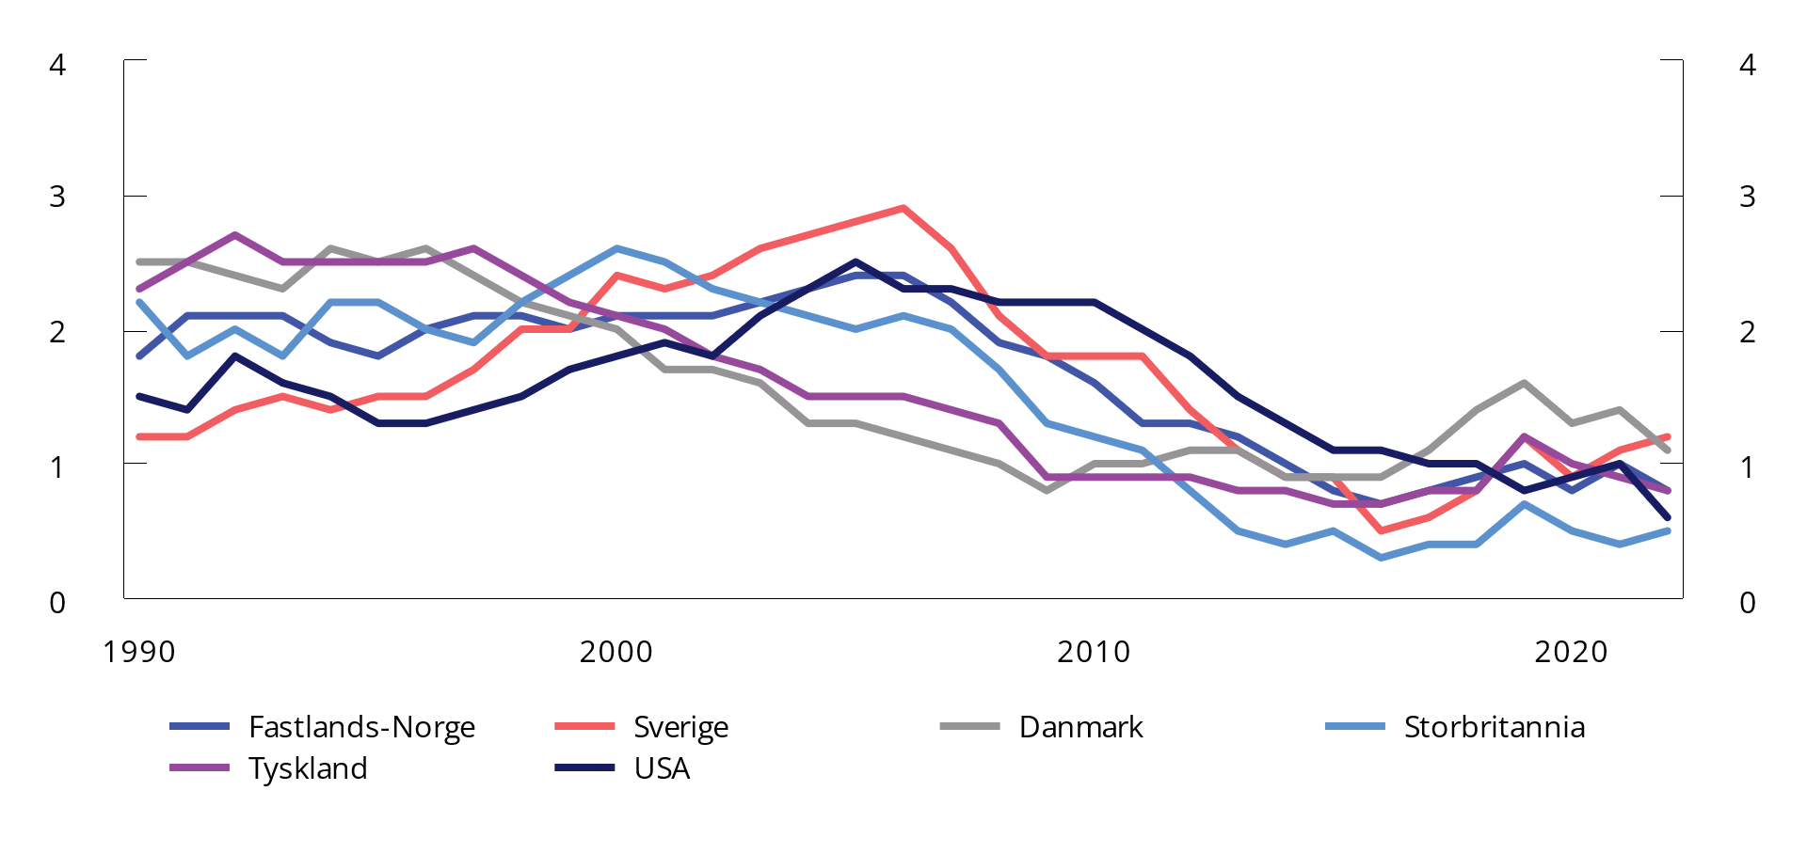

Utvikling i timeverksproduktivitet i Norge og utvalgte OECD-land. 10 års rullerende gjennomsnittsvekst i pst.

Kilder: OECD og SSB.

Det er ikke klart hva som er hovedårsakene til denne globale trenden. En mulig årsak er at den teknologiske utviklingen gjennom 1900-tallet og de store omveltningene i samfunnsstrukturen som fulgte, skapte en uvanlig høy produktivitetsvekst, og at potensialet for vekst ikke har vært like stort siden. Denne forklaringen innebærer at man også fremover må forvente en noe lavere produktivitetsvekst. Men det finnes også andre potensielle årsaker bak den lavere produktivitetsveksten.

Taktskiftet i produktivitetsveksten sammenfaller med finanskrisen, lavere renter og økende spredning i produktivitetsnivået mellom bedrifter. Det kan tyde på strukturelle endringer i næringslivet som gjennom ulike mekanismer kan ha bidratt til lavere produktivitetsvekst. Finanskrisen og den påfølgende gjeldskrisen i Europa bidro trolig til lavere produktivitetsvekst gjennom svekkede finansmarkeder og stor usikkerhet i markedene. Lave renter kan ha bidratt til at uproduktive bedrifter unngår konkurs som følge av lavere rentekostnader, og at arbeidskraft og kapital dermed er blitt bundet opp i mindre produktive bedrifter. Større spredning i produktivitetsnivåer mellom bedriftene i front og øvrige bedrifter kan tyde på en mindre effektiv ressursallokering, hvor markedsmekanismene i mindre grad reallokerer ressurser fra de mindre og til de mer produktive bedriftene og næringene.

En annen forklaring kan være svekket konkurranse i markedene som følge av sterk konsentrasjon om noen få bedrifter, såkalte «vinneren tar alt»-tendenser. Dette er særlig tydelig innen visse bransjer, hvor noen få store selskaper er dominerende også globalt.

En tredje forklaring kan være at det ikke egentlig er lavere produktivitetsvekst, men økte måleproblemer. Økonomien produserer i økende grad immaterielle varer og tjenester som er vanskeligere å måle. Den reelle verdien av gratistjenester gjennom internett og andre applikasjoner kan være større enn statistikken fanger opp, og det er vanskeligere å observere verdien av nye produkter og kvalitetsforbedringer som sammenfaller med lavere kostnader. Det kan bety at verdiskapingen, og følgelig også produktivitetsveksten, er større enn det som kan observeres i statistikken.

Den globale utviklingen legger rammene for potensialet for langsiktig produktivitetsvekst i Norge. Samtidig er det viktig å legge til rette for at norsk økonomi får ut det potensialet som er for produktivitetsvekst i Norge.

Bedriftenes produktivitet avhenger av en rekke forhold som staten har ansvar for eller kan påvirke, som lover og regler, finanspolitikken og skattesystemet. Effektiv konkurranse mellom bedrifter sikrer at de mest produktive bedriftene drives frem, og at de minst produktive bedriftene legges ned. En effektiv næringspolitikk må balansere hensynet til å gi støtte i ekstraordinære situasjoner til bedrifter som normalt sett er produktive og konkurransedyktige, og tillate at bedrifter går konkurs. Utvalget Norge mot 2025 (NOU 2021: 4 Norge mot 2025 — Om grunnlaget for verdiskaping, produksjon, sysselsetting og velferd etter pandemien) pekte på at støttetiltakene overfor bedriftene under pandemien kan ha hemmet økonomiens virkemåte, ved at de låste kapital og arbeidskraft til eksisterende strukturer.

Staten spiller også en viktig rolle gjennom subsidier til ulike deler av næringslivet, for eksempel i forbindelse med omstillingen til en grønn økonomi. Høy offentlig pengebruk, særlig i form av subsidier til næringslivet, fører med seg en risiko for at produktiviteten i privat sektor reduseres, for eksempel ved at bedrifter bruker mer ressurser på å sikre seg subsidiene og mindre ressurser på de verdiskapende aktivitetene i bedriftene. Det gir både en mindre effektiv ressursbruk i bedriftene, og det kan svekke markedets evne til å effektivt allokere ressurser mellom bedrifter og næringer. Subsidiene må dessuten finansieres, og det oppstår et effektivitetstap ved å kreve inn høyere skatter. Det er viktig at norsk næringsliv også i fremtiden er lønnsomt og produktivt i en internasjonal sammenheng. Derfor er det viktig at næringspolitikk og subsidier utformes slik at det i størst mulig grad sikrer et effektivt og konkurransedyktig næringsliv.

Offentlig sektor sysselsetter en tredjedel av arbeidstakerne i Norge, og de samlede utgiftene i offentlig forvaltning utgjør over 60 pst. av verdiskapingen i fastlandsøkonomien. Det er en rekke utfordringer knyttet til å måle og evaluere produktivitetsutviklingen i offentlig sektor. Men det er like fullt avgjørende for norsk økonomi at ressursene i offentlig forvaltning brukes på en effektiv måte og bidrar til den underliggende produktivitetsveksten.

Demografiske endringer vil gi lavere sysselsettingsvekst og økte utgifter til helse og omsorg de kommende årene. For å kunne videreføre den offentlige velferden på dagens nivå, vil produktivitetsveksten måtte økes både i privat og offentlig sektor, slik at skattegrunnlaget opprettholdes og kostnadene ved å tilby tjenestene begrenses.

## Et mer produktivt næringsliv

Strukturpolitikk er en samlebetegnelse på offentlig politikk for å øke tilgangen på og bedre bruken av samfunnets ressurser. En vellykket strukturpolitikk gir produktivitets- og velstandsvekst.

Produktiviteten i Norge er høy sammenlignet med andre land. Vi har en omstillingsdyktig økonomi, en høyt utdannet befolkning, og høy grad av digitalisering. Produktivitetsvekst og omstilling i privat sektor oppnås først og fremst gjennom bredt og langsiktig arbeid for gode generelle rammebetingelser.

Et velfungerende arbeidsmarked og en kompetent arbeidsstyrke fremmer produktivitet og verdiskaping i bedriftene. Skattesystemet må gi insentiver til verdiskaping og arbeid, og et velfungerende kapitalmarked er nødvendig for økonomisk vekst og omstilling.

Konkurransepolitikk, offentlige reguleringer, samt innovasjon og forskning i næringslivet kan støtte opp under et produktivt og verdiskapende næringsliv. Effektiv konkurranse stimulerer til økt produktivitet og er en forutsetning for at markedene skal fungere godt.

### Arbeidsmarkedet

Høy verdiskaping bygger på høy sysselsetting. Samtidig er det viktig at arbeidskraften finner veien dit den kaster mest av seg. Måten det norske arbeidsmarkedet fungerer på, kombinert med universelle og gode velferdsordninger, reduserer usikkerheten for arbeidstakere som blir berørt av omstillinger. Det har bidratt til en god omstillings- og innovasjonsevne, en relativt høy produktivitetsvekst og samtidig små inntektsforskjeller.

Regelverk og rammebetingelser i arbeidslivet må innrettes slik at arbeidskraften kan finne ny anvendelse når økonomien utsettes for endringer. Det er en styrke ved den norske arbeidslivsmodellen at det er forholdsvis enkelt for arbeidsgivere å nedbemanne når de har behov for det, og at vi har gode sikkerhetsnett for å fange opp arbeidstakere som rammes. Det gjelder både inntektssikringsordninger ved arbeidsledighet og ved helseproblemer. Permitteringsordningen sikrer også den enkelte arbeidstaker kompensasjon for inntektstap ved permittering samtidig som arbeidsgivere kan beholde viktig kompetanse. En aktiv arbeidsmarkedspolitikk bidrar til nødvendige omstillinger ved å gi bistand til utsatte grupper i arbeidsmarkedet, slik at de kan komme i arbeid. Det er særlig viktig at unge kommer inn i arbeidslivet, og regjeringens ungdomsgaranti med tettere oppfølging av utsatte unge registrert i Arbeids- og velferdsetaten, skal bidra til det. Investeringer i barn og unges utdanning og oppvekst kan styrke arbeidsstyrken på sikt og være særlig samfunnsøkonomisk lønnsomme. Sysselsettingen har økt betydelig de siste årene, og siden utgangen av 2019 og frem til andre kvartal i år er det blitt sysselsatt 130 000 flere personer. Det store behovet for arbeidskraft har bidratt til at sysselsettingsandelen i aldersgruppen 15–74 år har økt med om lag 1 ½ prosentenheter i denne perioden, og er kommet opp på et høyt nivå sammenliknet med tidligere år, se nærmere omtale i kapittel 2.

Omfattende satsing på utdanning og kompetanse er viktig for å sikre arbeidsstyrken en høy og riktig kompetanse. Et høyt kompetansenivå i befolkningen bidrar til bred deltakelse, nyskaping, omstilling og vekst i norsk nærings- og arbeidsliv. Ifølge Regionalt nettverk har knappheten på arbeidskraft blitt noe redusert fra 2022 til 2023. Det er likevel fremdeles mange næringer og sektorer som mangler arbeidskraft. Gjennom Kompetanseprogrammet under Kunnskapsdepartementet gis det tilskudd til tiltak for kompetanseheving i arbeidslivet. Fagskolene skal gi korte og yrkesrettede utdanningstilbud i hele landet. Regjeringens satsing på flere studieplasser ved fagskolene bidrar til at flere kan omskolere seg og styrke stillingen sin i arbeidsmarkedet. Regjeringen har startet arbeidet med en melding til Stortinget om høyere yrkesfaglig utdanning, som blant annet vil ta for seg utvikling av fagskolesektoren og kvalitet og relevans i fagskoleutdanningene.

Regjeringen vil at studietilbud skal bli mer tilgjengelig for folk i hele landet. Høyere utdanning og høyere yrkesfaglig utdanning skal bli mer tilgjengelig ved at en tilbyr flere korte og fleksible utdanninger som er tilpasset den enkelte og arbeidslivet. Dette er viktig for personer som er i arbeid, eller som av andre årsaker ikke ønsker å forlate hjemstedet sitt for å studere. I 2024 foreslår regjeringen å flytte 338,8 mill. kroner fra program og tilskuddsordninger forvaltet av Direktoratet for høyere utdanning og kompetanse til rammebevilgningen til universiteter og høyskoler. Dette er midler som er rettet mot både kvalitetsarbeidet i sektoren samt fleksible og desentraliserte utdanninger. Vi foreslår også midler til 500 nye studieplasser til fagskolene, og vi foreslår å styrke tilskuddsordningen for utviklingsmidler for fagskolene ytterligere. Vi satser også på videreutdanning, og regjeringen arbeider nå med å utvide utdanningsstøtteordningene i Lånekassen slik at kortere utdanningstilbud tilpasset voksne i arbeid, kan gi rett til lån fra våren 2025.

Økt fullføring av videregående opplæring de senere årene gir grunnlag for økt deltakelse i arbeidsmarkedet. Utvidet rett til videregående opplæring i ny opplæringslov, som ble vedtatt av Stortinget i juni 2023, legger til rette for at flere kan fullføre opplæringen.

Regjeringen la i vår frem en stortingsmelding om kompetansebehovene i arbeids- og samfunnslivet, jf. Meld. St. 14 (2022–2023) Utsyn over kompetansebehovet i Norge. I meldingen peker regjeringen på kompetanse som er nødvendig for et høyproduktivt og konkurransedyktig næringsliv, for å gjennomføre det grønne skiftet og for å ha gode velferdstjenester i hele landet. Dette krever blant annet god tilgang til høyere utdanning, og regjeringen vil at studietilbud skal bli enda mer tilgjengelig for folk i hele landet. Regjeringen vil legge fram en stortingsmelding om profesjonsutdanningene i 2024. Meldingen skal inneholde tiltak som bidrar til at samfunnet har god tilgang på kompetent arbeidskraft til velferdstjenestene og at profesjonsutdanningene gir relevant og oppdatert kompetanse. I juni i år nedsatte regjeringen et partssammensatt utvalg som skal utrede en kompetansereform for arbeidslivet, i tråd med Hurdalsplattformen. Utvalget skal levere en rapport høsten 2024.

Skattesystemet og inntektssikringsordningene må utformes slik at det lønner seg å jobbe, og flere velger å stå lenger i arbeid. Pensjonsreformen har bidratt til at flere står lenger i arbeid. Hovedprinsippene i pensjonsreformen må ligge fast over tid. På enkelte punkter er det likevel behov for å videreutvikle pensjonssystemet. Pensjonsutvalget, som har vurdert justeringer i pensjonsregelverket, leverte sin utredning NOU 2022: 7 Et forbedret pensjonssystem 16. juni 2022. Utredningen har vært på alminnelig høring og regjeringen tar sikte på å fremme en stortingsmelding i løpet av året som følger opp utredningen.

Avsnitt 2.3 og 3.4 redegjør nærmere for utviklingen i arbeidsmarkedet og sysselsettings- og inntektspolitikken.

### Skatte- og avgiftssystemet

Gode insentiver til å investere og arbeide er viktig for å lykkes med omstilling og øke produktiviteten. Regjeringen vil at skatte- og avgiftspolitikken skal gi gode rammebetingelser for arbeid og verdiskaping i hele landet og for investeringer i teknologi og industri. Næringslivet skal ha stabile og konkurransedyktige skattemessige rammevilkår. Et bredt og solid skatte- og avgiftsgrunnlag er nødvendig for å trygge fremtidige skatteinntekter, og gir mulighet for å holde relativt lave satser, slik at de samfunnsøkonomiske kostnadene ved beskatning begrenses.

Skatte- og avgiftsopplegget for 2024 er tilpasset beskrivelsen av den økonomiske situasjonen i denne meldingen, der det er forventet at inflasjonen kommer ned, samtidig som sysselsettingen holder seg høy og arbeidsledigheten lav.

Kapittel 4 og Prop. 1 LS (2023–2024) Skatter og avgifter 2024 redegjør nærmere for skatte- og avgiftsopplegget for 2024.

### Kapitalmarkedet

Velfungerende kapitalmarkeder er en forutsetning for vekst og nyskaping. Kapitalmarkedet formidler kapital fra husholdninger og investorer til bedrifter med finansieringsbehov via verdipapirmarkedet (aksje- og obligasjonsmarkedet) og bank- og kredittmarkedet. Et velfungerende kapitalmarked kjennetegnes ved at lønnsomme prosjekter har tilgang til kapital hvor priser reflekterer relevant informasjon, at risiko fordeles på en hensiktsmessig måte, at kapitalen sendes dit den kaster mest av seg, og at husholdninger får tilgang til lån og investeringsmuligheter.

Myndighetene legger til rette for effektive kapitalmarkeder gjennom regulering som skal fremme finansiell stabilitet og bidra til at aktørene i markedet har tillit til det finansielle systemet, se blant annet Meld. St. 18 (2022–2023) Finansmarkedsmeldingen 2023. Kapitalmarkedene reguleres mer enn mange andre markeder bl.a. fordi alvorlige hendelser i disse markedene kan ha store konsekvenser for realøkonomien. Gjennom EØS-avtalen har Norge stort sett samme regler for å regulere kapitalmarkedene som EU-landene. Det bidrar til kapitalflyt på tvers av landegrensene og til at det norske og europeiske kapitalmarkedet er nært integrert.

Kapitalmarkedet var i 2022 preget av krigen i Ukraina, europeisk energikrise, økende inflasjon, stigende rentenivå og fall i globale aksjemarkeder, samt forstyrrelser i globale forsyningskjeder. Hittil i 2023 har det fortsatt vært usikkerhet om utviklingen i realøkonomien og finansmarkedene. Kapitaltilgangen til det norske næringslivet synes likevel i hovedsak å være god, se også Finansmarkedsmeldingen 2023. Tidligere ekspertutredninger støtter opp under at kapitalmarkedet i Norge fungerer godt i normale tider, se Skatteutvalget (NOU 2014: 13), Produktivitetskommisjonen (NOU 2016: 3) og Kapitaltilgangsutvalget (NOU 2018: 5). De norske verdipapirmarkedene er effektive, norske finansforetak er solide og likvide, og de fleste selskaper og personer får dekket sine kapitalbehov i markedet gjennom et diversifisert finansieringstilbud. Likevel kan det ikke utelukkes at det finnes lønnsomme prosjekter som ikke finner finansiering til rett pris, f.eks. bedrifter i en tidlig fase. Offentlige ordninger bidrar til å finansiere prosjekter som ikke lett finner ordinær markedsfinansiering, og staten er en betydelig aktør i kapitalmarkedet både gjennom det direkte eierskapet og gjennom ulike virkemidler som såkornfond, låne- og garantiordninger, samt gjennom Statens pensjonsfond Norge. Regjeringen vil fortsette å arbeide for velfungerende kapitalmarkeder.

### Konkurransepolitikk

Konkurransepolitikken står sentralt i regjeringens arbeid for økt produktivitet og en bedre fungerende økonomi. Virksom konkurranse gir et større utvalg av varer og tjenester. Kvaliteten blir høyere og prisene lavere.

Konkurranse stimulerer norske bedrifter til å bli mer produktive og innovative. Bedriftene som står overfor tøff konkurranse i hjemmemarkedet, blir også mer konkurransedyktige i internasjonale markeder. Bedrifter som konkurrerer internasjonalt, har gjennomgående høyere produktivitet enn de som bare konkurrerer i hjemmemarkedet. Konkurranseevnen internasjonalt påvirkes også av andre forhold, som valutakurs.

Konkurranselovens formål er å fremme konkurranse for å bidra til effektiv bruk av samfunnets ressurser. Konkurranseloven forbyr konkurransebegrensende samarbeid, misbruk av dominerende stilling og foretakssammenslutninger (fusjoner og oppkjøp) som begrenser konkurransen. Konkurranseloven håndheves av Konkurransetilsynet. Regelverket om offentlige anskaffelser skal fremme effektiv ressursbruk ved offentlige innkjøp, mens reglene om offentlig støtte, herunder statsstøtteregelverket i EØS-avtalen, setter rammer for hvilke muligheter norske myndigheter har til å gi støtte til næringsvirksomhet.

Konkurranse i særskilte markeder

Dagligvaremarkedet

Flere forhold ved verdikjeden for dagligvarer indikerer at konkurransen er begrenset, blant annet høy konsentrasjon i detaljist-, grossist- og leverandørleddet og vesentlige etableringshindringer. Det norske markedet kjennetegnes også av fraværet av internasjonale utfordrere. Norge har høyere priser og mindre vareutvalg i dagligvarehandelen enn nabolandene våre. Innkjøpsbetingelsene kan være en etableringshindring i mange markeder.

Den utfordrende konkurransesituasjonen i dagligvaremarkedet har gjort det nødvendig å iverksette flere tiltak. Siden 2019 har Konkurransetilsynets budsjett blitt økt for å bedre oppfølgingen av tips og klager, og behandle flere saker om mulige brudd på konkurranseloven.

Regjeringen vil ha stor oppmerksomhet om konkurransen i dagligvarebransjen også i tiden fremover. Arbeidet omfatter blant annet vurdering av konkurranseutfordringer og mulige tiltak knyttet til forskjeller i innkjøpspriser, tilgang til gode butikklokaler, dagligvarekjedenes egne merkevarer og vertikal integrasjon og nye verktøy til Konkurransetilsynet. Videre har Konkurransetilsynet fått i oppdrag å gjennomføre en margin- og lønnsomhetsstudie i verdikjeden for mat, samt en undersøkelse av måten dagligvareaktørene forhandler med leverandørene på, og hvilke konsekvenser dette har for konkurransen i dagligvarebransjen.

Drivstoffmarkedet

Konkurransetilsynet følger konkurransesituasjonen i drivstoffmarkedet tett for å bidra til best mulige forutsetninger for velfungerende konkurranse. Konkurransetilsynet overvåker bensinstasjonenes prissetting og hvordan prismønsteret utvikler seg over tid. Aktørene må rapportere prisdata to ganger i året. For å hindre at fusjoner og oppkjøp reduserer konkurransen, har tilsynet kontroll med foretakssammenslutninger. De fire største kjedene i drivstoffmarkedet er pålagt en særskilt opplysningsplikt for foretakssammenslutninger.

Digitale markeder

Digitalisering gir opphav til omfattende teknologisk utvikling og innovasjon, som bidrar til en mer effektiv forvaltning og et mer produktivt og omstillingsdyktig næringsliv. Gjennom å utfordre tradisjonelle markedsstrukturer legger digitalisering til rette for økt konkurranse. På den annen side kan digitalisering resultere i markedsdominans og øke faren for ulovlig prissamarbeid. Konkurransepolitikken skal bidra til at digitalisering medfører økt konkurranse til fordel for forbrukerne og næringslivet. For å bidra til å realisere mulighetene digitalisering gir for økt konkurranse, teknologisk utvikling og innovasjon er håndheving av konkurranseloven i den digitale økonomien etablert som et eget satsingsområde.

Offentlige anskaffelser

Reglene om offentlige anskaffelser skal fremme effektiv ressursbruk og gi allmennheten tillit til at anskaffelsene skjer på en samfunnstjenlig måte. Ifølge Statistisk sentralbyrå utgjorde offentlige anskaffelser 743 mrd. kroner i 2022. Virksom konkurranse om offentlige anskaffelser krever velfungerende markeder og at innkjøperne opptrer profesjonelt.

Offentlige anskaffelser skal bidra til innovasjon, et konkurransedyktig næringsliv og effektivisering i offentlig sektor. Målet er gode offentlige ytelser med kvalitet som dekker brukernes behov, god konkurranse og reduserte kostnader. Anskaffelsene skal i tillegg bidra til å løse andre viktige samfunnsoppgaver, som arbeidet med å nå klima- og miljømål og bekjempelse av arbeidslivskriminalitet.

Økt digitalisering kan effektivisere offentlige anskaffelser. Direktoratet for forvaltning og økonomistyring (DFØ) arbeider med et program for digitale anskaffelser som skal effektivisere og forbedre anskaffelsesprosessene. Målet er at alle offentlige virksomheter skal bruke digitale verktøy i hele anskaffelsesprosessen innen utgangen av 2024.

### Offentlige reguleringer

OECD har funnet at land med relativt få konkurransebegrensende reguleringer generelt har høyere brutto nasjonalprodukt per innbygger og høyere produktivitetsvekst enn andre. Reguleringer kan ha både direkte administrative kostnader og mer indirekte kostnader. Blant annet kan tilpasninger redusere effektiviteten av reguleringen og føre til samfunnsøkonomisk tap.

Offentlige reguleringer kan begrunnes med markedssvikt. Markedssvikt kan for eksempel skyldes at aktiviteten har samfunnsmessige kostnader som ikke tas med i betraktningen av den som utøver den, som forurensing, eller naturlige monopol. Regulering kan da gi mer velfungerende markeder og bedre utnyttelse av ressursene. Offentlig regulering bør være proporsjonal, konsistent og målrettet.

Forenkling for næringslivet

Regjeringen vil redusere næringslivets kostnader ved å forenkle rapportering, lover og regler. Ny teknologi og digitale løsninger gir muligheter for forenklinger og mer effektive prosesser, samtidig som det gir bedre kontrollmuligheter for myndighetene. Det er et mål at opplysninger som det offentlige innhenter, skal lagres og kategoriseres på en slik måte at de samme opplysningene kun hentes inn en gang.

Regjeringen har som mål at skatte- og avgiftsreglene skal være lette å etterleve for skattyterne og lette å håndheve for skattemyndighetene. Ved å utnytte mulighetene digitalisering gir, kan de administrative kostnadene for skattyterne og det offentlige holdes nede. Regjeringen gjennomgår regelverket grundig med mål om ytterligere forenklinger for næringslivet.

Skatteetaten arbeider med å modernisere innkreving til Skatteetaten og alminnelig namsmann, gjennom programmet Fremtidens innkreving. Det vil gi gevinster også for næringslivet. I 2023 har Finansdepartementet i samråd med Justis- og beredskapsdepartementet hatt på høring forslag til en ny innkrevingslov for statlige krav og endringer i tvangsfullbyrdelsesloven mv., som er en forutsetning for å hente ut forventede gevinster fra programmet. Forslagene legger til rette for digitalisering av innkrevingsprosessene med et enklere og mer brukervennlig regelverk, samtidig som de styrker rettssikkerheten til de som skylder penger. Det tas sikte på å fremme lovproposisjon i 2024.

Regjeringen legger vekt på gode beslutningsgrunnlag før nye reguleringer vedtas. Regelrådet vurderer kvaliteten på konsekvensvurderinger før næringsrelatert regelverk blir vedtatt.

Regjeringen har de senere årene lagt frem flere forslag til endringer i foretakslovgivningen som kan gi forenklinger for næringslivet. I 2023 ble grensene for hvilke aksjeselskaper som kan fravelge revisjon av årsregnskapet hevet. Endringen kan spare 8 000 små selskaper for om lag 160 mill. kroner i utgifter hvert år.

I 2024 vil Nærings- og fiskeridepartementet fortsette arbeidet med å revidere og videreutvikle sammenslutnings- og registerlovgivningen, blant annet med sikte på å forenkle regelverket. Dette vil legge til rette for at næringslivet har et klart og hensiktsmessig regelverk, uavhengig av organisasjonsform.

Regelverk for rekonstruksjon og konkurs

Effektive rekonstruksjonsregler kan bidra til at levedyktige bedrifter som har fått økonomiske problemer, i større grad kan videreføres. Samtidig bør lite produktive og ulønnsomme virksomheter legges ned, slik at ressursene kan benyttes i mer effektive virksomheter. OECD har anbefalt Norge å forbedre regelverket ved insolvens, for å fremme omstilling og økt produktivitet.

Midlertidig lov om rekonstruksjon for å avhjelpe økonomiske problemer som følge av utbrudd av covid-19 (rekonstruksjonsloven) trådte i kraft 11. mai 2020 og erstatter bestemmelsene om gjeldsforhandling i konkurslovens første del. Hovedformålet med reglene var å redusere risikoen for unødige konkurser i levedyktige virksomheter som ble rammet av en akutt svikt i inntektene som følge av virusutbruddet. Endringer i konkurslovens regler om gjeldsforhandling har samtidig vært etterspurt lenge, og siktemålet er at den midlertidige loven skal erstattes av nye, permanente regler. Lovens virketid er forlenget til 1. juli 2025.

Justis- og beredskapsdepartementet har sendt på høring forslag til nye regler om rekonstruksjon i konkursloven. Høringsfristen var 13. april 2023, og departementet arbeider nå med forslag til permanente regler om rekonstruksjon.

Styrerepresentasjon

Kvinner er fortsatt underrepresentert i ledende posisjoner i norsk næringsliv. Det er regjeringens vurdering at økt likestilling og mangfold i næringslivet på lang sikt vil kunne skape mer innovasjon, bedre arbeidsmiljø og bedre beslutninger. Regjeringen har i 2023 foreslått nye krav til kjønnssammensetningen i styrer i store og mellomstore norske foretak.

Krav til nasjonalitet for daglig leder og styremedlemmer i aksjeselskaper, allmennaksjeselskaper og samvirkeforetak ble fjernet i 2023, slik at foretak kan velge tillitspersoner blant en større krets. Samtidig vil krav om at daglig leder og minst halvdelen av styret er bosatt i en EØS-stat, Storbritannia eller Sveits, sikre at kreditorer, ansatte og andre berørte parter kan holde selskapets tillitspersoner ansvarlig.

Regulering av fiskerinæringen

Næringer basert på utnyttelse av felles naturressurser må reguleres med sikte på forsvarlig forvaltning i et langsiktig perspektiv. I fiskerinæringen er det etablert konsesjonsordninger og kvoter for å legge til rette for lønnsomhet, en variert flåtestruktur og for å unngå at ressursene overutnyttes. Samlet førstehåndsverdi fra norske fartøy var i 2022 på 29,5 mrd. kroner, og Norge eksporterte villfanget fisk og fiskeprodukter for 40,1 mrd. kroner.

I Meld. St. 32 (2018–2019) Et kvotesystem for økt verdiskaping (kvotemeldingen) presenterte Solberg-regjeringen forslag til kvotesystem for norske fiskerier. Ved Stortingets behandling ble mange av forslagene vedtatt med knapt flertall. Regjeringen ønsker å fremme en ny kvotemelding for Stortinget, der enkelte elementer gis en grundigere vurdering, for å skape en bredere politisk tilslutning til rammevilkår for næringen som kan stå seg over tid.

Brudd på konsesjons- og kvotereguleringene innebærer en konkurranseulempe for de seriøse aktørene og truer miljø, fremtidig næringsgrunnlag og markedsadgangen for norsk sjømat. Fiskerikontrollutvalget dokumenterte i NOU 2019: 21 Framtidens fiskerikontroll en rekke systemsvakheter som gjør fiskerinæringen sårbar for lovbrudd, og fremmet forslag om grunnleggende endringer av dokumentasjonssystemer, organisering og regelverk. Økokrims siste trusselvurderinger bekrefter utfordringene. Regjeringen vil styrke arbeidet med å forebygge og bekjempe fiskerikriminalitet. Pålitelige data om høsting og omsetning av våre viltlevende marine ressurser er en viktig del av arbeidet. I industrifisket, som leverer råstoff til fiskemel- og fiskeoljeprodusenter, har kvaliteten på registreringen vært for svak. Fra 1. januar 2024 vil nye regler for prøvetaking av slike fangster ved landing bidra til at vi får et mer korrekt regnskap over det som høstes. Det vil gi bedre kontroll med dette fiskeriet og bedre grunnlag for forvaltningen av bestandene som beskattes. Det er også vedtatt at alle fiskefartøy ned til 10 meter skal ha sikker sporing og krav om fangstrapportering fra 1. juli 2023. Det gir vesentlig bedre kontroll med fisket fra disse fartøyene. Videre arbeides det med nye krav til vekter og veiesystemer ved alle fiskemottak, for å få bedre dokumentasjon for opplysningene om fangsten på sluttseddel. På lang sikt er målet å automatisere all dokumentasjon.

Regulering av havbruksnæringen

Den norske havbruksnæringen har siden begynnelsen av 1970-tallet vært i sterk utvikling. Norge har naturlige fortrinn for oppdrett av laks og ørret i sjø, og er verdens største produsent og eksportør av atlantisk laks. Produksjonen har vært relativt stabil siden 2012, samtidig som eksportverdien har økt. I 2022 var eksportverdien av laks og ørret 110,8 mrd. kroner.

Tillatelser til oppdrett av laks, ørret og regnbueørret er antallsbegrenset. Hver tillatelse er av-grenset til et visst antall tonn fisk oppdretter kan ha stående i sjøen til enhver tid. Dagens system for kapasitetsjustering (trafikklyssystemet) i norsk lakse- og ørretoppdrett er basert på produksjonsområder og næringens miljøpåvirkning. Det er lagt opp til justeringer i produksjonskapasiteten hvert annet år, neste gang i 2024.

Næringsvirksomhet basert på bruk av naturressurser som ikke kan flyttes, kan gi ekstraordinært høye inntekter i form av grunnrente. Grunnrente kan oppstå når det er knapphet på en innsatsfaktor i produksjonen. Grunnrenten i havbruksnæringen oppstår dels som følge av at det er et begrenset antall lokaliteter som er egnet for havbruksvirksomhet, og dels som følge av begrensninger på hvor mange tillatelser som kan gis på grunn av miljøreguleringer.

Havbruksskatteutvalget (NOU 2019: 18) Skattlegging av havbruksvirksomhet viste til flere beregninger som indikerer en betydelig grunnrente i havbrukssektoren. For eksempel viste utvalget til analysen fra Greaker og Lindholt fra 2019, der grunnrenten i havbruk er beregnet til i overkant av 20 mrd. kroner årlig i perioden 2016 til 2018.

Tillatelsene utstedes av staten og er ikke tidsbegrensede. Hovedregelen er at nye tillatelser tildeles ved auksjon. Ved siste kapasitetsjustering i 2022 utgjorde inntektene fra tildeling av nye tillatelser om lag 3,9 mrd. kroner. Tildelingen skjedde etter at det var annonsert en grunnrenteskatt på havbruk.

I Prop. 78 LS (2022–2023) Grunnrenteskatt på havbruk la regjeringen frem et forslag om grunnrenteskatt på havbruk fra 2023. Grunnrenteskatten utformes som en kontantstrømskatt der investeringer som kun benyttes i sjøfasen, kan fradragsføres umiddelbart. Det gis et bunnfradrag på 70 mill. kroner per konsernselskap. Den effektive skattesatsen ble etter enigheten i Stortinget satt til 25 pst. Som omtalt i proposisjonen skal halvparten av provenyet fra grunnrenteskatten fordeles til kommunesektoren.

Næringen er ilagt en produksjonsavgift på produsert laks, ørret og regnbueørret. Produksjonsavgiften tilfaller kommuner og fylkeskommuner som legger til rette for havbruk. Som foreslått i Prop. 78 LS (2022–2023) er produksjonsavgiften økt til 90 øre per kilo fra 1. juli 2023.

I tillegg til produksjonsavgiften skal 55 pst. av vederlaget fra tildeling av ny kapasitet tilfalle kommuner og fylkeskommuner. Tildelingene fra både produksjonsavgiften og vederlag fra kapasitetsjusteringer fordeles gjennom fordelingsnøklene i Havbruksfondet.

Tillatelsessystemet for havbruk har over tid blitt svært komplekst, og regjeringen ser behov for forenklinger. Det er derfor satt ned et utvalg som skal foreta en helhetlig gjennomgang av tillatelsessystemet. Utvalget leverer sin innstilling høsten 2023.

Regulering av landbruket

I Hurdalsplattformen heter det at jordbrukets samfunnsoppdrag er å sikre Norges befolkning nok og trygg mat basert på norske ressurser. For å sikre et landbruk over hele landet, økt verdiskaping og redusert klimaavtrykk mener regjeringen det er viktig å øke lønnsomheten i jordbruket. Dette skal blant annet gjøres gjennom de årlige jordbruksforhandlingene og et sterkt importvern.

Hovedmålene for landbrukspolitikken ligger fast:

* Matsikkerhet og beredskap
* Landbruk over hele landet
* Økt verdiskaping
* Bærekraftig landbruk med lavere utslipp av klimagasser

Flere av hovedmålene krever en tydelig prioritering i bruken av jordbruksarealene. De økonomiske virkemidlene innebærer derfor at korn- og grønnsaksproduksjon prioriteres der det ligger til rette for dette, mens grasbasert husdyrhold prioriteres i distriktene. Produksjonen skal være bærekraftig, slik at produksjonsevnen opprettholdes over tid.

Internasjonale forhold påvirker i økende grad rammebetingelsene for jordbruket og matindustrien. Koronapandemien, flaskehalser i logistikk, kraftige prisøkninger på energi og andre innsatsfaktorer nasjonalt og internasjonalt, samt krigen i Ukraina, har satt verdens og Norges matproduksjon i en ekstraordinær situasjon. Brudd og forsinkelser i matleveransekjeder som følge av krigen i Ukraina viser betydningen av selvforsyning og beredskap. Pandemitiltakene ga en midlertidig vekst i hjemmemarkedet som bidro til økte inntekter fra kjøtt og meieriprodukter. Matnæringene var blant sektorene som klarte seg best gjennom pandemien. Importen av jordbruksprodukter er økende, noe som gjør det mer utfordrende å opprettholde en høy hjemmemarkedsandel og å nå målet om økt landbruksproduksjon i Norge. Resultatkontrollen som gjøres av Budsjettnemnda for jordbruket, viser likevel ganske god måloppnåelse på alle de fire hovedmålene for landbrukspolitikken. I 2019 inngikk regjeringen og organisasjonene i jordbruket en avtale med mål om å redusere utslippene fra jordbruket med fem millioner tonn CO2-ekvivalenter for perioden 2021–2030. Denne intensjonsavtalen ligger til grunn også for denne regjeringens arbeid med klimatiltak i landbruket. Klimahensyn er et viktig premiss i virkemiddelutformingen. I årets jordbruksoppgjør var partene enige om å øke de målrettede klima- og miljøordningene.

Regelverket på matområdet er i stor grad harmonisert i EØS-området. Som følge av EØS-avtalen blir grunnlaget for det norske regelverket hovedsakelig utviklet i EU, og Mattilsynet deltar i regelverksutviklingsarbeidet. Omtrent en tredel av alt regelverk som tas inn i EØS-avtalen hvert år, er på matområdet. En vesentlig andel av regelverket er forordninger, som må gjennomføres i norsk rett med begrensede muligheter for nasjonale tilpasninger. Det inngår i Mattilsynets samfunnsoppdrag å vurdere forenklinger knyttet til all regelverksutvikling.

I forbindelse med årets jordbruksoppgjør ble det nedsatt en partssammensatt arbeidsgruppe som skal utrede endringer i markedsordningen for melk og korn i lys av WTO-avtalen.

Regulering av bygge- og anleggsnæringen

OECD har vist til at boligprisene har steget sterkt de senere årene, selv om en strammere pengepolitikk har bidratt til å redusere prisveksten. Effektive plan- og byggesaksprosesser som legger til rette for boligbygging blir trukket frem som viktig for et økt tilbud av boliger.

Regjeringen er opptatt av at bygge- og anleggsnæringen skal ha gode, stabile og forutsigbare rammevilkår som legger til rette for investeringer og videre vekst. Samtidig må næringen omstilles mot mer klimavennlig utbygging, økt ombruk og mer klimatilpassede bygg og anlegg.

Mangelfulle søknader og uklare regler kan forsinke byggesaksprosessen. Om lag 35 pst. av byggesøknadene har mangler, og disse knytter seg ofte til dokumentasjonen i søknaden. Det er startet et arbeid for å stille klarere krav til dokumentasjon og tydeliggjøre reglene om kommunens tidsfrister for saksbebandling. Dette skal redusere saksbehandlingstid og ressursbruk.

Direktoratet for byggkvalitet utarbeider digitale veiledere om regelverket, som blir mye brukt. Mer veiledning og digitalisering av regelverk, søknader og saksbehandling gir bedre ressursutnyttelse i forvaltningen og bygge- og anleggsnæringen. Det fører til enklere og raskere byggesaksprosesser, som sparer kommuner, næringen og privatpersoner for mye tid og penger i byggesaker. Halvparten av alle byggesøknader sendes nå til kommunen digitalt, og over 260 kommuner har anskaffet digitalt saksbehandlingssystem. Målet er at alle kommuner skal ta i bruk løsningen innen 2025. Digital samhandling mellom sektormyndigheter, kommunen og søker effektiviserer saksbehandlingen. Kommunal- og distriktsdepartementet finansierer også Samordningsrådet for digitalisering.

Regulering av drosjenæringen

Regjeringen har gjennomført flere endringer fra drosjereguleringen som Solberg-regjeringen innførte i 2020. Krav om løyvegaranti og fagkompetanse for løyvehavere er gjeninnført, og det er innført krav om obligatorisk taklampe og plikt til å dokumentere at drosjen er riktig registrert i kjøretøyregisteret og at godkjent taksameter er installert i drosjen.

Regjeringen oppnevnte våren 2022 et offentlig utvalg som skal foreta en helhetlig vurdering av drosjereguleringen. Utvalget skal identifisere tiltak som sikrer et godt drosjetilbud i hele landet. Videre skal utvalget vurdere krav for å sikre en seriøs drosjenæring, trygghet for kundene, gode arbeidsforhold for ansatte og løyvehavere, samt tiltak for å sikre kontroll og tilsyn med næringen.

Drosjeutvalget leverte første delutredning 30. juni 2023 (NOU 2023: 22 På vei mot en bedre regulert drosjenæring). Her foreslår utvalget å innføre plikt for løyvehavere til å være tilknyttet drosjesentral og pålegge sentralene konkrete plikter for å ivareta viktige samfunnshensyn som hvit økonomi, forbrukerhensyn og et tilfredsstillende drosjetilbud til personer med nedsatt funksjonsevne. Rapporten fra utvalget er sendt på høring. Drosjeutvalget vil i andre del av utredningen blant annet vurdere driveplikt og antallsregulering.

Regulering av bokmarkedet

Markedet for omsetning av bøker har unntak fra konkurranseloven § 10, som forbyr konkurransebegrensende avtaler mellom foretak. Unntaket fra deler av konkurranselovgivningen er kultur- og litteraturpolitisk begrunnet. Samarbeid i tråd med forskriftens bestemmelser er gjennomført i gjeldende Bokavtale mellom Den norske Forleggerforening og Bokhandlerforeningen. Hovedelementet i Bokavtalen er fastprisordningen, som innebærer at forlagene skal fastsette utsalgsprisen på sine bøker frem til og med 30. april året etter utgivelsen. Bokavtalen inneholder også bestemmelser mellom partene som regulerer skaffe- og leveringsplikt, frakt- og leveringsbetingelser og kollektiv abonnementsordning. I tillegg er det inngått avtale mellom Forleggerforeningen og ulike rettighetshaverorganisasjoner om bruk av normalkontrakter mellom forlag og forfattere eller oversettere.

Stortinget vedtok 12. juni 2023 lov om omsetning av bøker (bokloven). Loven trer i kraft fra 2024 og vil erstatte forskriften om unntak fra konkurranseloven § 10 for samarbeid ved omsetning av bøker. Loven skal legge til rette for at det skapes en mangfoldig litteratur på de norske språkene, samisk, samt de nasjonale minoritetsspråkene. En av de sentrale bestemmelsene i loven er innføring av obligatorisk fastpris i tolv måneder for hvert publiseringsformat som utgis av den enkelte boken. Loven regulerer også hvilke plikter forhandlere og utgivere har til å tilby, skaffe og levere bøker. Videre sikres forfattere, illustratører og oversettere rett til å samarbeide om normalkontrakter med utgivere av bøker. Loven inneholder også bestemmelser som regulerer det voksende lydbokmarkedet.

### Innovasjon og forskning i næringslivet

Forsknings- og utviklingsarbeid i næringslivet dreier seg om å utvikle nye eller forbedrede produkter og prosesser. Det vil være usikkerhet om utfallet av en forskningsprosess. Statistisk sentralbyrås undersøkelser om forskning og utvikling viser at forskningsaktiviteten i næringslivet vokst sterkt den siste tiårsperioden. I 2021 utførte næringslivet selv forskning og utvikling for 38,3 mrd. kroner. I tillegg kjøpte næringslivet forskning og utvikling til en verdi av 8,9 mrd. kroner fra andre virksomheter, forskningsinstitutter og utlandet. Teknologisk utvikling, gjennom utvikling og bruk av innovasjoner, er en av de viktigste drivkreftene for langsiktig produktivitetsvekst.

Virksomheter investerer i forskning, utvikling og innovasjon fordi det lønner seg. Metoder og funn fra en enkelt bedrifts forskning og utvikling kan imidlertid også anvendes eller videreutvikles av andre. Egenutført forskning setter foretakene ikke bare i stand til å utvikle egne produkter, men til forstå og ta i bruk metoder og funn fra andres forskning. Offentlig støtte til næringsrettet forskning og innovasjon skal bidra til at næringslivet satser mer på forskning og nyskaping enn det ellers ville gjort.

Slik OECD måler forskningsinnsatsen i næringslivet, inkludert private og næringslivsrettede forskningsinstitutter, har den vokst fra 0,87 pst. av BNP i 2013 til 1,02 pst. i 2021. Forskningsinnsatsen i næringslivet i Norge ligger likevel under gjennomsnittet for medlemslandene i OECD. Samlet FoU som andel av BNP har vokst fra 1,67 pst. til 1,94 pst. over samme periode. Regjeringen utarbeider nå en strategi for å øke forskning og utvikling i næringslivet.

Figur 5.2 viser nivået på bevilgninger til departementene for forskning i næringslivet og forskning i næringslivet de siste årene.

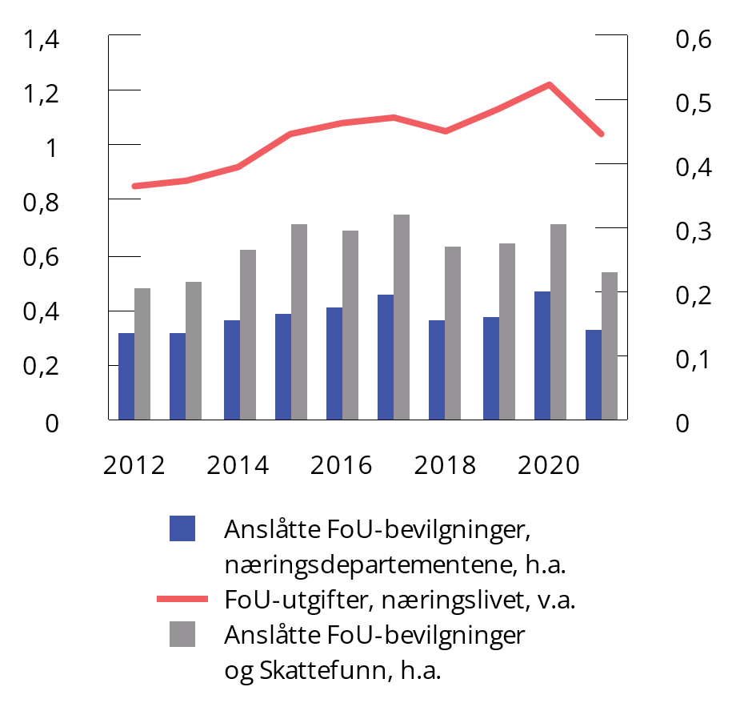

FoU i næringslivet og bevilgninger til næringsdepartementene. Andel av BNP

Kilde: Nordisk institutt for studier av innovasjon, forskning og utdanning (NIFU), Norges Forskningsråd, Statistisk sentralbyrå og OECD.

Innovasjon dreier seg om å utvikle nye og forbedrede produkter og forretningsprosesser. Norge rangeres nå som en sterk innovatør i EUs årlige European Innovation Scoreboard[14]. I EUs omtale av Norge trekkes det frem at resultatene over tid har økt mye i forhold til EU-landene. Noe av forbedringen har sammenheng med definisjonsendringer i den norske Innovasjonsundersøkelsen.

lnnovasjonsundersøkelsen gjennomføres annet hvert år. For perioden 2020–2022 er andelen foretak med innovasjonsaktivitet redusert med 6 prosentenheter, fra 63 til 57 pst., i forhold til perioden 2018–2020. Til sammen utgjorde investeringene om lag 75 mrd. kroner i 2020. Nedstenging i forbindelse med pandemien medførte en klar reduksjon i aktiviteten for mange bransjer og næringer, slik som reiseliv og servering, samtidig som andelen innovatører blant øvrige virksomheter økte. Den reduserte andelen må sees i sammenheng med at det er over 11 pst. flere foretak i inneværende undersøkelse enn i den forrige, slik at det samlede antallet innovatører er relativt uforandret siden forrige undersøkelse.

## Effektiv ressursbruk i offentlig sektor

Offentlig forvaltning er relativt stor i Norge sammenlignet med andre OECD-land. Innfasingen av petroleumsinntekter i budsjettene har gjort det mulig å øke offentlige utgifter. Samtidig er skattenivået forholdsvis høyt, se avsnitt 3.1.5 og figur 3.16. De samlede utgiftene i offentlig forvaltning utgjør rundt 62 pst. av bruttonasjonalprodukt for Fastlands-Norge.

Offentlige utgifter som andel av BNP varierer mellom OECD-land, fra under 30 pst. i for eksempel Irland til opp mot 60 pst. i Frankrike, Hellas og Italia i 2021. Tilsvarende tall for Norge var i underkant av 50 pst., når det sees i forhold til BNP inkludert petroleumssektoren. Ser vi på Fastlands-Norge lå tallet på rundt 62 pst. også i 2021. For land med tilgjengelig data melder OECD om en nedgang i 26 av 27 land i 2022. Variasjonen i utgiftsandelen mellom land skyldes i hovedsak ulik oppgavefordeling mellom offentlig og privat sektor. Fellesgoder som forsvar, politi, rettsvesen og offentlig administrasjon finansieres med skatter og avgifter i alle moderne økonomier. I Norge ivaretar det offentlige i stor grad også individrettede tjenester som utdanning, helse og omsorg. Dette er tjenester som i en del andre land i større grad utføres og finansieres av private eller ivaretas av familien. Nivået på offentlige støtte- og velferdsordninger er også relativt høyt i Norge. Dessuten står det offentlige for en større del av pensjonsordningene enn i mange andre land, hvor pensjoner i større grad er et privat ansvar.

Offentlig sektor legger også beslag på en stor andel av arbeidskraften. Mange av oppgavene det offentlige utfører er arbeidsintensive, slik som utdanning, politi og helsevesen. I 2022 arbeidet hver tredje sysselsatte i Norge i offentlig sektor. Kommunene står for en stor del av dette, blant annet fordi kommunene har ansvar for mange av helse- og omsorgstjenestene. Når så store deler av arbeidskraften og de øvrige ressursene i økonomien benyttes i stat og kommuner, får ressursanvendelsen i offentlig sektor mye å si både for økonomisk utvikling, produktivitet og velferd.

Effektiv ressursbruk i offentlig sektor handler både om å prioritere de viktigste målsettingene og tiltakene, og om å løse oppgavene på best mulig måte. Hvis offentlige oppgaver kan utføres mer kostnadseffektivt, kan vi oppnå like gode resultater med lavere ressursbruk, eller bedre resultater med samme ressursbruk. Minst like viktig er det å prioritere de beste tiltakene, altså de tiltakene som gir mest nytte for pengene. Det kan innebære å avvikle ordninger som ikke fungerer etter hensikten eller har utspilt sin rolle, og å nedprioritere, eller senke kvalitet eller ambisjonsnivå på enkelte områder for å kunne prioritere opp andre.

Offentlig ressursbruk i 2024

Figur 5.3 gir en oversikt over sentrale utgiftsområder på statsbudsjettet. I figuren er utgifter til petroleumsvirksomhet, finansielle transaksjoner og overføring til Statens pensjonsfond utland ikke inkludert. Velferdsordninger utgjør en stor del av statens utgifter. Folketrygden med blant annet alders- og uførepensjon, utgjør en særlig stor del med om lag 35 pst. Effektive velferdsordninger med riktige insentiver er viktige for bærekraften i offentlig finanser – både fordi de utgjør en så stor andel av statens utgifter, men også fordi de i mange tilfeller påvirker arbeidstilbudet og dermed verdiskapingen i økonomien.

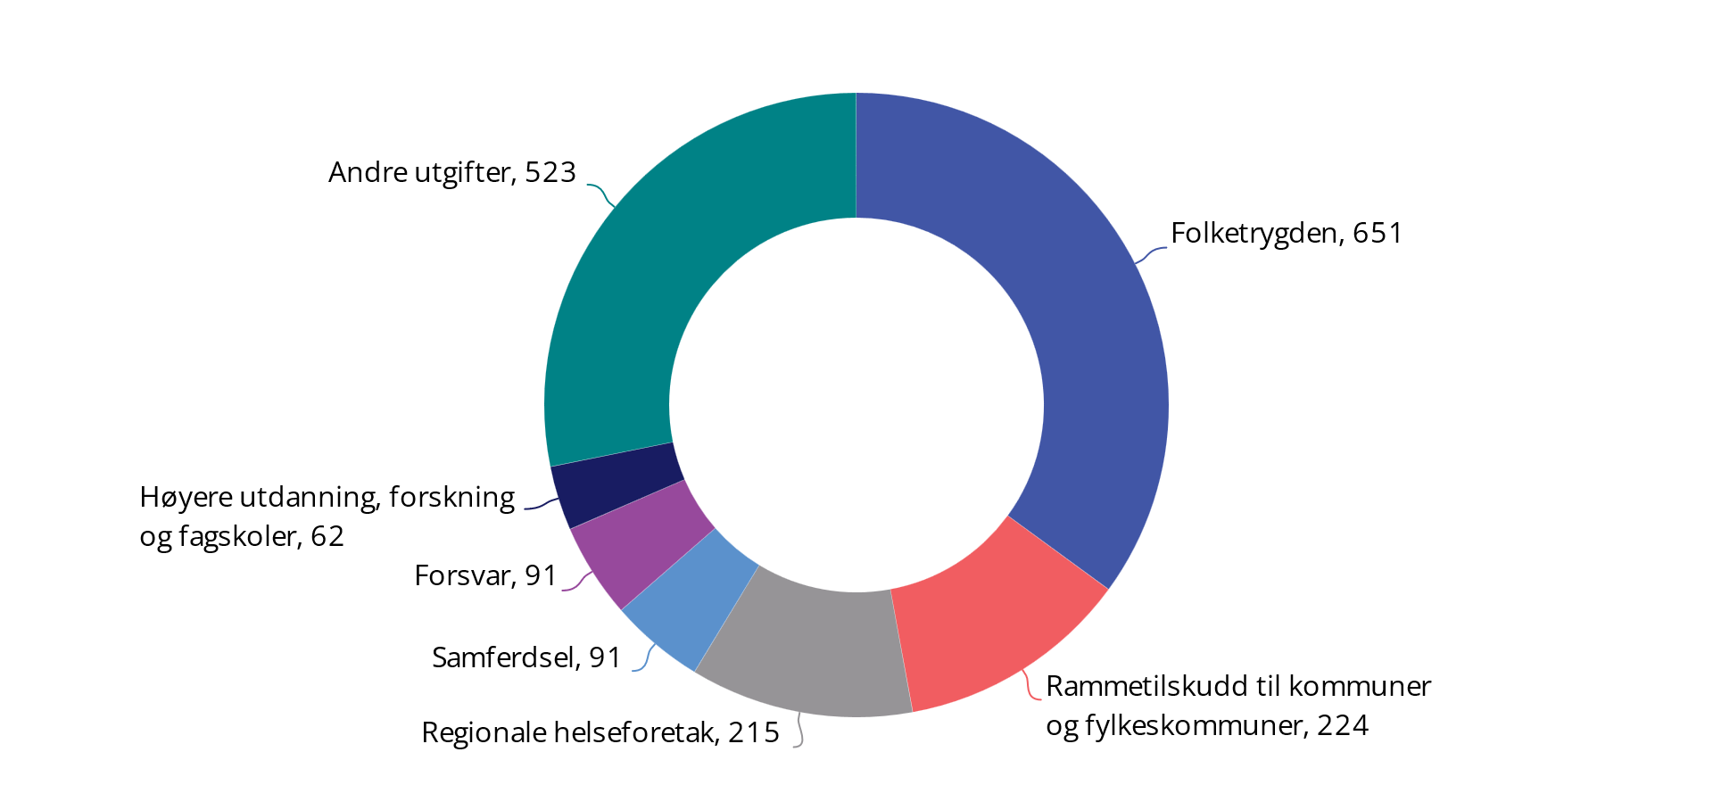

Statsbudsjettets største utgiftsområder i 2024. Mrd. kroner

Kilde: Finansdepartementet

Rammetilskudd til kommunesektoren og overføringer til de regionale helseforetakene utgjør begge om lag 12 pst. av statsbudsjettets utgifter. Samferdsel og forsvar utgjør også store utgiftsområder med om lag 5 pst. hver. Kunnskapsområdet utgjør om lag 3 pst. av statsbudsjettets utgifter.

Usikkerheten som preger verdensbildet med klimaendringer, krig og konflikt, påvirker en liten åpen økonomi som Norge. Økt pengebruk på beredskap og krisehåndtering må finansieres, samtidig som de langsiktige utfordringene som påvirker handlingsrommet må hensyntas. Handlingsrommet i budsjettene forventes å bli mindre i årene fremover, jf. Meld. St. 14 (2020–2021) Perspektivmeldingen 2021. Befolkningen eldes, og det vil bli færre yrkesaktive for hver pensjonist. Statens utgifter vil gå opp, uten at inntektene øker like mye. Aldringen av befolkningen gir økte utgifter til pensjon og press på helse- og omsorgstjenestene, samtidig som veksten i arbeidsstyrken avtar. Spesielt de minste kommunene vil møte disse utfordringene. Utsiktene for offentlige finanser fremover tydeliggjør viktigheten av bedre ressursbruk og omprioriteringer for å fremdeles kunne utvikle velferdssamfunnet. Nye offentlige tilbud vil i stadig større grad måtte finansieres gjennom reduksjon i eksisterende utgifter.

Virkemidler og forutsetninger for mer effektiv ressursbruk

Offentlig sektor kjennetegnes blant annet av komplekse oppgaver og mange, tidvis kryssende, målsetninger. Effektivitet, både i valg av tiltak, virkemidler og gjennomføring, er viktig for å få mest mulig velferd for ressursene vi har til rådighet. Statlige rammebetingelser stiller krav og gir insentiver til effektiv ressursbruk. Virksomhetsledere og styrende departement har ansvar for at statlige midler brukes effektivt innenfor eget ansvarsområde.

Direktoratet for forvaltning og økonomistyring (DFØ) skal bidra til effektiv ressursbruk i staten gjennom blant annet felles lønns- og regnskapstjenester, kompetansetiltak og veiledning til statlige virksomheter.

Det er en gjensidig avhengighet mellom effektiv offentlig ressursutnyttelse og innbyggernes tillit til myndighetene. OECD har pekt på tillit som en driver for effektiv forvalting og som et mål på hvordan offentlig sektor lykkes. Effektiv bruk av samfunnets ressurser skaper en tillit til myndighetene blant innbyggerne. Samtidig er innbyggernes tillit til offentlig forvaltning en forutsetning for at myndighetene skal kunne levere effektive og brukerrettede tjenester. Flere studier viser at tillit gjør det enklere å iverksette offentlige tiltak, blant annet fordi innbyggere i stor grad slutter opp om tiltakene, tillater innsamling av data mv. Da kreves det også færre ressurser for å sikre etterlevelse, og det er enklere å bruke offentlige data og utvikle digitale løsninger.

Innbyggerundersøkelsen gjennomført av DFØ i 2021, viser at tilliten til samfunns- og politiske institusjoner samt forvaltningen i Norge er generelt svært høy. Dette gjelder spesielt domstolene og politiet. DFØ gjennomfører en ny innbyggerundersøkelse i 2024. Den høye tilliten forvaltningen i Norge nyter, gir et godt utgangspunkt for å forsterke arbeidet med å bruke ressursene i offentlig sektor bedre. Høy tillit til forvaltningen kan ikke tas for gitt, og forutsetter at forvaltningen overholder de sentrale forvaltningsverdiene demokrati, rettssikkerhet, faglig integritet og effektivitet.

Det er gjennomført flere områdegjennomganger med sikte på å bedre ressursbruken innenfor utvalgte budsjettområder. Områdegjennomganger er et verktøy for å gjennomgå eksisterende utgiftsområder. Gjennomgangene gir mulighet for fordypning og grundigere vurderinger av enkelte utgiftsområder enn det normalt er rom for innenfor den årlige budsjettprosessen. De skal legge til rette for effektiviseringsgevinster, bedre målretting av regler og tiltak eller nedprioritering av aktivitet som ikke lenger anses formålstjenlig.

De fleste områdegjennomganger offentliggjøres på regjeringen.no sin side for områdegjennomganger og på DFØs nettsted Kudos.no. Dette bidrar til å rette oppmerksomheten mot hvordan offentlige ressurser benyttes, og hvordan dette kan gjøres mer effektivt. Med utgangspunkt i eksisterende praksis og erfaring med områdegjennomganger ble det utarbeidet et rammeverk for områdegjennomganger som ble publisert i 2023. Rammeverket beskriver hvordan områdegjennomganger skal gjennomføres og skal være et praktisk oppslagsverk som forklarer de ulike stegene i prosessen.

I 2022 ble fase 1 av områdegjennomgang av innovasjon og læring fra koronapandemien gjennomført. Arbeidet fortsetter i flere løp i 2023 og 2024. En områdegjennomgang av NAVs bruk av arbeidsmarkedstiltak skal etter planen være ferdigstilt i desember 2023. En områdegjennomgang for økt rammestyring av kommunensektoren er ventet ferdigstilt våren 2024.

Høsten 2023 igangsettes en områdegjennomgang av forvaltning, investering og styring av eiendom-, bygg-, og anleggsvirksomheten i forsvarssektoren. Gjennomgangen har til hensikt å forbedre ressursbruken i sektoren, samt fremme forslag til dette som kan anvendes i utarbeidelsen av forslaget til ny langtidsplan for forsvarssektoren. Tidligere har det også vært gjennomganger av legemidler under folketrygden, styringen av politi- og lensmannsetaten, det næringsrettede virkemiddelapparatet, bygge- og eiendomspolitikken i statlig sivil sektor, næringsfremme i utlandet, øremerkede tilskudd i kommunesektoren, støtteordninger i klimapolitikken, Statens vegvesen, miljøforvaltningen, Norges forskningsråd, enkeltstående tilskudd, boligløsninger og helse- og omsorgstjenester for eldre, utenrikstjenesten og ID-forvaltningen.

Områdegjennomganger skal ifølge rammeverket evalueres etter tre år. Etter at rammeverket ble fastsatt våren 2023 har foreløpig en områdegjennomgang blitt etterevaluert. Etterevalueringen av områdegjennomgangen av legemidler viste at tiltakene fra områdegjennomgangen har blitt fulgt opp og iverksatt på en god måte. Områdegjennomgangen har blant annet bidratt til reduserte utgifter til legemidler for staten og pasienter. Selv om det foreløpig er for tidlig å konkludere i hvilken grad de gjennomførte tiltakene har redusert utgiftsveksten under blåreseptordningen, som var formålet med områdegjennomgangen, forventes det at tiltakene vil bidra til å redusere utgiftsveksten på sikt.

### Mer effektiv organisering i offentlig sektor

Riktig ansvarsplassering er et sentralt mål for styring av offentlig forvaltning. Offentlige ressurser utnyttes mest effektivt når forvaltningsnivået som er ansvarlig for å løse og finansiere en oppgave, selv kan vurdere hvordan oppgaven bør løses for å imøtekomme brukernes og samfunnets behov.

Hovedprinsippet for finansiering av kommunesektoren er rammefinansiering. Rammefinansiering støtter opp om lokalt selvstyre og gir kommuner og fylkeskommuner handlingsrom til å gjøre prioriteringer i tråd med egne vurderinger og innbyggernes behov. Dette bidrar til effektiv ressursbruk tilpasset lokale forhold og stimulerer til innovasjon og effektivisering ettersom frigjorte midler tilfaller den enkelte kommune. Nærhet til de som trenger tjenestene, bidrar til bedre tjenester og kan gi mer kostnadseffektivitet ved at tjenestene tilpasses lokale forhold.

Det gjennomføres et betydelig omstillings- og effektiviseringsarbeid i kommunesektoren for å frigjøre ressurser som kan gi innbyggerne flere og bedre tjenester. Analyser fra Senter for økonomisk forskning (SØF), publisert i de senere års høstrapporter fra Teknisk beregningsutvalg for kommunal og fylkeskommunal økonomi, viser likevel forskjeller i tjenestetilbud og effektivitet mellom kommuner, også om man sammenligner kommuner med omtrent like mange innbyggere. Analysene tyder på at det er store muligheter for mer effektiv ressursutnyttelse og bedre tjenester, eksempelvis innenfor barnehage, grunnskole og omsorgstjenester.

Resultatene av kartlegging av den enkelte kommune legges årlig ut på www.kommunedata.no. Analysene kan benyttes til sammenligninger mellom kommuner og å følge utviklingen i egen kommune over tid. Analysene har blitt evaluert av eksterne fagmiljø (TØI og Frisch-senteret) som har anbefalt flere endringer i metodebruk, dokumentasjon og kvalitetssikring. Oppdaterte og videreutviklede analyser planlegges gjennomført i løpet av høsten 2023.

Gjennomgang av jernbanesektoren

Hurdalsplattformen slår fast at regjeringen vil føre en offensiv jernbanepolitikk og legge til rette for at jernbanen tar en større andel av person- og godstrafikken. Det er videre viktig å arbeide for å få mer jernbane for pengene slik at fellesskapets ressurser brukes effektivt. For å oppnå dette vil det blant annet være viktig med mer koordinert styring og utvikling av jernbanesektoren.

Det er gjennomført en ekstern kartlegging av arbeidsdelingen mellom Samferdselsdepartementet, Jernbanedirektoratet og Bane NOR SF, avtaleverket mellom Jernbanedirektoratet, Bane NOR og de øvrige virksomhetene i sektoren, samt utfordringer med forvaltning av togmateriell. I tillegg har Samferdselsdepartementet hatt et internt arbeid på innretningen og praktiseringen av styringsmodellen i sektoren. I sum vil dette gi et godt kunnskapsgrunnlag for å vurdere tiltak.

Regjeringen arbeider med å gjennomgå selskapsstrukturen i jernbanesektoren, med sikte på en mer helhetlig og oversiktlig organisering. Som et resultat av dette er eierskapet til Spordrift AS overført fra staten v/Samferdselsdepartementet til Bane NOR SF. Det videre arbeidet vil blant annet omfatte en gjennomgang av organiseringen av statens to persontogselskaper; VY AS og Flytoget AS.

Effektivisering i forsvarssektoren

Betydelig omstilling i forsvarssektoren er nødvendig for å frigjøre ressurser som kan bidra til å øke den operative evnen. I gjeldende langtidsplan for forsvarssektoren, vedtatt av Stortinget gjennom behandlingen av Innst. 87 S (2020–2021) til Prop. 14 S (2020–2021) Evne til forsvar – vilje til beredskap. Langtidsplan for forsvarssektoren, er det derfor lagt til grunn at forbedring og effektivisering av sektoren skal frigjøre minst 1,9 mrd. 2020-kroner innen 2024 som delvis inndekning for nye satsinger i forsvarssektoren. I tillegg skal det frigjøres ytterligere om lag 400 mill. kroner som følge av manglende ressursfrigjøring i perioden 2017–2020. I en tid med store utgiftsbehov og økende budsjettrammer er det særlig behov for effektiv ressursbruk og god utnyttelse av offentlige midler. Det er derfor viktig at forsvarssektoren viderefører arbeidet for effektiv ressursbruk.

Gjennom et systematisk effektiviseringsarbeid jobber Forsvaret med forenkling og standardisering av prosesser, samt samling og spesialisering av kompetanse i stabs- og støttefunksjoner. I 2023 er det iverksatt konkrete tiltak:

* Forsvarsstaben er restrukturert for å legge til rette for å forbedre virksomhetsstyring og virksomhetsutvikling.
* Forsvarets økonomifunksjoner er besluttet samlet organisatorisk med ledelse lokalisert i Bergen, og et avdelingskontor i Indre Troms, og 10 årsverk hos driftsenhetene.

I tillegg til å legge til rette for mer helhetlig styring og bedre økonomikontroll i Forsvaret, vil restruktureringen og samlingen av økonomifunksjonene være viktige forutsetninger for å lykkes med styringsreformen i sektoren. Forsvarsdepartementet har også besluttet å samle anskaffelsesmiljøene i sektoren, og at kategoristyring skal være det gjeldende prinsippet for anskaffelser i forsvarssektoren, som antas å ville medføre en større kostnadsreduksjon.

Forsyningstjenesten moderniseres, og ved å forbedre planverk og masterdata vil Forsvaret få bedre kontroll og styring på lagerbeholdningene. Sentrallagre etableres i Nord-Norge og Sør-Norge, og moderniseringen vil drive forsyningstjenestene mer kostnadseffektivt, samt gjøre tjenestene tilpasningsdyktige for dagens og fremtidens operative behov. En ny HR-organisasjon planlegges iverksatt gjennom en samling av HR-funksjoner under Forsvarets personell og vernepliktssenter (FPVS). En samling av HR-funksjoner skal forenkle prosesser, bedre leveranser og gi mer effektiv ressursbruk. Ut over disse tiltakene er det arbeidet med lokale forbedrings- og effektiviseringstiltak i forsvarssektorens samtlige etater. Dette har gitt besparelser internt, i andre etater i sektoren, eller i NATO. Ytterligere tiltak vil iverksettes fra 2024 og ut over i neste langtidsplanperiode.

Til tross for stort fokus på effektiviseringsarbeidet i sektoren, er det imidlertid forsinkelser som resulterer i at økonomiske gevinster ikke vil realiseres som planlagt innen 2024, og arbeidet vil fortsette inn i neste langtidsplanperiode. Forsvarsdepartementet har satt i gang en evaluering av forsvarssektorens arbeid og fremdrift innenfor modernisering og effektivisering.

Endringer i organisering, roller og ansvar i den sentrale helseforvaltningen

I Revidert nasjonalbudsjett 2023 varslet regjeringen organisatoriske endringer i helseforvaltningen med virkning fra 1. januar 2024. Endringene samler fagmiljøer for bedre utnyttelse av ressurser og fagkompetanse og gir et skarpere organisatorisk skille mellom helseforvaltningens kjerneoppgaver: myndighetsutøvelse, tilsyn og kunnskapsproduksjon. Formålet med omorganiseringen er å bruke ressursene bedre ved å oppnå gevinster i form av blant annet bedre støtte til kommunal sektor, bedre utnyttelse av helsedata, tettere kobling mellom digitaliseringsarbeidet og tjenesteutviklingen, styrket forsyningssikkerhet for legemidler og medisinsk utstyr, bedre beslutningsgrunnlag for innføring av legemidler og medisinsk utstyr, og større samvirke mellom det brede folkehelsearbeidet og arbeidet i helse- og omsorgstjenestene.

Endring i organisering og ansvar i den sentrale kunnskapssektoren

1. juli 2021 ble Direktoratet for høyere utdanning og kompetanse (HK-dir) etablert gjennom en sammenslåing av Direktoratet for internasjonalisering og kvalitetsutvikling i høyere utdanning (Diku), Kompetanse Norge, Universell og deler av Unit – Direktoratet for IKT og fellestjenester i høyere utdanning og forskning. HK-dir har overtatt noen av oppgavene til Norsk senter for forskningsdata (NSD), og fikk 1. januar 2023 ansvaret for godkjenning av utenlandsk utdanning. I statsbudsjettene for 2023 og 2024 legges det til grunn en økonomisk gevinst på 3 mill. kroner hvert av årene for deler av forventet effektivisering ved etablering av det nye direktoratet.

I Meld. St. 14 (2022–2023) Utsyn over kompetansebehovet i Norge har regjeringen lagt fram en politikk for å styrke institusjonene sitt ansvar og handlingsrom for å disponere rammebevilgningen for å nå sine mål. I tråd med regjeringens tillitsreform og anbefalingene fra Hatlen-utvalget i 2022, følges dette opp gjennom å redusere omfanget av søknadsbaserte ordninger som HK-dir forvalter. Tiltaket skal redusere administrative kostnader, skape større forutsigbarhet for fagmiljøene, samt styrke ansvaret institusjonene har til selv å disponere rammebevilgningene i tråd med de politiske målene.

Effektiv ressursbruk i spesialisthelsetjenesten

De regionale helseforetakene jobber kontinuerlig med tiltak for mer effektiv ressursbruk. Blant annet skal styringsmodellen for spesialisthelsetjenesten gi insentiv til dette. Siden helseforetaksmodellen ble innført i 2002 har det vært en regional styring av ressurser, og de regionale helseforetakene har hatt et tydelig selvstendig ansvar.

Samarbeid mellom de regionale helseforetakene bidrar til å utnytte ressursene mest mulig effektivt, blant annet gjennom fellestjenester som Sykehusbygg HF og Sykehusinnkjøp HF.

Økt bevissthet om kapasitet og kompetansebehov

Statlige virksomheter arbeider nå for å redusere konsulentbruken på områder der det ligger til rette for å bruke interne ressurser og kompetanse. I 2022 brukte statsforvaltningen 13,2 mrd. kroner på konsulenttjenester. Lønnsutgiftene i statsforvaltningen var samme år 150 mrd. kroner. Det betyr at konsulentutgiftenes andel av lønnsutgiftene var på hele 8,8 pst. Konsulentandelen varierer betydelig mellom de ulike statlige virksomhetene. En kartlegging gjennomført av DFØ viser at utgifter ført på kontoer knyttet til konsulenter i 2022 har bremset opp og flatet ut når det justeres for prisvekst. Samlet gikk utgiftene til konsulentbruk ned med 2,1 pst. fra 2021 til 2022. Konsulentbruken utvikler seg ulikt på ulike områder. Den prisjusterte nedgangen i konsulenttjenester til organisasjonsutvikling, kommunikasjonsrådgiving mv. var på 10 pst., mens konsulentutgifter knyttet til utvikling av programvare og IKT-løsninger mv gikk ned med 1,4 pst.

### Nye og endrede arbeidsmåter

Digitalisering av offentlig sektor skal bidra til gode tjenester for innbyggerne, næringsliv og frivillig sektor, uansett hvor i landet man bor. Digitalisering skal også være et verktøy for å jobbe smartere internt i offentlig sektor. Regjeringen har startet arbeidet med en ny nasjonal digitaliseringsstrategi. Strategien skal blant annet stake ut kursen for videre digitalisering av offentlig sektor, legge bedre til rette for næringsrettet digitalisering og ta opp viktige samfunnsspørsmål, som blant annet kunstig intelligens. Målet er en sterkere samordning og utvikling av en helhetlig politikk som går på tvers av offentlig og privat sektor.

Digitaliseringsdirektoratet har ansvar for flere av de sentrale offentlige digitale fellesløsningene, blant annet ID-porten, Altinn, Digital postkasse til innbyggerne og Kontakt- og reservasjonsregisteret. De siste årene har det vært en sterk vekst i bruken av fellesløsningene. Et viktig mål i regjeringens digitaliseringspolitikk er å bygge gode og sammenhengende digitale tjenester til innbyggerne og næringslivet. Fellesløsningene er en viktig del av en digital infrastruktur som statlige virksomheter og kommuner er avhengig av for å utvikle egne tjenester, og de er en forutsetning for å kunne utvikle sammenhengende digitale tjenester for innbyggere, næringsliv og frivillig sektor. Bærekraftige modeller for finansiering av forvaltning, drift og videreutvikling av løsningene er viktig for at dagens fellesløsninger skal kunne tåle økt vekst i bruk og kan tilpasses, eller dekke, nye behov.

Norge deltar i Programmet for et Digitalt Europa 2021–2027 (DIGITAL), EUs store programsatsing for digital transformasjon og bygging av digital infrastruktur og kapasitet. Programmet skal øke konkurransedyktigheten til næringslivet, gi bedre og mer effektive løsninger for offentlig sektor og arbeide for at europeiske land er i front på fem særskilt viktige områder: tungregning og superdatamaskiner, kunstig intelligens og data, cybersikkerhet, avansert digital kompetanse og best mulig bruk av nye teknologier.

Medfinansieringsordningen for digitaliseringsprosjekter bidrar til at flere samfunnsøkonomisk lønnsomme digitaliseringsprosjekter i statlige virksomheter kan bli realisert. Ordningen, som er rettet mot små og mellomstore digitaliseringstiltak, bidrar til mer effektiv ressursbruk i statlige virksomheter og til tjenester som gir nytte i både privat og kommunal sektor. Virksomheten må selv finansiere halvparten av investeringen, og må også gi fra seg halvparten av realisert gevinst gjennom reduksjon i virksomhetens budsjettrammer. Eksempler på tiltak som har fått støtte fra ordningen, er Helsedirektoratets løsning for prioritering av pasienthenvendelser til fastlegekontor og en digital løsning for forenkling av Arbeidstilsynets byggesaksbehandling.

Kultur- og likestillingsdepartementet har ansvar for livshendelsen Starte og drive en frivillig organisasjon som er en del av regjeringens digitaliseringsstrategi. I livshendelsen prioriteres samordning og forenkling av forvaltningen overfor frivillig sektor, med særlig vekt på tilskuddsfeltet. Under livshendelsen sorterer tilskudd.no, som gir oversikt over alle statlige tilskuddsordninger, enkeltstående tilskudd og tildelinger til frivillig sektor. Løsningen ble lansert i desember 2022, og har betydelig forenklingspotensial for forvaltningen og frivilligheten. I tillegg videreutvikles Frivillighetsregisteret. Arbeidet har som mål at flere og mer oppdaterte opplysninger legges til Frivillighetsregisteret, og at registeret får en mer sentral funksjon i statlig forvaltning.

Digitaliseringsrådet består av erfarne ledere med kunnskap om effektiv digitalisering. Digitaliseringsdirektoratet er sekretariat for rådet. Rådet gir anbefalinger til virksomheter som skal igangsette, eller er i gang med digitaliseringstiltak, slik at disse kan gjennomføres på en kostnadseffektiv og forsvarlig måte. Rådet har behandlet og gitt anbefalinger til over 100 ulike tiltak siden etablering i 2016.

I Skatteetaten er det de siste årene blitt gjennomført en rekke større organisasjons- og digitaliseringsprosjekter for å sørge for en mer effektiv skatte- og avgiftsforvaltning. Digitaliseringsprosjektene har også bidratt til betydelige forenklinger for innbyggerne og næringslivet. I 2022 startet arbeidet med programmet «Fremtidens innkreving», som er et omfattende moderniseringsprogram for innkrevingsområdet i Skatteetaten. Programmet er en tverrsektoriell satsing som gjennomføres i perioden 2022–2028, i samarbeid med politiet, Nav, Lånekassen og Brønnøysundregistrene. De senere årene har Skatteetaten overtatt en rekke innkrevingsoppgaver fra andre virksomheter, og tilnærmet all statlig innkreving er nå samlet i etaten. I tillegg er Skatteetaten systemleverandør for namsmannen. Målet med å samle statlig innkreving i Skatteetaten har vært å oppnå en helhetlig og effektiv forvaltning av innkrevingsområdet. Programmet «Fremtidens innkreving» omfatter en samordning og modernisering av systemporteføljen, arbeidsprosessene og regelverket på innkrevingsområdet. Innkrevingsprosessene og regelverket skal også gjøres mer brukervennlig. Programmet skal gjennomføres i tre steg. Steg 1 gjennomføres i 2022 -2024, steg 2 i 2025 -2026 og steg 3 i 2027 -2028. Ved oppstart av programmet ble forventet netto nytte beregnet til 4,2 mrd. kroner for hele programmet, og 3 mrd. kroner for steg 1 (2020-kroner), jf. Prop. 1 S (2021-2022) for Finansdepartementet. I samfunnsøkonomisk verdi er det forventet at de ikke-prissatte virkningene er større enn de prissatte nyttevirkningene. Forventede gevinster består i bedre sammenhengende tjenester mellom offentlige aktører, bedre tjenester for næringslivet og brukerne, og økt tillit til offentlig innkreving. Skatteetaten vil også bli bedre rustet til å gjennomføre sitt samfunnsoppdrag.

Prosjektet for ny registerplattform i Brønnøysundregistrene (BRsys-prosjektet) skal legge til rette for brukervennlige, sikre og automatiserte løsninger som forenkler og effektiviserer saksbehandlingen i registrene. Den nye registerplattformen skal modernisere de ulike registertjenestene, og danner grunnlag for automatisk saksbehandling og besparelser for næringslivet.

Ved årsskiftet 2022/2023 har BRsys lansert og tatt i bruk flere løsninger på ny registerplattform. De nye digitale løsningene gir både langt hurtigere saksbehandling og en bedre brukeropplevelse for finansinstitusjoner, banker og offentlig sektor.

I budsjettet for 2024 foreslår regjeringen å starte opp prosjektet Brukervennlige registertjenester i Brønnøysundregistrene, for å utvikle innrapporterings- og tilgjengeliggjøringstjenester til og fra ny registerplattform. Prosjektet skal bidra til at brukere fra næringsliv, frivillig sektor, offentlig sektor og privatpersoner vil møte enklere og mer effektiv rapportering og signering, med bedre veiledning og færre brukerfeil.

Moderniseringen og digitaliseringen i Arbeids- og velferdsetaten skal etablere fleksible IKT-løsninger som skal gi høy grad av automatisering, selvbetjening, dialogtjenester og god kvalitet i saksbehandlingen. Det skal bidra til bedre tjenester for brukerne og en effektiv forvaltning. Prosjekt 4 som pågår nå skal legge til rette for en utfasing av systemene som i dag blant annet håndterer vesentlige ytelsesområder som dagpenger og arbeidsavklaringspenger. Det er også planlagt å modernisere tjenesteyting og forvaltning av arbeidsmarkedstiltakene. Prosjektet planlegges avsluttet i 2025.

Prosjekt 3 i moderniseringen ble avsluttet i 2022. Prosjektet leverte løsninger for svangerskapspenger og omsorgspenger, med høy grad av automatisering. Det er videre laget nye løsninger for stønad ved pleie av syke barn, pleie av nærstående, opplæringspenger, barnetrygd og stønad til enslig mor eller far. På sykepengeområdet er det i Prosjekt 3 levert et system som blant annet legger til rette for automatisk utbetaling av sykepenger. Det arbeides med å øke automatiseringsgraden i den nye sykepengeløsningen.

I energisektoren er installasjonen av smarte strømmålere (AMS) og etableringen av Elhub to viktige bidrag til modernisering og effektivisering av kraftsystemet gjennom økt digitalisering og automatiske prosesser. Elhub er en felles sentral for å motta, bearbeide og distribuere målerverdier i Norge og ble satt i drift i februar 2019. Elhub automatiserer og digitaliserer hele målerverdikjeden i kraftmarkedet. AMS alene gir en kostnadsreduksjon for nettselskapene som kan anslås til minst 150 mill. kroner i året, men det er grunn til å tro at den vil økes over tid. AMS og Elhub legger også til rette for kostnadsreduksjoner for strømkundene, gjennom lavere nettleie ved at infrastrukturen kan utnyttes bedre, men også gjennom tilpasning av eget forbruk til prissignaler (forbrukerfleksibilitet) og mulighet til å selge egenprodusert strøm fra solcelleanlegg. For Reguleringsmyndigheten for energi (RME) vil data fra Elhub gi mulighet til å utvikle mer treffsikre reguleringsmodeller for nettselskapenes tillatte inntekter.

RME arbeider videre med prosjekt for digital samhandling i kraftsystemet. Prosjektet fokuserer på effektiv utveksling av informasjon for kapasitetsanalyser på tvers av nettområder og nettnivå for å sikre bedre utnyttelse og drift av kraftsystemet og legge til rette for blant annet elektrifisering, fleksibilitet og mer fornybar kraftproduksjon. Prosjektet har blant annet resultert i etableringen av ElBits AS i mars 2023. Selskapet er eid av flere nettselskap, og skal gi varig og styrket kapasitet til bransjesamarbeidet på digital samhandling.

Tillitsreformen er en sentral del av regjeringens arbeid med å fornye og utvikle offentlig sektor. Tillit har innvirkning på produktivitet og kvalitet i oppgaveløsningen i offentlig sektor. Målet med tillitsreformen er å gi innbyggere i hele landet tjenester med bedre kvalitet og til rett tid. Prioriterte områder i tillitsreformen er blant annet mer faglig frihet for førstelinjen, å redusere unødvendige rapporterings- og dokumentasjonskrav, styrket medvirkning, tillitsbasert ledelse og å gi et større handlingsrom til kommunale og fylkeskommunale myndigheter.

Det er satt i gang en styringsreform i forsvarssektoren, for å møte behovet for rask respons på endringer i våre omgivelser, samt ivareta en helhetlig utvikling av forsvarsevnen i et langsiktig perspektiv. Forsvarsdepartementet og etatene skal nå sine mål gjennom raskere beslutningsprosesser, høyere gjennomføringstempo og økt effektivitet, og vil dermed bli godt rustet til å møte trusselbildet og innfri politiske forventninger. Endringer vil gjøre at sektoren får en styring mer i tråd med øvrig sentralforvaltning, med tydelige skillelinjer mellom departement og etater og et gjennomgående mål- og resultatansvar. Våren og høsten 2023 ble det utredet behov for endringer i plan- og styringsprosesser knyttet til anskaffelser, vedlikehold, IKT, investeringer, HR og effektiviserings- og forbedringsarbeidet i sektoren. Implementering av besluttede tiltak som følger av utredningen, starter i 2024.

OECD har anbefalt at Norge i større grad tar i bruk felles, statlige tjenestesentre for administrative oppgaver. Slike sentre kan gi stordriftsfordeler og god kvalitet på tjenester. Departementenes sikkerhets- og serviceorganisasjon (DSS) leverer administrative fellestjenester til departementene. Direktoratet for forvaltning og økonomistyring (DFØ) leverer lønns- og/eller regnskapstjenester til 92 pst. av alle statlige virksomheter. 92 pst. av virksomhetene er lønnskunder, mens 82 pst. er regnskapskunder. Kundemassen øker jevnt.

Statens innkjøpssenter er en del av DFØ. Senteret inngår og forvalter felles innkjøpsavtaler på vegne av statsforvaltningen. I 2022 ble det kjøpt inn for totalt 1,85 mrd. kroner over innkjøpssenterets fellesavtaler. Innkjøpssenteret har innført et rammedokument til hver avtale som angir hvordan innkjøp bør gjøres for å realisere gevinstpotensialet, og dette har hatt positiv effekt. DFØ skal i 2024 jobbe videre med tiltak for å tilrettelegge og realisere gevinster av alle inngåtte fellesavtaler for innkjøp og fortsette utviklingen av avtaler og kontraktsforvaltning.

### Riktige investeringer og god gjennomføring

Investeringer er utgifter som forventes å ha en fremtidig avkastning for samfunnet. Gode offentlige investeringer bidrar til å nå samfunnsmål og leverer høyest mulig nytte til lavest mulig kostnad. Samfunnsøkonomisk lønnsomme investeringer kan styrke vekstevnen i økonomien, og det offentlige har en rolle i å tilrettelegge for velferd og vekst gjennom riktige investeringer og god gjennomføring. En investering er samfunnsøkonomisk lønnsom dersom alle de positive virkningene, eller nytten, av tiltaket er større enn de negative virkningene, eller kostnadene. Så langt som mulig skal alle positive og negative virkninger inkluderes når det vurderes om tiltak er samfunnsøkonomisk lønnsomme, også virkninger som ikke lar seg prissette.

Det er risiko for at investeringer med høye kostnader, lav nytte, uklare mål og dårlig styring kan legge beslag på betydelige midler som heller burde gått til andre formål som ville gitt mer vekst og velferd. Å unngå feilinvesteringer krever både langsiktig planlegging og tilstrekkelig fleksibilitet slik at prosjektene kan modnes og oppdateres etter hvert som samfunnet endrer seg.

Samfunnets ressurser er knappe, og mange gode formål konkurrerer om midlene som er til rådighet. Det er viktig at tiltakene som prioriteres, er velbegrunnede og gjennomtenkte. Utredningsinstruksen stiller krav til forhåndsutredning av statlige tiltak, herunder en gjennomgang av forventede positive og negative virkninger av tiltaket. Hvis et tiltak forventes å ha vesentlige virkninger, skal det gjennomføres en samfunnsøkonomisk analyse. Samfunnsøkonomiske analyser bidrar til at politikere og andre beslutningstakere får gjennomsiktige og sammenlignbare beslutningsgrunnlag når de skal vurdere ulike tiltak. OECD[15] har pekt på at Norge bør tillegge samfunnsøkonomiske analyser større vekt i prioriteringen av infrastrukturinvesteringer og bremse kostnadsvekst i planleggingsfasen av prosjektene. Direktoratet for forvaltning og økonomistyring (DFØ) publiserte våren 2023 en ny veileder i samfunnsøkonomiske analyser, som skal gjøre det enklere å gjennomføre og bestille analyser. En revisjon av instruks og veileder til utredningsinstruksen planlegges. Bakgrunnen er behov for endringer på EØS-området og enkelte andre justeringer.

I hovedsak har store statlige investeringer de siste årene blitt gjennomført innenfor den kostnads-rammen som er vedtatt av Stortinget. Slikt sett har det vært rimelig god kostnadskontroll i utbyggingsfasen av prosjektene. Det største potensialet for forbedring finnes trolig i forprosjektfasen, før prosjektene legges frem for Stortinget for endelig investeringsbeslutning. Flere studier viser at prosjektkostnadene i denne fasen øker betydelig.[16]

I noen sektorer og for noen prosjekttyper er det en utfordring å realisere gevinster fra investeringer og effektiviseringstiltak. Dette gjelder blant annet IKT-prosjekter der omstilling, for eksempel nye arbeidsprosesser eller annen endring i virksomhetene, er nødvendig for å realisere gevinstene. Evaluering av tidligere prosjekter kan være avgjørende for å lære hvilken nytte og kostnad man erfaringsmessig har oppnådd i lignende prosjekter, samt definere nytte i framtidige prosjekter. Forskning peker også på at prosjekters suksess ofte måles i om det leveres på tid og innenfor kostnadsramme. Dette reflektere ikke nytten for samfunnet over tid eller om investeringene er kostnadseffektive.[17]

Statens prosjektmodell bidrar til kvalitet i planleggingen, bedre kontroll med kostnadsutviklingen og tettere oppfølging av de største investeringsprosjektene. Digitaliseringsprosjekter følges tettere opp både gjennom statens prosjektmodell og gjennom ordninger som Digitaliseringsrådet. Det er videre stilt klare forventninger om at kommuner og fylkeskommunene vektlegger kostnadseffektivitet for private og offentlige aktører i sin planlegging.

I forbindelse med Revidert nasjonalbudsjett 2022 varslet regjeringen en gjennomgang av planer for enkelte byggeprosjekter i statlig sivil sektor, med et formål om å redusere kostnader, få bedre kostnadskontroll, og unngå ytterligere press i norsk økonomi. Med utgangspunkt i problemene prosjektet er ment å løse, har Statsbygg og NTNU utarbeidet et mindre kostnadskrevende alternativ for prosjektet NTNU Campussamling. Regjeringen foreslår startbevilgning til prosjektet i 2024-budsjettet, og vil styre prosjektet innenfor en styringsramme på 6,7 mrd. kroner, som er omtrent en halvering av den forventede kostnaden i det opprinnelige prosjektet. Et tilsvarende redefineringsoppdrag ble gitt av Kunnskapsdepartementet til Norges arktiske universitetsmuseum, for bygging av nytt museumsbygg i Tromsø. Statsbygg og Universitetet i Tromsø utreder flere alternative løsninger for prosjektet, og utredningen planlegges oversendt Kunnskapsdepartementet i starten av 2024. Prosjektet Nytt vikingtidmuseum fikk startbevilgning over statsbudsjettet for 2020. Våren 2022 ble det klart at de opprinnelige planene ikke kunne realiseres innenfor kostnadsrammen. I forbindelse med nysalderingen av 2022-budsjettet ble prosjektet derfor nedskalert, og det ble fastsatt en ny kostnadsramme.

Nasjonal transportplan (NTP)

Systemet med porteføljeprioritering som ble innført i Nasjonal transportplan 2022–2033, skal legge til rette for kontinuerlig optimalisering av kostnader og nytte, og at de beste transportinfrastrukturprosjektene gjennomføres først. Dette skal gi nødvendig fleksibilitet i planleggingen og realiseringen av prosjektene i planperioden. Prosjektporteføljen vil revideres i Nasjonal transportplan 2025–2036 som er planlagt lagt frem våren 2024. Dette er ett år tidligere enn det ordinær rullering på fire år tilsier. En viktig grunn for å fremskynde ny NTP er å tilpasse ressursbruken og prioriteringene i transportsektoren til en situasjon med mindre økonomisk handlingsrom. Fremover bør ressursbruken i større grad rettes inn mot å ta vare på og utnytte den eksisterende infrastrukturen og transporttilbudet, fremfor nye store utbyggingsprosjekter. Dette gjør blant annet at drift og vedlikehold av infrastrukturen samt bruk av ny teknologi blir viktig fremover.

## Næringsstøtte

### Budsjettstøtte

Offentlige tiltak som gir en bedrift eller en gruppe av bedrifter særskilte økonomiske fordeler, kan defineres som næringsstøtte. Næringsstøtten kan ha mange former. Rene tilskudd, særlige reguleringer, reduserte skatter og avgifter eller skjerming fra utenlandsk konkurranse er eksempler på ulike former for næringsstøtte.

All næringsstøtte påvirker konkurransen mellom bedrifter og næringer, og dermed hvordan ressursene i økonomien brukes. Næringsstøtte kan vri ressursbruken mot støtteberettigede næringer og bedrifter.

Tabell 5.1 oppsummerer næringsstøtten i 2022 for ulike næringer og støttekategorier, men gir ikke en fullstendig oversikt over all næringsstøtte. Oversikten over budsjettmessig støtte inkluderer statlig næringsstøtte som finansieres over statsbudsjettets utgiftsside, og omfatter ikke statens kjøp av varer og tjenester, for eksempel overføringer til kringkasting, jernbane, de regionale flyrutene eller statens kjøp av posttjenester. Støtte i form av for eksempel reguleringer og konsesjonsordninger omfattes ikke av tabellen.

Oversikt over budsjettstøtte, skatteutgifter og -sanksjoner rettet mot næringslivet og annen næringsstøtte i 2022 fordelt på næringer. Mrd. 2022-kroner

05J1xt2

|  |  |  |  |  |
| --- | --- | --- | --- | --- |
|  | Budsjettmessig støtte | Skatteutgifter og -sanksjoner1 | Annen næringsstøtte | Sum |
| Landbruk2 | 23,2 | 1,3 | -3 | -3 |
| Fiske og havbruk4 | 0,4 | 1,2 |  | 1,6 |
| Sjøfart og skipsbygging | 2,3 | 11,0 |  | 13,3 |
| Industri, tjenesteyting og annet | 16,1 | 29,9 |  | 46,0 |

1 Skatteutgifter og -sanksjoner fra tabell 5.4.

2 Budsjettmessig støtte til landbruket avviker noe fra OECDs tall for budsjettstøtte pga. noe ulike definisjoner.

3 Skjermingsstøtte i jordbruket beregnes av OECD. Tall for 2022 forelå ikke ved ferdigstilling av meldingen.

4 Utviklingskonsesjoner for lakseoppdrett innebærer betydelig næringsstøtte, men er ikke tallfestet og er dermed ikke omfattet av anslaget.

Kilde: OECD og Finansdepartementet.

Figur 5.4 illustrerer den samlede budsjettstøtten fordelt etter mottakernæring. Også horisontale støtteordninger, dvs. støtteordninger som i utgangspunktet er tilgjengelig for bedrifter i alle eller de fleste næringer, er fordelt etter mottakernæring. Den samlede budsjettstøtten er anslått til 42,0 mrd. kroner i 2022. Regnet i faste 2022-priser økte støtten med 4,6 mrd. kroner fra 2021 til 2022.

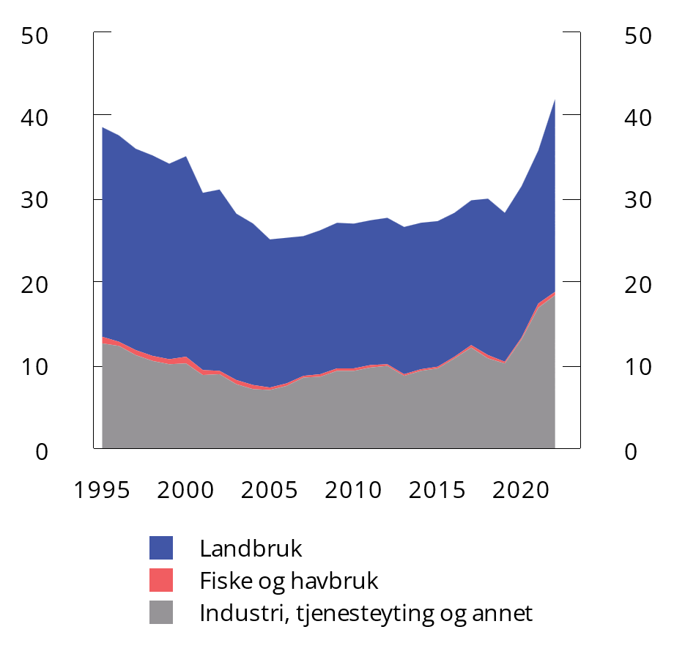

Statlig budsjettstøtte fordelt etter næring. Mrd. 2022-kroner

Kilde: Finansdepartementet.

Landbruksstøtten utgjorde 23,2 mrd. kroner i 2022, en betydelig økning fra året før. Det meste av budsjettstøtten til landbruket gis gjennom jordbruksavtalen. Formålet med budsjettstøtten og graden av måloppnåelse er ikke tema for denne oversikten over næringsstøtte. En mindre del av landbruksstøtten går til reindriftsnæringen, den landbruksbaserte næringsmiddelindustrien, reiseliv, skogbruk og produksjon av bioenergi.

Også annen budsjettstøtte økte fra 2021 til 2022. Dette omfatter et bredt spekter av ordninger, blant annet støtte gjennom Norges Forskningsråd og Innovasjon Norge, CO2-kompensasjonsordningen og tilskuddsordningen for sysselsetting av sjøfolk.

I tabell 5.2 er den samlede budsjettstøtten fordelt etter formål. En slik kategorisering vil nødvendigvis inneholde noe skjønn. En del støtteordninger skal oppfylle flere formål samtidig. I tabellen er støtten plassert etter dens primære formål.

Statlig budsjettstøtte etter formål. Nettokostnader. Mrd. 2022-kroner1

03J1xt2

|  |  |  |
| --- | --- | --- |
|  | 2022 | Anslag 2023 |
| FoU | 3,4 | 2,6 |
| Miljø og energi | 7,7 | 9,8 |
| Regional | 1,7 | 1,0 |
| Landbruk2 | 18,1 | 21,6 |
| Annet | 11,1 | 9,9 |
| Sum | 42,0 | 44,9 |

1 Deflatert med årlig prisendring for BNP for Fastlands-Norge.

2 Budsjettmessig støtte til landbruket avviker fra OECDs tall for budsjettstøtte pga. noe ulike definisjoner.

Kilde: Finansdepartementet.

Støtte til klima, miljø- og energitiltak har økt betydelig siden 2006. Her inngår blant annet Klima- og energifondet, som forvaltes av Enova, og kompensasjonsordningen for CO2-innslaget i kraftprisen (CO2-kompensasjon). Utbetalt støtte fra Enova kan variere fra år til år, avhengig av fremdriften i prosjekter som støttes. Dette skyldes at støtten utbetales trinnvis etter at kostnader har påløpt.

Norge har hatt en CO2-kompensasjonsordning siden 2013. Ordningen kompenserer industribedrifter som oppfyller visse krav for økte kraftpriser som følge av EUs kvotesystem for CO2-utslipp. Formålet med ordningen er å forhindre at kraftkrevende industri legger ned produksjonen og flytter den til land utenfor EU som ikke har like streng klimapolitikk, såkalt karbonlekkasje. Ordningen er basert på ESAs retningslinjer for CO2-kompensasjon, som åpner for statsstøtte til utvalgte industrisektorer som er vurdert som særlig utsatt for karbonlekkasje. Det inkluderer blant annet produsenter av aluminium, ferrolegeringer, kjemiske produkt og treforedling. Bedriftene som mottar CO2-kompensasjon vil ikke stå overfor den reelle kvoteprisen.

I budsjettet for 2024 øker anslåtte utbetalinger til CO2-kompensasjonsordningen med 1,7 mrd. kroner til 6,4 mrd. kroner. Utgiftene skyldes økte kvotepriser i klimakvotesystemet til EU. Det blir foreslått å øke kvoteprisgulvet fra 200 kroner i 2023 til 375 kroner i budsjettet for 2024, noe som begrenser utgiftsveksten i ordningen. Frem mot 2025-budsjettet vil regjeringen gå i dialog med industrien om etablering av forutsigbare rammer som holder ordningen på et budsjettmessig bærekraftig nivå ut kompensasjonsperioden. Regjeringen vil samtidig videreføre dialogen med industrien om endring av ordningen slik at den bidrar med utslippsreduksjoner og/eller energieffektivisering.

Regionalstøtten over budsjettets utgiftsside utgjorde 2,1 mrd. kroner i 2005, men har siden falt noe.

Budsjettstøtten til forskning og utvikling omfatter blant annet Norges forskningsråds utbetalinger til brukerstyrt forskning.

Skipsfart mottar driftsstøtte over budsjettets utgiftsside. Gjennom tilskuddsordningen for sysselsetting av sjøfolk kan rederier søke om tilskudd på grunnlag av innbetalt forskuddstrekk av skatt, trygdeavgift og arbeidsgiveravgift for tilskuddsberettiget mannskap med arbeid om bord på skip i ordningen. Ordningen er utformet som åtte tilskuddsmodeller med ulike vilkår og virkeområder. Samlet støtte over ordningen utgjorde om lag 2,3 mrd. kroner i 2022, jf. tabell 5.3. Om lag 13 000 sjøfolk var omfattet, og gjennomsnittlig støttebeløp per person omfattet av ordningen var om lag 175 000 kroner. Regjeringen vil i 2024 videreføre makstaket på utbetalinger på 220 000 kroner per sysselsatt i samtlige tilskuddsmodeller utenom den generelle tilskuddsmodellen for skip i NIS, hvor grensen for maksimalt tilskudd på 26 pst. av tilskuddsgrunnlaget foreslås videreført. Samtidig vil en oppmyking av vilkåret for fradrag for sjøfolk i utgangspunktet innebære en utvidelse av hvem som kan motta støtte etter tilskuddsordningen.

Oversikt over tilskuddsordningen for sysselsetting av sjøfolk i budsjettåret 2022

05J1xt2

|  |  |  |  |  |
| --- | --- | --- | --- | --- |
| Tilskuddsmodell | Antall sjøfolk | Antall skip | Antall rederier | Utbetalinger (i mill. kroner) |
| Skip i NOR, generelt | 4 112 | 315 | 122 | 805 |
| Petroleumsskip i NOR | 4 141 | 114 | 24 | 695 |
| Passasjerskip i utenriksfart i NOR | 1 587 | 7 | 2 | 316 |
| Skip i NOR som betjener strekningen Bergen–Kirkenes | 1 086 | 10 | 2 | 134 |
| Seilskip i NOR | 99 | 3 | 3 | 15 |
| Skip i NIS, generell | 679 | 81 | 28 | 47 |
| Lasteskip i utenriksfart i NIS | 390 | 46 | 8 | 89 |
| Konstruksjonsskip i NIS | 1 032 | 42 | 19 | 176 |
| Totalt | 13 126 | 618 | 208 | 2 276 |

Kilde: Nærings- og fiskeridepartementet.

I EUs statsstøtteregelverk er det gitt særskilte regler for statsstøtte til maritim transport. Tilskuddsordningen for sysselsetting av sjøfolk er i tråd med EUs regelverk og godkjent av EFTAs overvåkingsorgan ESA. Tilskuddet kompenserer delvis for kostnadsulempen ved å sysselsette sjøfolk fra Norge og de andre EØS-landene fremfor billigere arbeidskraft fra land utenfor EØS.

Eksportfinansiering Norge (Eksfin) er en statlig forvaltningsbedrift som ble opprettet 1. juli 2021 gjennom en sammenslåing av Garantiinstituttet for eksportkreditt (GIEK) og Eksportkreditt Norge AS. Eksfin forvalter en garantiordning for byggelån for skip. Garantier for byggelån skal gis på markedsmessige vilkår. I tillegg forvalter Eksfin et markedsmessig skipsfinansieringstilbud (lån og garantier) for kjøp av skip fra verft i Norge når disse skipene skal brukes i Norge. De statlige ordningene for langsiktig eksportfinansiering er også relevant for skipsbyggingssektoren. Ordningene forvaltes av Eksfin, og skal være et supplement til kommersielle finansinstitusjoner og i henhold til internasjonalt regelverk på området.

### Skatteutgifter- og sanksjoner

Nettokostnadene ved særskilte skatte- og avgiftsregler for enkelte deler av næringslivet (skatteutgifter) er vist i tabell 5.4. I tabellen er beregnede skatteutgifter i 2021 og 2022 fordelt etter formål. Bare den delen av skatteutgiftene som er direkte rettet mot næringsaktører, er med i tabellen. Næringsstøtte gjennom skattesystemet kan være næringsspesifikk, men den ytes også til både regionale og forskningspolitiske formål. For en grundigere omtale av skatteutgifter vises det til Prop. 1 LS (2023–2024) Skatter og avgifter 2024, vedlegg 1.

Skatteutgifter og -sanksjoner for næringslivet1. Mill. kroner

03J1xt2

|  |  |  |
| --- | --- | --- |
|  | 2022 | 2023 |
| Horisontal (generell) | -605 | -585 |
| – Dokumentavgift – innbetalinger fra næringsvirksomhet | -710 | -690 |
| – Skatteinsentivordning for investeringer i oppstartsselskap | 70 | 70 |
| – Særskilt gunstig beskatning av opsjoner i små oppstartsselskap | 35 | 35 |
|  |  |  |
| Regional | 11 707 | 12 278 |
| – Regionalt differensiert arbeidsgiveravgift | 11 300 | 11 900 |
| – Elavgift – redusert sats for Nord-Troms og Finnmark2 | 227 | 178 |
| – Distriktsrettet investeringsstøtte under KDD | 180 | 200 |
|  |  |  |
| FoU | 3 490 | 3 290 |
| – Skattefradrag for FoU-kostnader | 3 400 | 3 200 |
| – Fradrag for tilskudd til vitenskapelig forskning og yrkesopplæring | 90 | 90 |
|  |  |  |
| Skipsfart | 11 014 | 10 851 |
| – Særskilte skatteregler for rederier | 8 700 | 9 200 |
| – Høy avskrivningssats for skip mv. | 40 | 40 |
| – Særfradrag for sjømenn | 300 | 305 |
| – Avgiftsfritt salg av alkohol og tobakk3 | 550 | 600 |
| – Fritak for NOX-avgift gjennom miljøavtale | 670 | 690 |
| – Fritak for grunnavgift på mineralolje | 730 |  |
| – Elavgift – redusert sats | 24 | 16 |
|  |  |  |
| Fiske og havbruk | 1 215 | 1 545 |
| – Høy avskrivningssats for fiskefartøy mv. | 20 | 20 |
| – Særfradrag for fiskere | 240 | 240 |
| – Fritak for CO2-avgift for fiske og fangst i fjerne farvann | 320 | 365 |
| – Fritak for NOX-avgift gjennom miljøavtale | 115 | 120 |
| – Fritak for grunnavgift på mineralolje | 520 |  |
| – Bunnfradrag i grunnrenteskatten på havbruk |  | 800 |
|  |  |  |
| Landbruk | 1 341 | 1 587 |
| – Særskilt fradrag i næringsinntekt for jordbruk | 800 | 780 |
| – Skattefritak for investering i landbruket (IBU-midler) under LMD | 157 | 250 |
| – Forhøyet avskrivningssats for husdyrbygg i landbruket | 40 | 40 |
| – Skogfondsordningen | 185 | 195 |
| – Direkte utgiftsføring av skogsveiinvesteringer | 50 | 55 |
| – Lav faktor ved verdsetting av skog i formuesskatten | 6 | 9 |
| – Særfradrag for reindrift | 10 | 10 |
| – Elavgift – fritak for veksthusnæringen | 69 | 208 |
| – CO2-avgift på naturgass og LPG – fritak/redusert sats for veksthus | 25 | 41 |
|  |  |  |
| Overnattingsvirksomhet |  |  |
| Avskrivningssats hoteller, bevertningssteder og losjihus | 40 | 40 |
|  |  |  |
| Informasjons- og kommunikasjonsvirksomhet |  |  |
| Elavgift – redusert sats for store datasentre | 151 |  |
|  |  |  |
| Industri | 6 947 | 7 670 |
| – Elavgift – fritak for kjemisk reduksjon, elektrolyse, metallurgisk og mineralogisk | 4 373 | 4 389 |
| – Elavgift – redusert sats for industri og bergverk | 2 413 | 2 448 |
| – Fritak for NOX-avgift gjennom miljøavtale | 65 | 65 |
| – CO2-avgift på naturgass for kvotepliktig industri | -57 | -57 |
| – CO2-avgift for ikke-kvotepliktig kjemisk reduksjon mv. | 102 | 825 |
| – Grunnavgift på mineralolje – redusert sats for treforedling og pigmentproduksjon, fritak for fiskemelindustri | 50 |  |
|  |  |  |
| Energiforsyning | 5 499 | 2 138 |
| Elavgift – redusert sats for produksjon av fjernvarme | 111 | 141 |
| Elavgift – fritak for kraftproduksjon mv. | 546 | 523 |
| Elavgift – redusert sats for omforming av energiprodukt | 12 | 4 |
| Nedre grense for grunnrenteskatt på vannkraftverk | 4 830 | 1 470 |
|  |  |  |
| Petroleumssektoren og tilknyttede tjenester | 1 390 | 690 |
| – CO2-avgift4 | -6 400 | -7 800 |
| – Fritak for NOX-avgift gjennom miljøavtale4 | 890 | 920 |
| – Fritak for grunnavgift på mineralolje | 1240 |  |
| – Petroleumsskatt – raske avskrivninger i ordinær skatt | 490 | 690 |
| – Petroleumsskatt – investeringsfradrag i særskatt | 5 160 | 6 870 |
| – Høy avskrivningssats for skip, rigger mv. i tjenester tilknyttet petroleumsvirksomhet | 10 | 10 |
|  |  |  |
| Luftfart | 1 349 | 1 476 |
| – CO2-Avgift for innenriks kvotepliktig luftfart | -531 | -554 |
| – Fritak for NOX-avgift gjennom miljøavtale | 30 | 30 |
| – Avgiftsfritt salg av alkohol og tobakk6 | 1 850 | 2 000 |
|  |  |  |
| Transport vei | -95 | -208 |
| – Høyere veibruksavgift på biodiesel enn på mineralolje | 15 | -50 |
| – Høyere veibruksavgift på bensin enn på mineralolje | -30 | -30 |
| – Lavere veibruksavgift på naturgass enn på mineralolje |  | 2 |
| – Trafikkforsikringsavgift for lastebiler og trekkbiler | -40 | -50 |
| – Omregistreringsavgift for typiske næringskjøretøy | -150 | -200 |
| – Engangsavgift på motorvogner – varebiler til næringsformål (sanksjon) |  |  |
| – Høy avskrivningssats for busser, vogntog og varebiler | 110 | 120 |
|  |  |  |
| Tog og annen skinnegående transport | 177 | 139 |
| Fritak for elavgift | 102 | 104 |
| Fritak for grunnavgift på mineralolje | 40 |  |
| Fritak for NOX-avgift gjennom miljøavtale | 35 | 35 |

1 Tabellen omfatter skatteutgifter og -sanksjoner som kan knyttes direkte til næringsvirksomhetens skatte- og avgiftsinnbetaling, se Prop. 1 LS (2023–2024), vedlegg 1. Skattesanksjoner er oppgitt som negative tall.

2 Næringer utenom industri, petroleumsvirksomhet og bergverk.

3 Estimert skatteutgift knyttet til særavgiftsfritt salg av alkohol og tobakk om bord i ferger. I tillegg er disse varene fritatt fra merverdiavgift, noe som innebærer en ytterligere skatteutgift.

4 Netto inntektstap eller -gevinst utgjør bare om lag 16 pst. av bruttoanslaget siden avgifter er fradragsberettiget i ordinær skatt og særskatt, og SDØE betaler deler av avgiften.

Kilde: Finansdepartementet.

I tillegg til skatteutgifter og -sanksjoner som kan knyttes direkte til næringsvirksomhet, vil en del av skatteutgiftene ved fritak, nullsats og lav sats i merverdiavgiften tilfalle næringslivet. Tabell 5.5 gir en næringsfordelt oversikt over verdien av unntak fra de generelle merverdiavgiftsreglene. Næringsmiddelindustrien, jordbruket, handels- og servicenæringen, samt kultur og idrett, er blant de som har fritak eller redusert sats. Begrunnelsen for slike unntak er gjerne politisk fastsatte mål for sektoren eller næringen, og det ligger utenfor formålet med denne oversikten å gå gjennom disse. For en grundigere gjennomgang av skatteutgifter i merverdiavgiftssystemet, vises det til Prop. 1 LS (2023–2024) Skatter og avgifter 2024.

Skatteutgifter ved unntak, nullsats og lave satser i merverdiavgiften. Mill. kroner.

03J1xt2

|  |  |  |
| --- | --- | --- |
| Formål | 2022 | 2023 |
| Regional | 700 | 850 |
| – Nullsats i merverdiavgiften for elektrisk kraft i Nord-Norge | 700 | 850 |
|  |  |  |
| Næringsmiddelindustri, handels- og servicenæringen1 | 69 750 | 62 260 |
| – Lav merverdiavgiftssats for matvarer | 16 200 | 17 500 |
| – Lav merverdiavgiftssats for persontransport | 3 900 | 4 250 |
| – Lav merverdiavgiftssats for overnatting | 1 950 | 2 300 |
| – Unntak fra merverdiavgift for finansielle tjenester2 | 5 600 | 5 800 |
| – Unntak fra merverdiavgift for kjøreskoler | 1 100 | 1 200 |
| – Unntak for merverdiavgift for tannhelsetjenester | 2 400 | 2 600 |
| – Nullsats i merverdiavgiften for elbiler | 18 800 | 12 600 |
| – Fritak fra engangsavgift for elbiler | 19 500 | 16 000 |
| – Fritak trafikkforsikringsavgift for elbiler | 300 | 10 |
|  |  |  |
| Kultur og idrett3 | 5 950 | 5 480 |
| – Nullsats i merverdiavgiften for aviser | 2 600 | 2 000 |
| – Nullsats i merverdiavgiften for tidsskrifter | 500 | 500 |
| – Nullsats i merverdiavgiften for bøker | 1 500 | 1 500 |
| – Unntak for merverdiavgift for musikk og scenekunst | 55 | 60 |
| – Unntak for merverdiavgift for treningssentre | 900 | 1 000 |
| – Lav merverdiavgiftssats for kino | 130 | 140 |
| – Lav merverdiavgiftssats for museer | 70 | 75 |
| – Lav merverdiavgiftssats for fornøyelsesparker mv. | 70 | 75 |
| – Lav merverdiavgiftssats for idrettsarrangement med store billettinntekter | 125 | 130 |

1 Skatteutgiftene for lave satser og unntak i merverdiavgiftssystemet er for 2023 fremskrevet med generell volumvekst.

2 Som erstatning for merverdiavgift innførte Stortinget en skatt på lønn og overskudd i finansnæringen med virkning fra 2017. Beregnede skatteinntekter fra finansskatten er trukket fra beregnet skatteutgift ved merverdiavgiftsunntaket.

3 Skatteutgiftene for kultur og idrett for 2023 er fremskrevet med generell volumvekst.

Kilde:Finansdepartementet.

### Annen næringsstøtte, toll og ikke-tariffære handelshindre

Statlig næringsstøtte kan også gis i en form som verken kommer frem på statsbudsjettets utgiftsside eller kan regnes som skatteutgifter. Slik støtte kan bestå i skjerming fra utenlandsk konkurranse, konsesjonsregler som begrenser etableringer innenfor en næring, eller annen regulering som gir fordeler til særskilte virksomheter. Nedenfor omtales konkurransebegrensende virkemidler, toll og ikke-tariffære handelshindre.

Konkurransebegrensende virkemidler

Unntak fra konkurranseloven innebærer en form for næringsstøtte blant annet fordi næringen kan samarbeide om høyere priser sammenlignet med en situasjon med virksom konkurranse. Omsetning av bøker og omsetning og produksjon av landbruks- og fiskeriprodukter er unntatt fra sentrale bestemmelser i konkurranseloven.

Implisitte statsgarantier

Fordi finanskriser kan ha vidtrekkende skadevirkninger i økonomien kan finansforetak nyte godt av forventninger i markedet om at myndighetene vil gripe inn for å avbøte eller forhindre økonomiske problemer i finansforetakene. Implisitte statsgarantier kan blant annet redusere finansforetakenes innlånskostnader. Implisitte statsgarantier er omtalt i Meld. St. 22 (2014–2015) Finansmarknadsmeldinga 2014 og i rapporten «Evaluation of the effects of too-big-to-fail reforms», Financial Stability Board (2020).

Internasjonal handel og konsekvenser for næringsstøtten

For Norge som en liten åpen økonomi med begrenset hjemmemarked og spesialisert produksjon, er multilateralt handelssamarbeid og åpen, regelbasert internasjonal handel svært viktig. Internasjonal handel bidrar til økonomisk vekst nasjonalt og globalt. Åpen handel gir økt konkurranse som stimulerer til effektivisering, bruk og spredning av ny teknologi, og bedre muligheter for å utnytte stordriftsfordeler.

EØS-avtalen gjør Norge til en del av EUs indre marked. Det innebærer at norske aktører kan konkurrere på like vilkår med alle andre bedrifter innenfor hele dette området. Felles regler er kostnadsreduserende og kan legge til rette for mer levedyktige arbeidsplasser.

Regjeringen arbeider for en mer åpen, regelbasert handel både gjennom Verdens handelsorganisasjon (WTO) og ved å forhandle frem frihandelsavtaler. WTO er av stor betydning for Norge, og bevaring og styrking av det multilaterale handelssystemet er prioritert.

Norge har et vidtrekkende nettverk av frihandelsavtaler, og forhandler med en rekke viktige land for å sikre norske bedrifter markedsadgang og bedre forutsigbarhet for eksport og import av varer, handel med tjenester og investeringer. Frihandelsavtalene inkluderer løsninger på områder ut over det som er avtalt i WTO, for eksempel markedsadgang for investeringer utenfor tjenestesektoren, konkurransepolitikk samt handel og bærekraftig utvikling (miljø og arbeidstakerrettigheter).

EFTA er i forhandlinger med Thailand, Vietnam, India, Kosovo, Malaysia og Mercosur, som er et frihandelssamarbeid mellom en gruppe Sør-Amerikanske land, herunder Brasil, Argentina, Uruguay, Venezuela og Paraguay. Norge er også i bilaterale forhandlinger med Kina. Avtale mellom EFTA og Moldova ble undertegnet i juni.

Toll og ikke-tariffære handelshindre

Med unntak av jordbruk og store deler av næringsmiddelsektoren er det få næringer som er støttet gjennom importvern. Nesten all import av industriprodukter til Norge er nå tollfri. Klær og enkelte andre tekstiler har imidlertid fortsatt en viss tollbeskyttelse. Tollsatsene er til dels meget høye for jordbruksvarer som produseres i Norge, mens det er tollfrihet for mange jordbruksvarer som ikke produseres her i landet, og for jordbruksvarer det i perioder av året ikke er norskproduserte varer tilgjengelig.

EØS-avtalen sikrer norske virksomheter adgang til EUs indre marked. Nedbyggingen av ikke-tariffære handelshindre i EØS-området er kommet langt:

* For varer er de fleste ikke-tariffære handelshindre fjernet ved at det er utarbeidet felles regelverk for tekniske krav til varer på europeisk nivå. Der slikt felles regelverk ikke finnes, skal en vare kunne omsettes på grunnlag av prinsippet om gjensidig godkjenning. Dette innebærer at en vare som er lovlig produsert og omsatt i en EØS-stat skal kunne omsettes i en annen, selv om den ikke oppfyller eventuelle tekniske krav som gjelder i den staten. Det er også gitt felles prosedyrer på europeisk nivå som myndighetene må følge dersom varer nektes omsatt på dette grunnlag.
* EUs tjenestedirektiv gjør det enklere å utveksle tjenester og etablere tjenestevirksomhet over landegrensene i hele EØS-området.

Norges deltakelse i det indre marked gjennom EØS-avtalen har en positiv effekt på grensekryssende økonomisk aktivitet og kan ha positiv effekt på regulering. Reglene om de fire friheter har ført til færre restriksjoner på handel, direkte investeringer og næringsetablering, og færre hindringer for effektiv næringsutøvelse på nasjonalt nivå.

Landbruksnæringen

Det multilaterale handelssystemet er av særlig betydning for Norge. Bærebjelkene i handelspolitikken på landbruksområdet er Verdens handelsorganisasjon (WTO), EØS-avtalen og EFTAs frihandelsavtaler. Adgangen til å gi næringsstøtte til landbruksnæringen reguleres blant annet av regelverk og forpliktelser gjennom WTOs landbruksavtale.

Landbruk er et sentralt forhandlingsområde i WTO. Under ministermøtet i Genève 13.–17. juni ble det enighet om en erklæring om global matsikkerhet sett i lys av de krevende utfordringene som følger av krig og konflikt, klima og pandemi. Betydningen av å opprettholde handelsstrømmer og egen matproduksjon av hensyn til matsikkerheten, ble understreket i erklæringen.

Eksportsubsidiene for landbruksvarer ble faset ut ved utgangen av 2020 som følge beslutningen på WTOs ministermøte i Nairobi i desember 2015. I Norge ble særlig melkesektoren berørt av bortfallet av eksportsubsidiene.

Formålet med det norske systemet for å ivareta norsk matproduksjon er å opprettholde en spredt bosetting og opprettholde norsk matvaresikkerhet. Skjermingsstøtten utgjør en betydelig del av støtten til jordbruket.

PSE skal i prinsippet være et totalmål for støtte til produsentene, og omfatter også enkelte næringsspesifikke skatte- og avgiftslettelser. Samlet støtte til norsk jordbruk i prosent av brutto næringsinntekt har falt siden 1980-årene ifølge OECDs beregninger, og har falt betydelig fra 2018 til 2021, se tabell 5.6. Det har vært en vesentlig økning i budsjettstøtten etter 2021. Regjeringens forslag til statsbudsjett for 2024 innebærer en nominell økning av bevilgningen til jordbruksavtalen fra om lag 17 mrd. kroner i 2021 til 27 mrd. kroner i 2024. OECD har ikke publisert anslag for samlet støtte i 2022 ved ferdigstilling av meldingen. Støtteprosenten i gjennomsnitt for OECD-landene var 16 pst. i 2021. Mål om spredt bosetting eller bærekraftig landbruk kan forklare høyt støttenivå i land som Norge, Island og Sveits, men det ligger utenfor denne oversikten å vurdere måloppnåelsen.

Samlet støtte, PSE1, i prosent av brutto næringsinntekt2 i jordbruket for noen OECD-land

06J1xt2

|  |  |  |  |  |  |
| --- | --- | --- | --- | --- | --- |
| Land | 1986–1988 | 2019–2021 | 2019 | 2020 | 20213 |
| Norge | 71 | 69 | 55 | 53 | 50 |
| Island | 77 | 57 | 57 | 57 | 58 |
| Sveits | 77 | 50 | 47 | 53 | 49 |
| Sør-Korea | 62 | 47 | 45 | 48 | 49 |
| Japan | 57 | 41 | 42 | 44 | 38 |
| EU4 | 38 | 19 | 20 | 19 | 18 |
| Gjennomsnitt OECD | 35 | 17 | 18 | 18 | 16 |
| USA | 21 | 12 | 13 | 12 | 11 |
| Canada | 34 | 10 | 9 | 8 | 12 |
| Australia | 10 | 3 | 3 | 3 | 3 |
| New Zealand | 10 | 1 | 1 | 1 | 1 |

1 PSE («Producer Support Estimate») er definert som summen av budsjettstøtte og skjermingsstøtte. Skjermingsstøtten er definert som forskjellen mellom innenlandsk produsentpris og en referansepris multiplisert med produsert mengde. Referanseprisen er et uttrykk for verdensmarkedsprisen. Skjermingsstøtten er fratrukket fôravgifter og omsetningsavgift.

2 Bruttonæringsinntekt er her regnet som summen av produksjonsinntekter og budsjettstøtte.

3 Foreløpig anslag.

4 EU-12 i 1986–94, EU-15 i 1995–2003, EU-25 i 2004–2006, EU-27 for 2007–13, EU28 fra 2014.

Kilde: OECD.

Sjømatnæringen

For sjømatnæringen er det viktig med forbedringer i WTO-avtalene som omfatter tollreduksjoner, innstramminger i muligheten til vilkårlig bruk av handelstiltak og reduksjon av subsidier som fører til overkapasitet og overfiske. Sjømat er et av de mest beskyttede vareområdene i internasjonal handel, ofte med høye tollsatser over gjennomsnittlig industritoll. Norsk eksport av sjømat møter, i likhet med sjømat fra andre land, lite begrunnede tekniske, veterinære og sanitære krav. Dette gjelder til land utenfor EU. Bedret markedsadgang gjennom multilaterale og bilaterale avtaler samt beskyttelse mot vilkårlig anvendelse av handelstiltak har stor betydning for norsk sjømatnæring, som eksporterer om lag 95 pst. av produksjonen. Sjømatnæringen er per nå ikke underlagt antidumpingtiltak i noe marked.

EU er det viktigste markedet for norsk sjømat. På det veterinære området er Norge harmonisert med EU gjennom EØS-avtalen, noe som innebærer at det ikke er veterinær grensekontroll for sjømat innenfor EØS-området. Deler av sjømateksporten er sikret tollfrihet gjennom EØS-avtalen, men det er ikke tollfrihet for flere av de viktigste produktene. Ettersom handel med sjømat ikke er en del av EØS-avtalen, kan norsk sjømateksport bli møtt med handelstiltak og andre konkurranseregulerende virkemidler fra EUs side.

# Fordeling og ulikhet

Høy samlet verdiskaping er viktig, men ikke tilstrekkelig for høy velferd. Den samlede velferden i befolkningen avhenger også av hvordan verdiene fordeles. En krone er mest verdt for den som har minst. Norge har klart å kombinere høy økonomisk vekst og lav ulikhet. Den nordiske modellen med lav lønnsulikhet, et omfordelende skattesystem og omfattende, skattefinansierte velferdsordninger gir trygghet, fleksibilitet og omstillingsevne. Dette har bidratt til at Norge er et av landene i verden med høyest velferdsnivå og samtidig minst forskjeller i levekår. Norge har gjennom en årrekke kommet svært godt ut i FNs levekårsundersøkelse, Human Development Index, og oppfattes som et godt land å bo i.

Ulikheten i Norge har økt noe de siste 30 årene, men mindre enn i mange andre land. De globale trendene med økt konsentrasjon av kapital, skjevere fordeling av lønnsinntekter og demografiske endringer har påvirket oss og bidratt til noe skjevere inntektsfordeling. Internasjonale drivkrefter trekker i retning av økt ulikhet både ute og her hjemme. Globalisering, teknologisk utvikling med såkalt «vinneren tar alt»-teknologier og økt markedskonsentrasjon er eksempler på dette. Disse trendene favoriserer kapitaleiere, og de med høy utdanning. Dette gjenspeiles i fallende lønnsandel, høy lønnsvekst øverst i lønnsfordelingen og at produktiviteten øker mye sterkere blant bedriftene som ligger teknologisk i front.

Disse globale drivkreftene stiller fordelingspolitikken overfor nye utfordringer. Utjevning av sosiale forskjeller er en del av hovedprosjektet for denne regjeringen. I tråd med Hurdalsplattformen har regjeringen prioritert skattelettelser til dem med lave og vanlige inntekter, mens de med høy inntekt og formue må bidra mer. Høy prisstigning har rammet mange hardt. Regjeringen har innført tiltak for å redusere levekostnadene for vanlige folk. I tillegg er en rekke ytelser økt. Se omtale i kapittel 1.

Dette kapitlet beskriver utviklingen i fordeling av inntekt og formue. Kapittelet omtaler også fordelingen av inntekt og formue i et geografisk perspektiv. Kapittelet konsentrerer seg om den økonomiske utviklingen i Norge. På enkelte punkter sammenlignes det med andre land. OECD har publisert mer detaljerte internasjonale analyser.[18]

Beskrivelser av ulikhet i materiell velferd forutsetter et godt statistikkgrunnlag. Det er krevende å måle fordelingen av inntekt og formue som ikke omsettes i markedet. Offisiell statistikk viser at den målte inntektsulikheten i Norge har vært forholdsvis lav i lang tid. Den lave ulikheten skyldes en relativt jevn fordeling av markedsinntektene (inntektene før skatt og overføringer), og at skatte- og overføringssystemet bidrar til omfattende omfordeling. Lønnsinntekter er husholdningenes viktigste inntektskilde og har mye å si for ulikhetsutviklingen. I Norge er lønnsspredningen mindre enn i mange andre land, og lønnsandelen av den samlede disponible inntekten i fastlandsøkonomien har vært relativt høy og stabil over tid.

Inntektsulikheten i Norge har økt noe de siste 30 årene, og ulikheten i fordeling av formue har tiltatt. Økt inntektsulikhet skyldes først og fremst at de i toppen mottar en større andel av inntektene enn tidligere, og at andelen til de nederst i fordelingen er noe mindre. Inntektsulikheten drives i stor grad av inntektene for den prosenten med høyest inntekt. Disse personene har et langt høyere innslag av kapitalinntekter enn øvrige inntektsgrupper. Høy formuesvekst og økt konsentrasjon av formue gir opphav til stor ulikhet i kapitalinntekter. Gjennomsnittsinntekten i bunnen av inntektsfordelingen trekkes ned av personer som enkeltår har negative inntekter på grunn av realisasjonstap på kapital. Dette er personer som typisk ikke forblir nederst i fordelingen over flere år.

Endringer i demografien med flere innvandrere, studenter, pensjonister og énpersonshusholdninger påvirker også ulikheten over tid. For eksempel vil en økende andel énpersonshusholdninger alt annet likt gi økt registrert ulikhet, fordi det i analysene tas hensyn til stordriftsfordeler ved å bo flere sammen. Flere innvandrere fra fattige land vil også øke forskjellene, siden de gjennomgående har lave inntekter, særlig de første årene i Norge.

## Måling av økonomisk velferd

### Inntekt, formue og forbruksmuligheter

Gode analyser av den økonomiske velferden forutsetter et godt statistikkgrunnlag og dekkende inntekts- og formuesbegreper.

Tallgrunnlaget i dette kapitlet bygger i hovedsak på den offisielle inntekts- og formuesstatistikken fra Statistisk sentralbyrå (SSB). Statistikken baserer seg på personenes skattemeldinger, jf boks 6.1. I tillegg inkluderes en del skattefrie inntekter som har betydning for fordelingen.

Endringer i skattegrunnlagene og skattemotiverte tilpasninger kan slå ut i inntekts- og formuesstatistikken. Et eksempel er skattereformen i 1992, som førte til at en rekke kapitalinntekter som tidligere hadde vært skattefrie, ble beskattet og dermed registrert i inntektsstatistikken. Det gjør at inntektstall før og etter 1992 ikke er direkte sammenlignbare. Et annet eksempel er tilpasningene til innføringen av utbytteskatt i 2006 og til senere endringer i utbytteskatten. Selskapsoverskudd inngår kun i inntektsstatistikken dersom det realiseres som utbytte eller gevinst på personlig eiers hånd. Endringer i utbytteskatten har ført til betydelig variasjon i andelen av selskapsoverskuddene som holdes tilbake i selskapssektoren. Det gir store utslag i inntektsstatistikken.

Formuesstatistikken bærer preg av at det er krevende å anslå markedsverdier for formuesobjekter der det ikke foreligger en markedsmessig omsetningsverdi. De beregnede formuesverdiene for primær- og sekundærboliger, fritidsboliger, næringseiendom og ikke-børsnoterte aksjer vil derfor ofte avvike fra den korrekte markedsverdien. Det er også flere formuesobjekter som i sin helhet ikke inngår i formuesstatistikken, blant annet immaterielle eiendeler (som for eksempel åndsverk eller patenter), forretningsverdier og offentligrettslige tillatelser. Pensjonsformue, dvs. opptjent pensjon på ethvert tidspunkt eller forventet nåverdi av den fremtidige strømmen av pensjonsytelser, inngår heller ikke i formuesbegrepet.

Inntektsbegrepet i SSBs statistikk ligger tett opp til den praktiske definisjonen av inntekt som de fleste nasjonale statistikkbyråer og internasjonale organisasjoner (OECD, Eurostat mv.) i dag benytter. Dette bygger på anbefaliner fra Canberra-gruppen, som har gitt retningslinjer for produksjon av inntektsstatistikk for husholdninger.[19] SSBs inntektsbegrep omfatter imidlertid realiserte gevinster og tap, mens ekspertgruppen argumenterer for at rene verdiendringer av formue holdes adskilt fra mer regelmessige inntekter.

Den materielle velferden i befolkningen avhenger av flere faktorer som ikke fanges opp i inntekts- og formuesbegrepet. Enkelte økonomiske ressurser som gir opphav til forbruksmuligheter, er vanskelige å måle fordi de ikke omsettes i markedet eller registreres offentlig. Verdien av offentlige tjenester, kapitalinntekter som ikke kommer til beskatning på personlig hånd, og verdien av å bo i egen bolig er eksempler på dette.

Schanz, Haigs og Simons (SHS) har definert inntekt som realverdien av det et individ kan forbruke i en gitt periode uten at formuen reduseres. Inntekt er med andre ord summen av individets faktiske forbruk og endring i formue i perioden. Som inntekt regnes penger og alt som kan måles i penger. Dermed omfatter inntektsbegrepet også husholdningenes forbruk av offentlige tjenester, egen bolig og ulønnet arbeid i hjemmet m.v.

Empirisk forskning på norske data utgjør et viktig supplement til den offisielle statistikken og bidrar til et mer helhetlig bilde av den økonomiske velferden.[20] Blant annet har forskere i SSB studert hvordan inntektsulikheten påvirkes dersom man inkluderer selskapsoverskudd som holdes tilbake i private selskaper.[21] De finner at inntektsulikheten i Norge da er betydelig høyere og har økt mer de siste tiårene enn det som fremkommer av offisiell statistikk, se omtale i Nasjonalbudsjettet 2023 avsnitt 6.2.5 og 6.3.3.

Statistisk sentralbyrå har i utkast til nasjonalt statistikkprogram for 2024-2027 foreslått å utrede muligheten for å utvide inntektsregnskapet med flere komponenter.[22]

SSBs inntekts- og formuesstatistikk

Inntekt er her definert som inntekt etter skatt. Dette omfatter markedsinntekter (yrkesinntekt og kapitalinntekt) pluss skattepliktige og skattefrie overføringer, fratrukket skatt og negative overføringer (premie og tilskudd til privat og offentlig pensjonsordning i arbeidsforhold, pliktig underholdsbidrag og føderådsytelser utenfor jord- og skogbruk o.l.).

Yrkesinntekter er summen av lønnsinntekter og netto næringsinntekter (overskudd fra næringsvirksomhet). Kapitalinntekter omfatter renteinntekter, skattepliktig og skattefritt aksjeutbytte, skattepliktige realisasjonsgevinster og -tap, samt andre skattepliktige kapitalinntekter, som utleieinntekter mv. (skattefrie utleieinntekter ved utleie av deler av egen bolig omfattes ikke). Renteutgifter er ikke trukket fra. Det skyldes at man ikke har gode nok opplysninger om den økonomiske fordelen av å bo i egen bolig, framfor å være leietaker. Som en grov korreksjon for at inntekt fra egen bolig ikke omfattes av inntektsbegrepet, har SSB valgt å ikke gjøre fratrekk for renteutgifter.

For å analysere fordelingen av levestandard i befolkningen må man også ta hensyn til forsørgeransvar og stordriftsfordeler i husholdningene. En persons forbruksmuligheter påvirkes av husholdningen personen tilhører. Personer som bor sammen, kan dele på faste kostnader, for eksempel til bolig, bil og strøm (stordriftsfordeler), og personer uten egen inntekt kan likevel ha forbruksmuligheter hvis de tilhører en husholdning hvor andre har inntekter (forsørgeransvar). For å ta hensyn til dette, tilordnes hvert medlem i husholdningen en justert inntekt (som er lik for alle husholdningsmedlemmene) med utgangspunkt i den samlede inntekten til husholdningen.

Det finnes ulike metoder eller «skalaer» for å tilordne inntekten til husholdningsmedlemmene på denne måten. I inntekts- og formuesstatistikken benyttes EUs ekvivalensskala, som innebærer at første voksne i husholdningen tilordnes vekt=1, deretter de neste voksne vekt=0,5 og barn (personer under 17 år) vekt=0,3. For en familie bestående av to voksne og to barn er summen av vekter 2,1 (1+0,5+0,3+0,3), som samlet husholdningsinntekt skal divideres med. Hvis familiens samlede husholdningsinntekt er 800 000 kroner, vil dermed hvert husholdningsmedlem bli tilordnet eller registrert i statistikken med en inntekt på 381 000 kroner (800 000/2,1). Denne tilordnede inntekten kalles i statistikken inntekt etter skatt per forbruksenhet. De fleste analysene av inntektsulikhet i dette kapitlet bruker statistikk som bygger på dette inntektsbegrepet.

Husholdningenes formue er summen av eiendeler fratrukket gjeld. Beregnet realkapital omfatter beregnet markedsverdi (før verdsettelsesrabatt) av bolig og næringseiendom, samt skattemessig verdi av annen fast eiendom (fritidseiendom mv.), andre eiendeler i næring, innbo og løsøre mv. Skattemessig verdi av fritidseiendom er gjennomgående langt lavere enn markdedsverdien, og skattyter kan få nedsatt verdien til 30 pst. av dokumentert verdi. Beregnet brutto finanskapital omfatter bankinnskudd og estimert markedsverdi (før verdsettelsesrabatt) av aksjer og andre verdipapirer, andeler i verdipapirfond og formue i aksjesparekonto. Gjeld omfatter markedsverdi av gjeld (før reduksjon for verdsettelsesrabatt) til fordringshavere og andel av boligselskapets gjeld for eiere i borettslag. Beregnet nettoformue er summen av beregnet realkapital og beregnet brutto finanskapital fratrukket gjeld. Pensjonsformue inngår ikke i formuesstatistikken.

I motsetning til inntektstallene justeres ikke husholdningenes formue for stordriftsfordeler gjennom bruk av forbruksenheter. Det skyldes at det ikke er konsensus om hvorvidt stordriftsfordeler gjelder like klart for formue som for inntekt.1 Dersom ikke annet er spesifisert, er det husholdningenes beregnede nettoformue som ligger til grunn for analysene i dette kapitlet. Dette er i tråd med retningslinjene fra OECD som anbefaler at formuesstatistikk utarbeides på husholdningsnivå.2

1 Halvorsen, E. & Hetland, A. (2021). Pensjonsformue i Norge 2018. SSB rapporter 2021/16.

2 OECD (2013): Guidelines for Micro Statistics on Household Wealth, OECD publishing.

[Boks slutt]

## Fordeling av inntekt

### Overordnede mål på inntektsfordelingen

Norge har lenge hatt relativt lav inntektsulikhet sammenlignet med andre land.[23] Lønnsinntektene, som er den viktigste inntektskomponenten, er jevnere fordelt i Norge enn i de fleste andre land. Analyser fra OECD tyder på at den norske modellen for lønnsdannelse, med koordinerte forhandlinger, virker utjevnende sammenlignet med både desentraliserte oppgjør og med systemer der det forhandles på næringsnivå uten koordinering. Lønnsulikheten har økt også i Norge, men er fortsatt vesentlig lavere enn i mange andre land.

Kapitalinntekter er i alle OECD-land svært skjevfordelt og konsentrert i toppen av fordelingen. I 2021 tilfalt om lag 86 pst. av kapitalinntektene i Norge 10. desil, altså de 10 prosentene med høyest inntekt. Store svingninger i utbytteutbetalinger skaper imidlertid betydelige variasjoner i den målte inntektsulikheten over tid, jf. punkt 6.1.1. Dette gjør det krevende både å måle den underliggende utviklingen i samlet inntektsulikhet, og å sammenligne ulikheten i Norge og andre land.

Skatter og overføringer bidrar til betydelig omfordeling. I 2021 var ulikheten målt ved Gini-koeffisienten for markedsinntekt (før skatt og overføringer) 45,6, mens den for inntekt etter skatt og overføringer var 27,9. Figur 6.1 viser at Gini-koeffisienten har økt noe over perioden 1992-2021. Gini-koeffisienten for inntekt etter skatt har økt mer eller mindre parallelt med Gini-koeffisienten for markedsinntekter. Det vil si at det omfordelende bidraget fra skatte- og overføringssystemet har ligget relativt stabilt (rundt 40 pst.). Overføringenes bidrag til omfordeling er redusert over tid. Det skyldes at utvikling av offentlige tjenester har blitt gitt større prioritet enn kontantoverføringer.[24] Også i andre OECD-land har overføringenes bidrag til omfordeling falt, blant som følge av økt innslag av inntektsuavhengige overføringer for å gi økonomisk støtte uten å redusere arbeidsinsentivene.

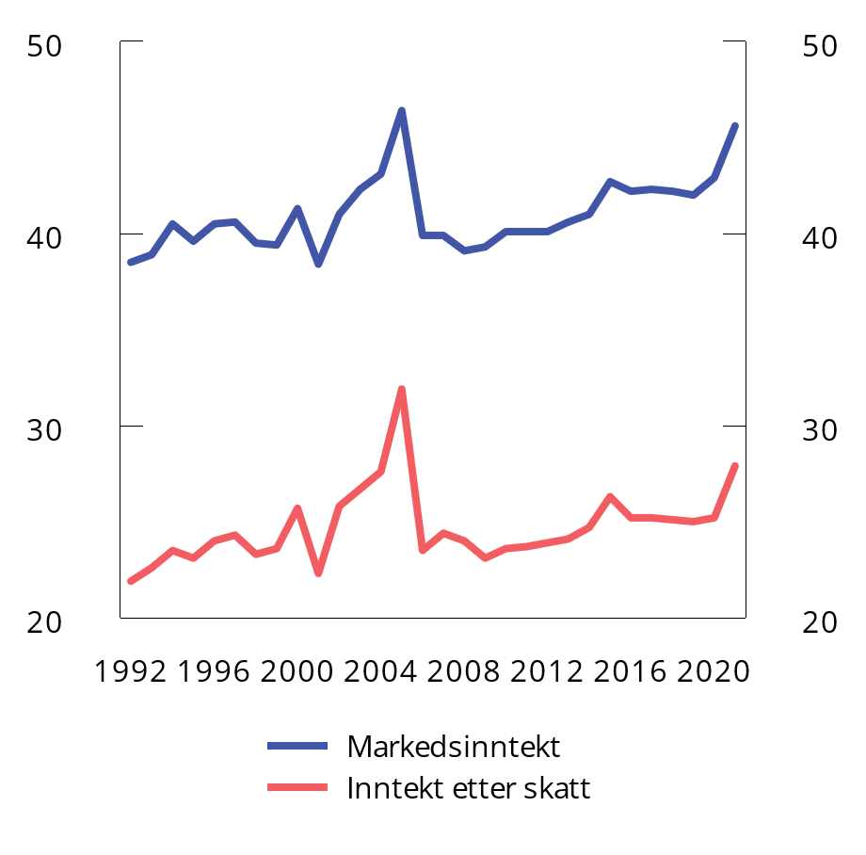

Gini-koeffisienter for markedsinntekter og inntekt etter skatt 1992-20211,2

1 Inntektene er justert for antall personer i husholdningene og sammensetningen av voksne og barn. Negative beløp er satt til null.

2 Omfatter bosatte i privathusholdning ekskl. studenthusholdninger.

Kilder: Finansdepartementet og SSB.

Indikatorer for måling av ulikhet

Gini-koeffisienten er det mest brukte målet på fordeling av økonomiske ressurser. Fordelen med Gini-koeffisienten er at man får ett oppsummerende mål på hele fordelingen. Koeffisienten tar verdien 100 når all inntekt tilfaller én person, og verdien 0 dersom all inntekt er helt likt fordelt i befolkningen.

Desiler og persentiler er like store grupper rangert fra lavest til høyest inntekt eller formue. Det er vanlig å dele befolkningen opp i ti (desiler) eller 100 (persentiler) grupper. For eksempel består desil 1 av de ti prosent med lavest inntekt eller formue. Man kan benytte mål for gjennomsnittet innad i gruppene eller verdien som marker grensen mellom gruppene.

P90/P10 er forholdstallet mellom inntekten til den personen som befinner seg mellom desil 9 og 10 (P90), og personen som befinner seg mellom desil 1 og 2 (P10) i inntektsfordelingen. Dette målet påvirkes dermed ikke av inntektene til de ti pst. av befolkningen med høyest inntekt og de ti pst. med lavest inntekt.

S80/S20 er forholdstallet mellom den samlede inntekten til de 20 pst. av befolkningen som har høyest inntekt, og den samlede inntekten til de 20 pst. som har lavest inntekt. I motsetning til P90/P10 utelater ikke dette målet verdiene i ytterkantene av fordelingen.

[Boks slutt]

Forholdstallet mellom inntekten til topp og bunn 20 pst. (S80/S20) gjenspeiler den samme ulikhetsutviklingen som Gini-koeffisienten, se figur 6.2. Det har ikke vært en tilsvarende økning i forholdstallet P90/P10, som ikke påvirkes av utviklingen i topp og bunn, se boks 6.2. Dette gjenspeiler at den økte ulikheten primært skyldes endringer i ytterkantene av inntektsfordelingen.

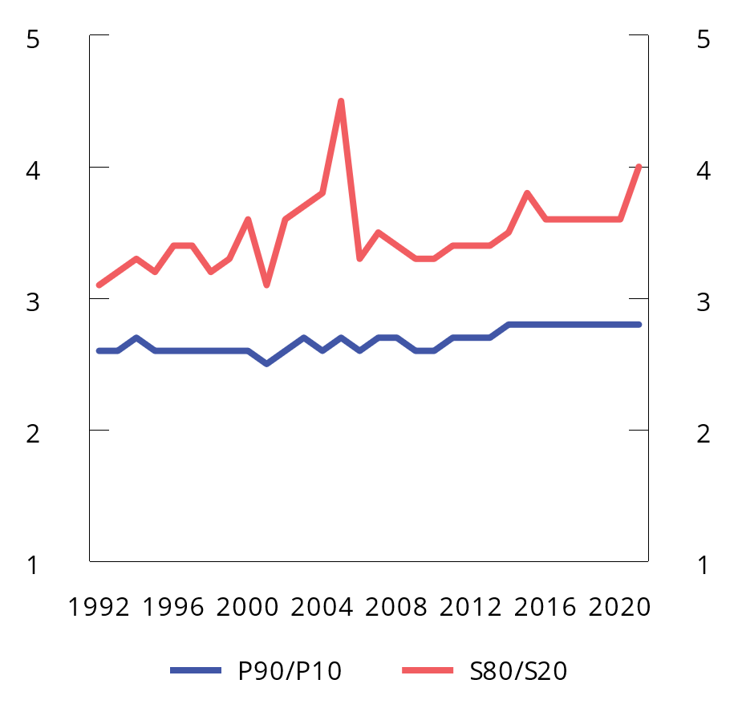

Spredningsmål for inntekt etter skatt. 1992-20211,2

1 Inntektene er justert for antall personer i husholdningene og sammensetningen av voksne og barn. Negative beløp er satt til null.

2 Omfatter bosatte i privathusholdning ekskl. studenthusholdninger.

Kilder: Finansdepartementet og SSB.

Figur 6.3 viser at økt ulikhet primært skyldes bevegelser i ytterkant av inntektsfordelingen. Første desil har hatt den klart svakeste realinntektsveksten (en samlet vekst på 21 pst. over perioden 2006-2021, tilsvarende en gjennomsnittlig årlig vekst på 1,3 pst.). Inntektsveksten øker gradvis oppover i inntektsfordelingen. For 91.-99. persentil, det vil si 10. desil utenom den øverste prosenten, var samlet realinntektsvekst 41 pst. over perioden, tilsvarende en årlig gjennomsnittlig vekst på 2,3 pst. Den øverste prosenten er skilt ut i figurene ettersom det særlig er i toppen at tilpasninger til endringer i utbytteskatten har gjort seg gjeldende, se figur 6.4.

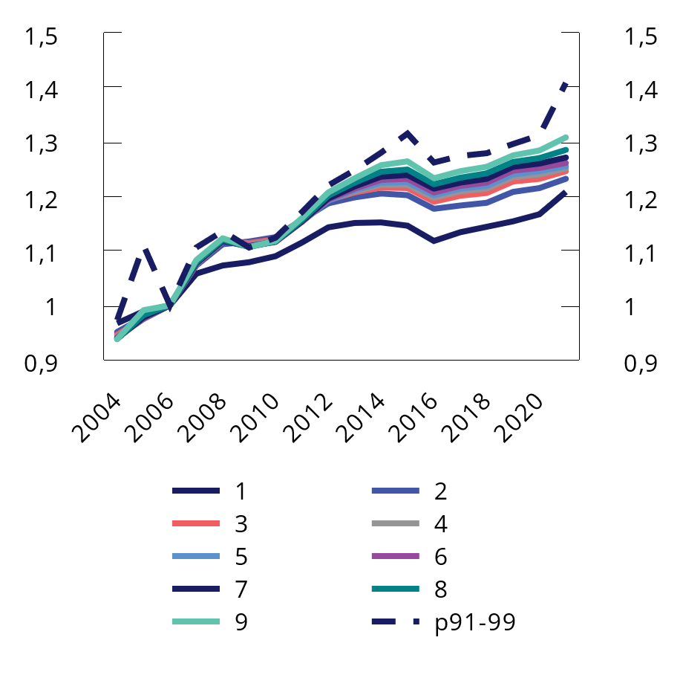

Utvikling i realinntekt etter skatt i ulike inntektsdesiler. Indeks (2006=1). 2004-20211,2

1 Inntektene er justert for antall personer i husholdningene og sammensetningen av voksne og barn. Negative beløp er satt til null.

2 Omfatter bosatte i privathusholdning ekskl. studenthusholdninger.

Kilder: Finansdepartementet og SSB.

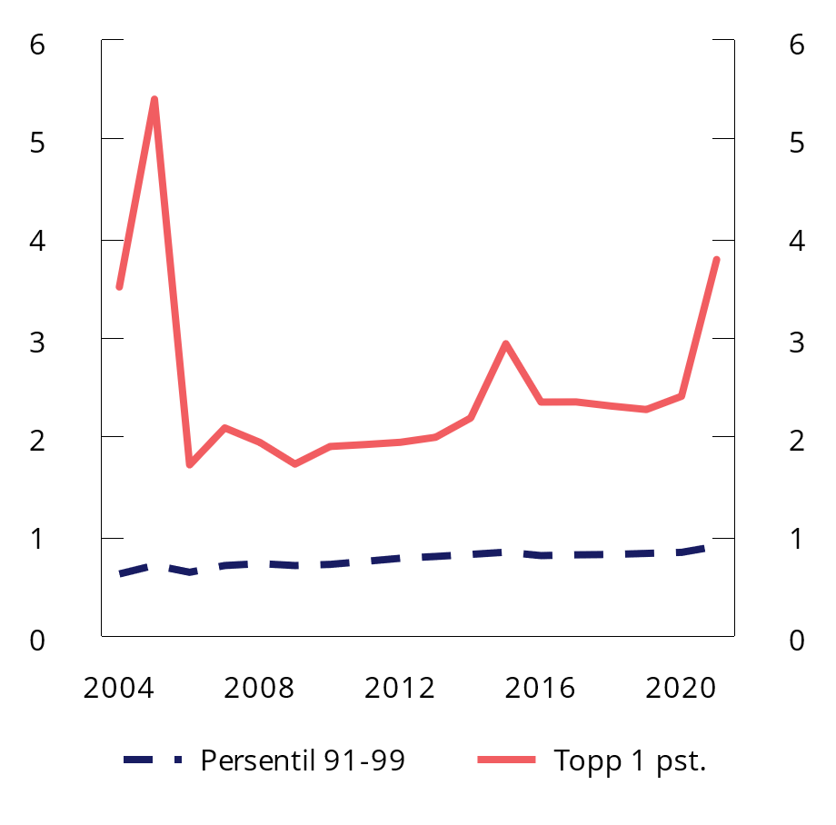

Gjennomsnittlig inntekt etter skatt i 91.-100. persentil. Mill. 2021-kroner. 2004-20211,2

1 Inntektene er justert for antall personer i husholdningene og sammensetningen av voksne og barn. Negative beløp er satt til null.

2 Omfatter bosatte i privathusholdning ekskl. studenthusholdninger.

Kilder: Finansdepartementet og SSB.

Det samme bildet gjenspeiles i utviklingen i andelen av samlet inntekt som tilfaller de ulike inntektsgruppene, se figur 6.5. Andelen har siden 2006 vært jevnt fallende for den halvdelen av husholdningene som har lavest inntekt (desil 1-5), mens en økende andel av inntektene har tilfalt persentil 91-99. Økt ulikhet i form av økt polarisering av inntektene har vært en tendens i mange OECD-land.

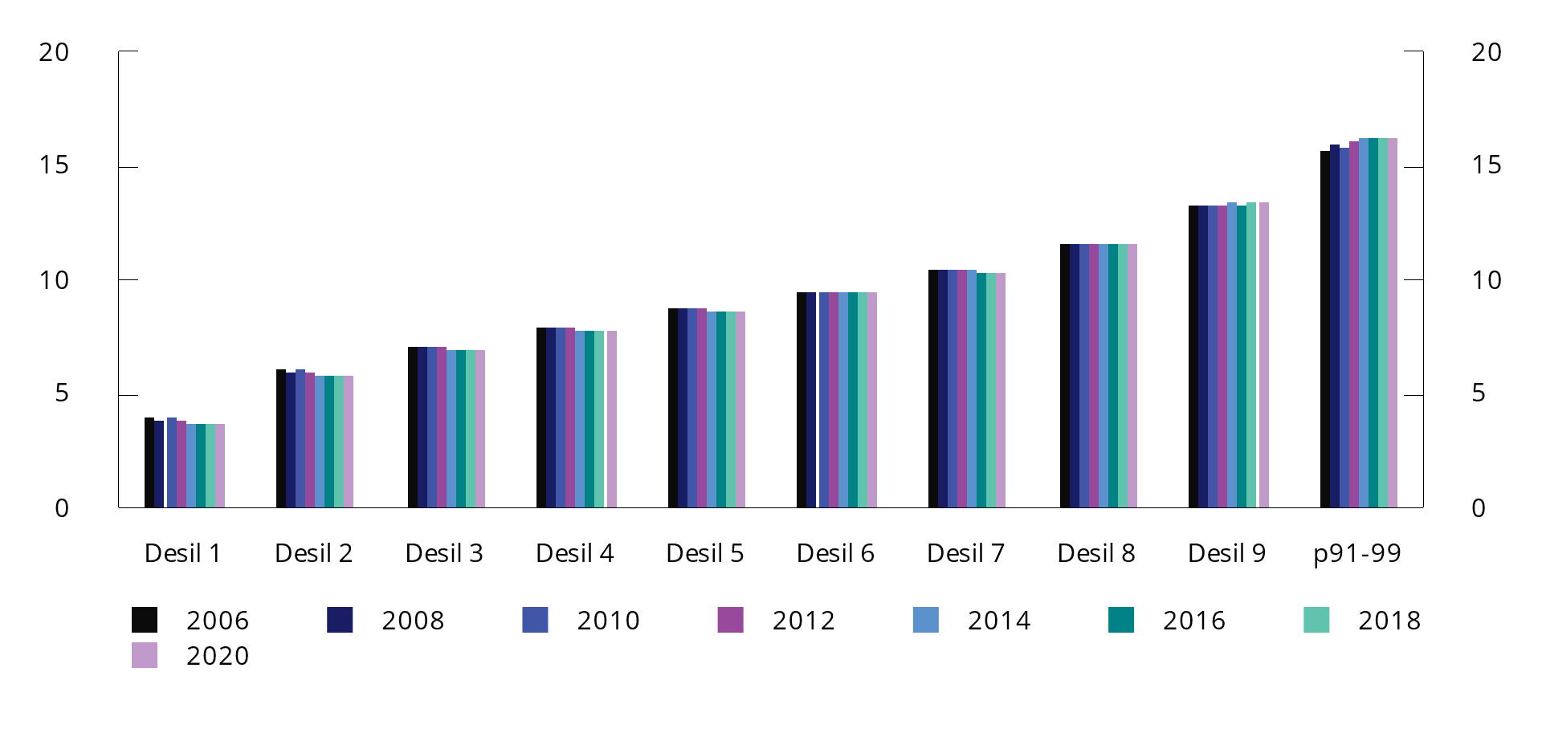

Andel av husholdningenes samlede inntekt etter skatt. Utvalgte år i perioden 2006-2022. Prosent1,2

1 Inntektene er justert for antall personer i husholdningene og sammensetningen av voksne og barn. Negative beløp er satt til null.

2 Omfatter bosatte i privathusholdning ekskl. studenthusholdninger.

Kilder: Finansdepartementet og SSB.

Vedvarende lavinntekt er et mål for å kartlegge hvor mange som over tid har lav inntekt sammenlignet med resten av befolkningen. I praksis måles dette ofte som andelen personer som over en periode på tre år har en inntekt som i gjennomsnitt er mindre enn 60 pst. av medianinntekten (inntekten til den midterste husholdningen når husholdningene sorteres etter stigende inntket). Personer med vedvarende lavinntekt er ikke nødvendigvis de samme som befinner seg nederst i inntektsfordelingen ett enkelt år. Blant annet har flere formuende personer lav inntekt i enkeltår som følge av store realiserte tap, se omtale i punkt 6.2.3.

Figur 6.6 viser utviklingen i andelen med vedvarende lavinntekt blant befolkningen som helhet og blant barn under 18 år. Etter mange år med til dels kraftig vekst, falt andelen med vedvarende lavinntekt noe i 2021, både for barn og for befolkningen samlet. Sammenlignet med tidligere år er andelen barn i husholdninger med vedvarende lav inntekt fortsatt høy (11,3 pst. i 2021, tilsvarende 110 700 barn). Det er særlig blitt flere barn med innvandrerbakgrunn i denne gruppen. Det er viktig å merke seg at når lavinntekt sammenlignes årlig med medianen, vil andelen med lavinntekt kunne øke selv om de med lave inntekter har realinntektsvekst (så lenge de har lavere inntektsvekst enn medianen). Dersom man i stedet holder lavinntektsgrensen fast på 2009-nivå (justert for prisvekst), har andelen barn med vedvarende lavinntekt falt til 6,8 pst. i 2021. Dette tyder på at også barnefamiliene med lavest inntekt fikk bedret kjøpekraft i perioden 2009-2021.

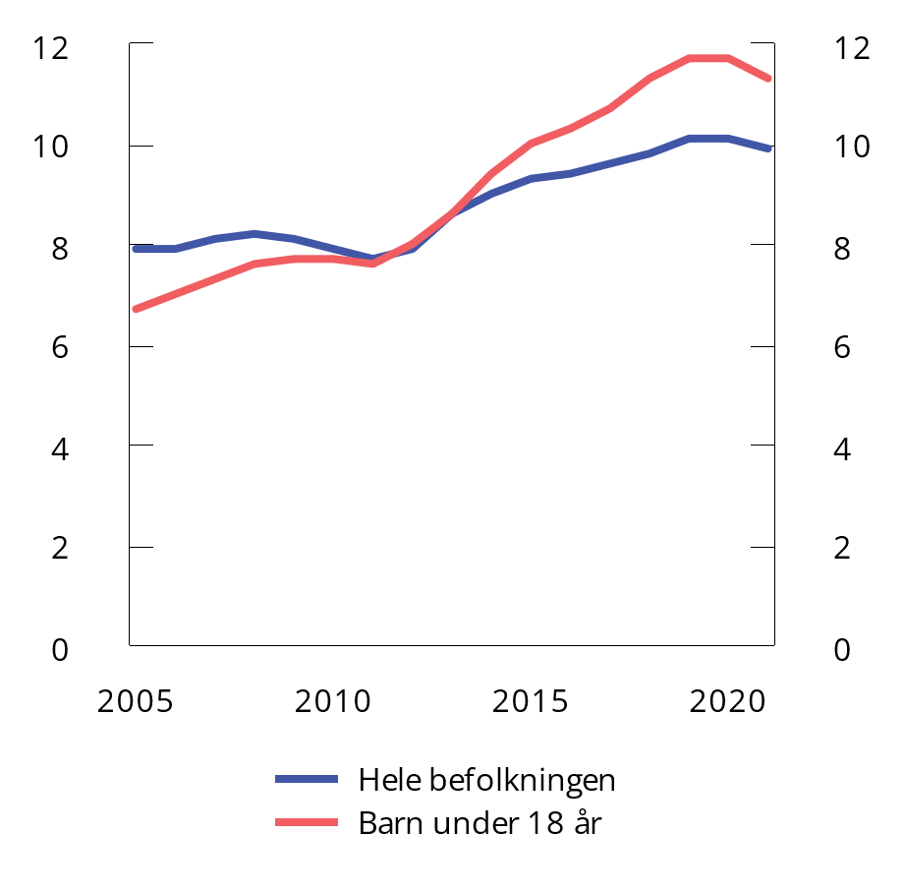

Andel personer med vedvarende lavinntekt over en treårsperiode. 2005-2021. Prosent1,2

1 Inntektene er justert for antall personer i husholdningene og sammensetningen av voksne og barn.

2 Omfatter bosatte i privathusholdning ekskl. studenthusholdninger.

Kilder: Finansdepartementet og SSB.

### Nærmere om toppen av inntektsfordelingen

Som det fremgår av avsnitt 6.2.1, skyldes økt inntektsulikhet i stor grad endringer i ytterpunktene av fordelingen. For å få et bedre inntrykk av betydningen av toppen av inntektsfordelingen, går dette avsnittet nærmere inn på sammensetningen og utviklingen innad i 10. inntektsdesil, altså de ti prosent av befolkningen med høyest inntekt. Det er ikke nødvendigvis de samme personene som befinner seg i toppen av inntektsfordelingen hvert år. For eksempel var om lag 28 pst. av de som var i 10. desil i 2015, i en annen desil i 2016.

Figur 6.7 og 6.8 viser gjennomsnittlig inntekt og inntektssammensetningen i henholdsvis 91.-99. persentil og 100. persentil i perioden fra 2004 til 2021. Figurene viser at det er stor variasjon i inntektsnivå og inntektssammensetning også innad i 10. desil. Denne desilens gjennomsnittsinntekt trekkes kraftig opp av den rikeste prosenten, som i perioden 2004-2021 hadde mer enn tre ganger så høy gjennomsnittsinntekt etter skatt som 91.-99. persentil.

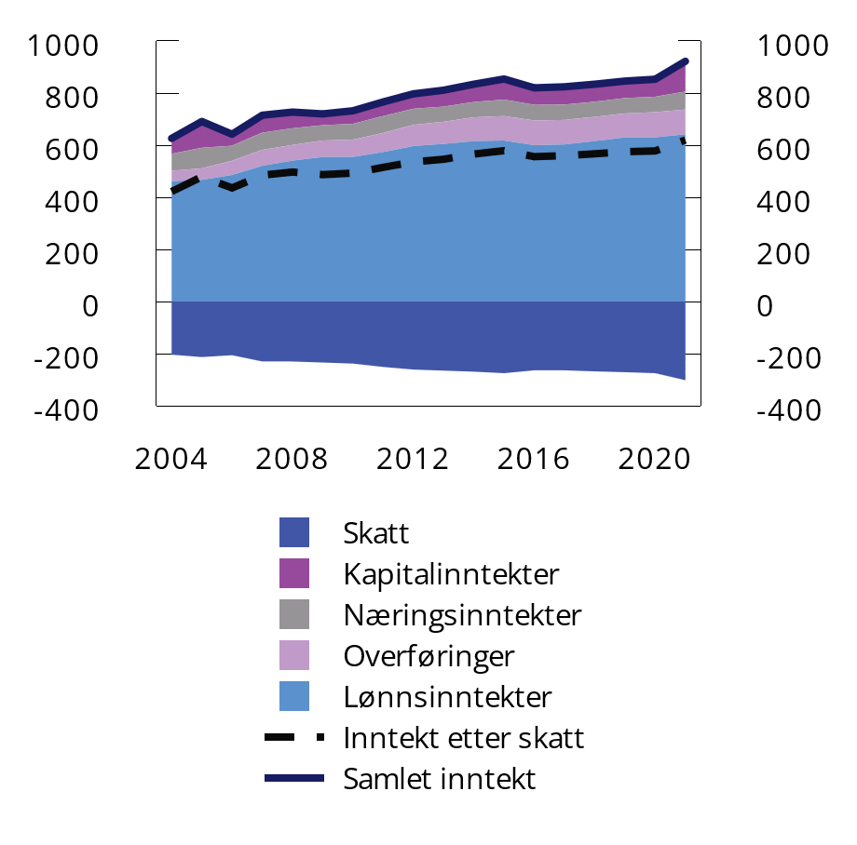

Gjennomsnittsinntekt. Inntektspersentil 91-99. 2021-kroner. Tusen kroner. 2004-20211,2

1 Personene er sortert etter inntekt justert for antall personer i husholdningene og sammensetningen av voksne og barn. Inntektene som vises i figuren, er ikke justert for husholdningenes størrelse og sammensetning.

2 Omfatter bosatte i privathusholdning ekskl. studenthusholdninger.

Kilder: Finansdepartementet og SSB.

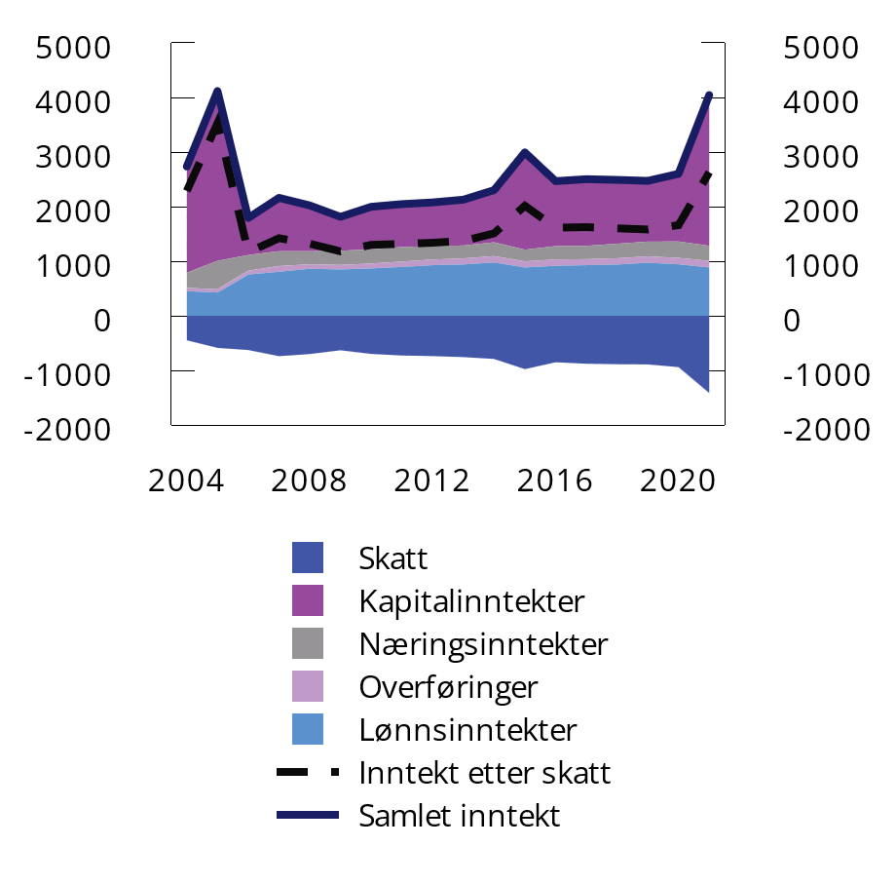

Gjennomsnittsinntekt. Inntektspersentil 100. 2021-kroner. Tusen kroner. 2004-20211,2

1 Personene er sortert etter inntekt justert for antall personer i husholdningene og sammensetningen av voksne og barn. Inntektene som vises i figuren, er ikke justert for husholdningenes størrelse og sammensetning.

2 Omfatter bosatte i privathusholdning ekskl. studenthusholdninger.

Kilder: Finansdepartementet og SSB.

Inntektene er også ulikt sammensatt. For 91.-99. persentil er lønnsinntekter den klart største inntektskomponenten, på samme måte som for desilene i midten av inntektsfordelingen. Overføringer utgjør en liten, men stigende andel av samlet inntekt. Dette må ses i sammenheng med at det er blitt flere pensjonister i gruppen.

Kapitalinntekter utgjør en stor andel av inntektene til den rikeste prosenten. Kapitalinntektene i 100. persentil har variert mye over tid, blant annet som følge av ekstraordinært høye utbytteutbetalinger i forkant av innføringen av skatt på aksjeutbytte i 2006 og varslede økninger i utbytteskatten i 2016 og 2022.

Ulikheten i kapitalinntekter innad i desilen må ses i sammenheng med at formue, som gir opphav til kapitalinntekter, er svært skjevfordelt, se figur 6.9. I 2021 hadde den ene prosenten med høyest inntekt en gjennomsnittlig nettoformue på 67 mill. kroner, mer enn fire ganger så høy som gjennomsnittlig formue i 91.-99. inntektspersentil (16 mill. kroner). Formuesfordelingen innad i 10. inntektsdesil fremstår jevnere dersom man ser på persentilenes medianformue fremfor gjennomsnittsformue, se figur 6.9. Det skyldes at enkelte personer i 100. inntektspersentil bidrar til å trekke gjennomsnittet i persentilen kraftig opp.

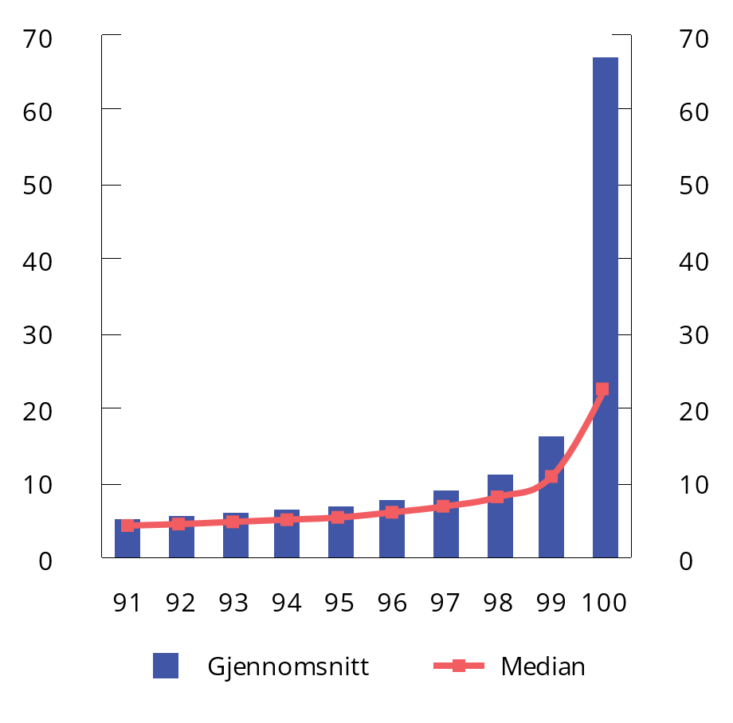

Gjennomsnittlig og median husholdningsformue. Inntektspersentil 91-100. Mill. kroner. 20211,2,3

1 Personene er sortert etter størrelsen på inntekt justert for antall personer i husholdningene og sammensetningen av voksne og barn.

2 Omfatter bosatte i privathusholdning ekskl. studenthusholdninger.

3 Formue er husholdningenes samlede beregnede nettoformue.

Kilder: Finansdepartementet og SSB.

### Nærmere om bunnen av inntektsfordelingen

Inntektsnivået i den nederste inntektsdesilen ligger betydelig lavere enn i de øvrige desilene.

Figur 6.10 og 6.11 viser gjennomsnittlig inntekt og inntektssammensetningen i henholdsvis 1. persentil og 2.-10. persentil i perioden fra 2004 til 2021.

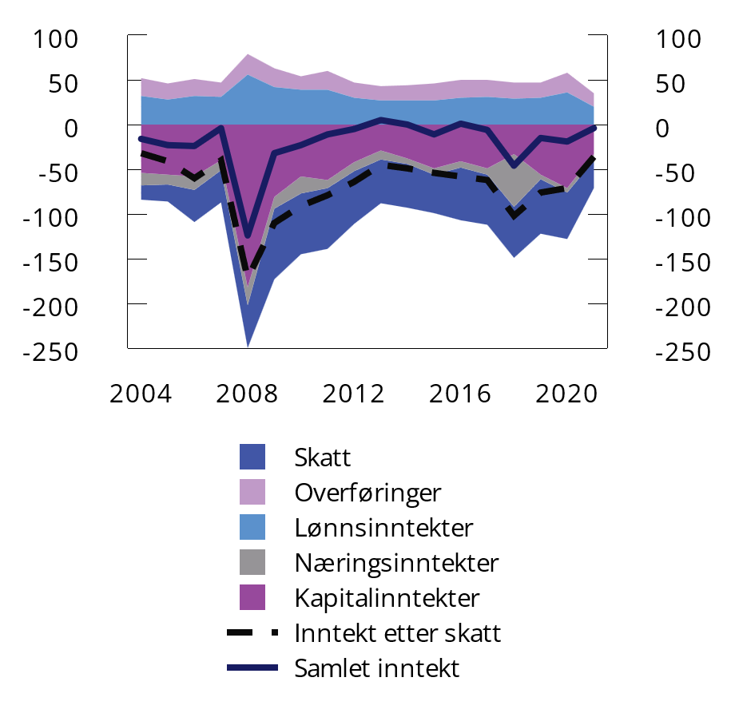

Gjennomsnittsinntekt. Inntektspersentil 1. 2021-kroner. Tusen kroner. 2004-20211,2

1 Personene er sortert etter størrelsen på inntekt justert for antall personer i husholdningene og sammensetningen av voksne og barn. Inntektene som vises i figuren, er ikke justert for husholdningenes størrelse og sammensetning.

2 Omfatter bosatte i privathusholdning ekskl. studenthusholdninger.

Kilder: Finansdepartementet og SSB.

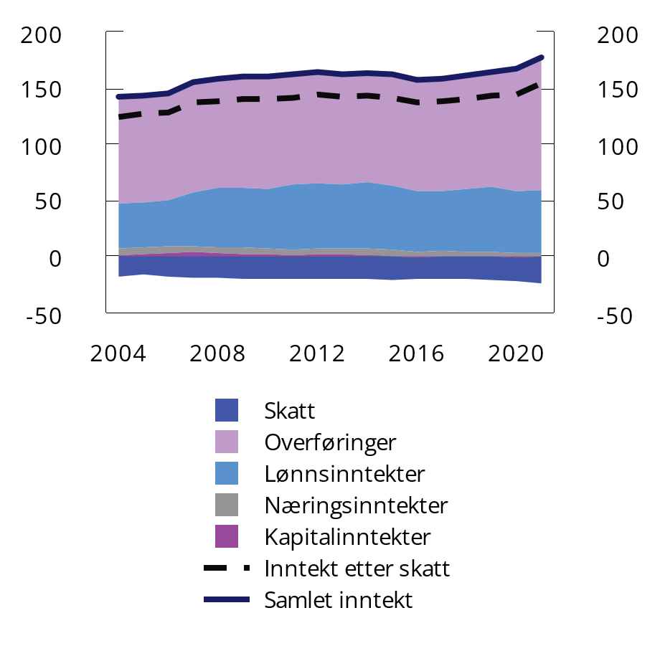

Gjennomsnittsinntekt. Inntektspersentil 2-10. Tusen kroner. 2021-kroner. 2004-20211,2

1 Personene er sortert etter størrelsen på inntekt justert for antall personer i husholdningene og sammensetningen av voksne og barn. Inntektene som vises i figuren, er ikke justert for husholdningenes størrelse og sammensetning.

2 Omfatter bosatte i privathusholdning ekskl. studenthusholdninger.

Kilder: Finansdepartementet og SSB.

Det er stor variasjon i både inntektsnivå og inntektssammensetning innad i 1. desil. På samme måte som den aller øverste prosenten påvirker den øverste desilen, påvirker også den aller laveste prosenten den laveste desilen. Gjennomsnittsinntekten i 1. desil trekkes ned av den nederste prosenten av fordelingen, som i gjennomsnitt har negativ samlet inntekt som følge av negative kapitalinntekter (realisasjonstap). Negativ inntekt etter skatt følger også av at det påløper skatt selv om inntekten før skatt er negativ. Sistnevnte må ses i sammenheng med at 1. inntektspersentil i gjennomsnitt har relativt høye formuer, se figur 6.12. Formuesnivået i 1. inntektspersentil påvirkes av at noen relativt få personer har veldig høye formuer. Medianformuen i 1. inntektspersentil er null, se figur 6.12. I de øvrige persentilene i 1. desil er gjennomsnittsformuen betydelig lavere, men også her er det enkelte personer med høy beregnet nettoformue.

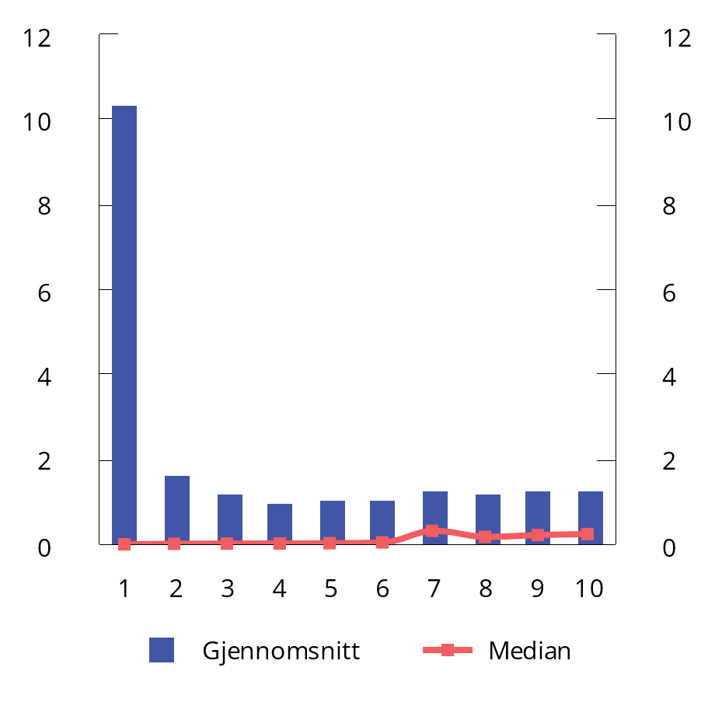

Gjennomsnittlig og median husholdningsformue. Inntektspersentil 1-10. Mill. kroner. 20211,2,3

1 Personene er sortert etter størrelsen på inntekt justert for antall personer i husholdningene og sammensetningen av voksne og barn.

2 Omfatter bosatte i privathusholdning ekskl. studenthusholdninger.

3 Formue er husholdningenes samlede beregnede nettoformue.

Kilder: Finansdepartementet og SSB.

I motsetning til 1. persentil, er gjennomsnittsinntekten i persentil 2-10 positiv. Inntekten holder likevel et lavt nivå sammenlignet med de øvrige inntektsdesilene. Dette må blant annet ses i sammenheng med lave lønnsinntekter og svak yrkestilknytning i gruppen. Det understrekes at studenthusholdninger ikke er inkludert i analysen. Overføringer utgjør den største inntektskomponenten i persentil 2-10. Det må ses i sammenheng med at andelen pensjonister og trygdede i gruppen er relativt stor, om lag 38 pst. i 2021. Gruppen har også en relativt høy andel personer med innvandrerbakgrunn (44 pst. i 2021).

Det er ikke de samme personene som befinner seg i 1. desil hvert år. Blant de som befant seg i 1. desil i 2015, var om lag 32 pst. i en annen desil året etter. Dette kan indikere at inntektstallene i desil 1 påvirkes av en relativt stor gruppe personer som bare har lav inntekt i enkeltår.

## Fordeling av formue

### Fordeling av formue og gjeld

Norske husholdningers samlede beregnede nettoformue har vokst mye, fra om lag 1,7 mill. kroner i gjennomsnitt i 2010 til om lag 3,7 mill. kroner i 2021, se figur 6.13.[25] Husholdningenes formuesvekst er drevet av vekst i markedsprisene for bolig og sterk oppgang i bruttofinanskapitalen. For hoveddelen av norske husholdninger er primærbolig den største formueskomponenten, og samlet utgjør primærboliger 56 pst. av bruttoformuen. Boligprisene har vokst raskere enn husholdningenes disponible inntekt nesten sammenhengende de siste 30 årene, jf. figur 3.26 i kapittel 3. I perioden 2010-2021 økte boligprisene med over 75 pst. Økte boligpriser har ført til en kraftig formuesvekst for husholdninger som eier egen bolig.

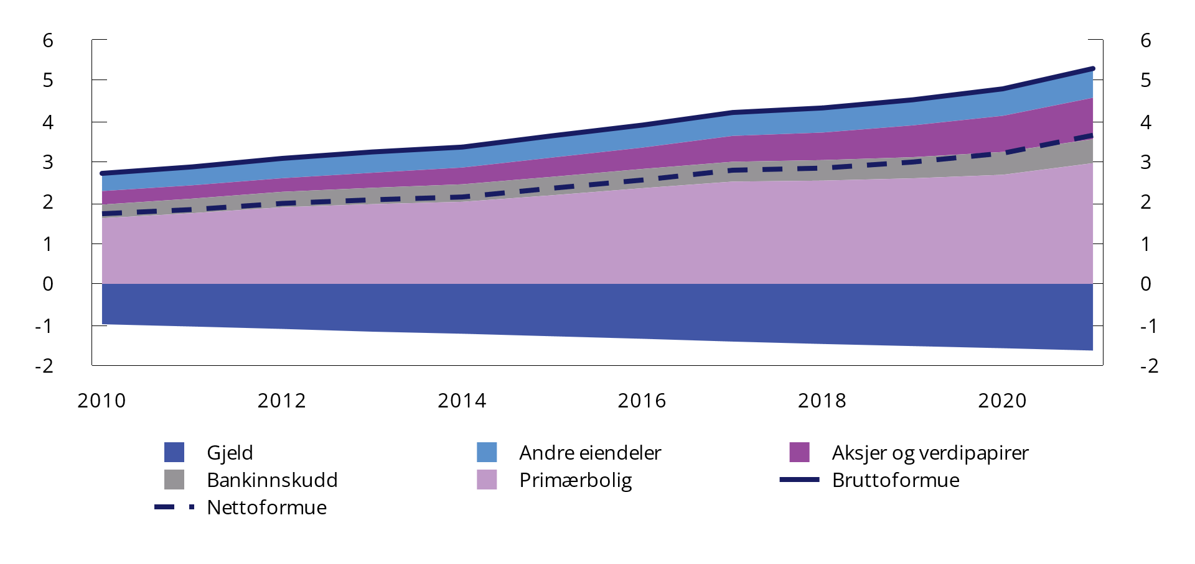

Husholdningenes gjennomsnittlige formue. Mill. kroner. 2010-20211

1 Omfatter bosatte i privathusholdning ekskl. studenthusholdninger.

Kilder: Finansdepartementet og SSB.

Å bo i sin egen bolig gir en betydelig løpende økonomisk verdi. Som en grov korreksjon for at verdien av å bo i egen bolig ikke omfattes av inntektsbegrepet, har SSB valgt å ikke gjøre fratrekk for renteutgifter, se boks 6.1.

Formue er svært skjevfordelt, og formuesulikheten har økt over tid. Figur 6.14 viser gjennomsnittlig beregnet nettoformue for formuesdesilene i 2010, 2015 og 2021. De to nederste formuesdesilene har negativ nettoformue. Det innebærer at gjeldsnivået i disse desilene er høyere enn gjennomsnittlig beregnet bruttoformue. Den øverste formuesdesilen hadde i 2021 en gjennomsnittlig nettoformue på nær 20 mill. kroner. Samlet nettoformue i denne formuesdesilen utgjør over halvparten av den samlede nettoformuen i befolkningen.

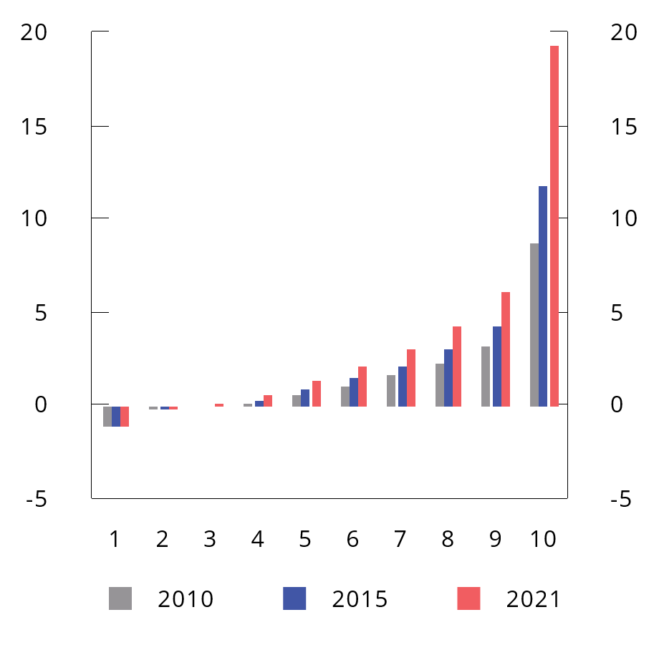

Gjennomsnittlig formue i formuesdesil 1-10. Mill. kroner. 2010, 2015 og 20211,2,3

1 Husholdningene er sortert etter størrelsen på den beregnede nettoformuen.

2 Omfatter bosatte i privathusholdninger ekskl. studenthusholdinger.

3 Formue er husholdningenes samlede beregnede nettoformue. Formuesnivået er ikke prisjustert.

Kilde: SSB.

Formue er vesentlig mer ujevnt fordelt enn inntekt. Det er flere grunner til det. Fordelingen av formue i befolkningen avhenger av hvor mye den enkelte har mottatt og hvor mye av dette som så langt er konsumert. Sparing over livsløpet er dermed en av grunnene til at formue er ulikt fordelt i befolkningen. Figur 6.15 viser gjennomsnitllig formue for ulike aldersgrupper.

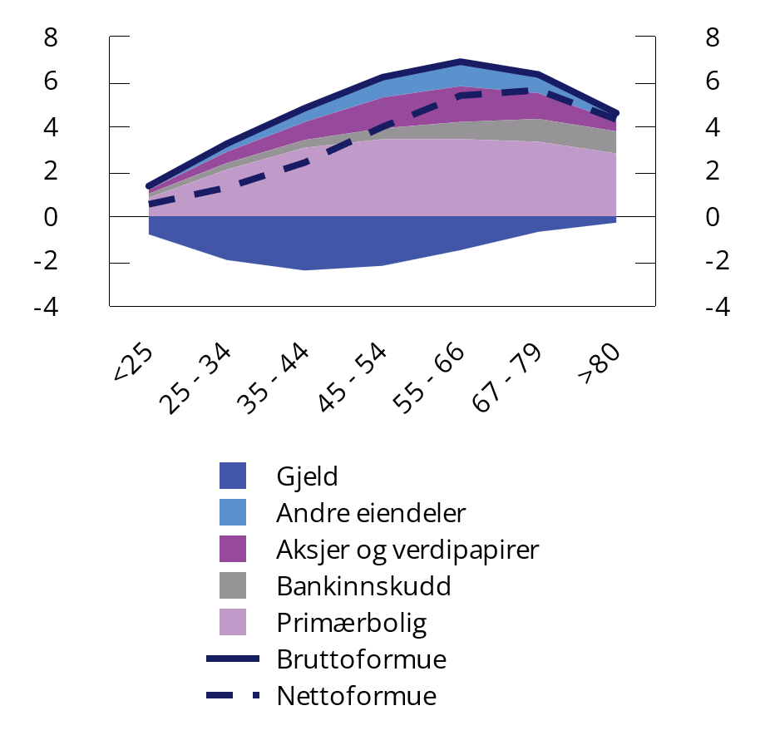

Gjennomsnittlig formue i ulike aldersgrupper i 2021. Mill. kroner1

1 Husholdningenes beregnede nettoformue etter hovedinntektstakers alder. Studenthusholdninger er ekskludert.

Kilde: SSB

Formue er imidlertid mer skjevfordelt enn inntekt også innad i ulike aldersgrupper. Dette skyldes at noen arver og sparer mer, eller oppnår en høyere avkastning på formuen, enn andre. Formuesulikhet er dessuten selvforsterkende ettersom personer med høy formue gjennomgående både sparer mer av inntekten[26] og oppnår en høyere avkastning på sparingen[27]. At formue er mer skjevfordelt enn inntekt, må også ses i lys av at formuestallene fanger opp avkastning som ikke registreres i inntektsstatistikken. Blant annet inngår ikke verdistigning på egen bolig, verken urealisert eller realisert, i inntektsstatistikken (ettersom gevinst ved salg av egen bolig er unntatt skatteplikt). Videre omfatter ikke inntektsbegrepet urealisert verdistigning på aksjer mv., herunder verdistigning som skyldes tilbakeholdte overskudd i unoterte selskaper. Andresen (2022) anslår at de samlede latente, tilbakeholdte overskuddene i norske unoterte selskap vokste med 120 mrd. kroner i gjennomsnitt per år i perioden 2006 til 2016 (fra 700 til 1 900 mrd. kroner).[28]

### Nærmere om toppen av formuesfordelingen

For å få et bedre inntrykk av hvordan formuene har utviklet seg helt i toppen av formuesfordelingen, kan vi dele den øverste formuesdesilen inn i ti like store grupper (formuespersentiler). Figur 6.16 og 6.17 viser utviklingen i beregnet nettoformue og formuessammensetningen i henholdsvis 91.-99. formuespersentil og 100. formuespersentil i perioden fra 2010 til 2021. Dette illustrerer at det er stor variasjon både i gjennomsnittlig formuesnivå og formuessammensetning også innad i 10. formuespersentil.

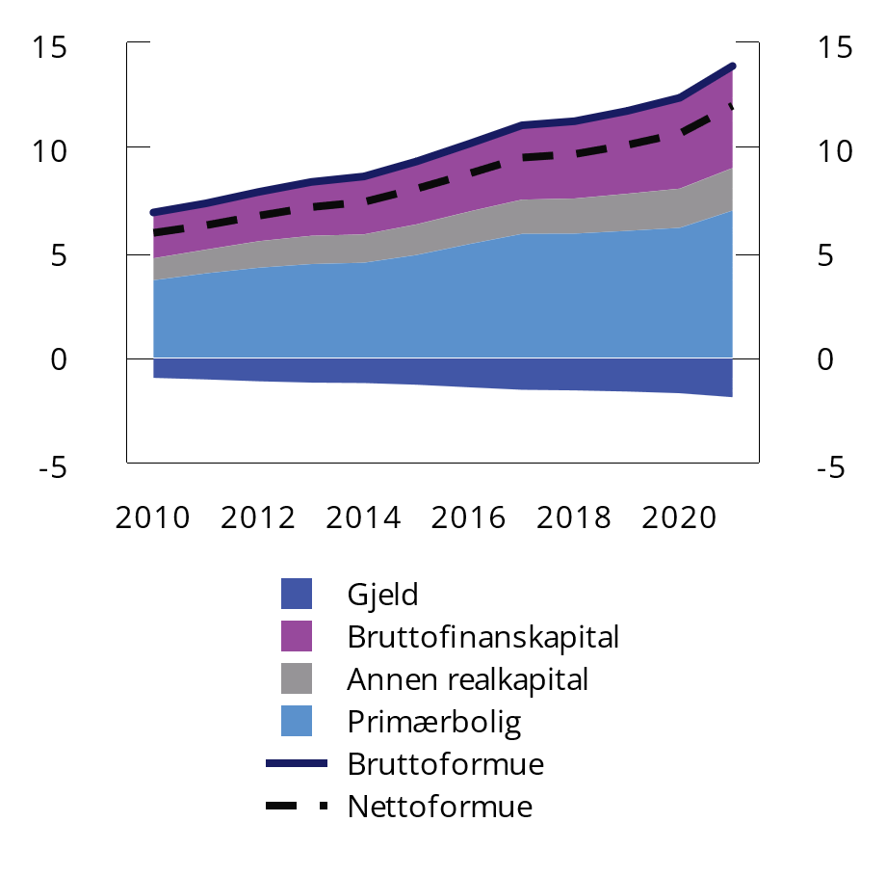

Gjennomsnittlig formue. Formuespersentil 91-99. Mill. kroner1,2

1 Omfatter bosatte i privathusholdning ekskl. studenthusholdninger.

2 Formue er husholdningenes samlede beregnede nettoformue. Formuesnivået er ikke prisjustert.

Kilder: Finansdepartementet og SSB.

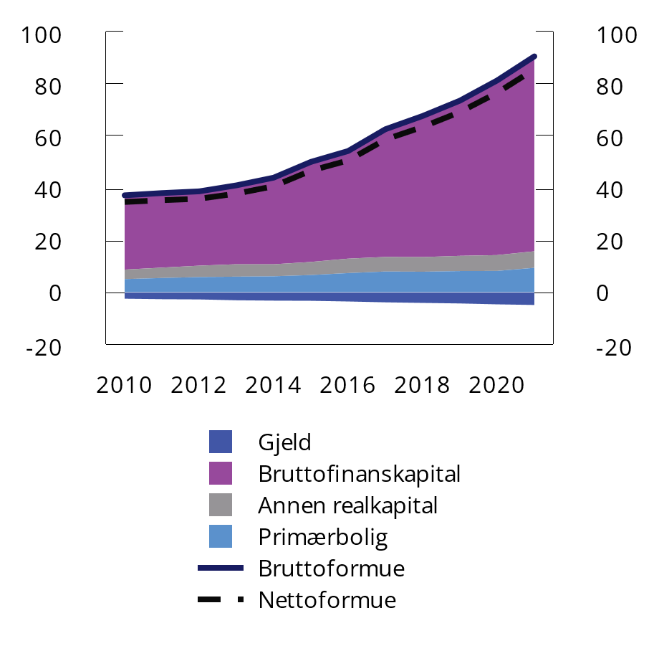

Gjennomsnittlig formue. Formuespersentil 100. Mill. kroner1,2

1 Omfatter bosatte i privathusholdning ekskl. studenthusholdninger.

2 Formue er husholdningenes samlede beregnede nettoformue. Formuesnivået er ikke prisjustert.

Kilder: Finansdepartementet og SSB.

For 91.-99 persentil utgjør primærbolig den klart største delen av formuen. For 100. formuespersentil utgjorde primærbolig kun 11 pst. av samlet formue i 2021, mens bruttofinanskapital utgjorde nærmere 83 pst.

Formuesveksten har vært særlig sterk i 100. persentil, drevet av en kraftig vekst i bruttofinanskapital. Det meste av dette er aksjer. Gjennomsnittlig nettoformue i 100. persentil er i 2021 om lag 14 ganger så høy som i 91.-99. persentil. I 2010 var dette forholdstallet 6. I perioden 2012-2021 vokste samlet nettoformue i 100. persentil med nærmere 140 pst., mot 73 pst. i resten av befolkningen, se figur 6.18. Dette må ses i sammenheng med et vedvarende lavt rentenivå og sterk vekst i aktivapriser.

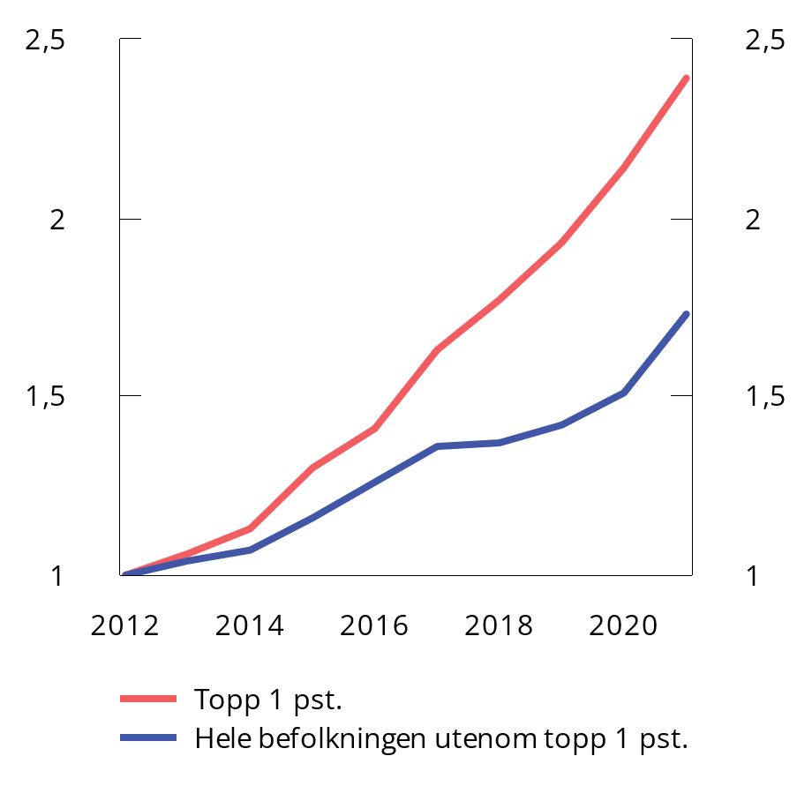

Formuesutvikling i topp 1 pst. og resten av befolkningen. Indeks (2012=1). 2012-2021

Kilder: Finansdepartementet og SSB.

Figur 6.19 viser at inntektene, slik de måles i inntektsstatistikken, er langt lavere enn formuesveksten for de 1 pst. mest formuende. Dette gjelder for hvert år i perioden 2014-2021. Selv i 2021, et år med ekstraordinært høye utbytter, var formuesveksten i denne gruppen tre ganger så høy som samlet inntekt etter skatt. Inntektene til de mest formuende i offisiell statistikk er altså langt lavere enn inntekten målt ved SHS-definisjonen, se punkt 6.1.1. Det er også stor spredning i inntektene innad i formuespersentilene, spesielt blant de 1 pst. mest formuende, se figur 6.20. Mens gjennomsnittsinntekten blant de 1 pst. mest formuende var 2,6 mill. kroner i 2021, hadde halvparten en inntekt under 1,2 mill. kroner og 25 pst. en inntekt under 650 000 kroner. Fem pst. i denne gruppen hadde inntekt under 230 000 kroner. Dette gjenspeiles i at det blant de med lavest inntekt, er enkelte personer med veldig høye formuer, se punkt 6.2.3.

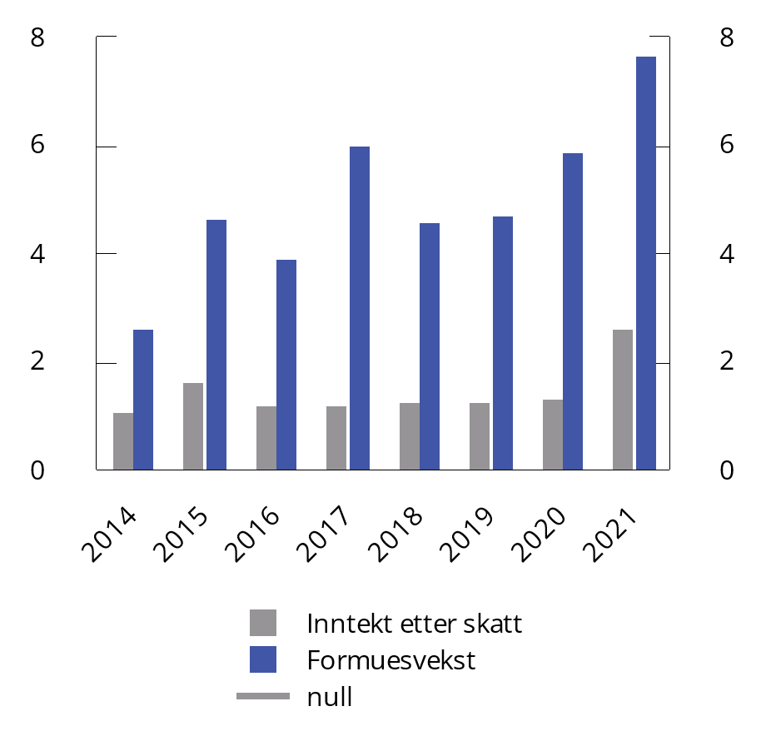

Gjennomsnittlig inntekt etter skatt og endring i gjennomsnittlig beregnet nettoformue fra året før for de 1 pst. mest formuende personene. 2014-2021. Mill. kroner.

Kilder: Finansdepartementet og SSB.

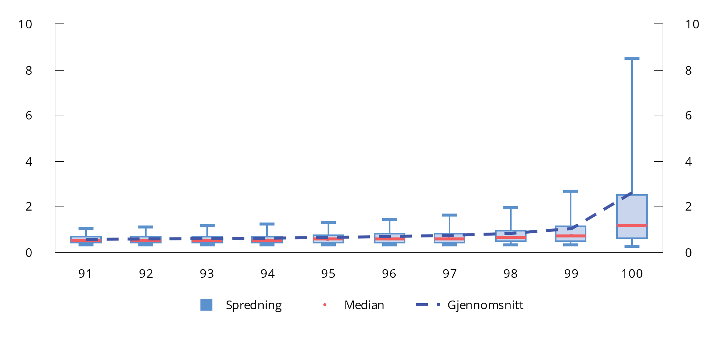

Spredning i inntekt. Formuespersentil 91-100. Mill. kroner. 20211,2,3

1 Omfatter bosatte i privathusholdning ekskl. studenthusholdninger.

2 Husholdningenes inntekt etter skatt.

3 Den blå boksen dekker fra p25 til p75. Enden på de blå strekene markerer p5 og p95.

Kilder: Finansdepartementet og SSB.

## Geografiske forskjeller i inntekt og formue

Geografiske forskjeller i inntekt og formue er krevende å analysere på en god måte. Analysen i dette avsnittet tar utgangspunkt i SSBs sentralitetsindeks. Indeksen er basert på nærhet til arbeidsplasser og servicefunksjoner fra hver enkelt av landets om lag 13 500 bebodde grunnkretser. Indeksen har seks klasser av sentralitet. Sentralitetsklasse 1 omfatter de mest sentrale kommunene (Oslo og fem nabokommuner), mens sentralitetsklasse 6 omfatter de 113 minst sentrale kommunene.

Figur 6.21 viser gjennomsnittlig inntekt i de ulike sentralitetsklassene i 2021. Gjennomsnittlig inntekt er høyest i de mest sentrale kommunene, om lag 20 pst. høyere i sentralitetsklasse 1 enn i sentralitetsklasse 6. Dette skyldes både høyere lønnsinntekter og at kapitalinntektene er langt høyere i de mest sentrale kommunene. Overføringene er derimot høyest i de minst sentrale kommunene.

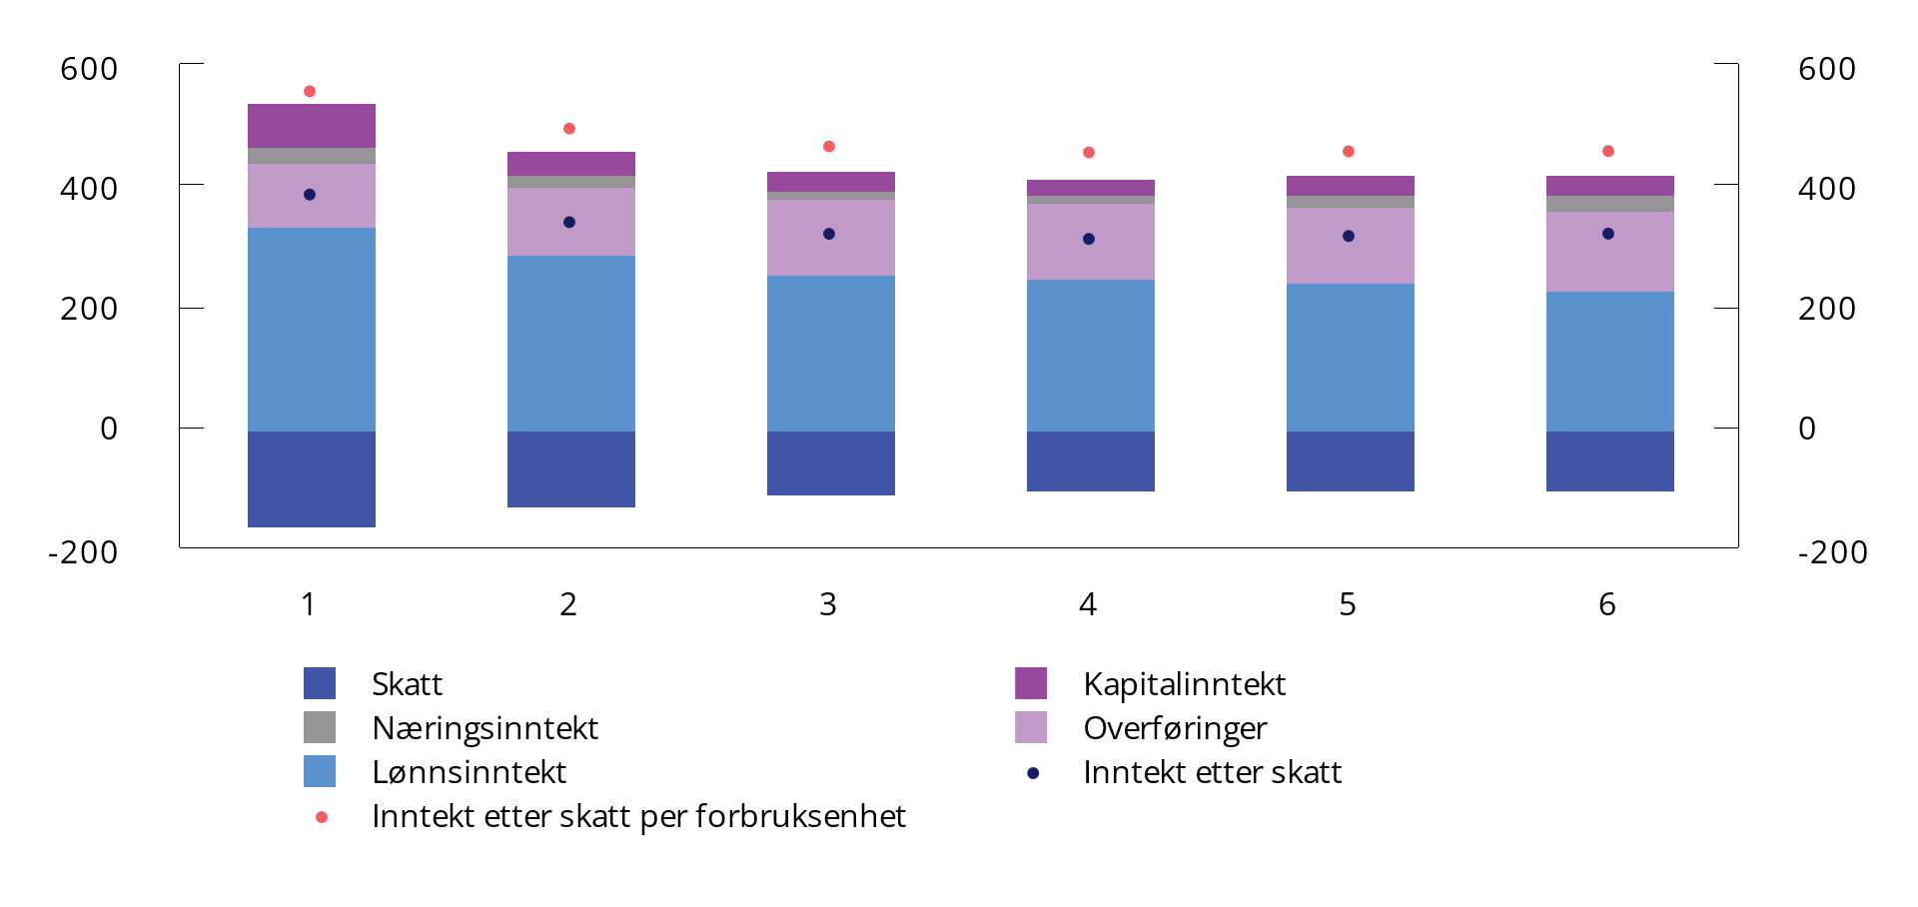

Gjennomsnittsinntekt.Sentralitetsklasse 1-6. Tusen kroner. 20211,2

1 Inntektene er ikke justert for husholdningsstørrelse og sammensetningen av voksne og barn. Unntaket er «inntekt etter skatt per forbruksenhet»

2 Omfatter kun personer i privathusholdninger. Studenter er ekskludert.

Kilder: Finansdepartementet og SSB.

Figur 6.22 viser også medianinntekten og spredningen rundt gjennomsnittet i de ulike sentralitetsklassene. Særlig i sentralitetsklasse 1 trekkes gjennomsnittsinntekten kraftig opp av enkelte personer med svært høye inntekter. Forskjellene mellom medianinntekten i de ulike sentralitetsklassene er mindre enn for gjennomsnittsinntektene (om lag 10 pst. høyere i sentralitetsklasse 1 enn i sentralitetsklasse 6). De laveste inntektene er lavere i sentralitetsklasse 1 enn i resten av landet. I sentralitetsklasse 1 hadde 5 pst. inntekt under 188 000 kroner, mens det i sentralitetsklasse 6 var 5 pst. som hadde inntekt under 220 000 kroner.

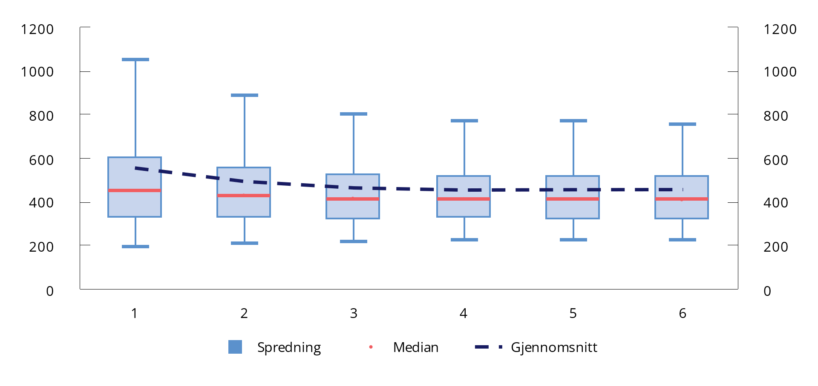

Spredning i inntekt. Sentralitetsklasse 1-6. Tusen kroner. 20211,2,3

1 Inntektene er justert for husholdningsstørrelse og sammensetningen av voksne og barn.

2 Omfatter bosatte i privathusholdning ekskl. studenthusholdninger.

3 Den blå boksen dekker fra p25 til p75. Enden på de blå strekene markerer p5 og p95.

Kilder: Finansdepartementet og SSB.

Det er en klar geografisk profil også på formuesfordelingen, se figur 6.23. Gjennomsnittlig nettoformue i sentralitetsklasse 1 var i 2021 om lag 2,5 ganger så høy som i sentralitetsklasse 6. I 2010 var dette forholdstallet 3. Forskjellen mellom sentralitetsklasse 1 og 6 har altså avtatt noe over tid. Figur 6.24 viser at gjennomsnittlig formue i alle sentralitetsklassene trekkes kraftig opp av enkelte med svært høy formue. Eksempelvis hadde 5 pst. av personene i sentralitetsklasse 1 en nettoformue på over 19,4 mill. kroner.

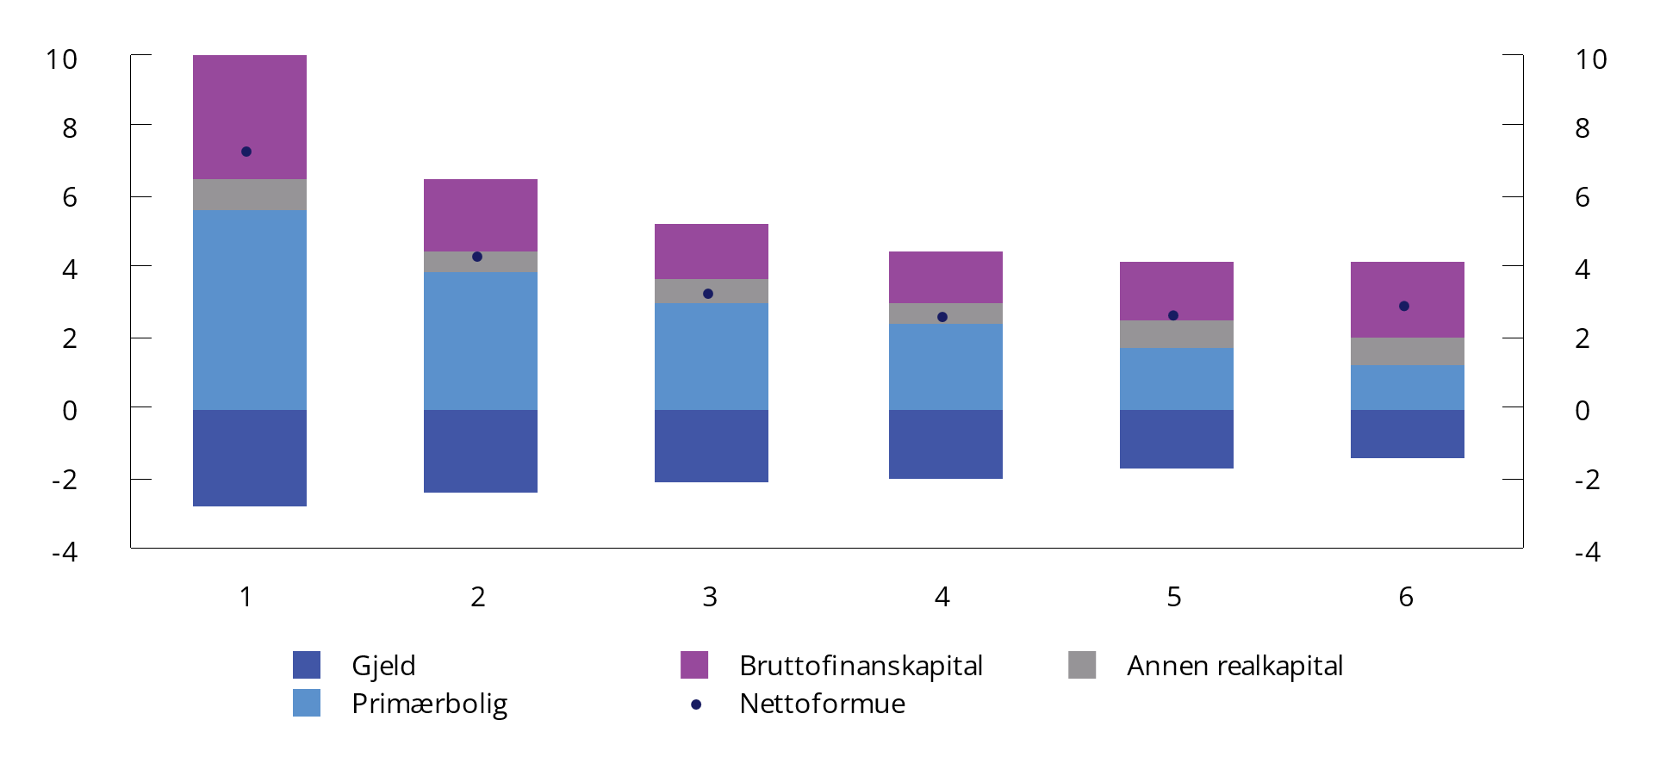

Gjennomsnittlig formue. Sentralitetsklasse 1-6. Mill. kroner. 20211

1 Omfatter bosatte i privathusholdning ekskl. studenthusholdninger.

Kilder: Finansdepartementet og SSB.

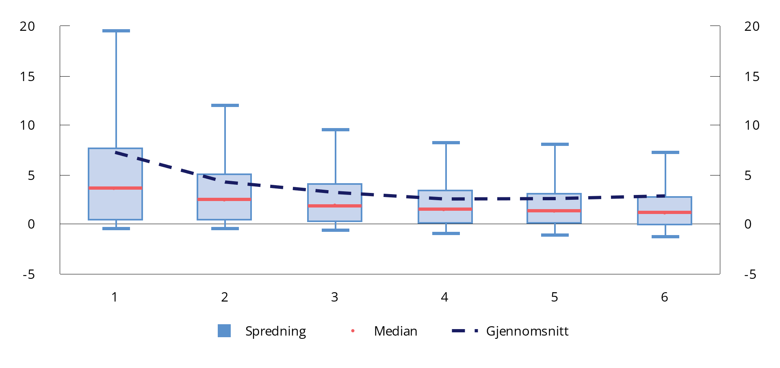

Spredning i formue. Sentralitetsklasse 1-6. Mill. kroner. 20211,2

1 Omfatter bosatte i privathusholdning ekskl. studenthusholdninger.

2 Den blå boksen dekker fra p25 til p75. Enden på de blå strekene markerer p5 og p95.

Kilder: Finansdepartementet og SSB.

Det er særlig verdien av primærbolig som er geografisk skjevfordelt, og denne skjevfordelingen har økt over tid. Dette gjenspeiler i stor grad at boligprisene har utviklet seg forskjellig i ulike deler av landet de siste årene. Boligprisveksten har vært sterkest i Oslo, der det også har vært størst befolkningsvekst. I 2020 var gjennomsnittlig kvadratmeterpris for eneboliger i Oslo og Bærum nesten dobbelt så høy som gjennomsnittet for landet i sin helhet. I sentralitetssone 6 er verdien av primærbolig lavere enn gjelden.

Brutto finansformue er klart høyest i sentralitetssone 1, men veksten siden 2010 har vært klart størst i sentralitetssone 6 (en økning på 226 pst. siden 2010, sammenlignet med 112-133 pst. vekst i de alle de andre sentralitetsklassene). I 2021 er brutto finansformue høyere i sentralitetsklasse 6 enn i sentralitetsklassene 2-5.

## Prisvekst og ulikhet

De siste tre årene har prisene steget betydelig mer enn normalt. Fra inngangen av 2020 til august 2023 har konsumprisene samlet sett steget med nesten 17 pst. De aller fleste varer har blitt dyrere i perioden.

Dette avsnittet ser nærmere på hvordan høy prisstigning kan påvirke ulikhet og velferd.

Isolert sett gjør høyere priser at alle blir fattigere. Når det samme kronebeløpet ikke lenger strekker til for å opprettholde forbruket, må man velge mellom å redusere forbruket, spare mindre eller låne penger. En gitt prosentvis utgiftsøkning kan være tyngre å bære for husholdninger med lav inntekt, ettersom disse bruker en stor andel av inntekten på forbruk, og ofte har begrensede lånemuligheter. For eksempel vil økte strømpriser kunne innebære en betydelig reduksjon i velferden for en lavinntektshusholding som allerede har redusert strømforbruket til et basisnivå.

Prisveksten har ikke vært lik for alle varer. Mat og alkoholfrie drikkevarer har steget over 20 pst., mens prisen på klær og sko har steget under fem pst. i perioden. Hvordan inflasjonen er fordelt på varegrupper, kan ha fordelingsvirkninger. Nødvendige varer, for eksempel mat og drivstoff, utgjør en større andel av konsumet for de med lav inntekt enn for personer med høyere inntekt. En høy prisvekst på disse varene vil ha relativt mer å si for personer med lav inntekt.

En rapport fra Statistisk sentralbyrå anslår at forbruket av mat, strøm og drivstoff normalt (før de ekstraordinære prisøkningene) utgjør 1/3 av de samlede forbruksutgiftene for tidelen av husholdningene med lavest inntekt.[29] Andelen er 11 pst. for den høyeste inntektsdesilen. Figur 6.25 viser at disse varene har steget mer enn den generelle prisveksten siden inngangen av 2020.

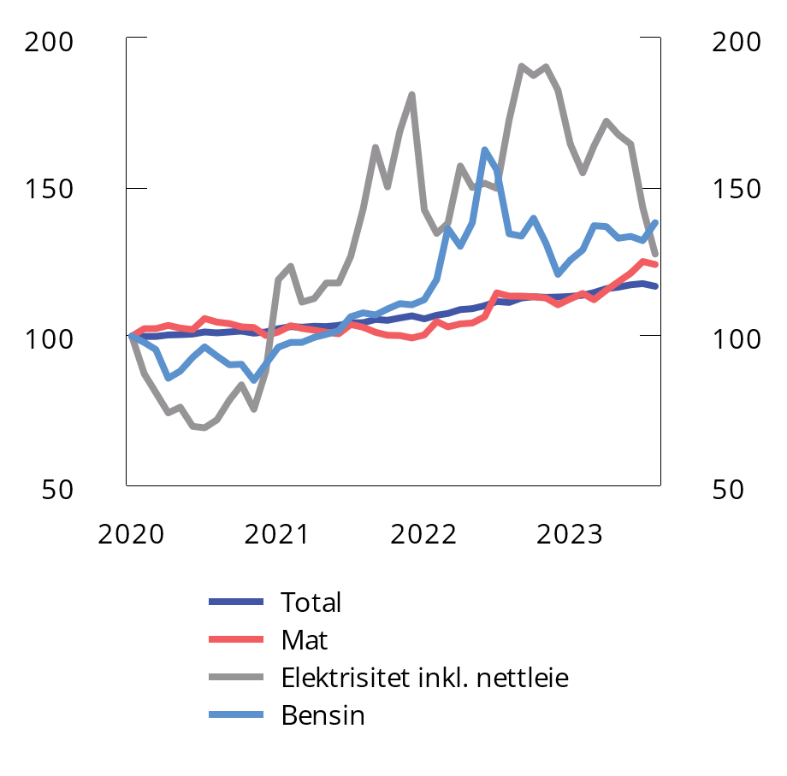

Prisindeks for utvalgte varer og KPI Totalindeks (jan 2020=100). Januar 2020 – august 20231

1 Prisene på elektrisitet inkluderer strømstøtte.

Kilder: Finansdepartementet og SSB.

Rapporten fra Statistisk sentralbyrå viser at det økonomiske sjokket i 2022 med sterk prisvekst og renteoppgang førte til en moderat økning i ulikheten. De ekstraordinære netto utgiftsøkningene i 2022 (justert for økt lønnsvekst, økte renteinntekter og økte fradrag for renteutgifter) utgjorde 3,7 pst. av disponibel inntekt for husholdninger i den laveste inntektsdesilen, og 2,3 pst. i den øverste inntektsdesilen. Rapporten viser at høyere priser på mat, strøm og drivstoff rammer husholdninger med lavere inntekter relativt hardere. Samtidig innebærer høyere rentekostnader en relativt større utgift for husholdninger med høyere inntekter.

Etter at rapporten ble publisert, har veksten i matvareprisene holdt seg høy, mens prisen på elektrisitet har falt. I tillegg har rentekostnadene steget betraktelig. Nøyaktige anslag på hvordan prisveksten den siste tiden har påvirket ulikheten, krever derfor en grundigere analyse.

En rapport fra SIFO tyder også på at prisveksten påvirker den økonomiske tryggheten i befolkningen[30]. Studien er basert på spørreundersøkelser som fanger opp husholdningenes nåværende betalingsevne og deres evne til å håndtere uventede utgifter og inntektsfall fremover i tid. Andelen av husholdningene som opplever å ha betydelige økonomiske utfordringer (kategoriene «ille ute» og «sliter»), har økt kraftig, fra 7 pst. sommeren 2021 til 17 pst. i august 2023. Økningen er tilsvarende stor om man sammenligner med resultater fra før koronapandemien. Rapporten peker på at de som er kategorisert som «sliter» eller «ille ute», typisk har lavere inntekt, og en stor andel mottar offentlige overføringer.

# Forvaltningen av Statens pensjonsfond

## Innledning

Sparingen i Statens pensjonsfond skal støtte opp under finansieringen av folketrygdens pensjonsutgifter og ivareta langsiktige hensyn ved anvendelse av statens petroleumsinntekter, slik at petroleumsformuen kommer både dagens og fremtidige generasjoner til gode.

Statens pensjonsfond består av Statens pensjonsfond utland (SPU) og Statens pensjonsfond Norge (SPN). Norges Bank og Folketrygdfondet står for den operative forvaltningen av de respektive fondene innenfor mandater fastsatt av Finansdepartementet. Målet for investeringene er høyest mulig avkastning med en akseptabel risiko. Innenfor denne rammen skal fondet forvaltes ansvarlig. Fondet er ikke et politisk virkemiddel. Utviklingen i markedsverdi er vist i figur 7.1.

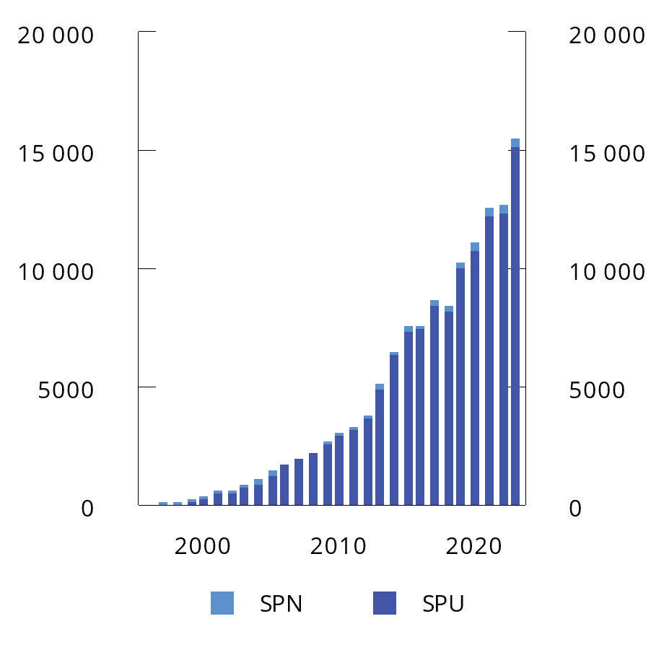

Utvikling i markedsverdien til Statens pensjonsfond fra 1996 t.o.m. første halvår 2023. Milliarder kroner

Kilder: Norges Bank, Folketrygdfondet og Finansdepartementet.

Ansvarlig forvaltning er en integrert del av forvaltningen av SPU og SPN. Viktige virkemidler i den ansvarlige forvaltningen er å fremme prinsipper om god selskapsstyring og et ansvarlig næringsliv, bidra til utvikling av internasjonale standarder, dialog med selskaper og stemmegivning på generalforsamlinger. Videre har Finansdepartementet fastsatt etisk motiverte retningslinjer for observasjon og utelukkelse av selskaper fra SPU.

Investeringsstrategien er utviklet over tid, basert på faglige utredninger, praktiske erfaringer og grundige vurderinger. Viktige veivalg er forankret i Stortinget. Det støtter opp om evnen til å holde fast ved den valgte investeringsstrategien, også i perioder med betydelige markedsfall.

De konkrete bestemmelsene om investeringsstrategien for henholdsvis SPU og SPN fremgår av mandatene som Finansdepartementet har fastsatt. Valg av aksjeandel er den viktigste beslutningen for avkastning og risiko i fondene. I SPU er andelen aksjer i fondets referanseindeks satt til 70 pst., mens andelen er 60 pst. i SPN. Obligasjoner står for den resterende delen av de to referanseindeksene.

Åpenhet er en forutsetning for bred oppslutning om og tillit til forvaltningen. Norges Bank og Folketrygdfondet rapporterer regelmessig om resultatene i forvaltningen. Finansdepartementet legger årlig frem en melding til Stortinget om forvaltningen av fondet, senest fondsmeldingen 2023 (Meld. St. 17 (2022–2023) Statens pensjonsfond 2023). I nasjonalbudsjettet rapporteres det om resultatene i første halvår. Det orienteres også om arbeidet med aktuelle saker når ny informasjon eller utvikling tilsier det.

## Resultater i forvaltningen

### Statens pensjonsfond utland

Markedsverdien av SPU ved utgangen av første halvår 2023 var 15 300 mrd. kroner. Det er 2 870 mrd. kroner høyere enn ved inngangen til året. Bidragene til verdiendring i første halvår 2023 er vist i figur 7.2. Investeringene var fordelt med 71,3 pst. i aksjer, 26,4 pst. i obligasjoner, 2,3 pst. i unotert eiendom og 0,1 pst. i unotert infrastruktur for fornybar energi, se figur 7.3. Den samlede avkastningen var i første halvår 10,0 pst. målt i internasjonal valuta og før fradrag for forvaltningskostnader. Avkastningen var 13,7 pst. av fondets aksjeportefølje, 2,2 pst. av obligasjonsporteføljen, -4,6 pst. av den unoterte eiendomsporteføljen og -6,5 pst. av den unoterte infrastrukturportefølje. Målt i norske kroner var samlet fondsavkastning i første halvår 19,8 pst. Avkastningen målt i norske kroner var høyere enn målt i internasjonal valuta fordi kronen svekket seg mot utenlandsk valuta i perioden. Det er avkastningen av investeringene målt i internasjonal valuta som er relevant for utviklingen i fondets internasjonale kjøpekraft.

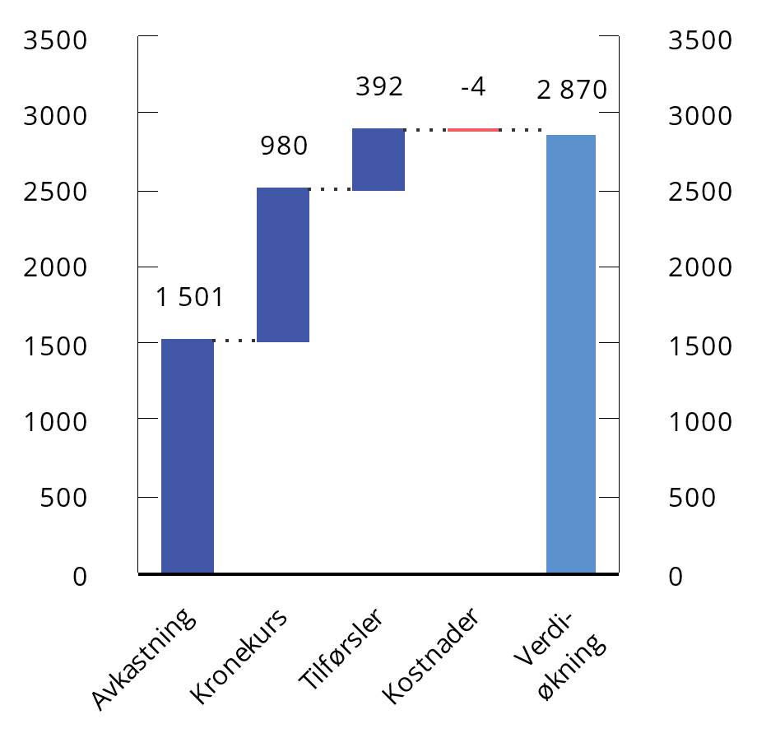

Bidrag til verdiendring i SPU i første halvår 2023. Milliarder kroner

Kilder: Norges Bank og Finansdepartementet.

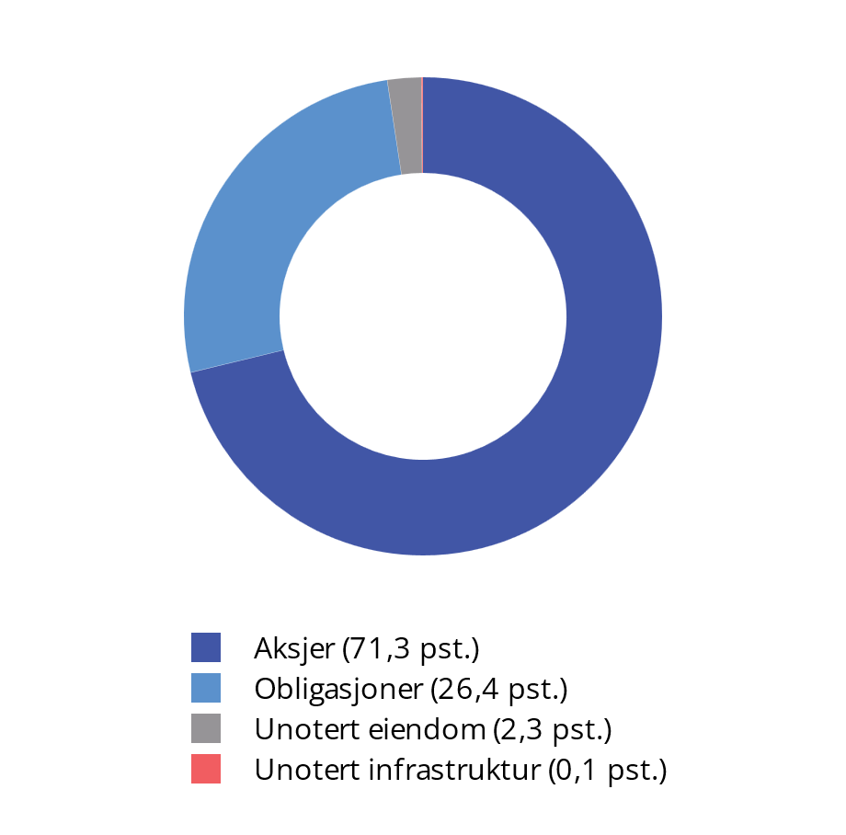

Sammensetning av investeringene i SPU per 30. juni 2023. Prosent

Kilder: Norges Bank og Finansdepartementet.

De siste 20 årene har gjennomsnittlig årlig nominell avkastning av SPU vært 6,5 pst. målt i internasjonal valuta. Netto realavkastning i samme periode, målt som nominell avkastning fratrukket forvaltningskostnader og prisstigning i landene vi er investert i, er beregnet til 4,1 pst.

Norges Bank oppnådde i første halvår 2023 en avkastning på investeringene som var 0,23 prosentenheter lavere enn avkastningen av fondets referanseindeks. De siste 20 årene har årlig meravkastning før kostnader vært i gjennomsnitt 0,24 prosentenheter, se tabell 7.1.

Nøkkeltall for Statens pensjonsfond utland per 30. juni 2023. Årlige tall i internasjonal valuta. Prosent

07J1xt2

|  |  |  |  |  |  |  |
| --- | --- | --- | --- | --- | --- | --- |
| Statens pensjonsfond utland | Hittil i år1 | Siste 12 mnd. | Siste 3 år | Siste 5 år | Siste 10 år | Siste 20 år |
| Nominell avkastning | 10,00 | 10,38 | 7,48 | 6,14 | 7,14 | 6,55 |
| Prisstigning | 2,45 | 3,87 | 5,01 | 3,40 | 2,40 | 2,29 |
| Forvaltningskostnader | 0,02 | 0,04 | 0,04 | 0,05 | 0,05 | 0,07 |
| Realavkastning etter kostnader2 | 7,34 | 6,23 | 2,31 | 2,60 | 4,58 | 4,09 |
| Memo: |  |  |  |  |  |  |
| Brutto meravkastning | -0,23 | -0,58 | 0,65 | 0,34 | 0,25 | 0,24 |

1 Tall siste seks måneder. Ikke annualiserte tall.

2 Realavkastning etter kostnader er beregnet etter geometrisk metode og vil derfor ikke være lik nominell avkastning fratrukket prisvekst og forvaltningskostnader.

Kilder: Norges Bank og Finansdepartementet.

### Statens pensjonsfond Norge

Markedsverdien av SPN ved utgangen av første halvår 2023 var 331,1 mrd. kroner. Det er 12,8 mrd. kroner høyere enn ved inngangen til året. Fondets aksjeportefølje hadde en markedsverdi på 201,3 mrd. kroner ved utgangen av første halvår, tilsvarende 60,8 pst. av fondskapitalen. Den resterende kapitalen var investert i rentebærende papirer. Avkastningen var 4,1 pst. målt i norske kroner i første halvår 2023. Aksjeporteføljen fikk en avkastning på 5,2 pst., mens obligasjonsporteføljens avkastning var 2,4 pst.

Folketrygdfondet oppnådde i første halvår en avkastning som var 0,51 prosentenheter høyere enn avkastningen av referanseindeksen.

Målt over de siste 20 år har gjennomsnittlig årlig nominell avkastning av SPN vært 7,8 pst., mens gjennomsnittlig årlig realavkastning, målt som nominell avkastning fratrukket forvaltningskostnader og prisstigning i Norge, har vært 5,1 pst. Folketrygdfondet har i samme periode oppnådd en gjennomsnittlig årlig meravkastning før kostnader på 0,64 prosentenheter, se tabell 7.2.

Nøkkeltall for Statens pensjonsfond Norge per 30. juni 2023. Årlige tall i norske kroner. Prosent

07J1xt2

|  |  |  |  |  |  |  |
| --- | --- | --- | --- | --- | --- | --- |
| Statens pensjonsfond Norge | Hittil i år1 | Siste 12 mnd. | Siste 3 år | Siste 5 år | Siste 10 år | Siste 20 år |
| Nominell avkastning | 4,07 | 5,15 | 8,90 | 5,80 | 8,23 | 7,79 |
| Prisstigning | 3,57 | 6,36 | 5,17 | 3,75 | 3,14 | 2,47 |
| Forvaltningskostnader | 0,03 | 0,06 | 0,06 | 0,06 | 0,07 | 0,06 |
| Realavkastning etter kostnader2 | 0,45 | -1,20 | 3,48 | 1,92 | 4,86 | 5,13 |
| Memo: |  |  |  |  |  |  |
| Brutto meravkastning | 0,51 | 0,74 | 0,94 | 0,69 | 0,82 | 0,64 |

1 Tall siste seks måneder. Ikke annualiserte tall.

2 Realavkastning etter kostnader er beregnet etter geometrisk metode og vil derfor ikke være lik nominell avkastning fratrukket prisvekst og forvaltningskostnader.

Kilder: Folketrygdfondet, Statistisk sentralbyrå og Finansdepartementet.

Finansdepartementet

tilrår:

Tilråding fra Finansdepartementet 29. september 2023 om Nasjonalbudsjettet 2024 blir sendt Stortinget.

# [[vedlegg reset]]

1. Vedlegg 1

Beregning av strukturell oljekorrigert budsjettbalanse

Det samlede overskuddet på offentlige budsjetter kan endre seg betydelig fra år til år uten at dette er uttrykk for endringer i budsjettpolitikken. For å få et best mulig bilde av den underliggende innretningen av statsbudsjettet er det hensiktsmessig å se på utviklingen i budsjettbalansen utenom inntekter og utgifter fra petroleumsvirksomheten (oljekorrigert budsjettbalanse). I tillegg er det hensiktsmessig å korrigere for blant annet virkningene av økonomiske svingninger på skatter, avgifter og ledighetstrygd, slik at en får frem den underliggende utviklingen i budsjettbalansen i en normalsituasjon (strukturell oljekorrigert budsjettbalanse). For å komme fra den oljekorrigerte til den strukturelle oljekorrigerte budsjettbalansen gjøres følgende korreksjoner:

* For å justere for virkningen av at konjunkturene avviker fra en normalsituasjon, beregnes budsjettvirkningene av at ulike skatte- og avgiftsinntekter avviker fra sine trendverdier. Videre tas det hensyn til at utbetalingen av ledighetstrygd avhenger av konjunktursituasjonen.
* Det korrigeres for forskjellen mellom de faktiske nivåene og de anslåtte normalnivåene på renteutgifter på statsgjelden, renteinntekter på statens kontantbeholdning mv. og overføringene fra Norges Bank.
* Det korrigeres for regnskapsmessige omlegginger og for endringer i funksjonsfordelingen mellom stat og kommune som ikke påvirker den underliggende budsjettbalansen, slik som da sykehusene ble flyttet fra fylkeskommunene til statlige helseforetak. Videre korrigeres det for avviket mellom faktiske verdier og normalnivåer for inntekter fra vederlag for oppdrettskonsesjoner og pensjonspremier i helseforetakene. For 2022–2024 er det også korrigert for at staten har ekstraordinære inntekter fra blant annet grunnrenteskatt på vannkraft, samtidig som staten hadde ekstraordinære utgifter ifm. høye strømpriser. Korreksjonen utgjør 30,9 mrd. kroner i 2022, 5,0 mrd. kroner i 2023 og 3,9 mrd. kroner i 2024. Se omtale i boks 3.7 i Revidert nasjonalbudsjett 2023 for mer informasjon.

Oppdelingen av statens inntekter og utgifter i en konjunkturell og en strukturell del kan ikke baseres på direkte observasjoner, men må anslås med utgangspunkt i analyser av regnskapstall, økonomisk statistikk og prognoser for årene fremover. Vanligvis trekkes skillet mellom konjunkturelle og strukturelle endringer med utgangspunkt i beregnede trendnivåer for de størrelsene som inngår. Trendberegningene vil kunne påvirkes av nye tall for den økonomiske utviklingen i flere år fremover, også etter at statsregnskapet for det enkelte år foreligger, og fra tid til annen kan justeringene i det strukturelle underskuddet bli store, se nedenfor.

Beregningen av strukturelle skatter og avgifter tar utgangspunkt i data for faktiske, inntektsførte tall i statsregnskapet, samt anslag for prognoseperioden. Beregningene omfatter også skatt på inntekt og formue til kommuneforvaltningen og dekker regnskapsdata i perioden 1960–2022, forlenget med fremskrivinger 10 år frem i tid. For fremskrivingsperioden er det tatt utgangspunkt i Finansdepartementets mellomlangsiktige fremskrivinger og videreføring av det foreslåtte skatte- og avgiftsopplegget for 2024. Punktvis kan forutsetningene oppsummeres slik:

* Skatt på arbeid. Kategorien omfatter arbeidsgiveravgift til folketrygden og personskatter, inklusive formuesskatt fra personer. Utviklingen i antall sysselsatte normalårsverk er en viktig indikator for utviklingen i arbeidsgiveravgift til folketrygden og samlede personskatter. I fremskrivingene legges det til grunn en vekst i sysselsatte personer på 1,3 pst. i 2023 og 0,1 pst. i 2024.
* Skatt på kapital. Kategorien omfatter etterskuddsskatter fra selskaper og andre ikke-personlige skattytere utenom petroleumsvirksomhet og kildeskatt. Det er lagt til grunn at skatter fra foretak utenom petroleumsvirksomheten og vannkraftproduksjon vil utvikle seg i takt med BNP for Fastlands-Norge etter 2024.
* Avgifter. Kategorien omfatter merverdiavgift, engangsavgift på motorkjøretøyer og øvrige særavgifter, herunder dokumentavgift og diverse sektoravgifter. Utviklingen i privat konsum og i nybilkjøpene er særlig viktig for utviklingen i avgiftene.

På budsjettets utgiftsside korrigeres utgiftene til arbeidsledighetstrygd for utviklingen i konjunkturene. Disse justeringene tar utgangspunkt i beregnede trendavvik for antall dagpengemottakere.

Finansdepartementets metode for å beregne det strukturelle underskuddet avviker noe fra metodene som benyttes av internasjonale organisasjoner som OECD, IMF og EU-kommisjonen. Årsaken er først og fremst at departementet har tilgang til mer detaljert informasjon om skattegrunnlagene, noe som gir mulighet til en mer disaggregert aktivitets- og oppleggskorrigering av skattegrunnlagene. OECD, IMF og EU-kommisjonen benytter forholdvis aggregerte metoder basert på utviklingen i BNP. Dette må ses i sammenheng med behovet disse organisasjonene har for sammenlignbare analyser for flere land og tilgang til mindre detaljerte data om enkeltlandene.

Utviklingen i de tre hovedgruppene av skatter og avgifter, samt antall dagpengemottakere, er vist i figur 1.1-1-4. I etterkant av pandemien gikk norsk økonomi inn i en kraftig oppgang. Norsk økonomi antas å ha passert konjunkturtoppen, men lønns- og prisveksten er fremdeles høy. Det ventes at sysselsettingen vil holde seg høy og arbeidsledigheten lav fremover. Skatt på arbeid anslås derfor å ligge over sine trendnivåer både i 2023 og 2024.

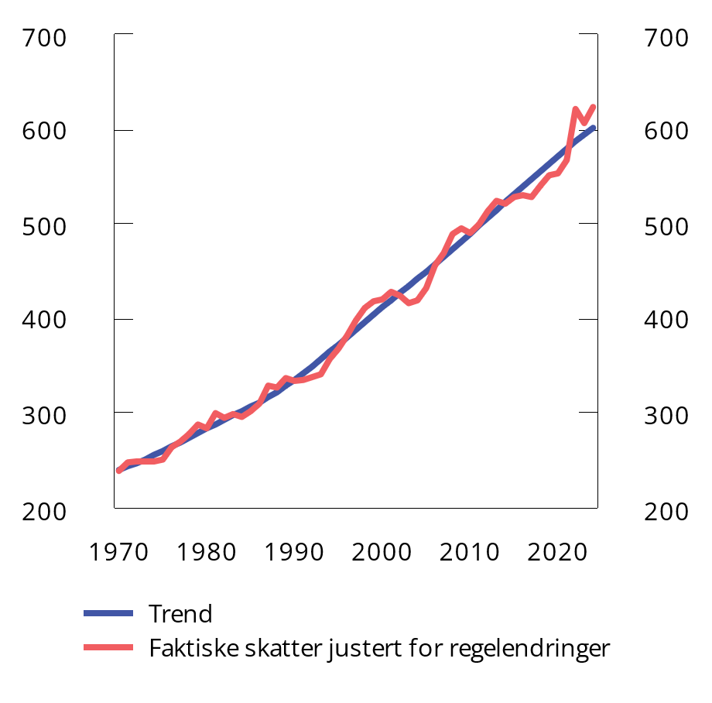

Underliggende trend i skatt på abeid

1 For årene frem til og med 2020 vises faktiske skatter ifølge statsregnskapet justert for endringer i skattesatser og skattegrunnlag og omregnet til faste 2015-kroner.

Kilde: Finansdepartementet.

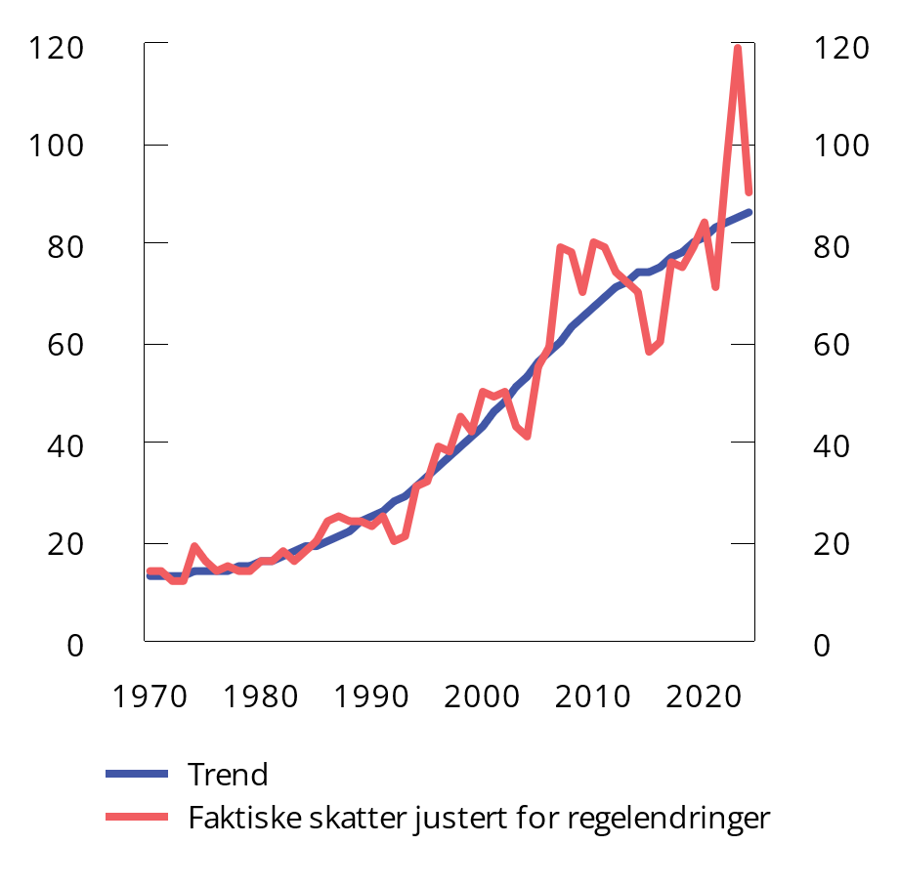

Underliggende trend i skatt på kapital

1 For årene frem til og med 2020 vises faktiske skatter ifølge statsregnskapet justert for endringer i skattesatser og skattegrunnlag og omregnet til faste 2015-kroner.

Kilde: Finansdepartementet.

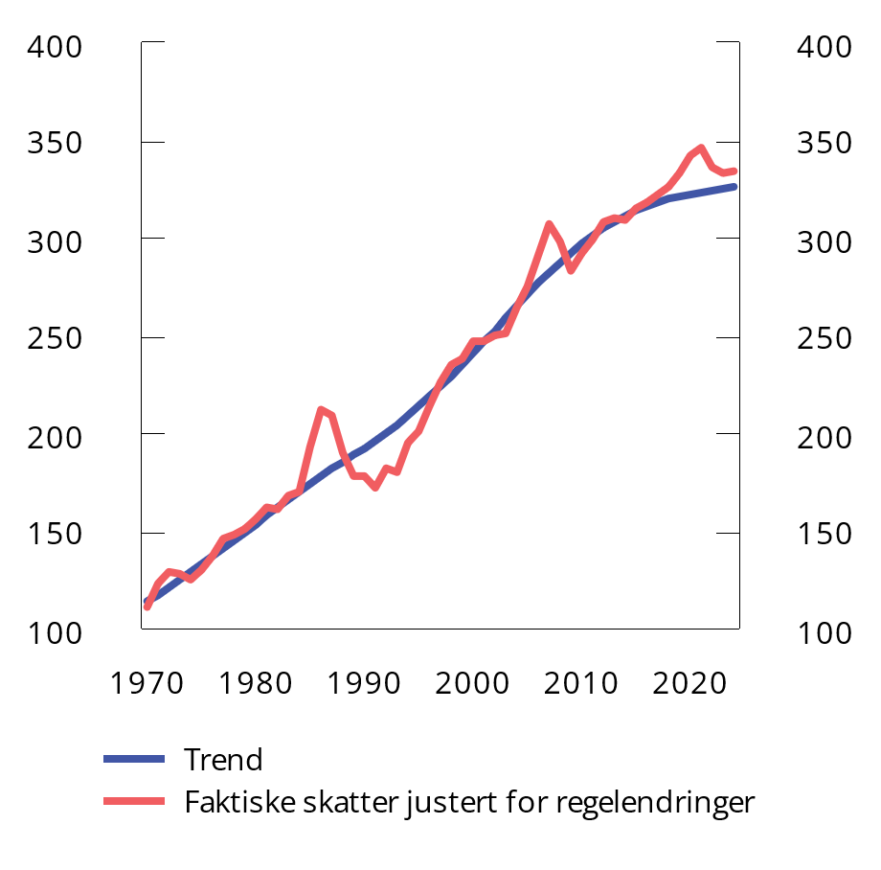

Underliggende trend i avgifter

1 For årene frem til og med 2020 vises faktiske skatter ifølge statsregnskapet justert for endringer i skattesatser og skattegrunnlag og omregnet til faste 2015-kroner.

Kilde: Finansdepartementet.

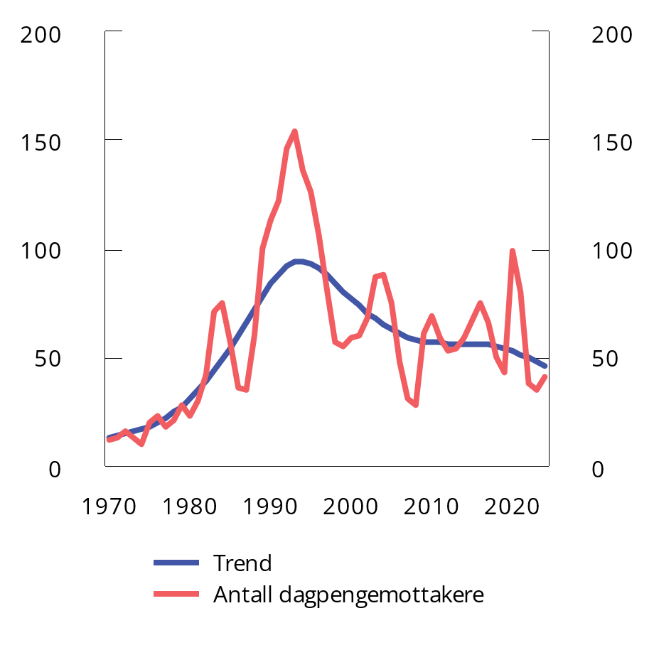

Underliggende trend i dagpengemottakere

1 Det korrigeres for at dagpengemottakere kan være delvis ledige ved å regne om antall mottakere til heltidsekvivalenter.

Kilde: Nav.

Skatt på kapital anslås betydelig over trendnivå i 2023, noe som særlig må ses i sammenheng med høye strømpriser i 2022. Det bidrar til en kraftig økning i anslagene på utliknet grunnrenteskatt for 2022, som igjen vil bokføres i 2023. Fall i strømprisene i 2023 trekker derimot skatt på kapital ned mot sitt trendnivå i 2024.

Også anslagene på avgifter ligger nå over sitt trendnivå, men vil ligge nærmere trend i 2023 og 2024 enn i 2022. Høye priser på strøm i 2022, i kombinasjon med strømstøtteordningen for husholdningene, bidro til kunstig høye inntekter fra merverdiavgiften, spesielt i 2022. Dette motsvares av at strømstøtteordningen også kompenserer for merverdiavgift. Relativt høy generell konsumprisvekst trekker opp inntektene fra merverdiavgiften ytterligere, spesielt i 2022 hvor også konsumveksten var sterk. Svakere antatt utvikling i privat konsum demper veksten i merverdiavgiften i 2023 og 2024.

Pandemien førte til en betydelig oppgang i den registrerte arbeidsledigheten i 2020 og 2021. Med oppgangen i økonomien har utviklingen snudd, og den registrerte arbeidsledigheten har gått ned betydelig. Antall dagpengemottakere anslås å ligge under den underliggende trenden i 2022–2024. Dagpengemottakere omfatter både permitterte og andre registrerte ledige.

Utviklingen i det oljekorrigerte og det strukturelle oljekorrigerte overskuddet på statsbudsjettet fremgår av tabell 1.1.

Det strukturelle oljekorrigerte budsjettoverskuddet. Mill. kroner

08J2xt2

|  |  |  |  |  |  |  |  |
| --- | --- | --- | --- | --- | --- | --- | --- |
|  |  | Overføringer fra Norges Bank og netto renteinntekter utover beregnet trendnivå (B) |  |  | Strukturelt oljekorrigert overskudd | | |
|  | Oljekorrigert overskudd (A) | Særskilte regnskapsforhold (C) | Aktivitetskorreksjoner (D) | Mill. kroner (F=A-B-C-D) | Prosent av trend-BNP for Fastlands-Norge | Endring fra året før, prosentenheter |
| 1980 | -15 305 | -3 760 | -14 | 1 087 | -12 618 | -4,6 | 0,3 |
| 1981 | -16 559 | -2 717 | -67 | 3 907 | -17 681 | -5,8 | -1,2 |
| 1982 | -20 139 | -2 076 | -129 | -28 | -17 906 | -5,3 | 0,5 |
| 1983 | -23 204 | -2 728 | -795 | -228 | -19 454 | -5,2 | 0,1 |
| 1984 | -18 488 | -324 | 703 | -2 837 | -16 030 | -3,9 | 1,3 |
| 1985 | -14 378 | 514 | 805 | 7 254 | -22 952 | -5,1 | -1,2 |
| 1986 | -3 641 | 2 342 | -208 | 18 679 | -24 454 | -4,9 | 0,1 |
| 1987 | 44 | 273 | 128 | 21 875 | -22 232 | -4,1 | 0,8 |
| 1988 | 1 840 | 6 940 | 335 | 5 753 | -11 188 | -1,9 | 2,2 |
| 1989 | -13 517 | 11 944 | -151 | -4 597 | -20 714 | -3,3 | -1,4 |
| 1990 | -31 182 | 12 929 | -1 162 | -12 045 | -30 904 | -4,7 | -1,4 |
| 1991 | -59 212 | 10 284 | -10 778 | -20 850 | -37 868 | -5,4 | -0,8 |
| 1992 | -65 372 | 4 938 | 332 | -23 784 | -46 857 | -6,4 | -1,0 |
| 1993 | -71 896 | 2 106 | 2 053 | -30 086 | -45 968 | -6,0 | 0,4 |
| 1994 | -54 499 | 900 | 1 470 | -15 623 | -41 246 | -5,1 | 0,9 |
| 1995 | -34 436 | -879 | 7 581 | -13 174 | -27 963 | -3,3 | 1,8 |
| 1996 | -22 730 | -2 919 | 5 276 | -902 | -24 184 | -2,7 | 0,6 |
| 1997 | -20 068 | -9 116 | 1 181 | 7 075 | -19 207 | -2,0 | 0,7 |
| 1998 | -17 454 | -11 942 | -1 923 | 17 530 | -21 118 | -2,1 | -0,1 |
| 1999 | -12 066 | -7 260 | 1 770 | 12 886 | -19 462 | -1,8 | 0,3 |
| 2000 | -7 943 | 1 310 | -6 712 | 15 214 | -17 755 | -1,6 | 0,3 |
| 2001 | -1 640 | 2 555 | 3 436 | 9 083 | -16 714 | -1,4 | 0,2 |
| 2002 | -62 392 | -8 291 | -19 356 | -2 484 | -32 261 | -2,5 | -1,1 |
| 2003 | -66 150 | -9 549 | 5 334 | -25 929 | -36 006 | -2,7 | -0,1 |
| 2004 | -79 246 | -11 779 | 1 994 | -27 369 | -42 092 | -2,9 | -0,3 |
| 2005 | -64 763 | -10 536 | 792 | -10 760 | -44 259 | -2,9 | 0,0 |
| 2006 | -44 002 | -16 585 | 1 645 | 13 972 | -43 034 | -2,6 | 0,3 |
| 2007 | -1 342 | -4 230 | 2 292 | 43 134 | -42 539 | -2,5 | 0,2 |
| 2008 | -11 797 | -2 212 | 858 | 40 726 | -51 169 | -2,8 | -0,3 |
| 2009 | -96 561 | -6 797 | -6 058 | 6 652 | -90 359 | -4,6 | -1,9 |
| 2010 | -104 070 | -7 249 | -1 166 | 5 429 | -101 085 | -4,9 | -0,3 |
| 2011 | -79 399 | -3 828 | 4 485 | 8 175 | -88 231 | -4,1 | 0,8 |
| 2012 | -100 898 | -6 078 | -1 527 | 13 822 | -107 115 | -4,7 | -0,6 |
| 2013 | -116 454 | -7 827 | 18 | 12 454 | -121 099 | -5,1 | -0,4 |
| 2014 | -160 008 | -7 465 | -618 | -7 897 | -144 028 | -5,8 | -0,7 |
| 2015 | -185 312 | 1 685 | -476 | -18 630 | -167 890 | -6,5 | -0,7 |
| 2016 | -208 388 | 17 545 | 531 | -26 917 | -199 547 | -7,4 | -0,9 |
| 2017 | -222 826 | 10 665 | -2 772 | -17 706 | -213 012 | -7,6 | -0,2 |
| 2018 | -218 513 | 4 950 | 963 | -11 498 | -212 928 | -7,2 | 0,3 |
| 2019 | -227 623 | 4 955 | 6 965 | 1 580 | -241 123 | -7,8 | -0,6 |
| 2020 | -370 525 | 7 000 | 2 865 | -6 252 | -374 139 | -11,6 | -3,8 |
| 2021 | -368 969 | -1 406 | -3 700 | -5 892 | -357 971 | -10,5 | 1,0 |
| 2022 | -282 742 | 159 | -23 016 | 78 727 | -338 613 | -9,5 | 1,1 |
| 2023 | -290 468 | 11 795 | -8 865 | 78 899 | -372 297 | -9,9 | -0,4 |
| 2024 | -336 484 | 26 071 | -4 430 | 51 657 | -409 783 | -10,3 | -0,4 |

Kilde: Finansdepartementet.

Figur 1.5 viser at utslagene i det oljekorrigerte underskuddet er større enn utslagene i det strukturelle oljekorrigerte underskuddet. Dette skyldes at en lar de automatiske stabilisatorene i budsjettet få virke, slik at konjunkturelle variasjoner i skatter og avgifter fra fastlandsøkonomien ikke skal slå ut på budsjettets utgiftsside. De beregnede avvikene fra trend i 2022 og 2023 er høye som følge av konjunktursituasjonen og høye strømpriser. Avviket i 2024 er fortsatt positivt, men betydelig lavere enn årene før. Det kan særlig knyttes til skatt på kapital. Se figur 1.6.

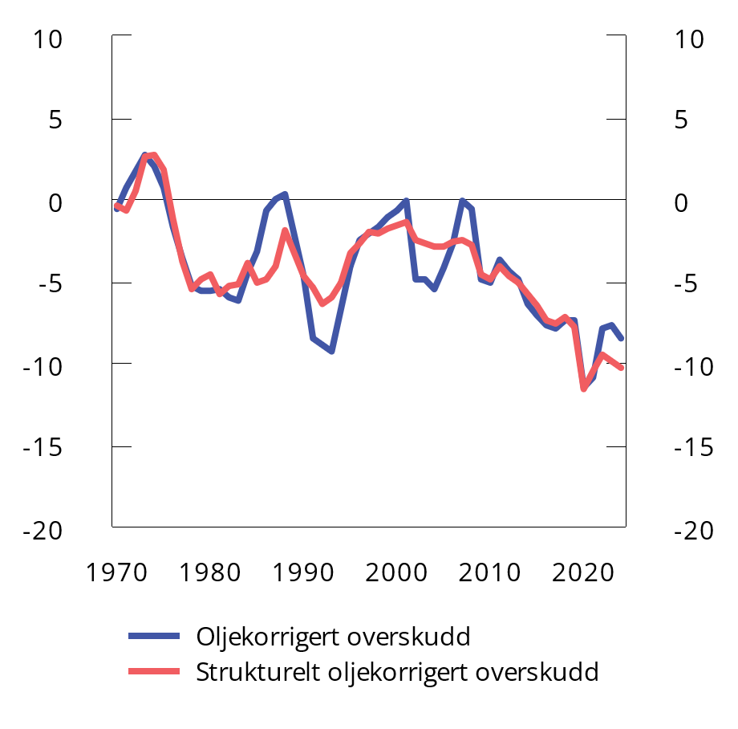

Oljekorrigert og strukturell oljekorrigert budsjettbalanse. Prosent av trend-BNP for Fastlands-Norge

Kilde: Finansdepartementet.

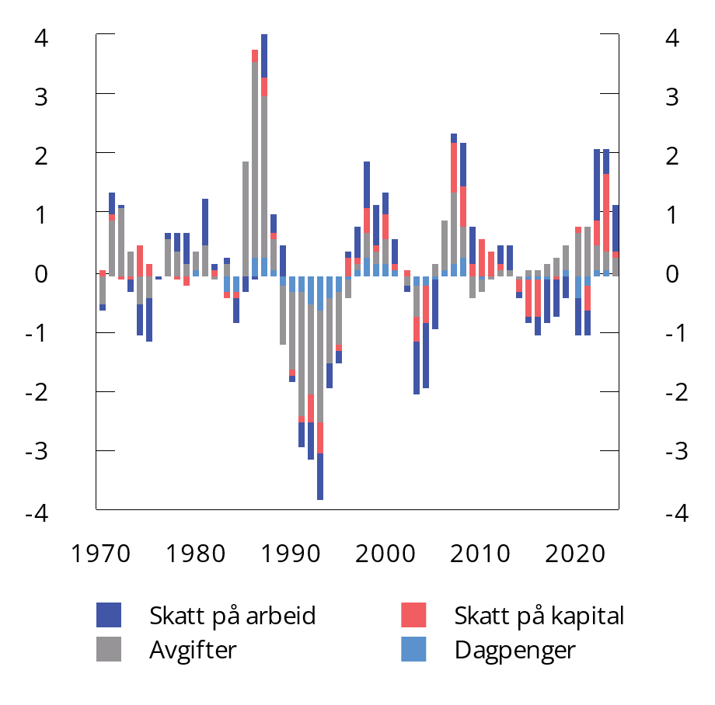

Beregnede aktivitetskorreksjoner etter kilde. Prosent av trend-BNP for Fastlands-Norge

Kilde: Finansdepartementet.

Erfaringer viser at det er vanskelig å skille virkningen av konjunkturer fra den underliggende trendutviklingen i skatteinntektene. Anslaget på det strukturelle oljekorrigerte underskuddet kan derfor bli betydelig revidert i lys av ny informasjon. Som figur 1.7 viser, kan anslagene revideres både opp og ned. Figuren viser det strukturelle oljekorrigerte budsjettunderskuddet slik det ble anslått i de enkelte nasjonalbudsjettene (blå stolper) og oppdaterte anslag basert på statsregnskapet (røde markører), sammenlignet med tallene slik de nå står (mørkeblå linje). For 2020 og 2021 skyldes de store revisjonene særlig at den vedtatte bruken av fondsmidler ble økt betydelig sammenlignet med de opprinnelige forslagene i nasjonalbudsjettene. For 2023 er revisjonen særlig knyttet til ekstrabevilgninger i forbindelse med Revidert nasjonalbudsjett 2023. Tabell 1.2 gir en oversikt over revisjonene i anslagene over budsjettets stilling siden 2008.

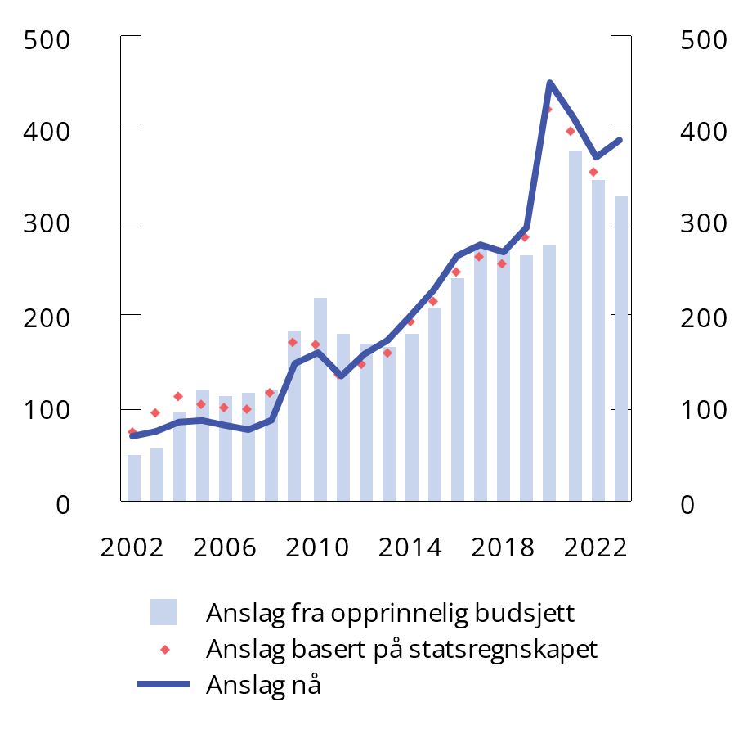

Anslag for strukturelt oljekorrigert budsjettunderskudd i ulike budsjettdokument. Mrd. 2024-kroner

1 For 2009 vises anslaget fra St.prp. nr. 37 (2008–2009) Om endringer i statsbudsjettet 2009 med tiltak for arbeid. Proposisjonen ble lagt frem i januar 2009.

Kilde: Finansdepartementet.

Strukturelt oljekorrigert overskudd på statsbudsjettet. Anslag gitt i ulike budsjettdokument. Prosent av trend-BNP for Fastlands-Norge1

18J1xt2

|  |  |  |  |  |  |  |  |  |  |  |  |  |  |  |  |  |  |
| --- | --- | --- | --- | --- | --- | --- | --- | --- | --- | --- | --- | --- | --- | --- | --- | --- | --- |
|  | 2008 | 2009 | 2010 | 2011 | 2012 | 2013 | 2014 | 2015 | 2016 | 2017 | 2018 | 2019 | 2020 | 2021 | 2022 | 2023 | 2024 |
| NB08 | -4,5 |  |  |  |  |  |  |  |  |  |  |  |  |  |  |  |  |
| RNB08 | -4,3 |  |  |  |  |  |  |  |  |  |  |  |  |  |  |  |  |
| NB09 | -4,3 | -5,0 |  |  |  |  |  |  |  |  |  |  |  |  |  |  |  |
| RNB09 | -4,2 | -7,2 |  |  |  |  |  |  |  |  |  |  |  |  |  |  |  |
| NB10 | -4,2 | -7,2 | -7,8 |  |  |  |  |  |  |  |  |  |  |  |  |  |  |
| RNB10 | -3,9 | -6,0 | -6,8 |  |  |  |  |  |  |  |  |  |  |  |  |  |  |
| NB11 | -3,8 | -5,9 | -6,4 | -6,3 |  |  |  |  |  |  |  |  |  |  |  |  |  |
| RNB11 | -3,5 | -5,5 | -5,7 | -5,5 |  |  |  |  |  |  |  |  |  |  |  |  |  |
| NB12 | -3,4 | -5,4 | -5,5 | -5,3 | -5,6 |  |  |  |  |  |  |  |  |  |  |  |  |
| RNB12 | -3,3 | -5,2 | -5,2 | -4,5 | -5,2 |  |  |  |  |  |  |  |  |  |  |  |  |
| NB13 | -3,2 | -5,1 | -5,1 | -4,4 | -5,2 | -5,3 |  |  |  |  |  |  |  |  |  |  |  |
| RNB13 | -3,2 | -5,1 | -5,1 | -4,3 | -5,2 | -5,3 |  |  |  |  |  |  |  |  |  |  |  |
| NB14 | -3,2 | -5,0 | -5,0 | -4,2 | -4,7 | -5,2 | -5,5 |  |  |  |  |  |  |  |  |  |  |
| RNB14 | -3,3 | -5,2 | -5,2 | -4,4 | -4,9 | -5,1 | -5,8 |  |  |  |  |  |  |  |  |  |  |
| NB15 | -3,3 | -5,2 | -5,2 | -4,5 | -4,9 | -5,1 | -5,8 | -6,4 |  |  |  |  |  |  |  |  |  |
| RNB15 | -3,3 | -5,2 | -5,2 | -4,5 | -5,0 | -5,2 | -5,8 | -6,4 |  |  |  |  |  |  |  |  |  |
| NB16 | -3,3 | -5,1 | -5,2 | -4,5 | -5,0 | -5,2 | -5,8 | -6,4 | -7,1 |  |  |  |  |  |  |  |  |
| RNB16 | -3,0 | -4,9 | -4,9 | -4,3 | -4,9 | -5,1 | -5,9 | -6,4 | -7,5 |  |  |  |  |  |  |  |  |
| NB17 | -3,0 | -4,9 | -5,0 | -4,4 | -4,8 | -5,2 | -5,9 | -6,5 | -7,5 | -7,9 |  |  |  |  |  |  |  |
| RNB17 | -3,0 | -4,9 | -5,0 | -4,5 | -4,9 | -5,2 | -5,9 | -6,5 | -7,2 | -7,7 |  |  |  |  |  |  |  |
| NB18 | -3,0 | -4,9 | -5,0 | -4,4 | -4,9 | -5,2 | -5,9 | -6,6 | -7,2 | -7,7 | -7,7 |  |  |  |  |  |  |
| RNB18 | -3,0 | -4,8 | -5,0 | -4,4 | -4,9 | -5,2 | -5,9 | -6,6 | -7,3 | -7,5 | -7,6 |  |  |  |  |  |  |
| NB19 | -2,9 | -4,8 | -4,9 | -4,4 | -4,8 | -5,2 | -5,9 | -6,6 | -7,3 | -7,5 | -7,4 | -7,5 |  |  |  |  |  |
| RNB19 | -2,9 | -4,8 | -4,9 | -4,4 | -4,9 | -5,3 | -6,0 | -6,7 | -7,4 | -7,6 | -7,2 | -7,7 |  |  |  |  |  |
| NB20 | -2,9 | -4,8 | -4,9 | -4,4 | -4,9 | -5,3 | -6,0 | -6,7 | -7,4 | -7,7 | -7,2 | -7,8 | -7,6 |  |  |  |  |
| RNB202 | -3,0 | -5,0 | -5,1 | -4,6 | -5,1 | -5,5 | -6,3 | -7,1 | -7,8 | -8,0 | -7,6 | -8,0 | -13,1 |  |  |  |  |
| NB21 | -3,0 | -4,9 | -5,1 | -4,6 | -5,1 | -5,5 | -6,3 | -7,0 | -7,7 | -8,0 | -7,5 | -7,9 | -12,3 | -9,4 |  |  |  |
| RNB21 | -3,0 | -4,9 | -5,0 | -4,4 | -4,9 | -5,3 | -6,1 | -6,8 | -7,7 | -7,9 | -7,4 | -7,8 | -11,7 | -12,3 |  |  |  |
| NB22 | -2,9 | -4,8 | -5,0 | -4,4 | -4,8 | -5,2 | -6,0 | -6,7 | -7,6 | -7,9 | -7,3 | -7,7 | -11,5 | -12,1 | -9,5 |  |  |
| RNB22 | -3,0 | -4,9 | -5,0 | -4,4 | -4,8 | -5,2 | -5,9 | -6,5 | -7,3 | -7,4 | -6,9 | -7,3 | -11,4 | -10,8 | -10,3 |  |  |
| NB23 | -2,9 | -4,8 | -4,9 | -4,3 | -4,7 | -5,0 | -5,8 | -6,4 | -7,2 | -7,3 | -7,0 | -7,5 | -11,3 | -10,5 | -9,3 | -8,8 |  |
| RNB23 | -2,8 | -4,6 | -4,9 | -4,1 | -4,7 | -5,1 | -5,8 | -6,5 | -7,4 | -7,6 | -7,3 | -7,8 | -11,6 | -10,6 | -9,5 | -10,0 |  |
| NB24 | -2,8 | -4,6 | -4,9 | -4,1 | -4,7 | -5,1 | -5,8 | -6,5 | -7,4 | -7,6 | -7,2 | -7,8 | -11,6 | -10,5 | -9,5 | -9,9 | -10,3 |

1 Anslag gitt i nasjonalbudsjettet (NB) og revidert nasjonalbudsjett (RNB) for det enkelte år.

2 Som lagt frem i Meld. St. 2 (2019­2020) Revidert nasjonalbudsjett 2020. Det strukturelle oljekorrigerte overskuddet i 2020 ble betydelig redusert etter Stortingets behandling av RNB20 og Prop. 127 S og anslås til -13,4 pst. av trend-BNP for Fastlands-Norge i vedtatt revidert budsjett.

Kilde: Finansdepartementet.

Finansdepartementets metode for beregning av strukturell oljekorrigert budsjettbalanse er nærmere forklart i et arbeidsnotat som kan lastes ned fra departementets hjemmeside ([www.regjeringen.no/no/tema/okonomi-og-budsjett/norsk_okonomi/arbeidsnotater/](http://www.regjeringen.no/no/tema/okonomi-og-budsjett/norsk_okonomi/arbeidsnotater/)).

# [[vedlegg reset]]

Historiske tabeller og detaljerte anslagstall

Bruttonasjonalinntekt. Mrd. kroner

04J1xt2

|  |  |  |  |
| --- | --- | --- | --- |
|  | 2022 | 2023 | 2024 |
| Bruttonasjonalprodukt | 5 570,7 | 4 993,8 | 5 294,3 |
| BNP Fastlands-Norge | 3 570,9 | 3 787,9 | 3 983,3 |
| Overskudd på driftsbalansen | 1 680,0 | 829,2 | 996,9 |
| Bruttonasjonalinntekt | 5 738,3 | 5 133,7 | 5 476,9 |

Kilder: Statistisk sentralbyrå og Finansdepartementet.

Produktivitetsutviklingen. Prosentvis endring fra året før1

07J2xt2

|  |  |  |  |  |  |  |
| --- | --- | --- | --- | --- | --- | --- |
|  | Årlig gjennomsnitt | | | | | |
|  | 1971–1980 | 1981–1990 | 1991–2022 | 1971–2022 | 2023 | 2024 |
| Arbeidskraftsproduktivitet |  |  |  |  |  |  |
| Fastlands-Norge | 3,3 | 1,7 | 1,5 | 1,9 | -0,1 | 0,6 |
| Private fastlandsnæringer2 | 2,9 | 1,7 | 1,8 | 2,0 | 0,2 | 1,0 |
| Total faktorproduktivitet |  |  |  |  |  |  |
| Fastlands-Norge | 2,1 | 0,7 | 1,2 | 1,3 | -0,6 | 0,1 |
| Private fastlandsnæringer2 | 2,0 | 0,7 | 1,4 | 1,4 | -0,8 | 0,0 |

1 Arbeidsproduktivitet er definert som bruttoprodukt per utført timeverk, mens total faktorproduktivitet er definert som den delen av endringen i bruttoproduktet som ikke kan henføres til endring i bruken av arbeidskraft og realkapital.

2 Private næringer i Fastlands-Norge utenom bolig, primærnæringer, oljeboring og elektrisitetsforsyning.

Kilder: Statistisk sentralbyrå og Finansdepartementet.

Anslag for den økonomiske utviklingen i 2024. Prosentvis endring fra året før

06J1xt2

|  |  |  |  |  |  |
| --- | --- | --- | --- | --- | --- |
|  |  | BNP Fastlands-Norge | KPI | Årslønn | Arbeidsledighet AKU1 |
| Danske Bank | Sep 2023 | 1,4 | 2,5 | 4,4 |  |
| DNB | Aug 2023 | 1,0 | 4,4 | 5,2 | 3,9 |
| Handelsbanken | Sep 2023 | 0,4 | 4,1 | 4,9 |  |
| LO | Sep 2023 | 1,3 | 4,1 | - | 3,9 |
| Nordea | Sep 2023 | 0,5 | 4,0 | 5,0 |  |
| Norges Bank | Sep 2023 | 0,3 | 4,8 | 5,2 |  |
| NHO | Jun 2023 | 1,2 | 4,2 | - | 3,8 |
| OECD | Jun 2023 | 1,3 | 3,5 | - | 3,8 |
| SEB | Aug 2023 | 0,5 | 4,0 | 4,5 | 3,9 |
| Statistisk sentralbyrå | Sep 2023 | 1,7 | 4,0 | 5,1 | 3,8 |
| Swedbank | Aug 2023 | 0,4 | 3,4 | 4,5 | 3,8 |
| Gjennomsnitt |  | 0,9 | 3,9 | 4,9 | 3,8 |
| Finansdepartementet | Sep 2023 | 0,8 | 3,8 | 4,9 | 3,7 |

1 Prosent av arbeidsstyrken.

Kilder: Som angitt i tabellen.

Hovedtall for noen av Norges viktigste handelspartnere. Prosentvis endring fra året før

12J2xt2

|  |  |  |  |  |  |  |  |  |  |  |  |
| --- | --- | --- | --- | --- | --- | --- | --- | --- | --- | --- | --- |
|  | Bruttonasjonalprodukt | | |  | Konsumprisindeks | | |  | Arbeidsledighet1 | | |
|  | 2022 | 2023 | 2024 |  | 2022 | 2023 | 2024 |  | 2022 | 2023 | 2024 |
| Euroområdet | 3,5 | 0,9 | 1,5 |  | 8,4 | 5,2 | 2,8 |  | 6,7 | 6,7 | 6,6 |
| Sverige | 2,9 | -0,3 | 0,6 |  | 7,7 | 6,3 | 2,4 |  | 7,5 | 7,9 | 8,0 |
| Storbritannia | 4,1 | 0,4 | 1,0 |  | 9,1 | 6,9 | 2,8 |  | 3,7 | 4,2 | 4,5 |
| USA | 2,1 | 1,8 | 1,0 |  | 8,0 | 4,4 | 2,8 |  | 3,6 | 3,7 | 4,4 |
| Danmark | 3,8 | 0,7 | 1,4 |  | 7,7 | 4,9 | 3,2 |  | 4,5 | 5,4 | 5,8 |
| Kina | 3,0 | 5,2 | 4,5 |  | 1,9 | 2,1 | 2,0 |  | - | - | - |

1 Prosent av arbeidsstyrken.

Kilder: IMF, OECD, Eurostat, nasjonale kilder og Finansdepartementet.

Framskriving av norsk tremåneders pengemarkedsrente1. Prosent

04J1xt2

|  |  |  |  |
| --- | --- | --- | --- |
|  | 2022 | 2023 | 2024 |
| Nasjonalbudsjettet 2024 | 2,1 | 4,2 | 4,8 |
| Revidert nasjonalbudsjett 2023 | 2,1 | 3,9 | 3,5 |

1 Årsgjennomsnitt beregnet på bakgrunn av implisitte terminrenter.

Kilder: Macrobond, Thomson Reuters og Finansdepartementet.

Finansdepartementets anslag for 2023 på ulike tidspunkter.1 Prosentvis endring fra året før, der ikke annet er angitt

03J1xt2

|  |  |  |
| --- | --- | --- |
|  | RNB23 | NB24 |
| Handelspartnerne |  |  |
| BNP | 0,6 | 0,9 |
| Norge |  |  |
| BNP Fastlands-Norge (volum) | 1,0 | 0,6 |
| Sysselsatte personer | 0,8 | 1,3 |
| Arbeidsledighetsrate, AKU (nivå) | 3,6 | 3,5 |
| Arbeidsledighetsrate, registrert (nivå) | 1,8 | 1,8 |
| Årslønn | 5 ¼ | 5,5 |
| KPI | 5,4 | 6,0 |
| Råoljepris, USD per fat (løpende priser) | 75 | 78 |
| Statsbudsjettet |  |  |
| Overskudd, mrd. kroner, nivå2 | 1 050,4 | 941,6 |
| Underliggende, reell utgiftsvekst | 1,5 | 2,3 |
| Strukturelt oljekorrigert underskudd3 | 10,0 | 9,9 |

1 Revidert nasjonalbudsjett 2023 (RNB23) og Nasjonalbudsjettet 2024 (NB24).

2 Inklusive Statens pensjonsfond.

3 Prosent av trend-BNP for Fastlands-Norge.

Kilde: Finansdepartementet.

Hovedtall for offentlig konsum. Prosentvis volumendring fra året før

04J1xt2

|  |  |  |  |
| --- | --- | --- | --- |
|  | Mrd. kroner 2022 | 2023 | 2024 |
| Offentlig konsum | 1 037,2 | 2,1 | 1,4 |
| Statlig | 521,4 | 3,1 | 1,1 |
| Kommunalt | 515,8 | 1,1 | 1,7 |
| Offentlige investeringer | 237,8 | 0,4 | -0,5 |
| Statlig | 144,0 | 1,3 | -2,2 |
| Kommunalt | 93,8 | -1,0 | 2,3 |
| Bruttoprodukt | 785,4 | 1,7 | 1,3 |
| Statlig | 371,5 | 2,3 | 1,3 |
| Kommunalt | 413,9 | 1,1 | 1,2 |
| Sysselsetting, mill. timeverk | 1 203,8 | 1,2 | 0,6 |
| Statlig | 491,0 | 1,8 | 0,4 |
| Kommunalt | 712,8 | 0,7 | 0,7 |

Kilder: Statistisk sentralbyrå og Finansdepartementet.

Påløpte inntekter og utgifter i offentlig forvaltning. Mill. kroner og prosentvis endring fra året før

11J2xt2

|  |  |  |  |  |  |  |  |  |  |  |
| --- | --- | --- | --- | --- | --- | --- | --- | --- | --- | --- |
|  | Mill. kroner | | | | |  | Prosentvis endring fra året før | | | |
|  | 2020 | 2021 | 2022 | 2023 | 2024 |  | 2021 | 2022 | 2023 | 2024 |
| A. Totale inntekter | 1 905 774 | 2 480 698 | 3 643 814 | 3 070 989 | 3 347 135 |  | 30,2 | 46,9 | -15,7 | 9,0 |
| Formuesinntekter | 367 442 | 491 016 | 944 224 | 752 421 | 827 467 |  | 33,6 | 92,3 | -20,3 | 10,0 |
| Skatt- og pensjonspremier | 1 346 417 | 1 795 221 | 2 489 480 | 2 103 349 | 2 281 740 |  | 33,3 | 38,7 | -15,5 | 8,5 |
| 2.1 Oljeskatter | 22 514 | 304 258 | 892 127 | 438 100 | 543 300 |  | 1 251,4 | 193,2 | -50,9 | 24,0 |
| 2.2 Produksjonsskatter Fastlands-Norge | 436 336 | 468 373 | 501 541 | 520 919 | 535 834 |  | 7,3 | 7,1 | 3,9 | 2,9 |
| 2.3 Skatt og trygdeavgifter Fastlands-Norge | 887 568 | 1 022 590 | 1 095 812 | 1 144 330 | 1 202 606 |  | 15,2 | 7,2 | 4,4 | 5,1 |
| Andre overføringer, bøter mv. | 36 864 | 33 281 | 29 841 | 26 814 | 42 585 |  | -9,7 | -10,3 | -10,1 | 58,8 |
| Gebyrinntekter mv. | 155 051 | 161 180 | 180 269 | 188 405 | 195 343 |  | 4,0 | 11,8 | 4,5 | 3,7 |
| B. Totale utgifter | 1 994 430 | 2 033 918 | 2 183 807 | 2 343 626 | 2 457 799 |  | 2,0 | 7,4 | 7,3 | 4,9 |
| Renteutgifter og utbytte | 14 632 | 10 986 | 21 837 | 39 212 | 48 117 |  | -24,9 | 98,8 | 79,6 | 22,7 |
| Overføringer til utlandet | 43 355 | 44 990 | 50 891 | 61 161 | 50 321 |  | 3,8 | 13,1 | 20,2 | -17,7 |
| Subsidier mv. | 100 811 | 97 063 | 118 148 | 118 348 | 120 066 |  | -3,7 | 21,7 | 0,2 | 1,5 |
| Stønader til husholdninger | 579 328 | 593 892 | 613 710 | 659 655 | 705 614 |  | 2,5 | 3,3 | 7,5 | 7,0 |
| Overføringer til ideelle organisasjoner | 70 422 | 73 577 | 74 809 | 78 588 | 81 469 |  | 4,5 | 1,7 | 5,1 | 3,7 |
| Lønnskostnader | 556 718 | 585 907 | 619 496 | 661 049 | 697 281 |  | 5,2 | 5,7 | 6,7 | 5,5 |
| Produktinnsats | 287 931 | 311 331 | 341 324 | 359 264 | 373 787 |  | 8,1 | 9,6 | 5,3 | 4,0 |
| Produktkjøp til husholdninger | 78 347 | 86 399 | 92 166 | 96 810 | 101 546 |  | 10,3 | 6,7 | 5,0 | 4,9 |
| Bruttoinvesteringer i fast realkapital | 217 404 | 217 438 | 237 176 | 249 973 | 259 482 |  | 0,0 | 9,1 | 5,4 | 3,8 |
| Netto kjøp av tomter og grunn | -8 648 | 83 | -4 183 | 509 | 524 |  | - | - | - | - |
| Kapitaloverføringer | 54 130 | 12 252 | 18 433 | 19 059 | 19 592 |  | -77,4 | 50,4 | 3,4 | 2,8 |
| C. Nettofinansinvestering (A-B) | -88 656 | 446 780 | 1 460 007 | 727 363 | 889 336 |  | - | - | - | - |
| Memo: |  |  |  |  |  |  |  |  |  |  |
| Konsum i offentlig forvaltning | 904 650 | 972 185 | 1 037 179 | 1 106 419 | 1 166 404 |  | 7,5 | 6,7 | 6,7 | 5,4 |

Kilder: Statistisk sentralbyrå og Finansdepartementet.

Påløpte inntekter og utgifter i statsforvaltningen. Mill. kroner og prosentvis endring fra året før

11J2xt2

|  |  |  |  |  |  |  |  |  |  |  |
| --- | --- | --- | --- | --- | --- | --- | --- | --- | --- | --- |
|  | Mill. kroner | | | | |  | Prosentvis endring fra året før | | | |
|  | 2020 | 2021 | 2022 | 2023 | 2024 |  | 2021 | 2022 | 2023 | 2024 |
| A. Totale inntekter | 1 573 768 | 2 082 781 | 3 256 750 | 2 660 183 | 2 920 347 |  | 32,3 | 56,4 | -18,3 | 9,8 |
| Formuesinntekter | 352 234 | 473 567 | 920 144 | 726 821 | 801 056 |  | 34,4 | 94,3 | -21,0 | 10,2 |
| Skatt- og pensjonspremier | 1 118 221 | 1 507 070 | 2 229 438 | 1 826 115 | 1 994 684 |  | 34,8 | 47,9 | -18,1 | 9,2 |
| 2.1 Oljeskatter | 22 514 | 304 258 | 892 127 | 438 100 | 543 300 |  | 1 251,4 | 193,2 | -50,9 | 24,0 |
| 2.2 Produksjonsskatter Fastlands-Norge | 421 518 | 452 807 | 485 449 | 504 160 | 518 464 |  | 7,4 | 7,2 | 3,9 | 2,8 |
| 2.3 Skatt og trygdeavgifter Fastlands-Norge | 674 189 | 750 005 | 851 862 | 883 855 | 932 920 |  | 11,2 | 13,6 | 3,8 | 5,6 |
| Overføringer innen offentlig forvaltning | 2 438 | 2 877 | 3 125 | 3 430 | 3 700 |  | 18,0 | 8,6 | 9,8 | 7,9 |
| Andre overføringer, bøter mv. | 28 646 | 24 633 | 20 828 | 17 333 | 32 368 |  | -14,0 | -15,4 | -16,8 | 86,7 |
| Gebyrinntekter mv | 72 229 | 74 634 | 83 215 | 86 484 | 88 539 |  | 3,3 | 11,5 | 3,9 | 2,4 |
| B. Totale utgifter | 1 639 722 | 1 653 393 | 1 749 216 | 1 900 424 | 1 990 349 |  | 0,8 | 5,8 | 8,6 | 4,7 |
| Renteutgifter og utbytte | 5 954 | 4 126 | 10 232 | 15 811 | 19 866 |  | -30,7 | 148,0 | 54,5 | 25,6 |
| Overføringer til utlandet | 43 355 | 44 990 | 50 891 | 61 161 | 50 321 |  | 3,8 | 13,1 | 20,2 | -17,7 |
| Subsidier mv. | 87 378 | 82 187 | 104 991 | 104 697 | 105 960 |  | -5,9 | 27,7 | -0,3 | 1,2 |
| Stønader til husholdninger | 560 366 | 574 921 | 593 244 | 638 405 | 683 640 |  | 2,6 | 3,2 | 7,6 | 7,1 |
| Overføringer til ideelle organisasjoner | 47 950 | 50 432 | 49 399 | 52 204 | 54 187 |  | 5,2 | -2,0 | 5,7 | 3,8 |
| Overføringer innen offentlig forvaltning | 281 082 | 287 249 | 280 437 | 319 279 | 341 316 |  | 2,2 | -2,4 | 13,9 | 6,9 |
| Lønnskostnader | 240 843 | 255 458 | 270 803 | 290 603 | 305 963 |  | 6,1 | 6,0 | 7,3 | 5,3 |
| Produktinnsats | 147 932 | 156 415 | 173 373 | 184 186 | 187 866 |  | 5,7 | 10,8 | 6,2 | 2,0 |
| Produktkjøp til husholdninger | 50 486 | 55 671 | 60 726 | 64 165 | 67 790 |  | 10,3 | 9,1 | 5,7 | 5,7 |
| Bruttoinvesteringer i fast realkapital | 130 563 | 132 312 | 143 351 | 152 442 | 155 418 |  | 1,3 | 8,3 | 6,3 | 2,0 |
| Netto kjøp av tomter og grunn | -8 000 | -417 | -4 683 | 509 | 524 |  | - | - | - | - |
| Kapitaloverføringer | 51 813 | 10 049 | 16 452 | 16 964 | 17 497 |  | -80,6 | 63,7 | 3,1 | 3,1 |
| C. Nettofinansinvestering (A-B) | -65 954 | 429 388 | 1 507 534 | 759 759 | 929 998 |  | - | - | - | - |
| Memo: |  |  |  |  |  |  |  |  |  |  |
| Konsum i statsforvaltningen | 449 755 | 483 031 | 521 361 | 561 378 | 589 502 |  | 7,4 | 7,9 | 7,7 | 5,0 |

Kilder: Statistisk sentralbyrå og Finansdepartementet.

Kommuneforvaltningens inntekter og utgifter. Bokførte verdier i mill. kroner og prosentvis endring fra året før

11J2xt2

|  |  |  |  |  |  |  |  |  |  |  |
| --- | --- | --- | --- | --- | --- | --- | --- | --- | --- | --- |
|  | Mill. kroner | | | | |  | Prosentvis endring fra året før | | | |
|  | 2020 | 2021 | 2022 | 2023 | 2024 |  | 2021 | 2022 | 2023 | 2024 |
| A. Totale inntekter | 614 217 | 661 390 | 700 211 | 727 634 | 771 201 |  | 7,7 | 5,9 | 3,9 | 6,0 |
| Formuesinntekter | 14 858 | 16 984 | 23 610 | 25 130 | 25 940 |  | 14,3 | 39,0 | 6,4 | 3,2 |
| Skatteinntekter | 222 264 | 256 307 | 286 176 | 270 821 | 285 924 |  | 15,3 | 11,7 | -5,4 | 5,6 |
| Skatt på inntekt og formue1 | 207 446 | 240 741 | 270 084 | 254 063 | 268 553 |  | 16,1 | 12,2 | -5,9 | 5,7 |
| Produksjonsskatter | 14 818 | 15 566 | 16 092 | 16 758 | 17 370 |  | 5,0 | 3,4 | 4,1 | 3,7 |
| Overføringer fra statsforvaltningen | 286 055 | 292 905 | 284 358 | 320 279 | 342 316 |  | 2,4 | -2,9 | 12,6 | 6,9 |
| Gebyrinntekter mv | 82 822 | 86 546 | 97 054 | 101 921 | 106 804 |  | 4,5 | 12,1 | 5,0 | 4,8 |
| Andre overføringer | 8 218 | 8 648 | 9 013 | 9 482 | 10 217 |  | 5,2 | 4,2 | 5,2 | 7,8 |
| B. Totale utgifter | 639 047 | 671 252 | 719 836 | 767 163 | 812 802 |  | 5,0 | 7,2 | 6,6 | 5,9 |
| Renteutgifter | 8 678 | 6 860 | 11 605 | 23 401 | 28 250 |  | -21,0 | 69,2 | 101,6 | 20,7 |
| Overføringer til private | 54 867 | 56 992 | 59 033 | 61 285 | 63 361 |  | 3,9 | 3,6 | 3,8 | 3,4 |
| Overføringer til statsforvaltningen | 3 257 | 3 478 | 4 808 | 4 682 | 4 036 |  | 6,8 | 38,2 | -2,6 | -13,8 |
| Lønnskostnader | 315 875 | 330 449 | 348 693 | 370 446 | 391 318 |  | 4,6 | 5,5 | 6,2 | 5,6 |
| Produktinnsats | 139 999 | 154 916 | 167 951 | 175 079 | 185 921 |  | 10,7 | 8,4 | 4,2 | 6,2 |
| Produktkjøp til husholdninger | 27 861 | 30 728 | 31 440 | 32 645 | 33 756 |  | 10,3 | 2,3 | 3,8 | 3,4 |
| Bruttoinvesteringer i fast realkapital | 86 841 | 85 126 | 93 825 | 97 531 | 104 065 |  | -2,0 | 10,2 | 4,0 | 6,7 |
| Netto kjøp av tomter og grunn | -648 | 500 | 500 | 0 | 0 |  | - | - | - | - |
| Andre kapitaloverføringer | 2 317 | 2 203 | 1 981 | 2 095 | 2 095 |  | -4,9 | -10,1 | 5,8 | 0,0 |
| C. Nettofinansinvestering (A-B) | -24 830 | -9 862 | -19 625 | -39 530 | -41 601 |  | - | - | - | - |
| Memo: |  |  |  |  |  |  |  |  |  |  |
| Konsum i kommuneforvaltningen | 454 895 | 489 153 | 515 819 | 545 035 | 576 899 |  | 7,5 | 5,5 | 5,7 | 5,8 |

1 Inkludert trygde- og pensjonspremier.

Kilder: Statistisk sentralbyrå og Finansdepartementet.

Påløpte skatte- og avgiftsinntekter til offentlig forvaltning. Mill. kroner

06J1xt2

|  |  |  |  |  |  |
| --- | --- | --- | --- | --- | --- |
|  | 2020 | 2021 | 2022 | 2023 | 2024 |
| Påløpte skatter i alt, statsforvaltningen | 1 118 221 | 1 507 070 | 2 229 438 | 1 826 115 | 1 994 684 |
| Skatt på inntekt, formue og kapital | 308 503 | 644 878 | 1 306 579 | 845 341 | 980 377 |
| Ordinær inntekts- og formuesskatt (ekskl. oljeutvinning) | 80 047 | 102 702 | 152 786 | 147 556 | 156 289 |
| Skatt på inntekt ved utvinning av petroleum | 16 800 | 299 222 | 885 120 | 430 300 | 535 400 |
| Fellesskatt | 193 447 | 221 171 | 243 145 | 240 675 | 262 369 |
| Finansskatt | 4 404 | 4 344 | 4 900 | 5 200 | 5 450 |
| Annen skatt på inntekt, formue og kapital | 13 805 | 17 438 | 20 627 | 21 610 | 20 868 |
| Produksjonsskatter | 427 232 | 457 843 | 492 456 | 511 960 | 526 364 |
| Merverdiavgift | 311 600 | 338 900 | 370 700 | 389 800 | 402 197 |
| Avgifter på oljeutvinning | 5 714 | 5 036 | 7 007 | 7 800 | 7 900 |
| Andre produksjonsskatter | 109 918 | 113 907 | 114 749 | 114 360 | 116 267 |
| Trygde- og pensjonspremier | 382 486 | 404 349 | 430 403 | 468 814 | 487 944 |
| Fra arbeidstakere | 155 527 | 165 205 | 173 411 | 183 799 | 191 010 |
| Fra arbeidsgivere | 226 959 | 239 143 | 256 992 | 285 014 | 296 934 |
| Påløpte skatter, kommuner og fylkeskommuner | 228 196 | 288 151 | 260 042 | 277 233 | 287 056 |
| Skatt på inntekt og formue | 209 146 | 268 250 | 239 270 | 255 612 | 264 632 |
| Produksjonsskatter | 14 818 | 15 566 | 16 092 | 16 758 | 17 370 |
| Trygde- og pensjonspremier | 4 232 | 4 335 | 4 680 | 4 863 | 5 053 |
| Påløpte skatte- og avgiftsinntekter offentlig forvaltning | 1 346 417 | 1 795 221 | 2 489 480 | 2 103 349 | 2 281 740 |
| Skatter som andel av BNP | 38,9 | 42,6 | 44,7 | 42,1 | 43,1 |
| Skatter utenom petroleumsvirksomhet. Prosent av BNP for Fastlands-Norge | 43,2 | 45,3 | 44,7 | 44,0 | 43,6 |

Kilder: Finansdepartementet og Statistisk sentralbyrå.

Finanspolitiske indikatorer

08J1xt2

|  |  |  |  |  |  |  |  |
| --- | --- | --- | --- | --- | --- | --- | --- |
|  | 2018 | 2019 | 2020 | 2021 | 2022 | 2023 | 2024 |
| Statsbudsjettet |  |  |  |  |  |  |  |
| Samlet overskudd på statsbudsjettet og Statens pensjonsfond. Mrd. kroner | 257,4 | 276,7 | -39,2 | 142,2 | 1 281,8 | 941,6 | 856,3 |
| Oljekorrigert overskudd. Mrd. kroner | -218,5 | -227,6 | -370,5 | -369,0 | -282,7 | -290,5 | -336,5 |
| Strukturelt overskudd. Mrd. kroner | -212,9 | -241,1 | -374,1 | -358,0 | -338,6 | -372,3 | -409,8 |
| Strukturelt overskudd. Prosent av trend-BNP for Fastlands-Norge | -7,2 | -7,8 | -11,6 | -10,5 | -9,5 | -9,9 | -10,3 |
| Underliggende reell vekst i statsbudsjettets utgifter. Prosentvis endring fra året før | 0,7 | 1,7 | 8,9 | -1,3 | 1,1 | 2,3 | 0,7 |
| Utgiftsdeflator statsbudsjettet | 2,9 | 3,0 | 1,5 | 4,2 | 5,7 | 4,7 | 4,2 |
|  |  |  |  |  |  |  |  |
| Offentlig forvaltning |  |  |  |  |  |  |  |
| Nettofinansinvestering. Mrd. kroner | 279,4 | 234,6 | -88,7 | 446,8 | 1 460,0 | 727,4 | 889,3 |
| Nettofinansinvestering. Prosent av BNP | 7,8 | 6,5 | -2,6 | 10,6 | 26,2 | 14,6 | 16,8 |
| Nettofinansinvestering utenom petroleumsvirksomhet. Prosent av BNP Fastlands-Norge | -7,5 | -8,0 | -13,2 | -8,1 | -7,5 | -8,4 | -8,4 |
| Påløpte skatter. Prosent av BNP | 39,4 | 40,0 | 38,9 | 42,6 | 44,7 | 42,1 | 43,1 |
| Påløpte skatter utenom petroleumsvirksomhet. Prosent av BNP for Fastlands-Norge | 43,0 | 43,1 | 43,2 | 45,3 | 44,7 | 44,0 | 43,6 |
| Offentlige utgifter. Prosent av BNP | 48,5 | 51,1 | 57,6 | 48,3 | 39,2 | 46,9 | 46,4 |
| Offentlige utgifter. Prosent av BNP for Fastlands-Norge | 59,2 | 59,9 | 65,0 | 61,9 | 61,2 | 61,9 | 61,7 |
| Offentlig forvaltnings nettofordringer. Prosent av BNP1 | 269,3 | 318,9 | 356,5 | 335,2 | 256,7 | 343,9 | 348,1 |
| Markedsverdien av Statens pensjonsfond. Prosent av BNP | 237,2 | 287,9 | 323,5 | 301,3 | 228,5 | 313,1 | 319,9 |
| Offentlig gjeld. Prosent av BNP | 38,9 | 39,9 | 45,2 | 42,5 | 37,4 | 43,1 | - |
| Offentlig gjeld eksklusive Statens pensjonsfond. Prosent av BNP | 27,8 | 29,7 | 32,7 | 27,3 | 21,2 | 24,8 | - |

1 Eksklusive fordringer og gjeld knyttet til skatter og avgifter.

Kilder: Statistisk sentralbyrå og Finansdepartementet.

Indikatorer for kommuneøkonomien

09J1xt2

|  |  |  |  |  |  |  |  |  |
| --- | --- | --- | --- | --- | --- | --- | --- | --- |
|  | 2017 | 2018 | 2019 | 2020 | 2021 | 2022 | 2023 | 2024 |
| Kommunalt konsum. Pst. av BNP for Fastlands-Norge | 14,4 | 14,4 | 14,5 | 14,8 | 14,9 | 14,5 | 14,3 | 14,4 |
| Inntekter i kommunesektoren. Pst. av BNP for Fastlands-Norge | 18,9 | 18,7 | 18,6 | 19,4 | 19,4 | 18,8 | 18,2 | 18,4 |
| Utførte timeverk i kommunesektoren. Prosent av landet | 17,3 | 17,3 | 17,2 | 17,5 | 17,5 | 17,0 | 17,0 | 17,1 |
| Sysselsatte personer i kommunesektoren. Prosent av landet | 19,6 | 19,6 | 19,5 | 19,7 | 19,7 | 19,0 | 19,0 | 19,0 |
| Inntekter i kommunesektoren, reell prosentvis endring fra året før1 | 2,0 | 0,7 | 1,3 | 1,4 | 2,2 | -0,6 | 0,0 | 1,3 |
| Kommunal deflator. Prosent endring | 2,4 | 3,1 | 3,2 | 1,0 | 4,3 | 6,7 | 4,5 | 4,3 |
| Frie inntekter i prosent av samlede inntekter | 72,2 | 71,7 | 71,3 | 71,7 | 72,0 | 72,4 | 71,8 | 71,9 |
| Frie inntekter, reell prosentvis endring fra året før1 | 1,4 | 0,2 | 1,1 | -0,2 | 3,5 | -1,8 | -0,8 | 0,4 |
| Aktivitetsendring i pst. fra året før | 1,5 | 2,6 | 2,7 | -1,0 | 1,8 | 0,4 | 0,8 | 1,6 |
| Brutto realinvesteringer i prosent av inntekter | 13,2 | 14,2 | 15,3 | 14,6 | 13,3 | 14,0 | 14,0 | 14,1 |
| Netto driftsresultat i prosent. Kommunekonsern | 3,9 | 2,8 | 2,0 | 3,1 | 4,7 | 3,5 | - | - |
| Netto finansinvesteringer. Prosent av inntekter | -2,4 | -3,8 | -5,8 | -4,2 | -1,5 | -2,9 | -5,6 | -5,6 |
| Netto gjeld. Prosent av inntekter2 | 43,6 | 44,3 | 47,3 | 48,6 | 46,8 | 47,5 | - |  |

1 Innenfor det økonomiske opplegget for kommuneøkonomien. Ved beregning av inntektsvekst er det korrigert for oppgaveendringer.

2 Eksklusive fordringer og gjeld knyttet til skatter og avgifter.

Kilder: Statistisk sentralbyrå og Finansdepartementet.

Inntekter og utgifter i Statens pensjonsfond utland. Mill. kroner

04J1xt2

|  |  |  |  |
| --- | --- | --- | --- |
|  | 2022 | 2023 | 2024 |
| Inntekter | 1 552 665 | 1 215 827 | 1 176 166 |
| – Netto kontantstrøm fra petroleumsvirksomhet | 1 285 223 | 903 127 | 832 166 |
| – Renteinntekter og utbytte mv | 267 442 | 312 700 | 344 000 |
| Utgifter | 309 875 | 290 468 | 336 484 |
| – Overføring til statskassen | 309 875 | 290 468 | 336 484 |
| Overskudd i Statens pensjonsfond utland | 1 242 790 | 925 359 | 839 681 |
| Kapital i fondet pr. 31.12 målt til markedsverdi1 | 12 413 461 | 15 300 000 | 16 581 254 |

1 Medregnet netto finanstransaksjoner knyttet til petroleumsvirksomheten (13,5 mrd. kroner) og tilbakeføring fra statens kontantbeholdning til Statens pensjonsfond utland (70 mrd. kroner) i 2022.

Kilde: Finansdepartementet.

Statsbudsjettets inntekter og utgifter. Mill. kroner

05J1xt2

|  |  |  |  |  |
| --- | --- | --- | --- | --- |
|  |  | 2022 | 2023 | 2024 |
| A | Inntekter utenom overføringer fra Statens pensjonsfond utland | 2 668 416 | 2 408 666 | 2 378 313 |
| A.1 | Inntekter fra petroleumsvirksomhet | 1 313 601 | 930 127 | 858 166 |
|  | Skatter og avgifter fra petroleumsvirksomhet | 720 931 | 605 600 | 491 600 |
|  | Inntekter fra statlig petroleumsvirksomhet | 592 670 | 324 527 | 366 565 |
|  | – Driftsresultat i statlig petroleumsvirksomhet | 528 720 | 228 600 | 295 900 |
|  | – Renteinntekter | 2 378 | 2 700 | 3 300 |
|  | – Tilbakeføring av kapitalinnskudd | 26 314 | 29 400 | 29 100 |
|  | – Andre petroleumsinntekter | 35 258 | 63 827 | 38 265 |
| A.2 | Inntekter utenom petroleumsvirksomhet | 1 354 815 | 1 478 539 | 1 520 148 |
|  | Skatter fra Fastlands-Norge | 1 240 659 | 1 352 388 | 1 380 368 |
|  | – Skatt på inntekt, formue og kapital | 769 607 | 853 905 | 873 746 |
|  | – Produksjonsavgifter | 471 052 | 498 483 | 506 622 |
|  | Overført fra Norges Bank | 11 108 | 8 094 | 24 600 |
|  | Renteinntekter | 14 508 | 33 759 | 35 151 |
|  | Andre inntekter | 88 540 | 84 298 | 80 029 |
| B | Utgifter ekskl. overføringer til Statens pensjonsfond utland | 1 665 936 | 1 796 006 | 1 882 632 |
| B.1 | Utgifter til statlig petroleumsvirksomhet | 28 378 | 27 000 | 26 000 |
|  | – Investeringer i statlig petroleumsvirksomhet | 28 378 | 27 000 | 26 000 |
|  | – Andre utgifter i statlig petroleumsvirksomhet | 0 | 0 | 0 |
| B.2 | Utgifter utenom petroleumsvirksomhet | 1 637 557 | 1 769 006 | 1 856 632 |
|  | Kjøp av varer og tjenester | 275 868 | 286 795 | 303 956 |
|  | – Sivile formål | 201 256 | 208 543 | 218 542 |
|  | – Forsvarsformål | 74 612 | 78 252 | 85 414 |
|  | Overføringer | 1 361 689 | 1 482 211 | 1 552 676 |
|  | – Til kommuneforvaltningen | 266 039 | 303 153 | 324 815 |
|  | – Renteutgifter | 8 255 | 11 430 | 13 647 |
|  | – Til private og utlandet | 1 087 395 | 1 167 628 | 1 214 214 |
| C.1 | Overskudd før overføringer til Statens pensjonsfond utland | 1 002 480 | 612 659 | 495 681 |
|  | – Netto kontantstrøm fra petroleumsvirksomhet | 1 285 223 | 903 127 | 832 166 |
| C.2 | Oljekorrigert overskudd | -282 742 | -290 468 | -336 484 |
|  | + Overført fra Statens pensjonsfond utland | 309 875 | 290 468 | 336 484 |
| C.3 | = Overskudd før lånetransaksjoner | 27 133 | 0 | 0 |
| D | Lånetransaksjoner, netto | 101 399 | 8 990 | 99 718 |
|  | 1 Utlån1 | 91 856 | -85 467 | 31 718 |
|  | 2 Gjeldsavdrag | 9 543 | 94 457 | 68 000 |
| E.1 | Finansieringsbehov (D­C.3) | 74 267 | 8 990 | 99 718 |

1 Medregnet tilbakeføring av 70 mrd. kroner fra statens kontantbeholdning til Statens pensjonsfond utland i 2022.

Kilde: Finansdepartementet.

Statens balanse siden 1990. Mrd. kroner1

15J1xt2

|  |  |  |  |  |  |  |  |  |  |  |  |  |  |  |  |  |  |
| --- | --- | --- | --- | --- | --- | --- | --- | --- | --- | --- | --- | --- | --- | --- | --- | --- | --- |
|  | 1990 | 1995 | 2000 | 2005 | 2010 | 2011 | 2012 | 2013 | 2014 | 2015 | 2016 | 2017 | 2018 | 2019 | 2020 | 2021 | 2022 |
| Sum eiendeler | 396 | 469 | 937 | 2 044 | 4 478 | 4 610 | 5 152 | 6 403 | 7 769 | 8 844 | 9 026 | 10 061 | 9 767 | 11 656 | 12 739 | 14 323 | 14 394 |
| 60. Kontantbeholdning | 98 | 93 | 85 | 110 | 137 | 82 | 131 | 89 | 116 | 101 | 147 | 162 | 188 | 188 | 313 | 344 | 305 |
| 61. Spesielle beholdninger, forsikringer mv. | 2 | 8 | 421 | 1 418 | 3 321 | 3 543 | 4 076 | 5 308 | 6 626 | 7 671 | 7 736 | 8 743 | 8 504 | 10 374 | 11 269 | 12 765 | 12 813 |
| hvorav: Statens pensjonsfond utland | 0 | 2 | 387 | 1 390 | 3 081 | 3 308 | 3 825 | 5 032 | 6 431 | 7 461 | 7 510 | 8 484 | 8 243 | 10 086 | 10 907 | 12 355 | 12 413 |
| Statens pensjonsfond Norge | 0 | 0 | 12 | 12 | 135 | 129 | 145 | 168 | 186 | 198 | 212 | 240 | 239 | 268 | 292 | 333 | 318 |
| 62. Verdipapir | 9 | 11 | 53 | 93 | 364 | 301 | 277 | 226 | 150 | 151 | 157 | 176 | 179 | 179 | 169 | 177 | 179 |
| Hvorav: Obligasjoner med fortrinnsrett | 0 | 0 | 0 | 0 | 224 | 160 | 133 | 81 | 0 | 0 | 0 | 0 | 0 | 0 | 0 | 0 | 0 |
| 63. Utlån og utestående fordringer | 145 | 182 | 191 | 222 | 305 | 332 | 387 | 445 | 489 | 481 | 487 | 479 | 481 | 507 | 522 | 553 | 584 |
| hvorav: Utlån til Statsbankene | 140 | 153 | 170 | 192 | 238 | 250 | 265 | 285 | 300 | 314 | 325 | 339 | 353 | 367 | 386 | 406 | 427 |
| 64. Ordinære fond | 0 | 0 | 8 | 51 | 132 | 133 | 55 | 77 | 106 | 151 | 197 | 196 | 129 | 130 | 162 | 163 | 162 |
| 65. Forskudd | 1 | 1 | 1 | 1 | 0 | 0 | 0 | 0 | 0 | 0 | 0 | 0 | 0 | 1 | 0 | 0 | 1 |
| 66. Kapital i statsbankene | 6 | 8 | 3 | 2 | 3 | 3 | 1 | 1 | 1 | 1 | 1 | 1 | 0 | 1 | 1 | 1 | 1 |
| 68. Fast kapital i forvaltningsbedrifter | 128 | 168 | 176 | 148 | 185 | 190 | 197 | 213 | 227 | 233 | 233 | 238 | 239 | 244 | 245 | 255 | 262 |
| hvorav: SDØE | 55 | 113 | 151 | 129 | 154 | 158 | 163 | 176 | 193 | 193 | 192 | 195 | 193 | 195 | 194 | 201 | 203 |
| 69. Egenbeholdning statspapirer | 0 | 0 | 0 | 14 | 48 | 41 | 45 | 60 | 64 | 68 | 82 | 78 | 59 | 42 | 75 | 75 | 89 |
| 70–72. Mellomværender | 8 | 6 | 0 | -10 | -6 | -4 | -2 | -4 | -1 | -3 | -4 | -3 | -5 | -4 | -10 | -4 | 2 |
| 77. Overkurs/underkurs statspapirer | 0 | -3 | 0 | -4 | -1 | -3 | -7 | -8 | -9 | -10 | -10 | -9 | -7 | -5 | -7 | -5 | -1 |
| 78. Kurs og tryggingselement | 0 | -5 | -1 | 0 | -10 | -8 | -7 | -4 | 0 | 0 | 0 | 0 | 0 | 0 | 0 | 0 | 0 |
| Sum gjeld og egenkapital | 396 | 469 | 937 | 2 044 | 4 478 | 4 610 | 5 152 | 6 403 | 7 769 | 8 844 | 9 026 | 10 061 | 9 767 | 11 656 | 12 739 | 14 323 | 14 394 |
| 80. Statsgjelden | 165 | 291 | 286 | 334 | 653 | 557 | 617 | 604 | 485 | 483 | 516 | 522 | 524 | 511 | 638 | 653 | 733 |
| 81. Kontolån fra ordinære fond | 3 | 3 | 10 | 56 | 140 | 142 | 64 | 86 | 116 | 162 | 208 | 208 | 141 | 141 | 171 | 172 | 171 |
| 82. Virksomheter med særskilte fullmakter | 0 | 0 | 1 | 8 | 11 | 12 | 13 | 14 | 16 | 17 | 18 | 19 | 20 | 20 | 23 | 24 | 25 |
| 84. Deposita og avsetninger | 6 | 13 | 16 | 7 | 9 | 1 | 13 | -1 | 6 | -8 | 6 | 3 | -6 | 4 | -1 | 15 | -15 |
| 85. Utstedte gjeldsbrev, grunnfond statsbanker | 4 | 0 | 0 | 0 | 0 | 0 | 0 | 0 | 0 | 0 | 0 | 0 | 0 | 0 | 0 | 0 | 0 |
| 87. Overførte ubrukte bevilgninger | 7 | 15 | 9 | 7 | 11 | 44 | 13 | 14 | 12 | 11 | 14 | 15 | 17 | 16 | 26 | 27 | 22 |
| 99. Avslutningskonto (egenkapital) | 211 | 147 | 615 | 1 631 | 3 654 | 3 853 | 4 432 | 5 685 | 7 133 | 8 180 | 8 266 | 9 294 | 9 072 | 10 964 | 11 882 | 13 432 | 13 459 |
| Memo: |  |  |  |  |  |  |  |  |  |  |  |  |  |  |  |  |  |
| Egenkapital utenom Statens pensjonsfond | 209 | 139 | 206 | 215 | 439 | 416 | 462 | 485 | 517 | 521 | 544 | 570 | 589 | 609 | 682 | 744 | 727 |
| Korrigert for kontolån2 | 211 | 178 | 285 | 326 | 439 | 416 | 462 | 485 | 517 | 521 | 544 | 570 | 589 | 609 | 682 | 744 | 727 |

1 Balansen ved utgangen av det enkelte år. Kommentarer til utviklingen i enkeltposter finnes i de årlige statsregnskapene.

2 Folketrygdfondets kontolån til staten ble avviklet i 2006. Tidsserien er korrigert for dette.

Kilde: Finansdepartementet.

Statsbudsjettets inntekter og utgifter i 2023. Endringer i forhold til saldert budsjett. Mill. kroner

07J1xt2

|  |  |  |  |  |  |  |
| --- | --- | --- | --- | --- | --- | --- |
|  | 1.    Saldert budsjett | 2. Endring | 3. Revidert nasjonal-budsjett | 4. Endring | 5. Nasjonal-budsjettet 2024 | 6=5-1 Memo: Endring fra saldert |
| A. Inntekter utenom petroleums- inntekter | 1 468 643 | -7 397 | 1 461 246 | 17 293 | 1 478 539 | 9 896 |
| Skatter og avgifter fra Fastlands- Norge | 1 355 619 | -20 769 | 1 334 850 | 17 538 | 1 352 388 | -3 231 |
| Renteinntekter | 29 552 | 4 207 | 33 759 | 0 | 33 759 | 4 207 |
| Overføringer fra Norges Bank | 8 600 | -506 | 8 094 | 0 | 8 094 | -506 |
| Andre inntekter | 74 872 | 9 671 | 84 543 | -245 | 84 298 | 9 426 |
| B. Utgifter utenom petroleums- virksomhet | 1 725 519 | 38 315 | 1 763 834 | 5 172 | 1 769 006 | 43 487 |
| Renteutgifter | 12 125 | -694 | 11 430 | 0 | 11 430 | -694 |
| Dagpenger | 9 442 | -32 | 9 410 | 1 350 | 10 760 | 1 318 |
| Andre utgifter | 1 703 953 | 39 041 | 1 742 994 | 3 822 | 1 746 816 | 42 863 |
| C. Oljekorrigert overskudd (A-B) | -256 877 | -45 711 | -302 588 | 12 121 | -290 468 | -33 591 |
| D. Kontantstrøm fra petroleums- virksomhet | 1 384 481 | -368 988 | 1 015 493 | -112 367 | 903 127 | -481 354 |
| E. Avsetning til Statens pensjonsfond utland (C+D) | 1 127 604 | -414 699 | 712 905 | -100 246 | 612 659 | -514 945 |
| F. Overskudd før lånetransaksjoner (C+D-E) | 0 | 0 | 0 | 0 | 0 | 0 |
| G. Rente og utbytteinntekter Statens pensjonsfond | 287 750 | 48 250 | 336 000 | -7 100 | 328 900 | 41 150 |
| H. Samlet overskudd på statsbuds- jettet og Statens pensjonsfond (E+F+G) | 1 415 354 | -366 449 | 1 048 905 | -107 346 | 941 559 | -473 795 |

Kilde: Finansdepartementet.

Nøkkeltall Nasjonalbudsjettet 2024. Prosentvis endring fra året før der ikke annet er angitt

05J1xt2

|  |  |  |  |  |
| --- | --- | --- | --- | --- |
|  | 2022 | 2023 | 2024 | 2025 |
| Realøkonomien, volum |  |  |  |  |
| Privat konsum | 6,9 | -1,0 | 0,5 | 2,2 |
| Offentlig konsum | 0,1 | 2,1 | 1,4 | - |
| Bruttoinvestering i fast kapital, offentlig forvaltning | 1,2 | 0,4 | -0,5 | - |
| Bruttonasjonalprodukt | 3,3 | 1,0 | 1,1 | 1,9 |
| Herav: Fastlands-Norge | 3,8 | 0,6 | 0,8 | 1,9 |
| Arbeidsmarkedet |  |  |  |  |
| Sysselsetting | 3,9 | 1,3 | 0,1 | 0,5 |
| Arbeidsledighetsrate, AKU (nivå) | 3,2 | 3,5 | 3,7 | 3,7 |
| Arbeidsledighetsrate, registrert (nivå) | 1,8 | 1,8 | 2,0 | 2,1 |
| Priser og lønninger |  |  |  |  |
| Årslønn | 4,3 | 5,5 | 4,9 | - |
| KPI | 5,8 | 6,0 | 3,8 | 2,5 |
| Råoljepris, USD per fat (løpende priser) | 99 | 78 | 73 | 71 |
| Rente og valutakurs |  |  |  |  |
| Tremåneders pengemarkedsrente (nivå)1 | 2,1 | 4,2 | 4,8 | 4,3 |
| Importveid kursindeks2 | 1,2 | 6,5 | -1,8 | 0,0 |
| Nøkkeltall for statsbudsjettet: |  |  |  |  |
| Oljekorrigert underskudd, mrd. kroner | 282,7 | 290,5 | 336,5 | - |
| Strukturelt oljekorrigert underskudd, mrd. kroner | 338,6 | 372,3 | 409,8 | - |
| Prosent av fondskapitalen | 2,7 | 3,0 | 2,7 | - |
| Prosent av trend-BNP for Fastlands-Norge | 9,5 | 9,9 | 10,3 | - |
| Budsjettimpuls, prosentenheter3 | -1,1 | 0,4 | 0,4 | - |
| Reell, underliggende utgiftsvekst, pst. | 1,1 | 2,3 | 0,7 | - |

1 Beregningsteknisk forutsetning basert på terminpriser i august.

2 Positivt tall angir svakere krone.

3 Positive tall indikerer at budsjettet virker ekspansivt. Indikatoren tar ikke hensyn til at ulike inntekts- og utgiftsposter kan ha ulik betydning for aktiviteten i økonomien.

Kilder: Statistisk sentralbyrå, Norges Bank, Nav, Thomson Reuters, ICE, Macrobond og Finansdepartementet.

1. Realveksten i frie inntekter påvirkes både av anslagsfeil for budsjettåret og det foregående året. Høyere skatteinntekter enn anslått i saldert budsjett for det foregående året bidrar isolert sett til lavere realvekst i frie inntekter enn anslått i saldert budsjett. Nivået på inntektene i budsjettåret er imidlertid ikke påvirket av at fjorårets inntekter ikke ble som anslått.
2. ROBEK er registeret over kommuner og fylkeskommuner som er i økonomisk ubalanse eller som ikke har vedtatt økonomiplan, årsbudsjett eller årsregnskapet innenfor fristene som gjelder. Kommunen eller fylkeskommunen blir meldt inn i ROBEK hvis årsbudsjett eller økonomiplan er vedtatt i ubalanse, dersom et merforbruk i regnskapet ikke dekkes eller ikke planlegges å dekkes inn over to år eller dersom akkumulert merforbruk overstiger 3 pst.
3. Stats- og kommuneforvaltningen sett under ett og inkludert Statens pensjonsfond.
4. Vekslene som forfaller i 2023, har en egenbeholdning på 6 mrd. Nyere veksler har en egenbeholdning på 4 mrd.
5. IPCC. Climate Change 2022 – Mitigation of Climate Change. Summary for Policymakers.
6. Ifølge FNs klimapanel holder ikke resultatet dersom skader som følge av klimaendringer er i den lave delen av intervallet, eller dersom det benyttes en høy diskonteringsrente på fremtidig skade som følge av klimaendringene.
7. UNEP. Emissions Gap Report 2022.
8. IEA. World Energy Outlook 2022.
9. UNEP. Emissions Gap Report 2022.
10. IEA. CO2 Emissions in 2022.
11. World Bank. State and Trends of Carbon Pricing 2023.
12. European Environment Agency. Trends and projections in the EU ETS in 2022.
13. Når fjerning/utfasing av de midlertidige skatteøkningene i vedtatt 2023-budsjett holdes utenfor, er avviket mellom påløpt virkning i 2024 (-187 mill. kroner i tabell 4.1), og helårsvirkningen av skatte- og avgiftsopplegget -0,9 mrd. kroner. Det skyldes først og fremst at endringene i trafikkforsikringsavgiften skjer fra 1. mars 2024 og at oppkrevingen følger den løpende fornyelsen av forsikringsavtaler gjennom året.
14. European Innovation Scoreboard er en årlig oversikt over sentrale indikatorer for innovasjon i 39 land, utgitt av EU-kommisjonen. Hensikten er for enkeltland å kunne vurdere relative styrker og svakheter i deres nasjonale innovasjonssystem.
15. OECD (2018) OECD Economic Survey: Norway 2018.
16. Williams, Terry M., Knut Samset og Gro Holst Volden (2022). The Front-end of Large Public Projects – Paradoxes and Ways Ahead. 7. juni 2022.
17. Williams, Terry M., Knut Samset og Gro Holst Volden (2022). The Front-end of Large Public Projects – Paradoxes and Ways Ahead. 7. juni 2022.
18. Se blant annet OECD (2011): Divided we stand. Why Inequality keeps Rising. OECD Publishing, og OECD (2011): A Broken Social Elevator? How to Promote Social Mobility. OECD Publishing.
19. United Nations Economic Comission for Europe (2011) Canberra Group Handbook on Household Income Statistics. Second Edition.
20. Se bl.a oppsummering i kapittel 7 i SSB (2023) Økonomisk utsyn over året 2022. Økonomiske analyser 1/2023.
21. Aaberge, R., Modalsli, J. og Vestad, O. (2020): Ulikheten – betydelig større enn statistikken viser. SSB Analyse 2020/13. Statistisk sentralbyrå.
22. Forslag til nasjonalt statistikkprogram 2024-2027
23. Se blant annet OECD-statistikken Income inequality.
24. Aaberge, R. m. fl. (2018): Local governments, in-kind transfers, and economic inequality. Journal of Public Economics.
25. Tilsvarer en gjennomsnittlig årlig vekst på 7,1 pst. over perioden.
26. Se blant annet Fagereng m.fl. (2019). Saving behavior across the wealth distribution: The importance of capital gains (No. w26588). National Bureau of Economic Research.
27. Se blant annet Fagereng m.fl. (2020). Heterogeneity and persistence in returns to wealth. Econometrica, 88(1).
28. Andresen, M.E: (2022) Latente eierinntekter og skatteplikt på unoterte aksjer etter aksjonærmodellen. SSB rapporter 2022/37. Statistisk sentralbyrå.
29. SSB (2022) De økte utgiftene for husholdningene i 2022 – hvem rammes mest? SSB-rapport 2022/46.
30. Poppe, C. & Kempson, E. (2023) Dyrtid 4: Det er ikke over ennå. Husholdenes økonomiske trygghet i august 2023. SIFO-rapport nr. 11-2023